# Notes techniques

## Front

### Les outils de développement

#### Les extensions du navigateur

ExtensionsChrome**.**

* Debugger for Chrome.
* React**:** tracker comment l’état de votre application et comment il a évoluer dans le temps.
* Redux **:** afficher le dom react et donc voir tous les composants d’une application et voir leurs propriétés.

##### Redux

Redux **:** afficher tous les changements d’états, sauter à un état spécifique, rejouer une partie de changement d’états, etc…

C’est une extension du navigateur qui est incontournable pour déboguer et suivre l’évolution de l’état de l’application.



**Les** onglets**:**

* Action**:** affiche le type et le payload de l’évênement (nom de l’événement et les données qu’il émet).
* Diff**:** les différences entre l’ancien et le nouvel état de l’application.



* **State :** le nouvel état de l’application.



##### React

React**:** afficher le DOM React, sélectionner un composant pour afficher ses props et son state.



##### Jest runner

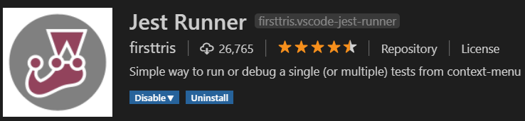

Permet de lancer un test Jest comme on lance un test sur Visual Studio.

Lancer **ou** débuguer **un** test**:** clic droit sur le test > run.

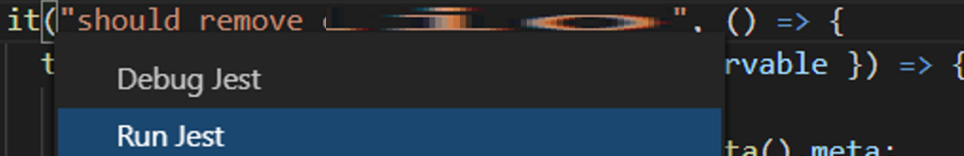

##### Custom JavaScript for Websites 2  : injecter du jQuery dans vos pages

**Custom JavaScript for Websites 2 :** *injecter* vos *scripts* jQuery d*ans* vos *pages* en fonction d’un URL matching :





##### Getliner : surligner

Utiliser *l’extension* chrome *getliner* pour *surligner* des éléments dans une page pour *gagner* *du* *temps* et *copier* tout ce que vous avez *surligner* *dans* *votre* *cours*.



##### Visbug

Permet de d’éditer et de désigner les éléments d'un page web comme avec Wix.



Fonctionnalités**:**

* Inspecter**:**
  + Rechercher un élément.



* + Inspecter des éléments.



* + Afficher les attributs d’un élément.



* **Actions** standard**:**
  + Déplacer un élément.
  + Supprimer un élément.
  + Modifier la margin et le padding.
  + Modifier la couleur d’un texte et de fond.





* Modifier de photos par du drag & drop.



* Actions **sur un** texte**:** changer le texte, déplacer le texte, modifier la taille de la police, modifier l’espace entre les charactères.
* Actions **sur les** ombres**:** déplacer les ombres, modifier de l’opacité, changer la taille de l’ombre.

#### les gestionnaires de paquets

##### NPM :

**Npm** registry **:** catalogue de paquets.

Packages**.json :** permet de créer des commandes.

Problèmes **de** npm**:**

* **Les** dépendancestransitives**:** différents paquets utilisent une version différente d’un même paquet.
  + **Package.lock :** permet de corriger mais n’est pas fiable.

Un *projet* front est *contient* à sa racine un *package.json* *c’est* *donc* *une* *librairie* que l’on peut importer.

**Les types d’installation de dépendances :**

* **--save-dev :***de* *développement* exemple (webpack, web server, eslint, pretifier, etc..).
* **--save :** *dépendances* *locals*, *n’envoit* *pas* *sur* le *serveur*.
* **Rien :**  *développement* *pour* *tout* *le* *monde*.

##### Yarn :

Yarn est plus fiable et plus rapide et cache les dépendances et il a était fait par Facebook.

**Gestion d’un problèmes de dépendances :**

* *Remove* *yarn*.*lock* > *yarn* *install*.
* Vérifier dans nodes_modules la présence de votre dépendance.
* Webstorm > file > *invalidate* *cache*.
* Yarn *start*.

**Yarn :** *créé* le *repertoire* *node*_*modules* *et* le fichier *yarn*.*lock*.

* **Yarn add –save** bootstrap : ajoute la *dépendance* *sur* le *serveur*.
* **Yarn add –save-dev** prettier | *seulement* *pour* *le mode de développement* ?

**Prettifier :** Alt + Shift + P.

**Installer un paquet :** yarn install –dev @types/redux-observable

**Yarn :**

* Créé par *Google* et Facebook.
* Peut installer vos *dépendances* *en* *cache*.
* *Parallélise* *l’installation* de paquets.
* Il est bien *plus rapide que Npm*.

**Comment remplacer npm par yarn ?**

* *Supprimer* nodes_*modules*.
* Yarn *init*.
* Yarn *install*.

**Les fichiers de yarn :**

* **Package.json :** contient la *liste de vos dépendances*, dont notamment le *nom et* la *version* de chacune de vos dépendances.
* **Yarn.lock :** contient *plus d’informations* *que* le *package*.*json* et notamment la *version* *précise* de vos *dépendances*, ce fichier est généré automatiquement.
* **.yarnrc :** fichier de *configuration de yarn*.

**Les commandes :** <https://yarnpkg.com/fr/docs/cli>

* **Yarn init :** *créé* le fichier *package.json* avec des *valeurs* *par* *défault*.
* **Yarn add [package] @[Version] --dev :** *Installe* une dépendance.
* **Yarn remove {package} :** *désinstalle* une dépendance.
* **Yarn upgrade [package] [@version] :** *met à jour* une dépendance.
* **Yarn install :** *installe* *toutes* vos dépendances.
  + **-S ou –save :** installe votre dépendance dans le répertoire node_modules et *met à jour* le fichier *package.json*.
  + **-D ou –save-dev :** *ajoute* en plus la dépendances dans la partie *devDependencies* *de* *package.json*.

### Architecture

#### Micro frontend

**Découper l’arborescence de votre application en 3 sous projets :**

* **Root :**
  + **Common/ :***Utils* *et* les *Domain* *commums*.
  + **Domain :***dépend* de *common*.
    - *Components*.
    - *Reducers*.
    - *Epics*.
    - State.
    - Yarn.lock & package.json.
  + **VNext/ :***depend* *de* *tout*.
    - Routes.
    - RootReducer.
    - RootEpic.
    - Store.

**Yarn workspace :** permet d’éxécuter les yarn du *projet courant et des projets de votre sous arborescence*.

**Lena :** *outils* de gestion *de projets* front *composés de sous projets*.

**Nexus :** *registry* *d’images* *NPM*.

### Les tests

#### React testing library / Jest (End to End et Unitaires / Assertion / Mock)

La méthode render() permet de récupérer toutes les méthodes de recherche d’éléments HTML et l’élément HTML courant (container)





**Créer une classe de test possédant un seul test unitaire :**

describe("blabla", () =>

{  
  it("Test xx", () => {

  })

})

**Méthodes de cycles de vie :**

beforeAll(() => {

##### Recherche d’éléments dans le DOM



Recherchecustom **:** query[All]Selector(selector).

container.querySelector('input[type=submit]')

**Les**variantes**:** * correspond à la requête.

* **GetBy* :** First(), si il y a pas d’élément lance une exception.

Const { getByText, queryByText, debug } = render(<component>)

const btn = getByText("Add to portfolio")

fireEvent.click(btn);

debug() // important

* **GetAllBy* :** Where(), si il y a pas d’élément lance une exception.
* **QueryBy* :** FirstOrDefault(), renvoit null si il n’y a pas d’éléments, si il y a pas plusieurs éléments lance une exception.
* **QueryAllBy* :** Where(), renvoit [] si il n’y a aucun éléments.
* **FindBy* :** FirstAsync(lambdaIfFound, lambdaIfNotFoundOrSeveralElements).
* **FindAllBy* :** WhereAsync(lambdaIfFound, lambdaIfNotFound).

**Les**requêtes**:** * recherche sur une balise ou un attribut HTML.

Principales**:**

* + Text**:** un texte, le getByText peut péter si l’élément n’est pas trouvé, le queryByText non renvoit null seulement.

<a href="/about">About ℹ️</a>

const aboutAnchorNode = getByText(container, /about/i)

* + Id**:** un id.
* **Par** balise**:**
  + **LabelText :** <label>.

<label id="username-label">Username</label>

* + **Title :**  <title>.

<title>Close</title>

* **Par**attribut**:**
  + **PlaceholderText :** placeholder.

<input placeholder="Username" />

* + **AltText :** alt.

<img alt="Incredibles 2 Poster" src="/incredibles-2.png" />

* + **DisplayValue :** l’attribut value.

<option value="AL">Alabama</option>

* + **Role :** role.
  + **TestId :** data-testid.

**Recherche**asynchrone**:** waitForElement, wait, waitFromDomChange



const [usernameElement, passwordElement] = await waitForElement(

  () => [

    getByLabelText(container, 'username'),

    getByLabelText(container, 'password'),

  ],

  { container }

)

usernameElement.value = 'chucknorris'

  

##### Les méthodes et les champs des éléments récupérés

textContent**:** récupérer le texte.



Déclencher**des**évênements**:**

fireEvent(node: HTMLElement, event: Event)

fireEvent.click(getByText('Submit'), rightClick)

fireEvent.change(getByLabelText(/username/i), { target: { value: 'a' } })

fireEvent.change(getByLabelText(/picture/i), {

  target: {

    files: [new File(['(⌐□_□)'], 'chucknorris.png', { type: 'image/png' })],

  },

})

fireEvent.keyDown(domNode, { key: 'Enter', code: 13 })

Créervos**propres**évênements**:**

createEvent[eventName](node: HTMLElement, eventProperties: Object)

const myEvent = createEvent.click(node, { button: 2 })

fireEvent(node, myEvent)

Recherche avancée :

* **Container :** l’élément HTML à tester.
* **Options :** la façon de rechercher (string, fonction, expression régulière).
  + **TextMatch :** le texte de recherche.

// Matching a string:

getByText(container, 'Hello World') // full string match

getByText(container, 'llo Worl', { exact: false }) // substring match

getByText(container, 'hello world', { exact: false }) // ignore case

// Matching a regex:

getByText(container, /World/) // substring match

getByText(container, /world/i) // substring match, ignore case

getByText(container, /^hello world$/i) // full string match, ignore case

getByText(container, /Hello W?oRlD/i) // advanced regex

// Matching with a custom function:

getByText(container, (content, element) => content.startsWith('Hello'))

// full string does not match

getByText(container, 'Goodbye World')

// case-sensitive regex with different case

getByText(container, /hello world/)

// function looking for a span when it's actually a div:

getByText(container, (content, element) => {

  return element.tagName.toLowerCase() === 'span' && content.startsWith('Hello')})

* + **Les**normaliseurs**:** par défault le texte est trimmé.
    - **Ne pas nornmalisation le texte :**
  + **La recherche éxacte :** on peut rendre nos filtres de recherches moins strictes.



##### Les assertions

Sur**les**éléments**:** expect(element).[not.]assertionName().

* ToHaveTextContent.
* Expect(mock).not.ToHaveBeenCalledTimes(1)
* ToHaveAttribute.
* ToBe.
* ToEqual.

ToMatchInlineSnapshot(`

    <h1>Hello, World!</h1>

  `)

Sur **une**méthode**:**

* toHaveBeenCalledWith(parameters).
* toHaveBeenCalled().
* toHaveBeenCalledTimes(x).

##### Les mocks

Mocker**une**function**:** const mock = jest.fn().

jest.fn(x => 42 + x);



* Expect(mock).not.ToHaveBeenCalledTimes(1)

Mocker**une**classe**:** const cacaMock = (Caca as any).mockImplementation(jest.fn()) ;

#### Enzyme (End to end / assertion / mock)

Enzyme ne gère pas les hooks, contrairement à react-testing-library.

Rendre**un**composant**:** shallow.

Const component = shallow(<YourComponent propsA={[]} propsB=””/>

Recherched’éléments**:** find.

* Récupérer**le**premièreélément**qui match à une expression css :**

var element = component.find(“tagName”).at(0);

* Récupérertous**les**éléments**:**

var elements = component.find(“tagName”);

Simuler**des**évênements**:** element.simulate(«event name« );

Assertions**:** expect.

* Sur**des**éléments**:** expect(element.{exists|text}()).assertName().
  + toBeTruthy().
  + toEqual(value).
* Sur**des**mocks**de** fonctions**:** expect(mock).assertName().
  + toHaveBeenCalled().
  + toHaveBeenCalledTimes(value).

### Les librairies

#### Utilitaires :

##### Lodash

**Utilisation de** lodash **:** npm I @types/lodash -D

import filter from 'lodash/filter'

public deleteTodo(id : string) : void

{

const {todos} = this.state;

noop**:** génère une function vide.

Import { noop } from « lodash »

<XXX y={noop}/>

**Size(array) :** renvoit *0 si* *undefined*, car le array.length pètera en cas d’un array undefined.

**compact(array) :** *supprime* les *null*, *undefined*, *false*, et *0*.

**Without(array) :** *except*.

**isEmpty(array) :** !Any.

**Every(array) :** vérifie que tous les éléments d’une séquence répondent à une predicate.

every(values(myState), isEmpty)

**Uniq(array) :** *distinct*.

**Some(array) :** *contains*.

**[][] to [] :** *flatten*.

**size(array) > 0 :** *any*.

**Values(object) :** *récupère* toutes les *propriétés* d’un *objets* *et les met tous dans un* *énumérables*.

**Get(object) :** *empty* *si* *undefined*.

*const*yy = get(data, "xx.aa", []);

**isNil(value) :** isNullOrUndefined.

**Flow et partialRight** : Coder de façon *fluent*.

•         **Avant :**

*const*a: *XXX*[] = filterXXXByA(actual, A);  
*const*b: *XXX*[] = filterXXXByB(a, B);  
*const*c: *XXC*[] = filterXXXByC(b, C);

•         **Après :**

*const*filtredXXX : *XXX*[] = flow([  
  partialRight(filterXXXByA, A),  
  partialRight(filterXXXByB, B),  
  partialRight(filterXXXByC, C),  
])(actual);

**Pouvoir chaîner vos méthodes à Linq :**

chain(array)  
    …  
    .value();

##### CUID (Guid)

Générer **un** guid**:**

Import cuid from ‘cuid’

Const id = cuid() ;

#### UI

##### MDBReact – Belle UI :

Gérer l’espacement verticale : classe py-3.

##### Toastify : permet d’afficher des toasts :



**Utiliser toastify :**

*import* 'react-toastify/dist/ReactToastify.css';

*import* { toast, ToastContainer } *from* 'react-toastify';

*const* [firstLoad, setFirstLoad] = useState<*boolean*>(*true*);

*const* creatingSuggestionStatus = useSelector<*IGlobalState*, ApiStatus>(state => state.suggestions.creatingASuggestionStatus);

useEffect(()=>  
{  
 *if* (creatingSuggestionStatus === ApiStatus.*LOADED* && !firstLoad)  
 toast.success('Your suggestion have been created');  
  
 *if* (creatingSuggestionStatus === ApiStatus.*FAILED*)  
 toast.error('The creation of your suggestion have failed');  
  
}, [creatingSuggestionStatus, firstLoad]);

*function* onClickOnCreateSuggestion(event: *any*): *void*{  
 setFirstLoad(*false*);  
 toast.info('Creating your suggestion...')

}

* **Rajouter ce composant dans votre page :**

<ToastContainer />

##### Pivot table : tableau croisée dynamique



Choisir **vos** méthodesd’aggrégation**:**



#### API

##### Axios & QS : appels HTTP et modification d’une URL avec des objets

Par défault, j’envois les paramètres de la requête GET dans l’URI et pour les autres je les envoit en passant par le body.

*class* Api  
{  
 *public* getUrl(endpoint: *string*, queryParameters?: *string*): *string* {  
 *return* `${config.apiUrl}/${endpoint}/${queryParameters ? '?' + queryParameters : ''}`;  
 }  
  
 *public* get(endpoint: *string*, queryParameters?: *any*) : *AxiosPromise* {  
 *return* axios({  
 method: 'get',  
 url: api.getUrl(endpoint, queryParameters == *undefined* ? '' : qs.stringify(queryParameters)),  
 headers: [],  
 data: {}  
 });  
 }  
  
 *public* post(endpoint: *string*, body?: *any*): *AxiosPromise* {  
 *return* axios({  
 method: 'post',  
 url: api.getUrl(endpoint),  
 headers: {},  
 data: body  
 });  
 }  
  
 *public delete*(endpoint: *string*, body?: *any*): *AxiosPromise* {  
 *return* axios({  
 method: 'delete',  
 url: api.getUrl(endpoint),  
 headers: {},  
 data: body  
 });  
 }  
}

##### QS – génération d’url et récupération de leur contenu

**Générer une URL :** qs.stringify.

const searchQueryParameters = qs.stringify(

           {

               SubCategories : map(SubCategories, _ => ItemSubCategory[_]).join(', '),

               MinimumLevel : MinimumLevel,

               MaximumLevel : MaximumLevel

           });

const api = '<http://localhost:56205/api/v1>';

           const endpoint = 'Items/searchuniques';

           axios.get<Item[]>(`${api}/${endpoint}/${searchQueryParameters}`)

**Récupérer le contenu d’une URL :** qs.parse.

##### JSONPlaceholder : permet de tester des appeles à des API.

**GET :** fetch(url).then(response => this.setState({x : response.json()});



**POST :**



#### RXJS / Flux / Redux / Immutabilité

##### Redux

###### À savoir

**Actions :** c’est une sorte de DTO qui contient un *type* pour *identifier* *votre* *action* et un *payload* qui correspondent aux *informations* *nécessaires* *pour que la requête fonctionne*.

*export function* addedComment(suggestion : *ISuggestionItem*) : *IAddedCommentAction*{  
 *return* {  
 type: SuggestionActionTypes.*ADDED_COMMENT*,  
 payload : {  
 suggestion : suggestion  
 }  
  
 }  
}

* Pour *un* *appel* *HTTP*, vous avez généralement *4 actions* et 3 status.

*export enum* SuggestionActionTypes  
{  
 *GET_ALL_SUGGESTIONS* = 'suggestions/getall', // contient les informations de la requête.  
 *GETTING_ALL_SUGGESTIONS* = 'suggestions/gettingall',  
 *GOT_ALL_SUGGESTIONS* = 'suggestions/gotall', // contient les informations de la réponse.  
 *GETTING_ALL_SUGGESTIONS_FAILED* = 'suggestions/gettingall_failed'

}

*export enum* ApiStatus {  
 *LOADING* = 'loading',  
 *LOADED* = 'loaded',  
 *FAILED* = 'failed'  
}

**Reducers :** *met* *à* *jour* *l’état* *globale* de votre application.

*export default function* suggestionsReducer(state : *ISuggestionState* = initialSuggestionState, action : *SuggestionsAction*)  
{  
 *return* produce(state, draft => {  
 *switch* (action.type) {  
 *//region Get all suggestions  
 case* SuggestionActionTypes.*GET_ALL_SUGGESTIONS* :  
 *case* SuggestionActionTypes.*GETTING_ALL_SUGGESTIONS* :  
 draft.gettingAllSuggestionsStatus = ApiStatus.*LOADING*;  
 *break*;  
  
 *case* SuggestionActionTypes.*GETTING_ALL_SUGGESTIONS_FAILED* :  
 draft.gettingAllSuggestionsStatus = ApiStatus.*FAILED*;  
 *break*;  
  
 *case* SuggestionActionTypes.*GOT_ALL_SUGGESTIONS* :  
 draft.suggestions = action.payload.suggestions;  
 draft.gettingAllSuggestionsStatus = ApiStatus.*LOADED*;  
 *break*;

**Epics :** fait les *appel* *HTTP* sur votre API en *utilisant* les données à l’intérieur du *payload* *de* *vos* *actions*. Ce sont *les epics qui font la colle avec toutes vos actions*.

*const* getAllSuggestionsEpic: *SuggestionEpic* = (action$, state$) => action$.pipe(  
 filter(isOfType(SuggestionActionTypes.*GET_ALL_SUGGESTIONS*)),  
 switchMap(action =>  
 from(api.get('suggestions')).pipe(  
 map((response: *AxiosResponse*<*ISuggestionItem*[]>) => gotAllSuggestions(response.data)),  
 startWith(gettingAllSuggestions()),  
 catchError(() => of(gettingAllSuggestionsFailed()))  
 )  
 )  
);

**Les hooks :**

* **useSelector :** *sélectionner* une *partie* *de* *l’état* *globale*, pour changer cette état il faut faire des dispatch.
* **useDispatch :** *récupérer* la méthode *dispatch* *du* *store*.

*const* suggestions = useSelector<*IGlobalState*, *ISuggestionItem*[]> (state => state.suggestions.suggestions);  
*const* dispatch = useDispatch();

dispatch(createSuggestion(createSuggestionContent)); *// dispatch(action(payload))*

**Les étapes d’une architecture en flux :**

1. Votre *composant* *dispatch* une *action*.
2. L’action est attrapé par le *middleware* des *epics* qui lui va *procéder* *aux* *appels* *HTTP* sur vos API.
3. Les *réduceurs* récupère l’action pour *mettre à jour votre état globale*.
4. Vos *composants* *se mettent à jour* au moment où vos l’état applicatif a été mis à jour.



**À savoir :**

* Les *données* *déscendent*, les *events* *remontent*.



* Votre *état* *applicative* *doit rester immutable* et *toutes* vos actions *doivent être typées* pour éviter les problèmes et rendre votre application plus scalable.
* Pour aller plus loin il faudrait *utiliser* *typescript*-*fsa* mais je rencontre des difficultés à le mettre en place.
* J’utilise la *librairie* *immer pour garder mon état applicatif immutable* plus facilement.
* Cette architecture permet aussi de *se comporter différent en fonction* que vos données sont *entrain de charger, qu’elles sont chargées, ou bien que le serveur n’a échoué.*
* Cette architecture a aussi pour *avantage* qu’il y a *plusieurs* *couches* qui permettent de bien *isoler* *chaque* types de *responsabilités* la rendant plus *facilement testable et maintenable*.

<https://techinscribed.com/clean-react-architecture-with-redux-immer-typescript-redux-observable/>

###### Immer : garder votre état applicatif immutable facilement



###### Boucle React & Redux



**Les middlewares ou side effect :** la pipeline des *middlewares* est *appelée* *à chaque dispatch d'action*. Un middlware peut décider d'appeler le prochain middeware. S'il pète, il n'appelera pas le prochain.

* Pour *réaliser* des *appels* *à des API*, on *utilise typescript-fsa* pour *générer* des *actions* de *start*, *done*, *failed*.
* **Exemple :** Log, GetAbsencesEpic (le fetch, les appels API se font par les middlewares d'epics).

**Les actions :** *dès que l’on souhaite modifier l’état de votre application*, *on* doit *créé et dispatch* une nouvelle *action*.

* Une *action* *contient* un *payload* (le *body*, le contenu du message), un *type* (un *nom* unique *de* *l’action* en quelque sorte) *et* de la *métadonnées* (des *headeurs*).
* **Exemple :** AbsenceSearch*Request*, AbsenceSearch*Result*.
  + Fetch { payload : {id : ... }, type : 'AbsenceSearchRequest', meta : { headers ... }}

**Le state centralisée / applicatif / global :** il *doit* *être* *votre* *seule source de vérité* et on *l’utilise* aussi comme une sorte de cache et pour *partager des informatoins entre plusieurs pages*.



**Méthodes du store :** GetState, Push.

**Reducer :** c’est une *fonction* qui *récupère* le *state* *applicatif* *et* qui *le modifie de façon immutable*. (action, currentState) : newState.

**Créer et connecter un nouveau middleware :**

* **Middlewares.ts :**

import { createEpicMiddleware } from "redux-observable";

// @ts-ignore

export const logger = store => next => action => {

  console.log("dispatching : ", action);

  const result = next(action);

  console.log("next state : ", store.getState());

  return result;

};

export const observableMiddleware = createEpicMiddleware();

* **Store.ts :**

export const configureStore = () => {

  const store = createStore(rootReducer, initialAppState, applyMiddleware(logger, observableMiddleware));

  observableMiddleware.run(rootEpic);

  return store;

};

###### Présentation

Utiliser les hooks : use{Selector|Dispatch|Reducer}.

Une promesse ne peut pas être annullée mais un observable le peut, exemple d’utilisation : je vais sur netflix > sélectionne une vidéo, je reviens en arrière : je ne veux pas continuer à télécharger les flux de données de la vidéo.

**Créer un état global :**

* Sans effets de bords et problème de concurrence.
* Permet de déterminer qui à modifié quoi dans cet état.
* Permet de rejouer tous les changements de l’état l’application.
* Permet de greffer des middlewares aux évênements de modification d’état (log, ajout d’headers, etc…).

Global**state**VSIntern**state :**

* **État**globale**:** tous les composants y ont accès, on peut créér une classe GlobalState et la composé de sous classes d’états.
* **État**interne**:** c’est le state de votre composant, seul lui y a accès.

Epic**:** comportement de l’action. Les *appeles* *API* et les appels asynchrones sont *réalisés par les epics*.

Action**:** fonction avec l’identifiant et les paramètres de modification de l’état.

Reducer**:** une function qui prend un state courant et une action en paramètre puis renvoit un nouveau state pour éviter les effets de bords.

**Les**middleswares**:** intercepte l’action lorsqu’elle se déclenche et renvoit une nouvelle action.

* **Fetch :** renvoit une action lorsque l’on lance une modification du state.
* Loggger.
* **Authenthification :** ajoute les headeurs qui faut.
* **Saga :** yield.
* Thunk.

Container**:** fait le lien entre le state globale et le composant.

Fonctionpure**:** pas de side effects et donc elle est prédictible et testable.

**Exemple :**

State = [1, 2, 3, 4]

Action action =

{

   Type : “Insert”, // identifiant qui décrit l’action de modification de l’état.

   Payload : 5 }, // c’est de les paramètres

   Metadata : … // de la données spécifique (headers)

}

NewState Reducer(currentState : State, action : Action) => [1,2,3,4,5]

Bouclereact**:**

* Containeur fait le lien entre le composant et redux (dispatch l’action).
* **Epic :** le comportement de l’action.
* **Reduceur :** met à jour l’état.
* Le composant se met à jour.
* Les middleswares sont appelés.

Intérêts **:**

* Rendre votre application prédictible et donc de pouvoir rejouer toutes les actions pour se retrouver à un état donné.
* Centraliser tous les changements d’états (les modifications) d’une application permet de.



**Les** principles **permettant d’arriver à cet objectif :**

* L’état doit être en lecture seule.
* Les réduceurs doivent-être des fonctions pures.

**React-redux :** contient une *méthode* *connect* pour faire le lien entre *React et Global State de redux*.

###### Exemple complet

Models/ApiStatus :

*export enum* ApiStatus {  
 *LOADING* = 'loading',  
 *LOADED* = 'loaded',  
 *FAILED* = 'failed'  
}  
  
*export default* ApiStatus;

Action : creation des différents types d’actions. actions/suggestions/suggestion.action.ts :

*export enum* SuggestionActionTypes  
{  
 *GET_ALL_SUGGESTIONS* = 'suggestions/getall',  
 *GETTING_ALL_SUGGESTIONS* = 'suggestions/gettingall',  
 *GOT_ALL_SUGGESTIONS* = 'suggestions/gotall',  
 *GETTING_ALL_SUGGESTIONS_FAILED* = 'suggestions/gettingall_failed',  
  
 *CREATE_SUGGESTION* = 'suggestions/create',  
 *CREATING_SUGGESTION* = 'suggestions/creating',  
 *CREATED_SUGGESTION* = 'suggestions/created',  
 *CREATING_SUGGESTION_FAILED* = 'suggestions/creating_failed',  
}  
  
*export interface IGetAllSuggestionsAction*{  
 type: SuggestionActionTypes.*GET_ALL_SUGGESTIONS*;  
}  
  
*export interface IGettingAllSuggestionsAction*{  
 type: SuggestionActionTypes.*GETTING_ALL_SUGGESTIONS*;  
}  
  
*export interface IGotAllSuggestionsAction*{  
 type: SuggestionActionTypes.*GOT_ALL_SUGGESTIONS*;  
 payload: {  
 suggestions: *ISuggestionItem*[]  
 }  
}  
  
*export interface IGettingAllSuggestionsFailedAction*{  
 type: SuggestionActionTypes.*GETTING_ALL_SUGGESTIONS_FAILED*;  
}  
  
*export interface ICreateSuggestionAction*{  
 type : SuggestionActionTypes.*CREATE_SUGGESTION*,  
 payload : {  
 content : *string* }  
}  
  
*export interface ICreatingSuggestionAction*{  
 type : SuggestionActionTypes.*CREATING_SUGGESTION*}  
  
*export interface ICreatedSuggestionAction*{  
 type : SuggestionActionTypes.*CREATED_SUGGESTION*,  
 payload : {  
 suggestion : *ISuggestionItem* }  
}  
  
*export interface ICreatingSuggestionFailedAction*{  
 type : SuggestionActionTypes.*CREATING_SUGGESTION_FAILED*}

*export function* getAllSuggestions(): *IGetAllSuggestionsAction*{  
 *return* {  
 type: SuggestionActionTypes.*GET_ALL_SUGGESTIONS* }  
}  
  
*export function* gettingAllSuggestions(): *IGettingAllSuggestionsAction*{  
 *return* {  
 type: SuggestionActionTypes.*GETTING_ALL_SUGGESTIONS* }  
}  
  
*export function* gotAllSuggestions(suggestions: *ISuggestionItem*[]): *IGotAllSuggestionsAction*{  
 *return* {  
 type: SuggestionActionTypes.*GOT_ALL_SUGGESTIONS*,  
 payload: {  
 suggestions : suggestions  
 }  
 }  
}  
  
*export function* gettingAllSuggestionsFailed(): *IGettingAllSuggestionsFailedAction*{  
 *return* {  
 type: SuggestionActionTypes.*GETTING_ALL_SUGGESTIONS_FAILED* }  
}  
  
*export function* createSuggestion(content : *string*) : *ICreateSuggestionAction*{  
 *return* {  
 type : SuggestionActionTypes.*CREATE_SUGGESTION*,  
 payload : {  
 content : content  
 }  
 }  
}  
  
*export function* creatingSuggestion() : *ICreatingSuggestionAction*{  
 *return* {  
 type : SuggestionActionTypes.*CREATING_SUGGESTION* }  
}  
  
*export function* createdSuggestion(suggestion : *ISuggestionItem*) : *ICreatedSuggestionAction*{  
 *return* {  
 type : SuggestionActionTypes.*CREATED_SUGGESTION*,  
 payload : {  
 suggestion : suggestion  
 }  
 }  
}  
  
*export function* creatingSuggestionFailed() : *ICreatingSuggestionFailedAction*{  
 *return* {  
 type : SuggestionActionTypes.*CREATING_SUGGESTION_FAILED* }  
}

*export type SuggestionsAction* =  
 *IGetAllSuggestionsAction* |  
 *IGettingAllSuggestionsAction* |  
 *IGotAllSuggestionsAction* |  
 *IGettingAllSuggestionsFailedAction* |  
 *ICreateSuggestionAction* |  
 *ICreatingSuggestionAction* |  
 *ICreatedSuggestionAction* |  
 *ICreatingSuggestionFailedAction* |  
 *IAddVoteAction* |  
 *IAddingVoteAction* |  
 *IAddedVoteAction* |  
 *IAddingVoteFailedAction*;

Reducer : reducers/suggestion.reducer.ts :

*export const* initialSuggestionState: *ISuggestionState* = {  
 gettingAllSuggestionsStatus: ApiStatus.*LOADING*,  
 votingToASuggestionStatus: ApiStatus.*LOADED*,  
 creatingASuggestionStatus: ApiStatus.*LOADED*,  
 suggestions: []  
}  
  
*export interface ISuggestionState* {  
 gettingAllSuggestionsStatus: ApiStatus;  
 votingToASuggestionStatus: ApiStatus;  
 creatingASuggestionStatus: ApiStatus;  
 suggestions: *ISuggestionItem*[];  
}  
  
*export default function* suggestionsReducer(state : *ISuggestionState* = initialSuggestionState, action : *SuggestionsAction*)  
{  
 *return* produce(state, draft =>{ *// cette méthode provient de la librairie immer, pour garder le state immutable.*  
 *switch* (action.type) {  
 *case* SuggestionActionTypes.*GET_ALL_SUGGESTIONS* :  
 *case* SuggestionActionTypes.*GETTING_ALL_SUGGESTIONS* :  
 draft.gettingAllSuggestionsStatus = ApiStatus.*LOADING*;  
 *break*;  
  
 *case* SuggestionActionTypes.*GETTING_ALL_SUGGESTIONS_FAILED* :  
 draft.gettingAllSuggestionsStatus = ApiStatus.*FAILED*;  
 *break*;  
  
 *case* SuggestionActionTypes.*GOT_ALL_SUGGESTIONS* :  
 draft.gettingAllSuggestionsStatus = ApiStatus.*LOADED*;  
 draft.suggestions = action.payload.suggestions;  
 *break*;  
  
 *case* SuggestionActionTypes.*CREATE_SUGGESTION* :  
 *case* SuggestionActionTypes.*CREATING_SUGGESTION* :  
 draft.creatingASuggestionStatus = ApiStatus.*LOADING*;  
 *break*;  
  
 *case* SuggestionActionTypes.*CREATING_SUGGESTION_FAILED* :  
 draft.creatingASuggestionStatus = ApiStatus.*FAILED*;  
 *break*;  
  
 *case* SuggestionActionTypes.*CREATED_SUGGESTION* :  
 draft.suggestions.push(action.payload.suggestion);  
 *break*;  
  
 *case* SuggestionActionTypes.*ADD_VOTE* :  
 *case* SuggestionActionTypes.*ADDING_VOTE* :  
 draft.votingToASuggestionStatus = ApiStatus.*LOADING*;  
 *break*;  
  
 *case* SuggestionActionTypes.*ADDING_VOTE_FAILED* :  
 draft.votingToASuggestionStatus = ApiStatus.*FAILED*;  
 *break*;  
  
 *case* SuggestionActionTypes.*ADDED_VOTE* :  
 *const* suggestionToUpdate = action.payload.suggestion;  
 *const* suggestionToUpdateIndex = findIndex(draft.suggestions, *function*(suggestion : *ISuggestionItem*) { *return* suggestion.Id == suggestionToUpdate.Id; });  
  
 *if* (suggestionToUpdateIndex !== -1)  
 draft.suggestions[suggestionToUpdateIndex] = suggestionToUpdate;  
  
 draft.votingToASuggestionStatus = ApiStatus.*LOADED*;  
 *break*;  
 }  
 })   
}

Reducers/index.ts :

*export interface IGlobalState*{  
 suggestions: *ISuggestionState*}  
  
*export const* initialState: *GlobalState* =  
{  
 suggestions: initialSuggestionState  
};  
  
*export default* combineReducers({  
 sugggestions : suggestionsReducer  
});

Epics : c’est là où l’on utilise RxJS et que l’on fait nos appels API, epics/suggestion.epic.ts :

*import* {  
 addedVote,  
 addindVote,  
 addingVoteFailed,  
 createdSuggestion,  
 creatingSuggestion,  
 creatingSuggestionFailed,  
 gettingAllSuggestions,  
 gettingAllSuggestionsFailed,  
 gotAllSuggestions,  
 SuggestionActionTypes,  
 *SuggestionsAction*} *from* "../actions/suggestion.action";  
*import* {*IGlobalState*} *from* "../reducers";  
*import* {  
 combineEpics,  
 *Epic*} *from* "redux-observable";  
*import* {  
 switchMap,  
 map,  
 startWith,  
 catchError,  
 filter,  
 mergeMap  
} *from* "rxjs/operators";  
*import* {isOfType} *from* "typesafe-actions";  
*import* {  
 from,  
 of  
} *from* "rxjs";  
*import* api *from* "../shared/utilities/api";  
*import* axios, {*AxiosResponse*} *from* 'axios'  
*import ISuggestionItem from* "../models/Suggestion";  
  
*type SuggestionEpic* = *Epic*<*SuggestionsAction*, *SuggestionsAction*, *IGlobalState*>;  
  
*const* getAllSuggestionsEpic: *SuggestionEpic* = (action$, state$) => action$.pipe(  
 filter(isOfType(SuggestionActionTypes.*GET_ALL_SUGGESTIONS*)),  
 switchMap(action =>  
 *// I should refactor this part, to put this logic of geturl, config inside the API* from(axios.get<*ISuggestionItem*[]>(api.getUrl('suggestions/getall'), {data: {}})).pipe(  
 map((response: *AxiosResponse*<*ISuggestionItem*[]>) => gotAllSuggestions(response.data)),  
 startWith(gettingAllSuggestions()),  
 catchError(() => of(gettingAllSuggestionsFailed()))  
 )  
 )  
);  
  
*const* createSuggestionEpic: *SuggestionEpic* = (action$, state$) => action$.pipe(  
 filter(isOfType(SuggestionActionTypes.*CREATE_SUGGESTION*)),  
 mergeMap(action =>  
 from(axios.post<*ISuggestionItem*>(api.getUrl('suggestions/create'), action.payload, {data: {}})).pipe(  
 map((response: *AxiosResponse*<*ISuggestionItem*>) => createdSuggestion(response.data)),  
 startWith(creatingSuggestion()),  
 catchError(() => of(creatingSuggestionFailed()))  
 )  
 )  
);  
  
*const* voteToASuggestionEpic: *SuggestionEpic* = (action$, state$) => action$.pipe(  
 filter(isOfType(SuggestionActionTypes.*ADD_VOTE*)),  
 mergeMap(action =>  
 from(axios.post<*ISuggestionItem*>(api.getUrl('suggestions/vote'), action.payload, {data: {}})).pipe(  
 map((response: *AxiosResponse*<*ISuggestionItem*>) => addedVote(response.data)),  
 startWith(addindVote()),  
 catchError(() => of(addingVoteFailed()))  
 )  
 )  
);  
  
*export default* combineEpics(getAllSuggestionsEpic, createSuggestionEpic, voteToASuggestionEpic);

Epics/index.ts :

*import* { combineEpics, createEpicMiddleware } *from* 'redux-observable';  
*import* suggestionEpics *from* './suggestion.epic'  
*import* {*SuggestionsAction*} *from* "../actions/suggestion.action";  
*import* {*IGlobalState*} *from* "../reducers";   
  
*export const* rootEpic = combineEpics(suggestionEpics);  
  
*export default* createEpicMiddleware<*SuggestionsAction*, *SuggestionsAction*, *IGlobalState*>();

Store.ts ;

*import* { applyMiddleware, createStore } *from* 'redux';  
*import* { composeWithDevTools } *from* 'redux-devtools-extension';  
*import* epicMiddleware, { rootEpic } *from* './epics';  
  
*import* rootReducer, { initialState } *from* './reducers';  
  
*// Ajoute l'onglet redux dans votre navigateur.  
const* composeEnhancer = composeWithDevTools({  
 name: 'React Clean Architecture'  
});  
  
*const* store = createStore(  
 rootReducer,  
 initialState,  
 composeEnhancer(applyMiddleware(epicMiddleware))  
);  
  
epicMiddleware.run(rootEpic);

Vos composants :

*const* [createSuggestionContent, setCreateSuggestionContent] = useState('');  
*const* gettingAllSuggestionStatus = useSelector<*IGlobalState*, ApiStatus>(state => state.suggestions.gettingAllSuggestionsStatus);  
*const* suggestions = useSelector<*IGlobalState*, *ISuggestionItem*[]> (state => state.suggestions.suggestions);  
*const* dispatch = useDispatch();  
  
useEffect(() => {  
 *// équivalent à la fonction componentDidMount* dispatch(getAllSuggestions());  
}, []);  
  
*const* createNewSuggestion = () => {  
 dispatch(createSuggestion(createSuggestionContent))  
};  
  
*function* onChangeCreateSuggestionContent(event : *ChangeEvent*<*HTMLInputElement*>) : *void*{  
 setCreateSuggestionContent(event.target.value);  
}  
  
*function* onClickOnCreateSuggestion(event: *any*) : *void*{  
 createNewSuggestion();  
 setCreateSuggestionContent('');  
}

{gettingAllSuggestionStatus === ApiStatus.*FAILED* && <MDBAlert *color*="danger" >Failed to load the suggestions.</MDBAlert>}  
{gettingAllSuggestionStatus === ApiStatus.*LOADING* && <MDBAlert *color*="primary" >Loading all the suggestions.</MDBAlert>}  
{gettingAllSuggestionStatus === ApiStatus.*LOADED* && <MDBDataTable *data*={getItemDataTable()} *entries*={5}/>}

###### Micro exemple :

**Store/store.js :** *créer* votre *état* *global*.

   import { createStore, applyMiddleware, combineReducers } from 'redux';

   import { createEpicMiddleware, combineEpics } from 'redux-observable';

   import { searchItemsReducer} from "../reducers/item.reducer";

   export const rootReducer = combineReducers({

       searchItems : searchItemsReducer

   });

   export const rootEpic = combineEpics(

   );

   const epicMiddleware = createEpicMiddleware();

   export const store = createStore(

       rootReducer,

       applyMiddleware(epicMiddleware));

   epicMiddleware.run(rootEpic);



**Index.tsx :** *injecter* votre *état* *global* *dans* votre *application*.

import { store } from './store/store'

   import {Provider} from 'react-redux';

   ReactDOM.render(

       <Provider store={store}>

           <App />

       </Provider>,

       document.getElementById('root'));

**Vos composants :** *lier*votre *composant*au *state*global.

const mapStateToProps = function (state)

   {

       return {

           Items: state.searchItems.items

      };

   };

   export default connect(mapStateToProps)(ItemViewer)

**Reducers/XXX.reducer.js :** *mute* le *state gobal*.

import Item from "../components/Items/Item";

   export interface ItemState

   {

       items : Item[]

   }

   export const searchItemsReducer = (state : ItemState = { items : []}, action : any) => {

       switch (action.type)

       {

           case "SEARCH_ITEMS":

               return {

                   ...state,

                   items : action.payload

               };

           default:

               return state;

       }

   };

**Vos composants :** *dispatcher* *des* *actions* pour que *vos* *réduceurs* les *récupère* *et* *mute* *le* *state* *global*.

store.dispatch(

                 {

                     type: 'SEARCH_ITEMS',

                     payload : response.data

                 });

##### RXJS (Reactive Extensions Library For JavaScript)

###### Présentation :

**Les idées principales :**

* **Observer Pattern :**  gestion d’une *séquence asynchrone* et permettre de *s’abonnner* lorsqu’un *changement* *survient*.
* **Iterator Pattern :** permettre de *parcourir* une *séquence* *et* de *rechercher* dedans.
* **Opérateurs :** fonctions *pures*, permettant *d’intéragir* sur ces *collections* de façon *Fluent* et asynchrone.

**Vocabulaire :**

* **Side-effect :** changement non pure (string, class, etc..)

**Outils :**

* **RxViz :** visualiser votre utilisation des flux rxjs.



**Les protocoles / systèmes de récupération de données :**



* **Pull :** *nécessite une action d’un utilisateur pour récupérer des données*, par exemple au clic sur un bouton on va récupérer des données en faisant un GET api/endpoint.
  + [**generator functions and iterators**](https://developer.mozilla.org/en-US/docs/Web/JavaScript/Reference/Statements/function*)**(function*) :** *Pull* system. Code that calls iterator.next() is the Consumer, "pulling" out multiple*values* from the iterator (the Producer).
* **Push :** l*es données sont reçues sans nécessiter une action d’utilisateur*, on s’en fou qu’elles soient traitées ou pas.
  + **Les observables :** sont un système *Push* permettant de récupérer *plusieurs valeurs* d’un itérateur, les observables sont *de types lazy*, il faut appeler leurs subscribe() pour que des données soit retournées, c’est comme pour Linq en C#.
  + **Les promesses :** on peut *enregistrer des callbacks* pour récupérer les données pushées.

###### Le type central : Observable.

**Observable (définition) :**

* *L’observable* est un *flux*, une *séquence* *asynchrone* qui *se remplit dans le temps* (de façon asynchrone).

•         Contrairement à une fonction,*un observable peut renvoyer plusieurs valeurs*.

**Les fonctions :**

* **À l’intéreur d’un observable :** Producer.
  + **Next(value) :** renvoit une valeur, peut en renvoyer plusieurs.
  + **Complete() :** dire que l’on ne renverra plus de valeurs.
  + **Error() :** dire qu’il y a une erreur.
* **S’abonner à un observable :** Consumer.
  + **Subscribe(lambdaIterator, lambdaError, lambdaComplete) :** doit être appelé pour que la séquence renvoit des valeurs.



* + **Se désabonner ou annuler ou soubscription :** unsubscribe.

import { from } from 'rxjs';

const observable = from([10, 20, 30]);

const subscription = observable.subscribe(x => console.log(x));

// Later: subscription.unsubscribe();

**Fonctionnement des fonctions next, complete et error :**



**Désallouer les ressources d’un observable :**



###### Les opérateurs :

**Les types d’opérateurs :**

* **Pipe opérateur :** *fonction* *pure* qui *prend* un *observable* en entré et en *renvoit* *un* en sortie.
  + observableInstance.pipe(operator())
  + Subscribing to the output Observable will also subscribe to the input Observable.
  + **Simplifier l’utilisation des opérateurs de type pipe :** obs.pipe(op1(), op2(), op3()).
* **Creation operators :** c’est une *fonction qui créé un observable à partir d’autre chose*.

import { of } from 'rxjs'; import { map } from 'rxjs/operators';

map(x => x * x)(of(1, 2, 3)).subscribe((v) => console.log(`value: ${v}`));

**Vocabulaire :**

* **Higher-order function :** une function qui renvoit une autre fonction.
* **Higher-order observable :** un *observable qui renvoit plusieurs d’observables* au lieu d’un seul.

**Quelques opérateurs :**

•         **Important :**

o   **Pipe :** permet de *créer* un *nouveau* *observable* *et* de *chaîner* *les* *opérateurs*.

o   **From(array) ou of(1, 2, 3) :** *converti* un *tableau* ou une promesse *en* *observable*.

o   **catchError :** souvent dans un pipe, permet de *gérer les erreurs d’un observable*.

o   **throwError :** envoit une erreur.

•         **Générateur / Création opérateurs :**

o   **Timer(0, milliseconds) :** *génère* un *compteur* qui *s’incrémente* *tous les n temps*.

o   **Interval(milliseconds) :** souvent *suivi* *d’un* *map*, permet *d’effectuer une action tout les n temps*.

o   **fromEvent(DOMElement, eventName) :** *créé* un *observable* et la *remplit* *avec* tous le *contenu* *des* *évènements* au fur et à mesure qu’ils arrivent.

o   **Empty :** créer un *observable* *vide*.

o   **Range(1, 10) :** génère un observable avec 10 éléments.

•         **Filtres / Méthodes d’arrêts de l’émission d’un observable :**

o   **First :** prend le premier élément d’un observable puis *arrête l’émission de l’observable*.

first()(of(1, 2, 3)).subscribe((v) => console.log(`value: ${v}`));

o   **Take(n) :** prend les n premiers éléments d’un observable puis *arrête l’émission de l’observable*.

•         **Fusions :**

o   **Concat :** *prend plusieurs observables et les fusionne les uns à la suites des autres*.

* **Merge :** *prend plusieurs observables et les fusionnes dans l’ordre de leur ordre* *d’arrivée* dans le temps.

o   **Zip et ForkJoin :** prend plusieurs observables et *les fusionnes dans de façon logique* *en créant un nouvel objet contenant les objets des observables fusionnés*.

•         **Autres :**

o   **groupBy :** *créé de nouveaux observables* en fonction d’un *critère de groupement*.

o   **throtteTime(milliseconds) :** *limite le renvoit à un seul élément tout les n temps*.

o   **switchMap(x = x ? y : EMPTY) :** permet de renvoyer ou non une valeur.

**Création de son propre opérateur :** pipe.



**Générer une latence :** throttle.



**Réaliser des appel à votre API :** ajax.GetJSON, catchError.



**Quelques exemples de l’utilisation des opérateurs  :**





 



 





##### Les flux (observables)

**Un flux :**

* C’est un *observable* (*conteneur* de *données*).
* Il n’est *pas* *disponible* *tout* *de* *suite*, il est *remplit* *au* *fure* *et* *à* *mesure* (données d’API).
* *RXJS*, permet de faire des *opérations* *sur* ces *flux* (reduce, filter, map, etc..), ces opérations seront appelées lorsque les données arriveront, c’est en quelque sorte le Linq des flux.

**Subcribe(lambda) :** s’abonner à un flux.

**Of(typeValeur) :** convertir un type valeur en flux.

**Pipe(filter, map) :**

* *Écoute* et *applique* des *opérations* *sur* un *flux* (un *observable*).
* **Ordre des opérations :** Filter().Map().

**SwitchMap :**

* Créé un nouveau flux et fusionne 2 observables.
* Si un bug arrive, le flux principale n’est pas arrêté, seulement ce nouveau flux le sera.
* filter().map().

**Exemple :**

Var obs1$= Range(0, 5000).pipe

(

   Filter(x => x % 200)

   delayWhen(x => timer(x)

) ;

$obs1.subcribe(x => console.log(x)) ;

##### Immutable

S’assurer **que votre** state **et vos** donnéesrestentimmutables**:**

Import { fromJS } from ‘immutable’

// Créer un mappeur pour que vos données restent immutables (initialisation)

State = fromJS(

{

Data :

{

Articles : [ { id : cuid(), title : ‘ ’} ],

Title : ‘summary’,

Summary : ‘blabla’

}

}) ;

Getteur **et** setteur **:**

Get data() { return this.state.data; }

Set data(data) { this.setState({data : data});

Mettreàjour **quelques** valeurs **:** cet set est immutable, il créé une nouvelle classe ?

This.data.set(‘title’, ‘ ‘)

.set(‘summary, ‘ ‘) ;

Mettreàjour **ou** supprimer **un** élément**:**

Const element = this.data.get(‘articles’).findIndex(a => a.get(‘id’) === id);

This.data = this.data(‘articles’, a => a.delete(element));

This.data = this.data.updates(‘articles’, articles =>

articles.update(index, a => a.update(‘title’, title => ‘new title’));

Mettre à jour **en prenant en compte la** dataactuelle**:**

This.data.merge({ placeholder : ‘ ‘ }) ;

Choisir **un** composanten fonction d’une string**:**

Const myComponent = new Map([‘opacity’, componentA], [‘o’, componentB]).get(‘champDeTaString)

New Map([true, Alert.alert], [false, () => {}]

Visible : Map([null, false], [undefined, false]) ;

Déconstruction**:**

Const { articles, title, summary } = this.data.toJS();

##### Immer : garder votre état applicatif immutable facilement



#### Formulaire et Valilidation

##### Formik

Intérêts**:**

* Organisation, testabilité, lisibilité.
* Récupérer des valeurs en dehors de l’état du formulaire.

##### Yup : schema de validation

npm **install** yup –save

Le shéma : les règles de validation.



Tester la validité de votre schéma :



Créer votre modèle se basant sur ce schéma :



Lier formik à votre composant





##### Yup : validation d’un modèle de données.



#### Hooks :

##### DND : Hooks de Drag & Drop

**DND :** Pour le drag & Drop.

* <http://react-dnd.github.io/react-dnd/about>



#### Autres :

##### Story book : créer une librairie de composants UI.

Permet de *créer un catalogue de composants*et *d’exposer*, de *documenter*, présenter *et* de *tester en live des composants*.

L’application qui ajoute cette librairie pourra redéfinir l’interface de ce catalogue de composants en modifiant les fichiers CSS.

* On peut aussi utiliser storybook pour tester la responsabilité de vos composants.



**À gauche :** notre catalogue de composants.

**À droite :**

**Knobs :** permet de modifier les props du composant et de voir comment il réagit.

**Tests :** voir l’état des tests en fonction des props envoyés.

**Events :**  afficher les

**Les fichier :**

**Stories.tsx :** permet de documenter vos props et de définir les comportements à plugger (tests, events, etc..).

**Spec.tsx :** les tests de vos composants.

Docx : alternative à storybook.

Lodash : ne pas utiliser de fonction lambda en events de vos composants car cela force vos composants à se réafficher.

Partial : simplifier l’écriture d’évênement.

Flow : A(B(C(a))) peut être simplifié en :

const x = flow(A, B, C) ;

X(a)

Lodash fp : approche plus fonctionnelle, fp pour fonctionnal programming.

##### Crypto

**Générer un hash sha1 côté front :**

*import* crypto *from* 'crypto';

*var* shasum = crypto.createHash('sha1');  
  
shasum.update(action.payload.ip);  
  
draft.userId = shasum.digest('hex');

##### Public-ip : récupérer l’ipV4 du client

**Récupérer l’ip du client :**

*import* publicIp *from* "public-ip";

publicIp.v4()

### React

#### FC : FunctionalComponent & Hooks

**Function component :** sont les *seuls composants qui peuvent avoir des hooks*, par contre ils *n’ont pas de méthodes de cycles de vies*, ce sont les hooks qui gère cette partie.

*export const*XXX: React.*FunctionComponent*<*Props*> = ({ yy }: *Props*) => {

*const*[xxx, setXXX] = React.useState(initializeValue);

*// render  
  return*(

     <>

     </>

  );  
};

**Les hooks :** utiliser use{Selector|Dispatch|Reducer} pour la partie redux.

*const*[xxx, setXXX] = React.useState(initializeValue);  
  
React.useEffect(() => setXXX(blabla(xxx, term)), [dependencies]);

**useEffect :** *lorsqu’une* *variable* *change met à jour une autre variable*.

* La *donnée* est *mis à jour à l’initialisation* *et lors d’une mise à jour d’état* (componentDid{Mount|Update}.
* *React* *s’abonnne à la mise à jour de la variable à l’initialisation* (componentDidMount) *et se désabonne lorsqu’il est détruit* (componentDidUnmount).

React.useEffect(() => setXXX(blabla(xxx, term)), [dependencies]);

**useState :** permet de *rajouter* une *variable* *dans* le *state* et son setteur.

* La valeur n’est *initialisée seulement qu’à la première initialisation* *mais pas lors d’un update*, et donc si vous souhaitez quelle se mette à jour lors d’un update il faut aussi la setter dans un useEffect.

*const*[xxx, setXXX] = React.useState(initializeValue);

* **On peut typer vos variables d’états :** <Type>.

*const*[xxx, setXXX] = React.useState<blabla>(initializeValue);

use{Toggle|Drag|Drop}

**useToggle :** rajoute un *boolean* dans le state interne et permet *d’inverser* et de setter *sa* *valeur*.

* **Exemple :**

Import { useToggle, useBoolean } from ‘react-use’

Const [on, toggle] = useToggle(true); // définit une valeur par défault.

on ? « ON » : »OFF »

<button onClick={toggle}> // inverse l’état au clic.

<button onClick={() => toggle(false)}> // force l’état au clic.

Extraire tous vos hooks dans des fonctions, pour en faire des helpers réutilisable.

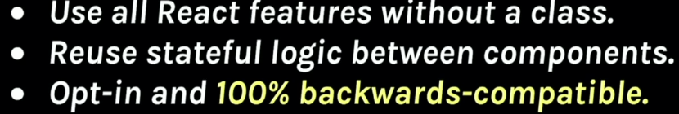

**Créer vos propres hooks pour** isoler une logique similaire à plusieurs composants**:** par convention votre méthode doit commencer par use.

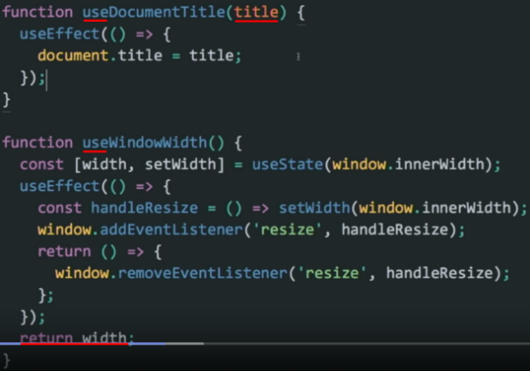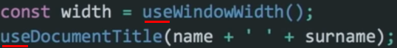

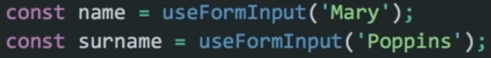

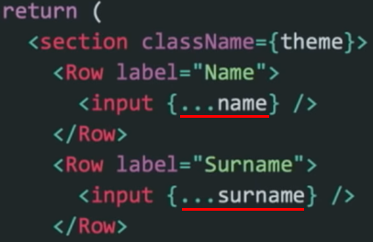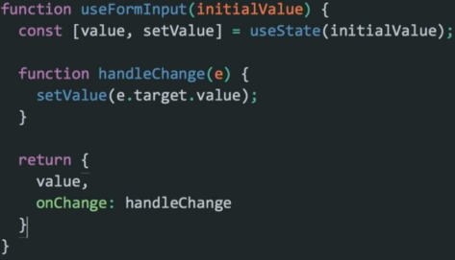

Simplifier **la** syntaxe **d’utilisation du contexte :** useContext.

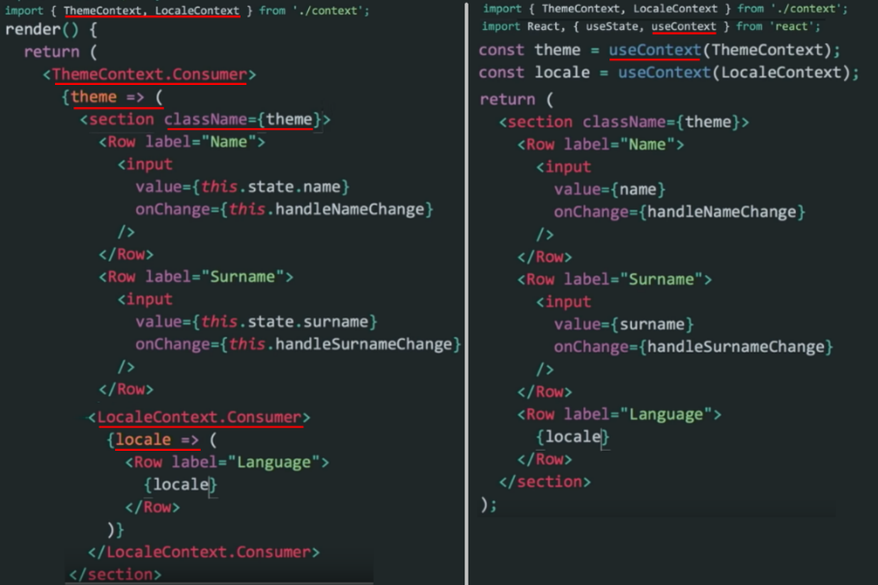

**useClickAway :** lorsqu’un utilisateur clique en dehors de la zone de l’élément.

* <https://github.com/streamich/react-use/blob/master/src/useClickAway.ts>

*Utiliser le moins de output / input que possible* dans le composant *pour* *faire* *surfacer* seulement *l’intelligence* fonctionelle *du* *composant*.

#### Prérequis

##### Présentation de React et de quelques notions

React est une librairie pour créer des applications dynamiques qui a été développé par Facebook et utilisé par Netflix et Instagram.

Avec React, toutes les parties de vos pages sont des composants.

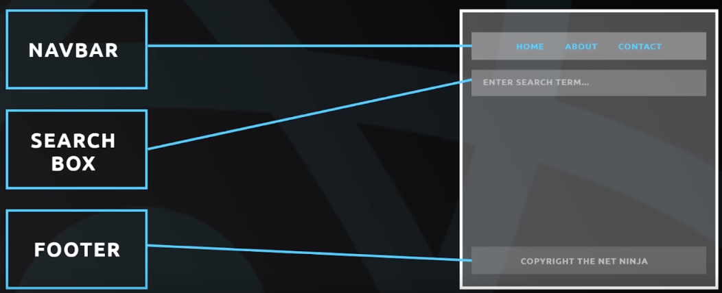

MPA **(Multi Page Apps) :** chaque route fait une requête au serveur qui nous renvoit en réponse la page demandée.

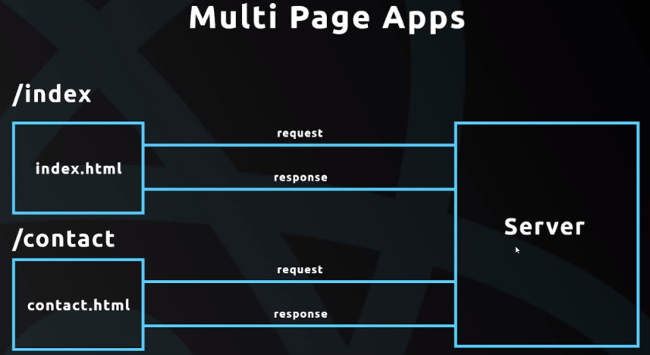

SPA**(Single Page Apps) :** peut importe la route, toutes les pages sont gérées côté client par les composants.

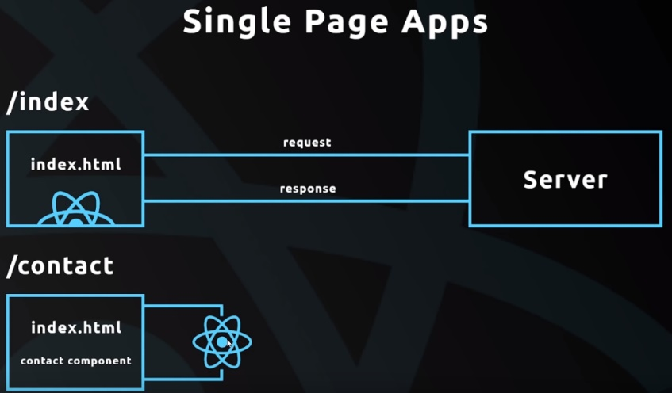

DOMvirtuelle**:** c’est une représentation du DOM plus rapide.

* Lorsqu’un composant est créé React va les ajouter d’abord dans son DOM virtuelle.
* Lorsque l’état d’un composant change, React va ajouter les différences entre l’ancien DOM virtuelle et le nouveau DOM virtuelle dans le vrai DOM, ce qui évite de rafraichir toute la page lors de la mise à jour d’une donnée (de l’état d’un composant).

Arborescence **de** fichiers**:**

* **Node-modules :** les dépendances de votre application.
  + **Package.json :** commandes et vos dépendances.
  + **Package-lock :** les versions de vos dépendances.
* **Public :** sert à votre navigateur.

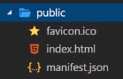

* **Src :** tout votre code.

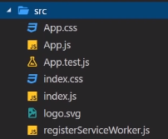

##### Les extensions et les outils à installer

Afficher **la** console **de Visual Studio Code :** Terminal > new terminal.



InstallerVisualStudioCode **et ses** extensions**:**

* SublimeBabel : coloration syntaxe pour le JSX.
* Liveserver**:** serveur de développement.
  + Lancer **le** serveur **de développement :** clic droit sur le fichier > open with live server.

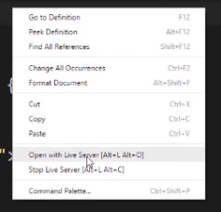

* Monokai**++ :** c’est un thème.
* **React/Redux/GraphSql :** permet de faire des snippets.

**Installer les** extensionsChrome**:**

* **React Dev Tool :** permet d’inspecter, de sélectionner et d’interagir les composants du DOM React.

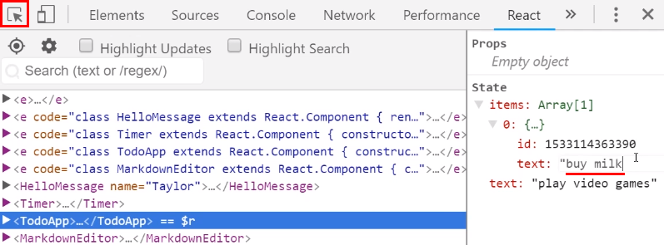

* **Redux Dev Tool :** afficher toutes les mises à jours d’état dans une timeline pour rejouer les évênements.

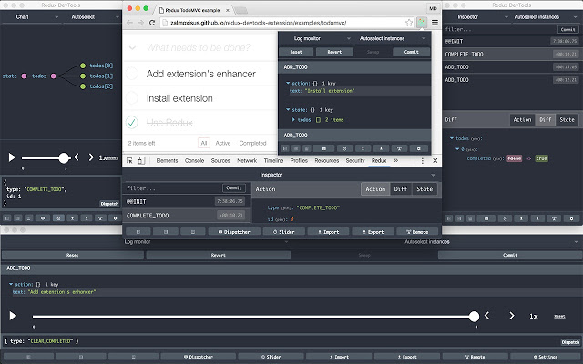

**Snippet VSC :**

* **div.#app :**



* **Doc :**

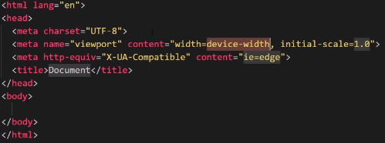

##### Créer une application React

Penser au gitignore et configurer SASS ou LESS pour vos feuilles de styles.

###### Avec Create-React-App

Cet outil permet de créer des applications React avec ES6, un serveur de déploiement avec l’auto-reload et des commandes utiles.

TéléchargerCreate**-**React**-**App **:** <https://github.com/facebook/create-react-app>

* Télécharger yarn : <https://yarnpkg.com/lang/en/docs/install/#windows-stable>
* Relancer Visual Studio Code.
* Create-react-app <appname> --typescript
* Lancer **le** serveur **de développement :** <http://localhost:3000/> - yarn start.
* Lancer **les** tests**:** yarn test.
* Bundlerl’application**:** yarn build.

###### Sans Create-React-App : Inclure React/Babel dans votre fichier index.html

Babel permet à votre application de comprendre la syntaxe JSX et EcmaScript.



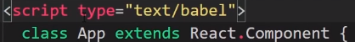

**En** développement**:**



**En** production**:**



#### Les composants

##### Prérequis

Les composants sont écrits dans la syntaxe JSX.

**{varName} :** affiche une variable ou la sortie d’une fonction.

Setter **une** propriété **d’un** composant : htmlProperty={value}.



Créer **et** injecter **un** composant**:** ReactDOM.render**.**

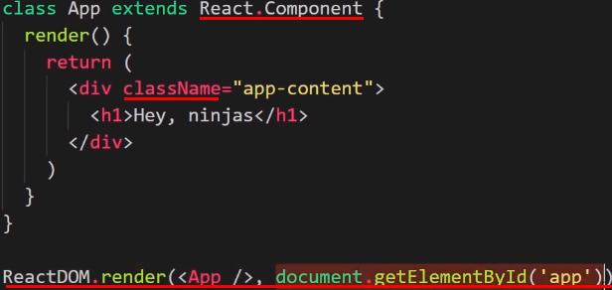

Attributs et propriétés HTML :

* className.

##### Les bonnes et les mauvaises pratiques

Bonnespratiques**:**

* Utiliser les extensions du navigateur {React|Redux} Developper Tool.
* Utiliser des hooks pour simplifier votre code et écrire des helpers.
* Encadrer vos composants par une <div className= »… »></div>.
* **Fonctions :** (= (x) => { }) pour binder le this du composant sur la méthode.

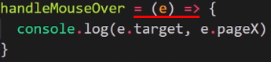

* **Binding d’évênenement :** elle est déclenchée au moment de l’événement.



* Toujours faire votre export default de votre composant.



* Déconstruire vos props pour y accéder plus facilement.

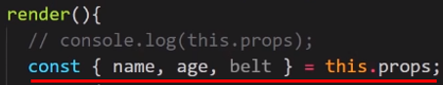

* Hériter de FC et utiliser des Hooks.
* Typer vos props :

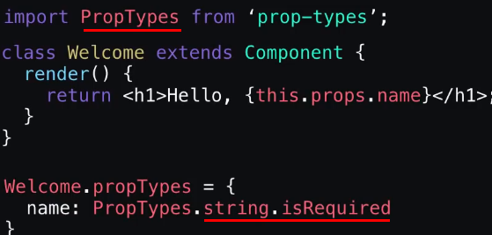

Mauvaisespratiques**:**

* Changer le state directement.



* **Binding d’évênenement :** elle est au moment ou le composant est rendu.



##### Les props et le state

**Props :** les variables, les fonctions d’initialisation.





 

**State :** les variables soumises au changement, lorsqu’elles changent alors React va réafficher le composant et tous ses enfants.



**Avec des** hooks**:**

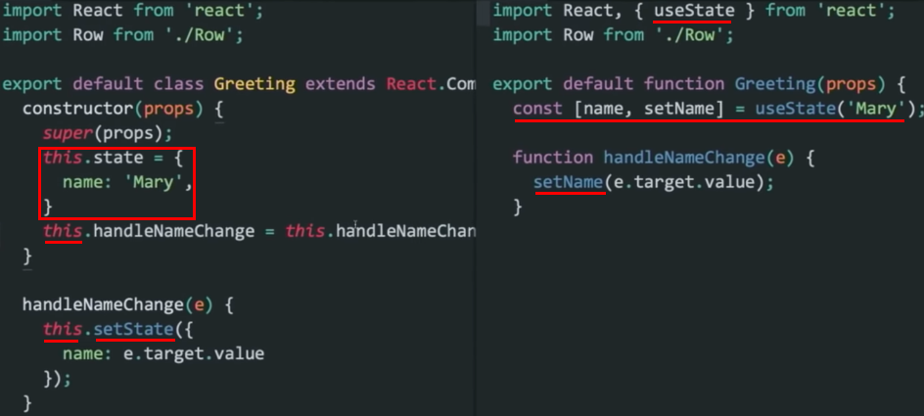

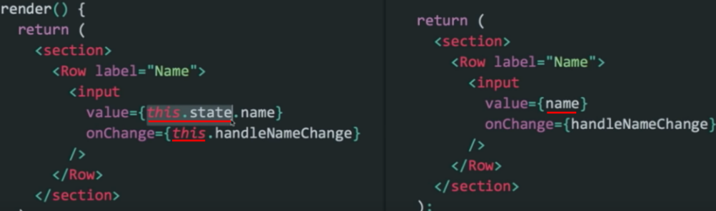

##### Le cycle de vie d’un composant

**Les 3 phases :**

* **Mounting :** le composant est créé puis ajouté dans le DOM.
  + **componentDidMount() :** appelé après que tous les composants ont étaient montés et rendus.
* **Updating :** le composant est mis à jour puis rendu.
  + **getDerivedStateFromProps(nextProprs, xx) :** permet de rajouter des mises à jour d’état supplémentaires en fonction de différence entre l’ancien et les nouvelles props.
  + **shouldComponentUpdate(nextProps, nextState) :** bool : c’est une optimisation qui permet de dire si le composant doit être mis à jour et rendu.
    - this.{props|state} correspond à l’état précédent.
  + **getSnapshotBeforeUdpate(prevProps, prevState) :** appelé avant que le DOM est été mis à jour.
  + **componentDidUpdate() :** appelé après que tous les composants ont étaient mis à jour et rendus.
* **Unmounting :** le composant est retiré du DOM puis détruit.
  + **componentWillUnmount() :** après que le component est été retiré du DOM (désabonnement).



**Lamda appelé en même temps que** componentDidMount**,** componentDidUpdate **et ComponentWillUnmount :** useEffect (onFieldUpdate ?).



**Exemple :**



##### Les composants conteneur VS les composants d’UI ou fonctionnelle (stateless) VS PureComponent

|  |  |
| --- | --- |
| Les composants conteneurs | Les composants UI ou fonctionnelles |
| Possède un état et des hooks de cycles de vie.  Il se créé en héritant de la classe React.Component. | Ne possède ni d’état ni de hooks de cycle de vie.  Il se créée avec une fonction fléchée. |

**Component VS** PureComponent**:**

* Les PureComponent gère la méthode shouldComponentUpdate pour nous via une comparaison shallow, c’est donc plus optimisé de les utilisé.

##### Typer vos variables avec TypeProps (inutile si typescript)



##### Les fonctions et les formulaires

###### Prérequis

Le comportement par défault de l’évènement submit est de rafraîchir entièrement la page et ce n’est pas ce que l’on souhaite.

L’évènement submit est aussi envoyé lorsque l’utilisateur appuie sur la touche entrée.

**Binding d’évênenement :**

* **Déclenchée** au moment de l’événement**:**



* **Déclenché** au moment ou le composant est rendu**:**



**Évênements du DOM :**



La syntaxe (= (x) => { }) bind le this du composant sur la méthode : onEventName={() => behaviour}.

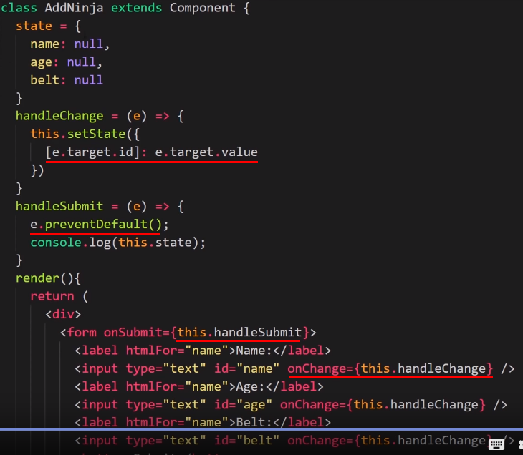

**Avec des** hooks**:**



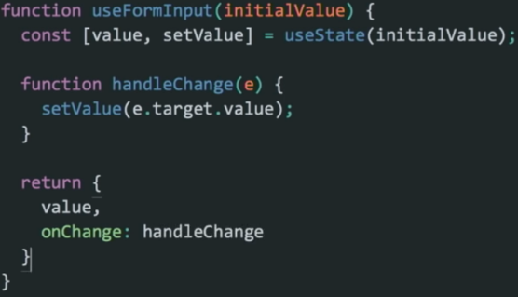

###### Formik : validation et gestion des messages d’erreur de vos formulaires

Intérêts**:**

* Organisation, testabilité, lisibilité.
* Récupérer des valeurs en dehors de l’état du formulaire.

Installation**:**

Npm i -D formik

Yarn add formik

Exemple

// Render Prop

import React from 'react';

import { Formik, Form, Field, ErrorMessage } from 'formik';

const Basic = () => (

<div>

<h1>Any place in your app!</h1>

<Formik

initialValues={{ email: '', password: '' }} /* les 2 champs de notre formulaire*/

validate={values => { /* la méthode de validation*/

let errors = {};

if (!values.email) errors.email = 'Required';

else if (!/^[A-Z0-9._%+-][+@[A-Z0-9.-]+\.[A-Z]{2,}$/i.test(values.email)](mailto:+@[A-Z0-9.-]+\\.%5bA-Z%5d%7b2,%7d$/i.test(values.email))) errors.email = 'Invalid email‘;

return errors;

}}

onSubmit={(values, { setSubmit }) => { alert(JSON.stringify(values, null, 2)); setSubmit(false); }}

>

{({ isSubmitting }) => (

<Form>

<Field type="email" name="email" />

<ErrorMessage name="email" component="div" />

<Field type="password" name="password" />

<ErrorMessage name="password" component="div" />

<button type="submit" disabled={isSubmitting}>

Submit

</button>

</Form>

)}

</Formik>

</div>

);

export default Basic;

###### Utilisation de Yup



##### L’imbrication de composant

**Key :** permet d’attribuer un identifiant unique à un élément d’une séquence, il permet à React de comprendre quel est l’élément qui doit mettre à jour.

**App.js ou NinjaContainer :** communiquer d’un parent à un enfant.

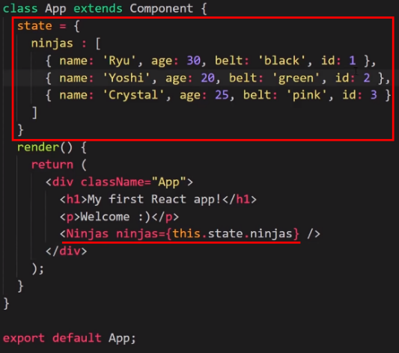

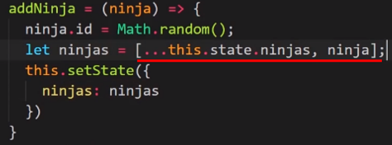

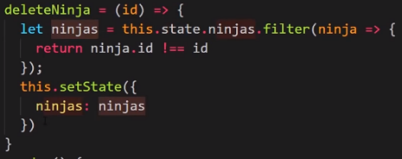

**Ninjas ou NinjasDisplay :**

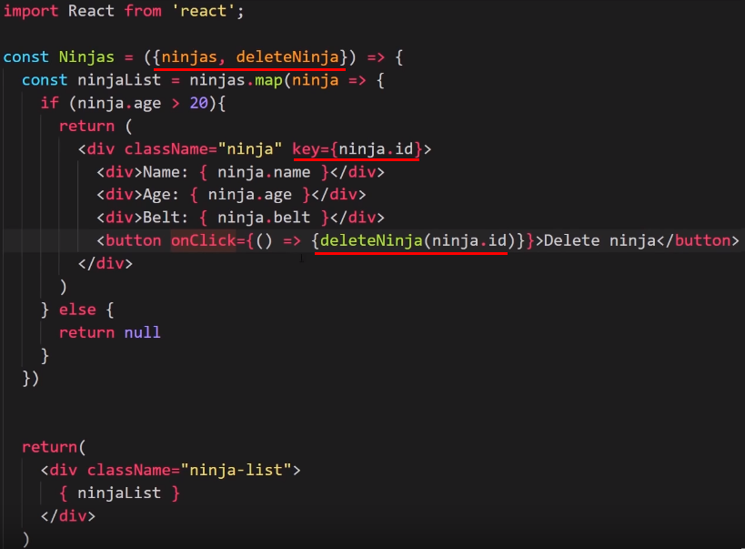

**AddNinjas.js :**



Conditional input :

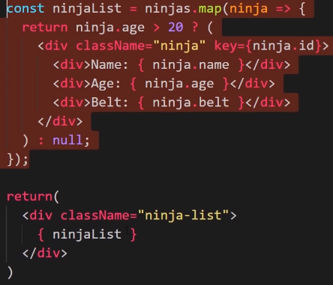

##### La communication parent enfant et enfant parent

**D’un** parentà **son** enfant**:** via l’envoit de props (fonction on variables).



**D’un** enfantà **son** parent**:** via l’utilisation des props du parent, par exemple le parent t’envoit une fonction de supression et donc l’enfant va l’utiliser.

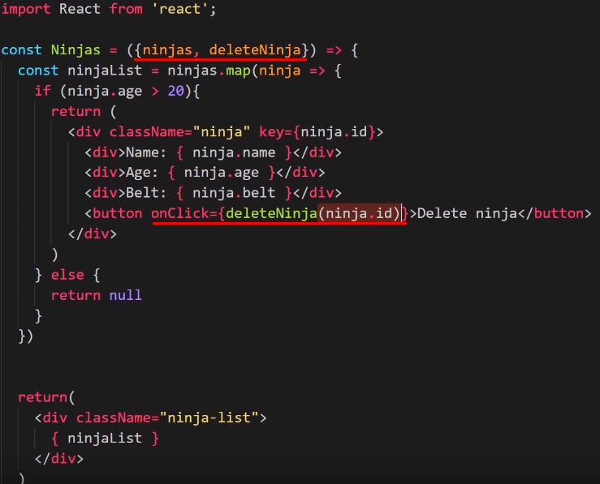

##### Les contextes (données partagées)

On peut voir les contextes comme des données de configuration, ils sont utilisés pour créer et utiliser des thèmes, stocker des préférences de langues, etc…

Lorsque l’on a besoin d’utiliser la même donnée dans différents composants, il a fort à parier que cette donnée devrait être stocker dans un contexte.

**Theme-contexte.js :**

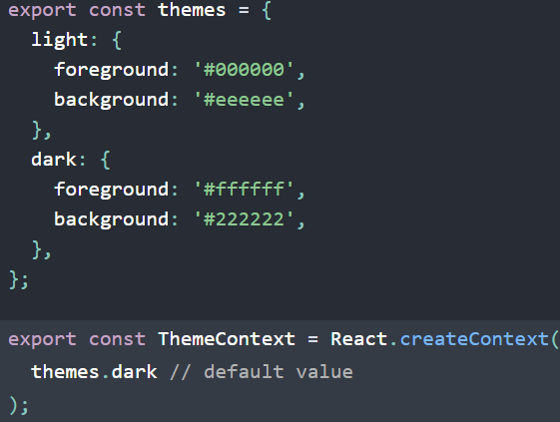

**App.js :**

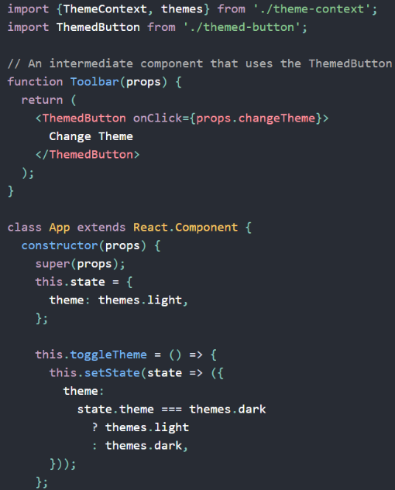 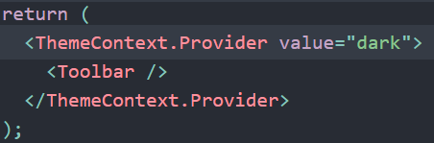

**Theme-button.js :**

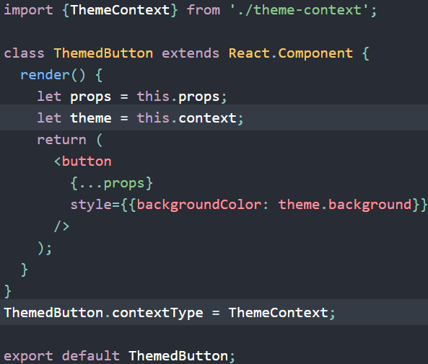

Simplifier **la** syntaxe **d’utilisation du contexte :** useContext.

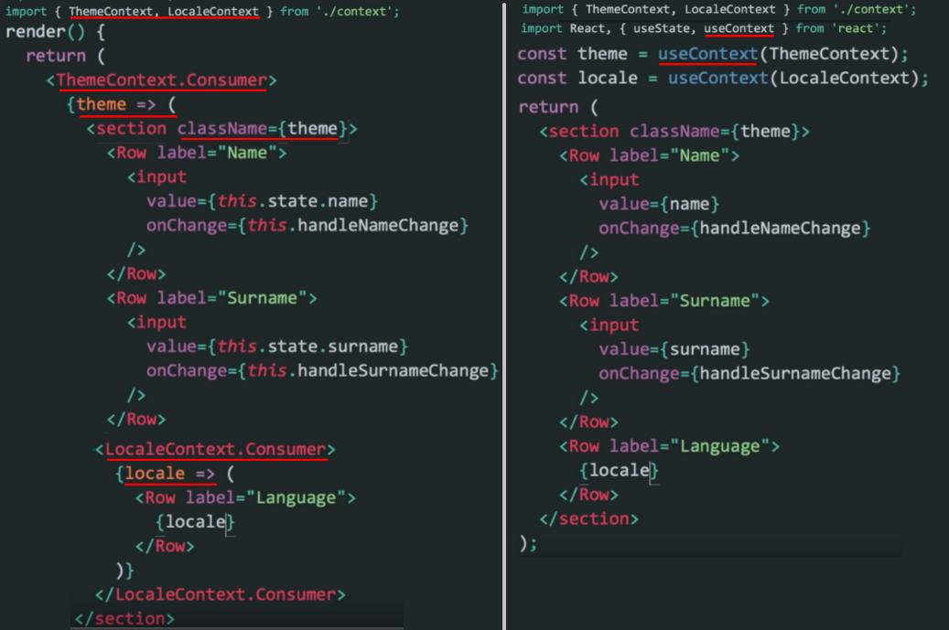

#### Typescript (permet d’utiliser intelisense)

##### ***React.FunctionComponent VS React.Component***

Les deux ont un état et des méthodes de cycles de vies.

La syntaxe de FunctionComponent est plus simple.

FunctionComponent**:**

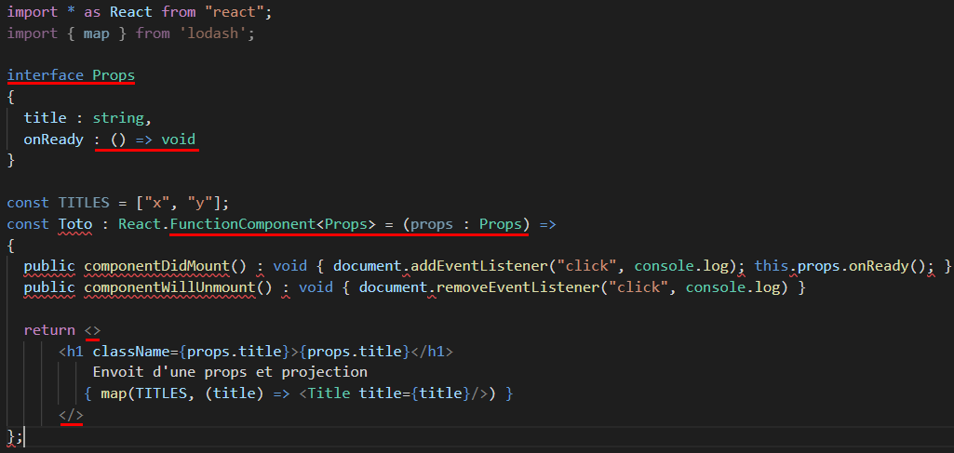

Component**:**

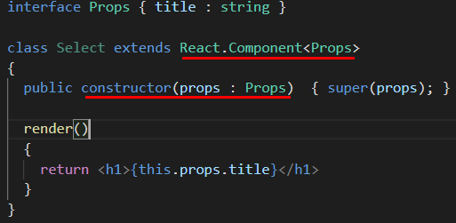

##### *Utilisation des props et du state*

class Select extends React.Component<Props, State>

{

public constructor(props : Props)

{

super(props);

this.state = { selectedValue : "Toto"};

}

}

interface State

{

selectedValue : string

}

// Se baser sur l'ancien state

this.setState((state) => ({...state, selectedValue :""}));

this.setState({selectedValue :""});

/// deep clone

const clone = {...this.state};

##### ***Utilisation des interfaces et des types***

interface Error { id : Int16Array; }

interface User { name : string; }

type ErrorOrUser = Error | User

type ErrorAndUser = Error & User // héritage multiple

##### Props / State

**Utilisation des**props**et du**state**:**

import Todo from './Todo'

interface Props

{

    addTodo(todo : Todo) : void

}

class TodoAdd extends PureComponent<Props, Todo>

{

    constructor(props: Props)

    {

        super(props interface State

{

    content : string

}

);

        this.state = { content : '', id : ''  }

}

**Exemple de set state :**

this.setState({ todos : filter(todos, todo => todo.id !== id)});

##### Les formulaires

**Utilisation des**méthodes**de**formulaire**:**

class TodoAdd extends PureComponent<Props, Todo>

{

    constructor(props: Props)

    {

        super(props);

        this.handleChange = this.handleChange.bind(this);

        this.handleSubmit = this.handleSubmit.bind(this);

    }

    public handleChange(event : React.ChangeEvent<HTMLInputElement>)

    {

        this.setState({ content : event.target.value});

    }

    public handleSubmit(event : React.FormEvent<HTMLFormElement>)

##### À savoir

**Reconstruction :**



##### Les êvenements

Avec React, les évênements sont gérés côté UI (dans le composant) ce qui rend plus simple à débugguer contrairement à jQuery ou l’on s’est pas où sont faites les intéractions car toutes les intéractions sont centralisés par brique logique, par composant.

Différence **entre {**function**}**et {()=>**function} :**

* **{function} :** appele la fonction sans même que l’évênement se soit déclenché.
* **{() => function} :** appele la fonction au déclenchement de l’évenement.

#### La syntaxe JSX

**Passer à la** syntaxeJSX **(composant) :**

* Installer NodeJS.
* npm init -y
* npm install babel-cli@6 babel-preset-react-app@3
* **Index.html :**

<script src="https://unpkg.com/babel-standalone@6/babel.min.js"></script>

* **My_component.js :**

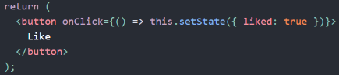

**À** savoir :

* Babelconvertie **la syntaxe** JSXen **React.**CreateElement()**:**

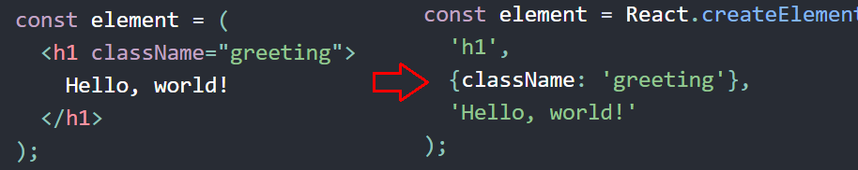

* **Class :** className.
* **Tabindex :** tabIndex (camelCase).

Spécifier **un** attributhtml**:**





Javascriptexpression**:** {code}

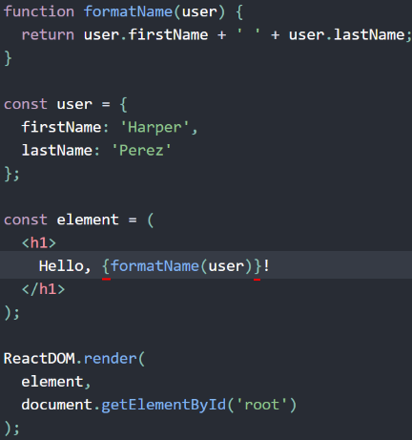

ExpressionJSX**:**

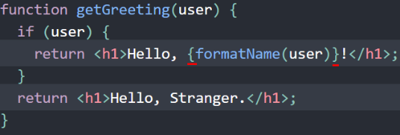

Prévenir **une injection**XSS **:** response.potentiallyMaliciousInput.

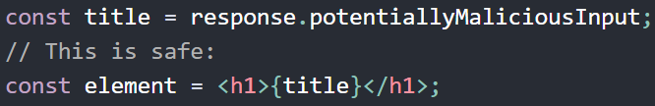

#### Le CSS

**Changer le CSS de façon dynamique:** regarder aussi du côté de useStyles, des themes et tout ça.

*import* CSS *from* 'csstype';

*const* imageStyle : CSS.*Properties* =  
{  
 width: '40px',  
};

<img *style*={imageStyle} />

##### Les feuilles de styles (SASS / CSS)

Remplacer le css-loader de webpack par un sass-loader.

**Utilisation et installation de** SASS **:**

* Installation**:** npm install node-sass -D
* **TodosDisplay.**scss **:**

.TodosDisplay

{

.remove-button

{

bottom: 5px;

left: 10px;

}

}

* **TodosDisplay.**tsx**:**

import './TodosDisplay.scss'

return (<div className="TodosDisplay">)

DomShadow **:**

* **Jsx :**

render() { return <div className="Home">…</div> }

* **Css :**

.Home { }

.Home p { }

**Css** inline **:**

const buttonStyle = "backgroundColor : 'grey'";

<button style={buttonStyle}></button>

#### Gestion d’erreur (utiliser Formik pour vos form)

Affiche le composant en mode erreur plutôt de faire crasher tout l’arbre de composant.

**Configuration :**

* **App.js :**

<ErrorBoundary>

<App>

</App>

</ErrorBoundary>

* **Vos composants :**

componentDidCatch(error, info) { this.setState({hasError : true}); }

render()

{

if (state.hasError) <p>There is an error</p>

else { … }

}

#### Mini-projets

##### To do (CR.D)

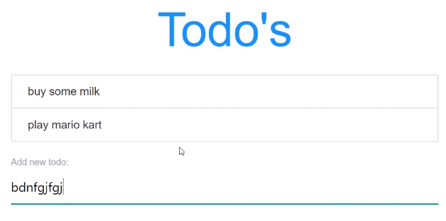

Créer **votre** projet **React :** npx create-react-app todoApp.

Lancer **le** serveur **de développement :** npm start.

Inclure Materialize ou Bootstrap.

Supprimer app.css, les tests, le logo et leurs références sur app.js.

**App.js ou** TodoContainer**.js :** c’est le chef d’orchestre, il contient les actions et des sous composants.

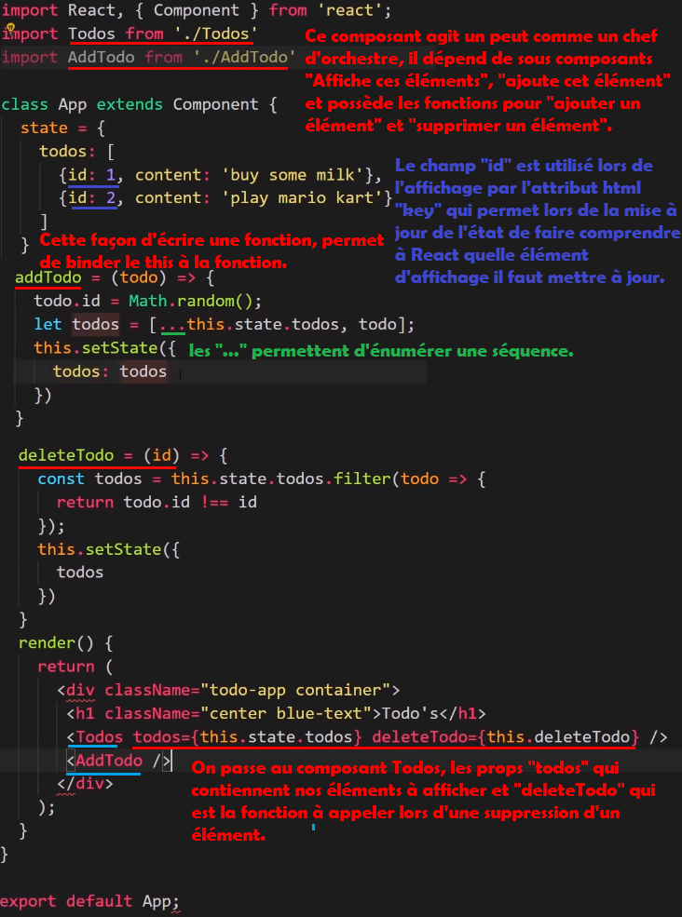

**Todos ou** todosShow**.js :** c’est un composant strictement UI (fonctionnelle) qui affiche la liste des todos.

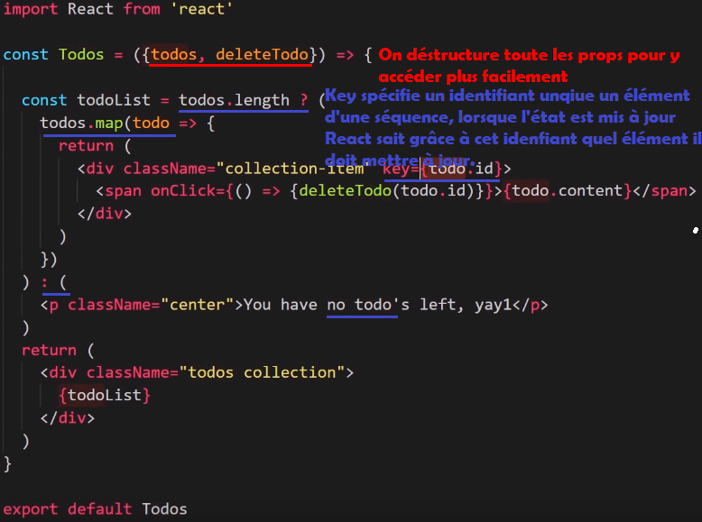

**AddTodo.js :** ajoute un élément dans la liste.

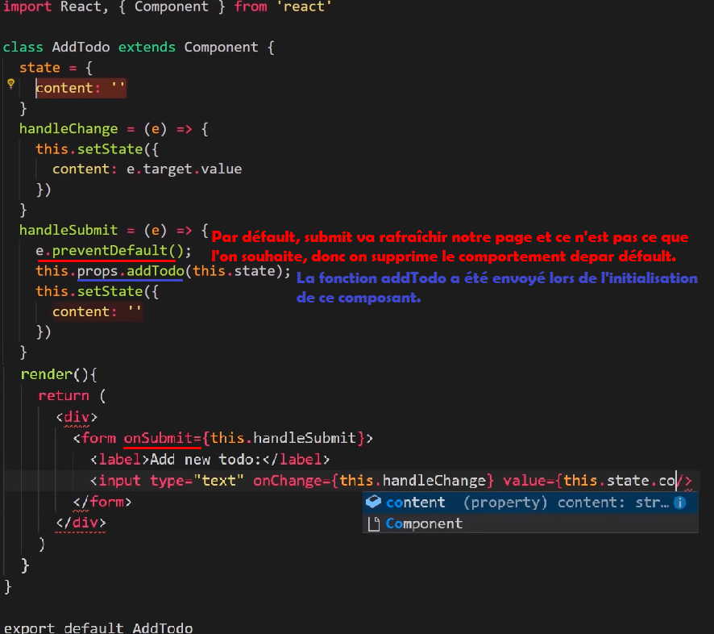

##### Morpion

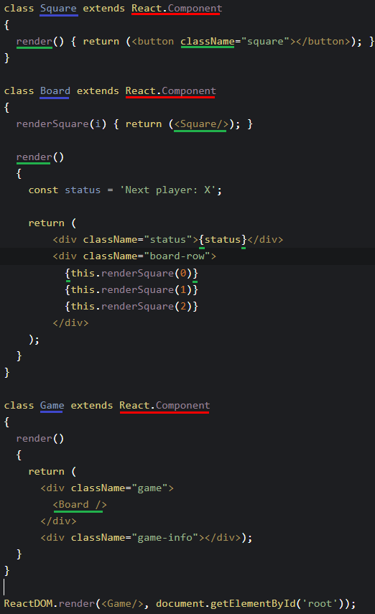

#### Création d’un projet

 create *react-app gère* aussi les fichiers *scss* par défault.

**Création du nouveau projet :**

* Yarn.
* yarn add create-react-app -g.
* yarnpkg add --exact react react-dom react-scripts cra-template-typescript --cwd C:\Projets\ReactV2Tuto.
* yarn create react-app react-application-name --template typescript.
* cd C:\Projets\ReactV2Tuto\react-application-name
* yarn start  > <https://localhost:3000/>

Npx**:** Installe la commande si elle n’éxiste pas puis l’appele.

Créer**un**projet**:** npx create-react-app MultiStepsForm --typescript

* Avec TS**:**
  + Bénéficier d’intelisense et de l’autocomplétion : –typescript
* SansTS**:**
  + Installertypescript**:**

Yarn add typescript

Yarn add @types/react @types/react-dom

* + Installerlodash**:**

Yarn add @types/lodash

InstallerMaterialdesignbootstrap**for react :** yarn add mdbReact, c’est un framework de composant UI.

* AvecSASS**:**l’index.js.

import '@fortawesome/fontawesome-free/css/all.min.css';

import 'bootstrap-css-only/css/bootstrap.min.css';

import "./assets/scss/mdb.scss

* SansSASS**:** index.js.

import '@fortawesome/fontawesome-free/css/all.min.css';

import 'bootstrap-css-only/css/bootstrap.min.css';

import 'mdbreact/dist/css/mdb.css';

* Copier node_modules/mdbreact/{sass|font|img} dans src/assets.

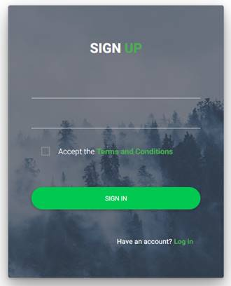

Avec React, les évênements sont gérés côté UI (dans le composant) ce qui rend plus simple à débugguer contrairement à jQuery ou l’on s’est pas où sont faites les intéractions car toutes les intéractions sont centralisés par brique logique, par composant.

Créer un projet react et installer create react app si il ne l’est pas : npx create-react-app MultiStepsForm --typescript

Avec TS :

Bénéficier d’intelisense et de l’autocomplétion : –typescript

Sans TS :

Installer typescript :

Yarn add typescript

Yarn add @types/react @types/react-dom

Installer lodash :

Yarn add @types/lodash

Installer sass

Material design bootstrap for react : yarn add mdbReact :

Index.js :

import '@fortawesome/fontawesome-free/css/all.min.css';

import 'bootstrap-css-only/css/bootstrap.min.css';

import 'mdbreact/dist/css/mdb.css';

Si vous souhaitez utiliser sass :

Copier node_modules/mdbreact/{sass|font|img} dans src/assets.

Dans l’index.js, il faudra remplacer

import 'mdbreact/dist/css/mdb.css'; par

import "./assets/scss/mdb.scss

Material UI : framework d’UI en composant react

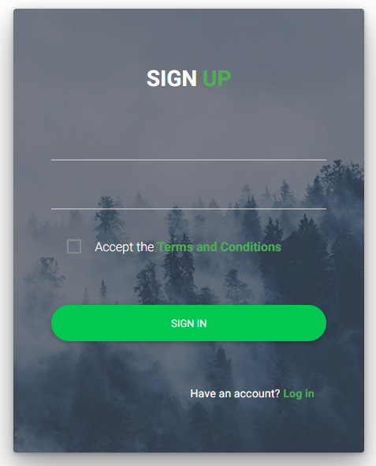

#### Utilitaires / À savoir

* Générer des guid avec la librairie cuid().
* Garder votre state immutable avec la librairie immutable.
* **Lodash :** méthodes utilitaires.
* Lifecycle Events.
* **ErrorBoundary :** catch d’erreurs des composants enfants.
* **Prop-types :** validation props en mode développement seulement.
* **DefaultProps :** valeurs par défault des props des composants.
* **Formik :** validation d’un formulaire.
* **TypeScript :** autocomplétions, gestion des erreurs à la compilation, typage.
* Bootstrap React.
* Redux Observable.
* RXJS.

##### Définir des valeurs par default à vos props : DefaultProps

C’est la valeur par défault des props, elles sont prises en compte quand l’utilisateur ne spécifie pas la props en question.

**Exemple :**

Static defaultProps =

{

Disable : false ,

Text : ‘…’

}

Render()

{

Const { disabled, text } = this.props ;

<button disabled=disabled}>{text}</button>

}

##### Le routing et la navigation (react-router)

**Le** routing**:** faire la correspondance entre une url et un contenu à rendre.

Il est conseillé de découper vos routes par fonctionnalité (EventRoutes, DealRoutes).

Définir **les** routes **de votre application :** App.JS

Import { BrowserRouter as Router, Route } from ‘react-router-dom’;

Import One from ‘./One’;

<Router>

<Fragment>

**Au lancement de l’application rediriger vers ‘/one’ :**

<Route exact path=’/’ render={() => <Redirect to=’./one’/>}/>

**Affiche ce composant au matching de cette route :**

<Route exact path= »./one’ component={One}/>

**Route avec un paramètre :**

<Route path=’./users/:id’ component={Users}/>

**Route avec des paramètres optionnelles:**

<Route path=’./users/:desc?’ component={UserFilter}/>

</Fragment>

</Router>

**Encadrer vos** routes **d’un** header**:**

<header>

<Route path=’/’ render={() => <h1>Your header</h1>}/>

</header>

<main>

<Route path=’/’ component={Home} />

</main>

**Créer une** barre **de** navigation **:**

<Router>

<section>

<nav>

**active{Style|ClassName} :** style utilisée lorsque la route courante correspond à cette route.

<NavLink to=’./users’ activeStyle={{fontWeight : ‘bold’}}

</nav>

</section>

</Router>

Récupérer **les** paramètres **de votre** route**:**

Const { match : { params : { id }}} = this.props;

Récupérer **un** paramètreoptionnelle **de votre** route **:**

Import { with-router } from ‘react-router’

Const { match : { params }, location : { search }} = this.props;

Const desc = params.desc === ‘desc’ || !!new URLSearchParams(search).get(‘desc’);

Rediriger **vers une** route **:**

Import { Link } from ‘react-router-dom’

<Link to=’first’>link name</Link>

* Ne pas utiliser <a> car <Link> garde en mémoire l’historique de la navigation.

Construire **un** lienderedirectionavec **des** paramètres**:**

Const query = new URLSearchParams({ msg : ‘xxx’});

<Link to=’echo?${query.ToString()}’ query={query}/>Link Name</Link>

<Link to={‘echo’/${‘test’}}/> // string interpolation

##### Les hooks de cycle de vie d’un composant

|  |  |
| --- | --- |
| Le montage | La mise à jour |
| Static getDerivedStateFromProps(props, state) : state  **Met à jour l’état en se basant sur les props du composant** |  |
|  | **shouldComponentUpdate(props, state) : bool canRender**  Déterminer si le composant doit se réafficher.  This**.{props|state} :** état courant.  **{props|state} :** état précédent. |
| Render() : JSX  **Affiche le composant** |  |
| componentDidmont()  **Callback appelé lorsque le composant est monté.** | **getSnapshotBeforeUpdate(…)**  C’est l’état du DOM avant qu’il soit modifié, on utilise cette callback pour modifier le DOM avant qu’il est était modifié. |
|  | **componentDidUpdate()**  Callback appelé lorsque le composant a été mis à jour. |

##### ErrorBoundary et la gestion des erreurs

ErrorBoundary**(catch) :** donne accès à la méthode de hook componentDidCatch.

componentDidCatch**(error) :** permet de catcher une erreur d’un composant enfant.

**Child.js :**

Class Child extends Component

{

Render()

{

// si il y a une erreur qui n’est pas géré dans ce throw, elle sera tout de même remonté dans le componentDidCatch() du parent.

// On peut renvoyer une erreur de façon explicite.

If (this.state.error !== null)

Thow new Error(this.state.error);

}

}

**ErrorBoundary.js :**

Class ErrorBoundary extends Component

{

componentDidCatch(error) { this.setState({error : error});

render()

{

Return this.state.error !== null ? <b>Error !!!</b> : this.props.children;

}

}

**App.js :**

<ErrorBoundary>

<YourOtherComponents/>

</ErrorBoundary>

##### Valider les types des props de vos composants (inutile avec TypeScipt et ne fonctionne qu’en mode développement)

Cette fonctionnalité ne fonctionne qu’en mode développement.

Lorsqu’un props n’est pas valide, un message d’erreur s’affiche dans la console.

Par défault les props sont optionnelles, on n’est pas obligé de les définir.

Valider **les** types **de champs :**

Import PropTypes from ‘prop-types’

MyComponent.proprsTypes =

{

myString : PropTypes.string,

myNumber : PropTypes.number,

myBool : PropTypes.bool,

myFunc : PropTypes.func,

myArray : PropTypes.array,

myObject : PropTypes.object,

myAny : PropTypes.any, // sans validation de typage

myNode : PropTypes.node, // {element ou string on array of element}

myElement : PropTypes.Element, // c’est du JSX

}

**Rendre un** champs obligatoire **:** PropTypes.string.isRequired

Types **plus** complexe**:**

* Date**:** PropsTypes.instanceOf(Date)
* Untype / une valeurparmisd’autres**:** onOfType([ PropTypes.string, PropTypes.number]
  + onfOf([ ‘warning’, ‘error’, undefined]) ;
* **Un** tableau **de** classes**:** arrayOf(PropTypes.instanceOf(YourClass))
* **Un élément correspondant à un élément d’un tableau :** oneOf(yourArray)

**Faire un** validateurcustom**:**



#### Optimisation

* Fonctionalcomponents**:** composants sans states et hooks de cycle de vie.
* shouldComponentUpdate (props, state).
* Server-side rendering avec Next.Js.
* Lazy loading d’images / de fichiers etc…

##### Server-side rendering : Next.JS

Isomorphic **JS :** rendu sur le navigateur.

Server**-side** rendering**:** rendu sur un serveur.

Pourquoi **les** performances **seront** meilleures **avec du server-side rendering ?**

* On rend une string et donc il n’y a plus d’intéractions avec le DOM.
* Il y a moins de requêtes réseaux faites sur le serveur notamment pour fetcher les datas de vos API car vous vous situez déjà sur votre serveur.

**Une partie des** étapes **pour** passer **votre** applicationenserver**-**side **rendering :**

* Revoir le routing avec hydrate()
* Rendre une string
* Partager le code serveur et front au même endroit ?? c’est flou.

#### Organisation

* Thinking React 2.
* Fonctions réutilisables à partager.
* Composants génériques.
* **RenderProps :** pour partager des morceaux de composants entre plusieurs composants.
* Utiliser des namespaces.
* **State :**
  + **Global state :** redux observable state et séparer vos states par fonctionnalité.
  + **Immutable state :** librairie immutable
* **Hooks :** simplifier l’écriture.
* **Contexte :** theme, configuration, etc…
* Composants UI (bootstrap).
  + .
* A compléter avec mes notes précédentes.

##### Thinking React

Traduire **une** interface **utilisateur** en **logique et** codeReact**:**

* **Déterminer et** définir **les différents** composantsdel’interface**:**



* Définir le state de chaque composant.
* Rajouter dans le state globale l’état qui sera réutilisé dans d’autres composants.

Traduire**une**interface**utilisateur**en**logique et**codeReact**:**

* **Déterminer et**définir**les différents**composantsdel’interface**:**
* Définir le state de chaque composant.
* Rajouter dans le state globale l’état qui sera réutilisé dans d’autres composants.

##### Thinking React 2 (refactoring)

Par default vos composants génériques, devraient utiliser le ThemeContext.

|  |  |  |  |
| --- | --- | --- | --- |
| **Composants Génériques** | | **Composants standards** | |
| **F** | Button | **C** | Article |
| **F** | Header (Text cas particulier) | **F** | ArticleAddForm |
| **F** | InputText | **F** | ArticleList |
| **F** | Text | **F** | ArticleItem |
| **F** | Toggle | **F** | ArticleHeader |
| **F** | Grid | **C** | Composant normales (state + lifecycle) |
| **F** | GridItem | **F** | Functional components (no state et lifecycle) |

**Exemple** d’utilisation **d’un** composantgénérique **:**

<Text bold=true

Italic=false

fontSize=’23px’

classes=’x y’

text=’…’/>

<ArticleList articles={articles} onClickItem={onClickItem}>

{articles.map(i => (<ArticleItem key={i.id} article={i}/>

##### Render Props : partager du JSX entre plusieurs composants

Le parent passe à ses enfants les composants qu’il a besoin de redéfinir en leur passant en props une fonction qui renvoit un composant à redéfinir.

**Exemple :**

<Article addArticle={({title, summary, onClickArticle})} =>

(<AddArticle title={title}, summary={summary} onAddArticle={onAddArticle}/>)/>

Le composant article possède une function addArticle qui renvoit un composant, ce qui permet de redéfinir le composant que l’on souhaite injecter.

##### Partager des fonctions et des évênements entre plusieurs composants

**Reverse.js :**

Export default function() { this.state.items.reverse(); }

**OtherComponent.js :**

Import ‘reverse’ from ‘./reverse’;

onReverseClick = reverse.bind(this);

render()

{

Const { state : { items}, onReverseClick } = this;

<button onClick={onReverseClick}>

}

##### Simuler les namespaces

**MyComponent.js :**

Class First extends Component {}

Class Second extends Component {}

Class MyComponent extends Component {}

MyComponent.First = First;

MyComponent.Second = Second;

Export MyComponent;

##### Contexte : partager des données dynamiques entres plusieurs composants

C’est **quoi ?**

* Permet de partager des données statiques ou dynamiques entre plusieurs composants, elles sont configurables dans la partie <Consumer>.

Intérêts**:**

* Cela évite de transporter des données du composants root (App.js) aux composants feuilles, évitant ainsi une grosse complexité.

Casd’utilisations**:**

* Themes, Languages, configuration, renderAuthorizationService.

**Exemple :**

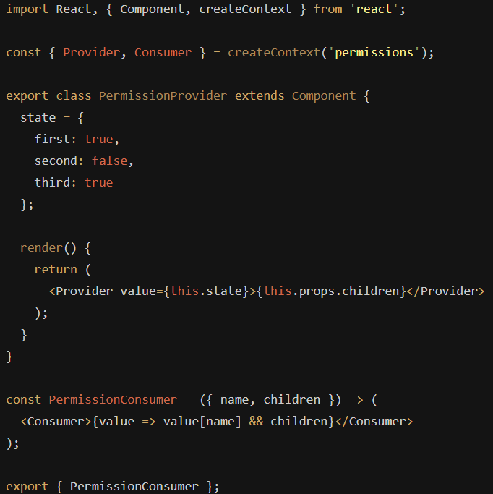

#### Routing & navigation

<Router>

<Link to="/">Home</Link> // au click sur un link, l’url change

<Link to="/items">Items</Link>

<Switch>// vous pouvez afficher des composants différents en fonction de cette URL.  
 <Route *path*="/items"><ItemPage/></Route>  
 <Route *path*="/"><HomePage/></Route>  
 </Switch>

</Router>

#### À trier

**Envoyer un composant en paramètre :** ReactNode.

*interface Props*{  
 resourceToLoad:*ReactNode*}

*return* (  
 <>  
 {props.resourceToLoad}

</>);

***À savoir :***

* **JSX :**la *syntaxe* *<p>* n’est *pas* du *HTML* *mais* le code *React*.
  + Pour que le *navigateur* *comprenne* le *JSX*, il faut *installer* *babel*, il va *transcopiler* le *JSX en JS*.
  + Const component = props => <p>Hello {[props.name](http://props.name/)}</p>;
  + React.createElement(<component name=”Benji”/>)
* *Import* est *compris* lorsque j’installe *webpack*.

<th></th> // c’est du JSX.

For (…) // error car c’est du JS pas du JSX.

{

   For (…) // OK 

}

**Les produits React :** une seule façon de faire peut importe votre target.

* **React :** navigateurs.
* **ReactMobile :** sur mobile.
* **ReactInk :** réaliser une UI dans un CLI.

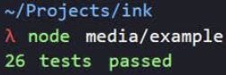

* ReactWindows.
* ReactVR.

**Composant d’encapsulation avec du style :**

const Example: React.FC = ({ children }) => <div className="row">{children}</div>;

**Définir une propriété par défault :**

*p*={p || "Default"}

*const*Blabla: React.*FC*<*Props*> = ({ xx = *false*})

**Afficher ou non un composant :**

{*false*&& <YourComponent

**Définir une énumération de string :**

*export type blabla*= "a" | "b" | "c";

**Caster un objet :**

*return*

{  
  x : 1,  
  y : ""  
} *as Blabla*<T>

**Spread :**

* **Avant :**

chain(Xs)  
  .map((x) => x.y)

* **Après :**

chain(Xs)  
  .map(({y}) => y)

**Generics > Constraint :**

*interface ButtonToggle*<T *extends string*>

**Initialiser un tableau d’objets :**

*const*actual : *XX*[] =  
[  
{  
   y: *null*},  
];

Avec React, les évênements sont gérés côté UI (dans le composant) ce qui rend plus simple à débugguer contrairement à jQuery ou l’on s’est pas où sont faites les intéractions car toutes les intéractions sont centralisés par brique logique, par composant.

Différence **entre {**function**}**et **{**()=>**function} :**

* **{function} :** appele la fonction sans même que l’évênement se soit déclenché.
* **{() => function} :** appele la fonction au déclenchement de l’évenement.

Reconstruction

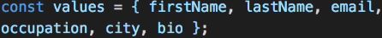

**Utilisation des** props **et du** state**:**

import Todo from './Todo'

interface Props

{

addTodo(todo : Todo) : void

}

interface State

{

content : string

}

class TodoAdd extends PureComponent<Props, Todo>

{

constructor(props: Props)

{

super(props);

this.state = { content : '', id : '' }

}

**Utilisation des** méthodes **de** formulaire**:**

class TodoAdd extends PureComponent<Props, Todo>

{

constructor(props: Props)

{

super(props);

this.handleChange = this.handleChange.bind(this);

this.handleSubmit = this.handleSubmit.bind(this);

}

public handleChange(event : React.ChangeEvent<HTMLInputElement>)

{

this.setState({ content : event.target.value});

}

public handleSubmit(event : React.FormEvent<HTMLFormElement>)

Fragment : il n’ a aucune balise.

Fragment : peut avoir des props.

<> : ne peut pas avoir des props.

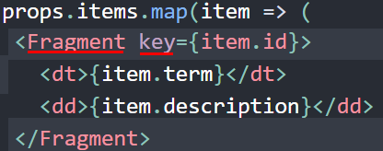

this.setState({ todos : filter(todos, todo => todo.id !== id)});

Différence entre {function} et {() => function} :

{function} : appele la fonction sans même que l’évênement se soit déclenché

{() => function} : appele la fonction au déclenchement de l’évenement.

Raccourcis**:**

* Actioncontextuelle**:** Alt + Enter.
* Normaliser **un** fichier**:** Ctrl + Shift + F.

Npm install create-react-app

Nodes_moduls/Create-react-app my-app --typescript

Npm add lodash @types/lodash

**ReactFragment :** c’est une balise html vide : <> </>

Hot reloading.

.yarnrc :

Bonnes pratiques : utiliser la syntaxe des FunctionComponent

BoucleReact **/ Redux :**

* Containeur**:** binder le state au composant.
  + Écoute le state et fait le mapStateToProps ?
  + Fait le Connect.
* Middleware **:** 
  + Epics **:** lance une nouvelle action en fonction de celle reçu.
* Reducer**:**met à jour le state.
* Action dispatch.

Create React App -typescript ?

cross-env : npm I cross-env

“scripts” :

{

“start” : “cross-env NODE-END=development webpack-dev-server –mode development –open”

“start-production” : “cross-env NODE-END=production …”

}

Conventions :

className

{data|aria}-something

onClick

Src/components

Src/shared/images/logo.svg

Src/shared/layout/{Home|Footer}

Props types : npm I prop-types

Types : array,bool,func,number, ojject,string, any, node, element

Autres: instanceOf, one of, ArrayOf, objectOf

Redux : le containeur passe les props.

MVVM : mettre à jour côté client plutôt que serveur.

Constructor() { super() ; /* initialiser l’état local et binder les méthodes de cycles de vies */ }

Générer des guid : npm install uuid

Import uuidv4 from ‘uuid/v4’

let Id = uuidv4();

Déconstruction :

Const { alert { message, type }, time } = this.state;

Github > todo> mark as completed

MarkAsCompleted = Id =>

{

Const todo = this.state.todos.find(todo => todo.Id == id);

Todo.Completed = true;

this.setState({

todos : […this.state.todos, …todo]

});

// deep copy

This x = {…state}

}

className ={`$ item.completed ? ‘completed’ : ‘pending’}`}

Données constantes :

This.times

{

defaultTime : 1500,

shortBreak : 300,

longBreak : 900

} ;

Moment : bibliothèque de calcul de date

npm install moment

Sécurité :

Utiliser npm serialize-javascript plutôt que Json.stringify pour sérializer une classe

Sanitize le contenu des utilisateurs provenant de vos forms.

Password : encrypter et rajouter un salt.

Cookie : base64 pour l’obfusquer

Api : utiliser un token de sécurité.

Npm install eslint eslint-plugin-react estlint-config-airbnb

Root/.eslintrc :

“scripts”

{ “lint” : “eslint --ext .jsx, .jx src »

Npm run lint : voir les erreurs de formattage

Reprendre la page 150

Formulaire en plusieurs étapes :

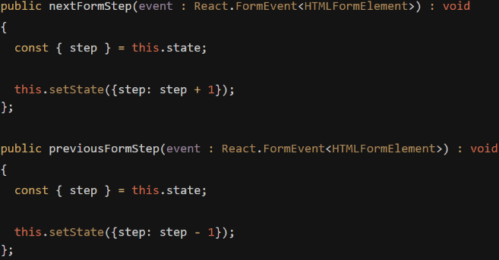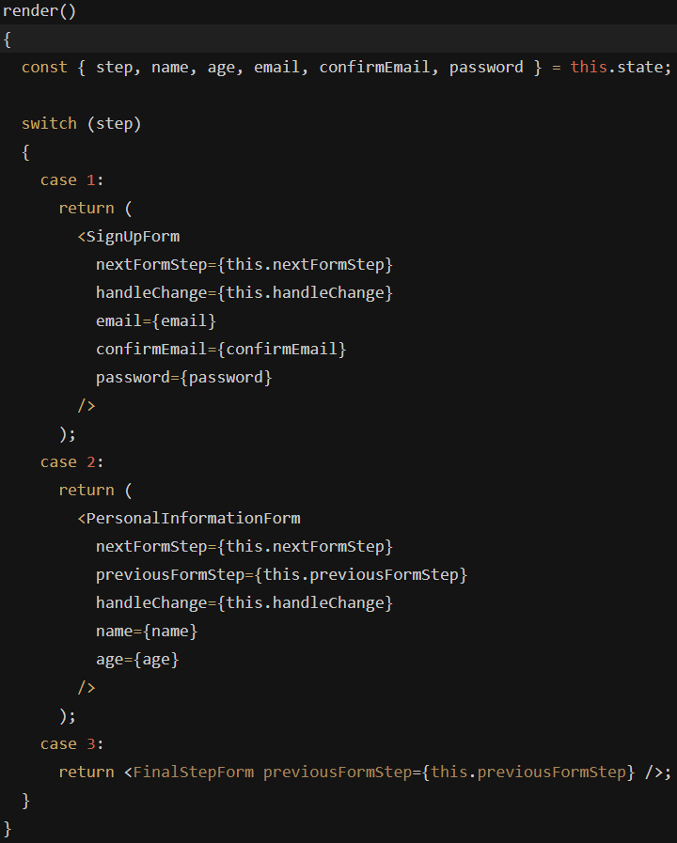

Afficher les composants (tree) enfants d’un composants : this.props.children.

### React Native (Mobile App)

#### Présentation

Intérêts **:**

* Permet d’utiliser les composants natifs d’Android et d’IOS.
* Connaître React suffit, cela évite d’apprendre Java Apps pour développer sur Android et Swift pour développer sur IOS.
* Les performances sont dites ‘bonnes’.

Différences **entre le** webet **le** mobile **:**

* Mobile App != Web mobile.
* Les intéractions sont différentes : doights au lieu de la souris.
  + Click, Drag & drop, Swipe, Scroll, Zoom.
* La façon de créer et de tester l’application.
* La façon de définir les feuilles de styles et différentes, on les met dans un fichier JS.
* Pas la même façon de gérer le ‘routing’.
* Ce n’est pas les mêmes problématiques.

L’expérience sur IOS et Android est totalement différente et donc on souvent faire 2 dévs différents pour targeter ces 2 plateformes.

Utilisation **des** feuilles **de** styles **(.js) :**

Const styles = StyleSheet.create(

{

Container : { flex : 1}

}) ;

<View style={styles.container}>

**Quelques** composants**:**

* **<View> :** div.
* **<Text> :** p.
* **<Button> :** button.

#### Créer un projet et le tester

Installer**:** npm i -g create-react-native-app

Créer **un** projet **:** create-react-native-app –typescript myProject

Lancer **votre** application**:** npm start

* Appuyer **sur :**
  + **A :** lancer l’émulateur d’android.
  + **I :** lancer l’émulateur d’IOS.
  + **Q :** afficher le QR code pour tester votre application sur votre téléphone avec l’application sur Expo.
  + **R :** relancer le gestionnaire de paquet et nettoyer le cache.
  + **D :** inverser le mode développement (mode actuelle : developpement)

Tester **votre** applicationsurvotretéléphone **sans émulateur :** Expo (Live reload)

* Installer l’application Expo.
* Lancer Expo > Scan QR code > récupérer le qr code de votre application (npm start > q).

Testersur **un** émulateur**:** ce n’est pas la même expérience utilisateur que si vous le tester sur un vrai téléphone.

* Télécharger Android Studio.
* Ouvrir Android Virtual Device Manager > ajouter des téléphone.

#### Multiplateforme (Android et IOS)

Choisir **un** composantdifférent **en fonction de la** plateforme**:**

Import { Platform } from ‘react-native’

Const { createNavigator } = Platform.select({

ios : { createNavigator : componentForIOS },

android : { createNavigator : componentForAndroid }

}) ;

Choisir **un** styledifférent **en fonction de la** plateforme**:**

Const styles =

{

Column :

{

…Platform.select(

{

ios : { paddingTop : 20 },

android : { paddingTop : 50 }

}

}

}

#### La navigation et le ‘routing’ (react-navigation)

Créer **un** menu **de** navigation **:** App.js

Import { createStackNavigator } from ‘react-navigation’

Export default createStackNavigator(

{

componentA, componentB, Home

}, { initialRouteName : ‘Home’ }) ;

Naviguerversvoscomposants **:** Home.js

Export default ({ navigation }) =>

{

<Button title=’Settings’ onPress={() => navigation.navigate(‘Settings’)}

}

Naviguer **en spécifiant des** paramètres **à vos** routes **:**

<Button title=’Settings’ onPress={() => navigation.navigate(‘Settings’,

{

Title : ‘..’,

Name : ‘..’

})}

Récupérer **vos** paramètresderoutes **:**

<Text>navigation.getParam(‘titlte’)</Text>

Modifier **le titre et** la partie haute **du** téléphone**:**

Details.navigationOptions = ({navigation}) =>

({

Title : ‘Home’,

headerRight : (<Button title=’Buy’/>

}) ;

#### Géolocalisation et Maps (react-native-maps)

Afficher **les** informations **de ma** position**:** 340 341 343

Afficher **une** carteetun point suivant ma position**:** MapView.

Import MapView from ‘react-native-maps’

<MapView showUserLocation followUserLocation/>

Afficher **des** épingles **:** MapView.Marker.

<MapView showPointsOfInterest={false}>

<MapView.Marker title=’..’ description=’..’ coordinate={{

Longitude : 23.432423,

Lattitude : 23.4324234

}}/>

</MapView>

Afficher **des** polygones **:** MapView.Polygon.

 

#### Collecting user input

**<**Picker**> :** select.

**<**Picker**.**Item**> :** option.

**<**Switch**> :** toggle

Datepicker **:**

* <DatePickerIOS>
* <DatePickerAndroid>

**<**Input**> :** champ de text.

* **secrureTextEntry :** password.
* **returnedKey=’search’ :** virtualkeyboard.
* **Attributs :**
  + Placeholder.
  + OnChangeText.
  + onSubmitEditing.
  + onFocus.

#### Alert / Notification / Confirmation

Alert**:** bloquant, informer l’utilisateur que quelque chose d’important vient de se passer.

Notification**:** informer l’utilisateur que quelque chose de peu important vient de se passer.

Confirmation**:** c’est une alerte mais avec 2 boutons.

<Modal>

ToastAndroid.show

<ConfirmationAlert title=’..’ message=’..’

Buttons={[

{

Text : ‘Don/’t confirm’,

onPress : toggleAlert

},

{

Text : ‘Confirm’,

onPress : toggleAlert

}]/>

#### Responding to user gestures

The velocity and the dragging motion is taken in consideration.

**<ScrollView> :** pour gérer le scroll.

**Bouton swipeable :** <Swipeable>.

**Boutons avec de la transparance, highlight au click :**

* <TouchableOpacity>
* <TouchableHighlight>

#### Controlling image display

Il est préférable de faire du lazy loading pour garder des performances raisonnables.

Afficher **une** image **:**

Import { Image } from ‘react-native’

<Image source=’yourSource’/>

**Source venant d’internet :** <https://.../blabla.png>

**Source locale :** require(‘./images/blabla.png’)

Afficher **des** icônes npm i -D @expo/vector-icons.

Import Icon from ‘react-native-vector-icons/FontAwesome’;

Import iconNames from ‘.//icon-names.json’

Redimensionner **une** image**:**

State = { width : 100, height : 100 }

Const {width, height } = this.state.ToJS();

<Image style={width, height}/>

// Slider qui modifie la wight et la height

### Static file generation / serverless

#### Gatbsy JS

**Les sites dynamiques :**

* On doit *faire des requêtes* *en* *bases* de données on doit donc *avoir une base* de données.
* On a *besoin* d’avoir de la *puissance* de *caclul*, on doit *avoir*un cluster et *un load balanceur*.
* On veut des *performances*, on veut *avoir un cache*.
* On doit *avoir de la CI*/CD.
* On doit *générer de la donnée*, enfin bref tout ça c’esttrès long et ça coûte cher.

**Les sites statiques :** on génére la même page pour chaque utilisation.

* Cela ne coûte rien, c’est gratuit.
* Vous avez une *scalabilité* *infini* du fait que vous n’avez *pas besoin de serveur* et que vous n’avez que des fichiers statiques.
* Vous pouvez continuer à utiliser *React*, *Webpack*, *GraphQL*.
* Vous n’avez *aucune contrainte de sécurité*.
* Le *développement* est encore plus *rapide*.
* Gatsby possède une *grosse* *communauté*.



* *À chaque changement* de query ou d’un ficfhier, il faut *faire* *un* *build* *pour* *générer* vos *fichier*s statiques.

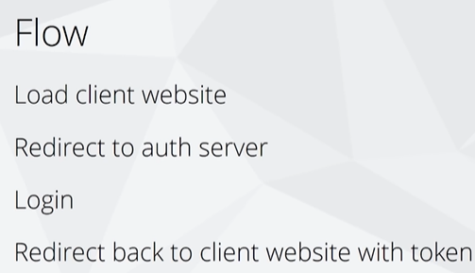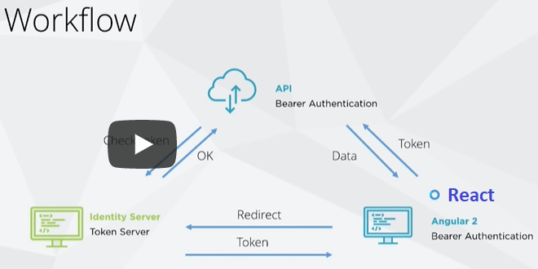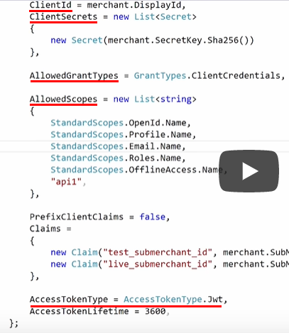

Headers :



Dépendances :

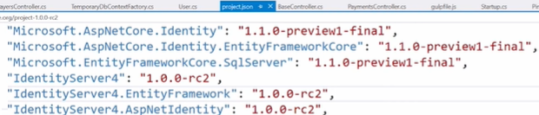

Toutes les tables définit au niveau du IDentityDbContext sont reliés à vos utilisateurs, et vous pouvez faire un Include au niveau des Users : 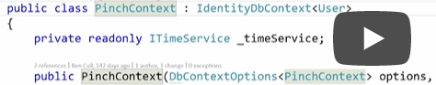

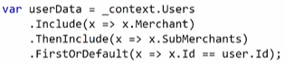



Conf : 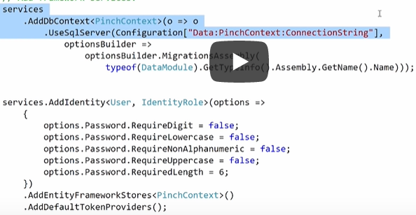

Pour générer des tokens, IdentityServer à besoin d’un certificat signé.

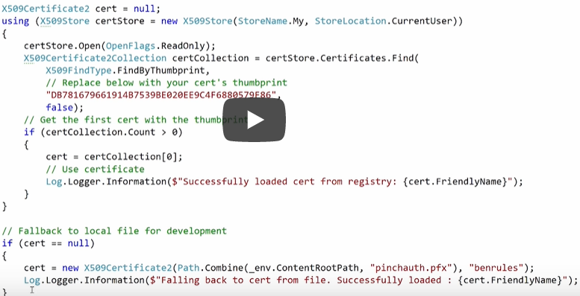

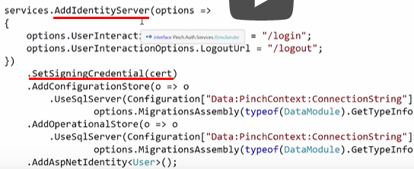

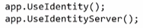

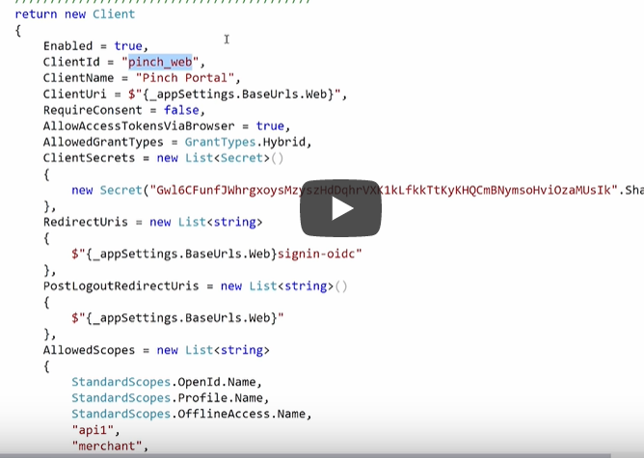

AuthorityServer est le serveur d’identité que l’on a ajouté dans le service :

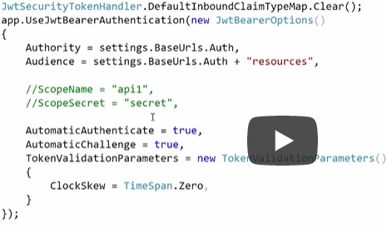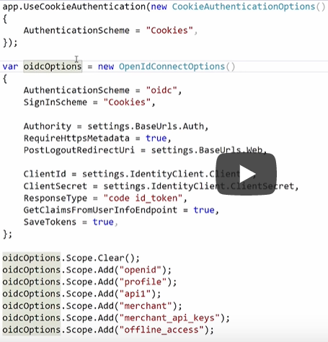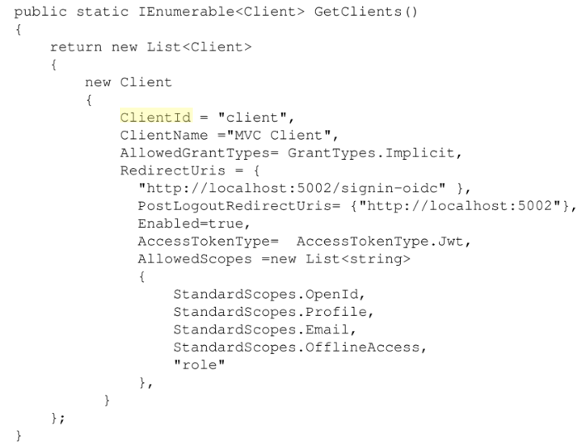

### Optimisations

**Tracker ce qui est lent :**F12 > *Network* > clic droit > *ajouter* la *colonne* *Time*.



### Gestion d’erreurs

**Reproduire une erreur de production :**

* Aller sur le site qui à produit l’erreur > F12 > network > faite votre requête.



* Copier votre requête curl sur ce site <https://reqbin.com/curl> et au fur à mesure supprimer des headers de votre requête pour déterminer ou ça bloque.



**Débuguer :** F12 > Sources > sélectionner le fichier à déboguer > mettre des points d’arrêts.

* **Accéder à la**callstacket autres fenêtres de débug**:**



**F10 :** éxécution pas à pas.

### Retour fronts

*Trier* tes *fichiers* *dans* des *répertoires*.

**Architecture :**

* On *centralise* les *changements* du *state* *avec* le *state* *du* *même* *composan*
* *Dessiner* *l’interface* pour *identifier* les *différents* *composants*.
* **Découpe plus tes composants :**
  + **Page :** PageHeader, PageBody, IsLoading.
  + **Body :** Filter, ItemList.
  + **Filter :** QuickFilters, AdvancedFilters.
  + **UI :** MultiSelect, ToggleButtons.

**Learn list :**

* Sortir vos fonctions non relatives au state.
* Sortir les composants appeler plus d’une fois et les mettre dans common.
* Utiliser React.FC (functionComponent).

### Zeit - Déployer un site en 2 clics

**Déployer un site en 2 secondes :**



### JS - ES -TS

#### EcmaScript

Conseils :

* Utiliser let et const à la place de var.
* Utiliser le mode strict : ‘use strict’.
* Définir des paramètres par défauts et rest (params en C#).
* Préférer les fonctions fléchées pour définir vos méthodes et vos lambdas.
* Préférer les templates littéral pour définir vos chaînes de charactères.

Utiliser le mode strict **:** ‘use strict’.

* Interdit l’utilisation de multiples propriétés, champs et arguments avec le même nom.
* This ne référence plus l’objet global et donc this.console.log() ne passera plus.

**Utiliser** let et const au lieu de var**car :**

* Les variables var sont accessibles en dehors de leur scopes



* Les variables var peuvent être définit dans plusieurs scopes.



**Définir des** paramètrespardéfautset **rest (**params **en C#) :** (a = 3, …params).



**Préférer les** fonctionsfléchées**:** x => x +1 ;



* Avec cette syntaxe le this correspond au scope courant.

**Préférer les** templateslittérales**:** `Hello ${name}`.



Const **est** immutable**:**



**‘use strict’ :** afficher plus d’erreurs à la compilation.



**Let vs** var**:** préférer l’utilisation de let car ce qu’il définit est scopé contrairement à var.



Import **&** export**:** importation et exportation de composants et de méthodes.

* On a le droit qu’à un seul export default par fichier.
* **Fichier d’export :**



* **Fichier d’import :** <element> pour un export default et { <element> } pour un export simple.





Foreach**:** for (const item of items).



**Les** fonctionsfléchés**ou lambdas :** =>.





**Les** classes**:** extends, constructor, super.



Varargs**:** …args.



Interpolation : attribute={‘bla ${field}’}.



Const**:** rend une variable non modifiable.



**La** déconstruction**:** c’est une sorte d’allias { var1, var2, … } = item.







**Intersect :** énumère toutes les valeurs d’une séquence, …sequence.



**Async & Await :**



#### Typescript

Permet **de :**

* Typer vos variables.
* Créer des classes et des interfaces.

InstallerTypescript**:**

* Via Visual Studio.
* **Via NPM :** npm i -g typescript

Compiler **vos fichiers** TS **:** tsc filename.ts

Typer **vos** variables**:** let x : string.



**Les** interfaces **et les** classes**:** constructor(public x : int).



**Enumérations :**



**Nullables :**

SubCategories? : ItemSubCategory[],

**String interpolation :**

* `${api}/${endpoint}/${searchQueryParameters}`

**Déconstruction :**

*const*{ onXXX, placeholder = "XXX by keyword } = props;

**Lazy loading :** yield

Function* generate()

{

   Let cnt = 0;

While (true)

   Yield cnt++;

}

Var newElement = generate().next().value;().value;

#### Javascript

##### Optimisation

**Throttle :** *limite*le *nombre d’appel d’une* *fonction par* un facteur de *temps*.

* **Cas d’utilisation :**
  + addEventListener, lorsqu’un évênement est appelé souvent.
  + Auto-complete.
* **Exemple :** window.AddEventListener(‘scroll’, throthle(function(e { … }, 350);

##### Linq

**Repeat(number) :** *génère* une collection de *number* *fois* du *même* *élément*.

« abc ».repeat(3) => « abcabcabc »

**Linq avancé :**

Const levels = new Array(10).fill(null).map((v, i) => i + 1);

Some **:** Any.



Map **:** Select.



Reduce**:** Aggreagete.

##### Regex

Const filter = new RegExp(filterValue, ‘I’);

Filter.test(…);

if (!/^[A-Z0-9._%+-][+@[A-Z0-9.-]+\.[A-Z]{2,}$/i.test(values.email)](mailto:+@[A-Z0-9.-]+\\.%5bA-Z%5d%7b2,%7d$/i.test(values.email))) errors.email = 'Invalid email‘;

##### Generator

Lazy loading : yield

Function* generate()

{

Let cnt = 0;

While (true)

Yield cnt++;

}

Var newElement = generate().next().value;

### CSS

**Tester l’affichage en ajoutant de nouvelles classes CSS :**



**Mb-3 :** margin-bottom.

**Align-items-end :** *aligner verticalement*.

#### Responsivité

Tester**votre** code **sur une**résolutiondifférente**depuis le navigateur :**



Adapter**votre**code**à** d’autresrésolutions**avec les**médiasqueries**:**

$

#### Créer la mise en page de votre site avec Flexbox (conteneur flexibles)

Les flexbox sont ultra puissant pour gérer du positionnement et la responsivité de plusieurs éléments.

Casd’utilisation**:** création d’une mise en page, calque, grille, tableaux.

Valeurs**par**défault**des attributs :**

|  |  |  |  |
| --- | --- | --- | --- |
| **Attribut et sa valeur par défault** |  | **Signification** |  |
| **Flex-**direction**:** row; |  | Direction de remplissage des éléments. |  |
| **Flex-**wrap**:** nowrap; |  | Comportement des éléments lors dudébordement de l’espace disponible. |  |

Activer**le**renduflexible**:**display.

display**:** flex | inline-flex;

##### Les propriétés du conteneur

**Flex-**direction**:** direction de remplissage des éléments du conteneur.

|  |  |  |  |
| --- | --- | --- | --- |
| **Valeur de l’attribut HTML** |  | **Résultat visuel** |  |
| Column**:**du haut vers le bas. |  |  |  |
| **Column-**reverse**:**du bas vers le haut. |  |  |  |
| Row**:**de la gauche vers la droite. |  |  |  |
| **Row-**reverse**:**de la droite vers la gauche. |  |  |  |

**Flex-**wrap**:** comportement des éléments lors du dépassement de l’espace disponible.

|  |  |  |  |
| --- | --- | --- | --- |
| **Valeur de l’attribut HTML** |  | **Résultat visuel** |  |
| Nowrap**:**dépasse en cas de dépassement de l’espace disponible. |  |  |  |
| Wrap**:**saut de ligne en cas de dépassement de l’espace disponible. |  |  |  |
| **Wrap-**reverse**:**saut de ligne et inversement la position lignes en cas de dépassement de l’espace disponible. |  |  |  |

**Flex-**flow**:** aggrégation de flex-direction et flex-wrap.

* **Exemple :** column wrap.

##### Les propriétés des éléments du conteneur

**Flex-**basic**:** définit la taille de l’élément.

|  |  |  |  |
| --- | --- | --- | --- |
| **Exemple de valeur de flex-shrink sur le 1eritem** |  | **Résultat visuel** |  |
| **Flex-**basic**:** auto,si il y a une taille, c’est celle-ci qui est pris en compte sinon la taille dépend de la taille son contenu. |  |  |  |
| **Flex-basic :** 0. |  | C:\Users\hadda\Downloads\notestechniquesvalides\image009.jpg |  |
| **Flex-basic :** 200px. |  |  |  |

**Flex-**grow**:** permet de partager l’espace disponible en part.

|  |  |  |  |
| --- | --- | --- | --- |
| **Exemple de valeur de flex-grow par item** |  | **Résultat visuel** |  |
| **#1 :**1.  **#2 :**2.  **#3 :**1. |  |  |  |

**Flex-**shrink**:** contrôler comment l’espace d’un élément se réduit, plus cette valeur est élevé et plus la taille de cet élément peut se réduire.

|  |  |  |  |
| --- | --- | --- | --- |
| **Exemple de valeur de flex-shrink sur le 1eritem** |  | **Résultat visuel** |  |
| **Flex-shrink :** 0. |  |  |  |
| **Flex-shrink :** 1. |  |  |  |
| **Flex-shrink :** 2. |  |  |  |

Order**:** redéfinit l’ordre de l’élément dans la liste.

|  |  |  |  |
| --- | --- | --- | --- |
| **Exemple de valeur de order sur le 1er item** |  | **Résultat visuel** |  |
| **Order :** -1. |  |  |  |
| **Order :** 2. |  |  |  |
| **Order :** 4. |  |  |  |

Flex **:** aggrégation de flex-grow et flex-shrink et flex-basic.

* **Exemple :** 1 1 auto.

#### Flexbox : faire la mise en page de votre page web et construire des calques responsives

<https://css-tricks.com/snippets/css/a-guide-to-flexbox/>

Une FlexBox est composée de colonnes et de lignes.

Casd’utilisation**:** grille, liste d’éléments, tableaux, calques, mise en page.

Constuire **ce** calque**:**

Const styles = StyleSheet.create(

{

Column :

{

Flex : 1,

justifyContent : ‘center’,

alignItems : ‘center’ // centrer verticalement les colonnes

},

LineOrCell :

{

Width : 100,

Height : 100,

justifyContent : ‘center’,

alignItems : ‘center’ // centrer verticalement les lignes

}

}) ;

<View style={styles.column}>

<View style={styles.lineOrCell}/>

</View>

**Rendre les** élémentsde gauche à droite**:** Column : { flexDirection :’row’}

Constuire **ce** calque**:**

column

{

Flex : 1,

flexDirection : ‘column’, // rendre les enfants du haut vers le bas

justifyContent : ‘space-around’ // rajouter quelques espaces entre les éléments

}

Problème**:** lorsque l’on passe d’une orientation en mode portrait à un mode paysage, les lignes ne s’adapte pas à la largeur à leur disposition.

* Solution**:** alignSelf : ‘stretch’ // Prend toute la place disponible.

Reproduire **ce** calque**:** le nombre de colonnes et de lignes s’adapte à l’espace disponible.

Column : { flexWrap : ‘wrap’ }

Line : { width : 100, height : 100}

Const boxes = new Array(10).fill(1);

<View style={styles.Column}>

// Il n’y a qu’une colonne.

{boxes.map(I => <View style={styles.line}/>

</View>

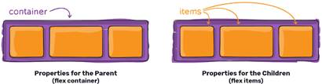

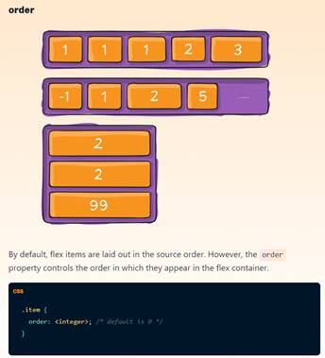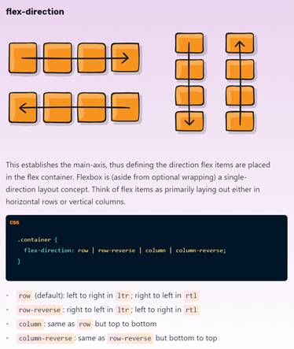

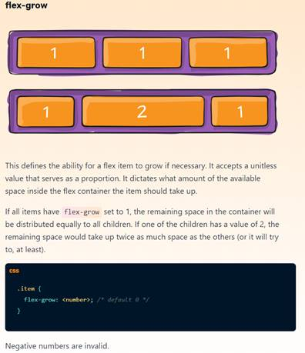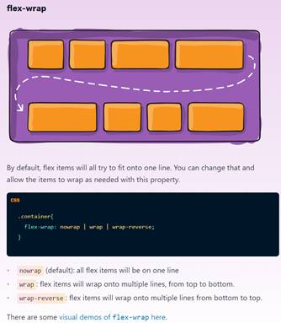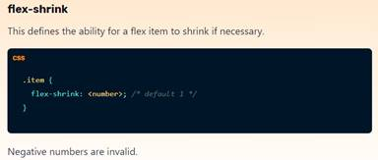

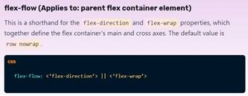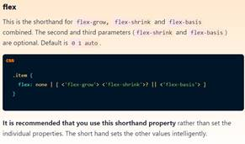

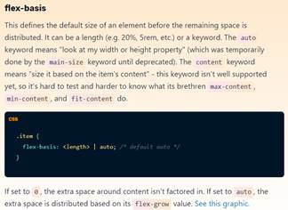

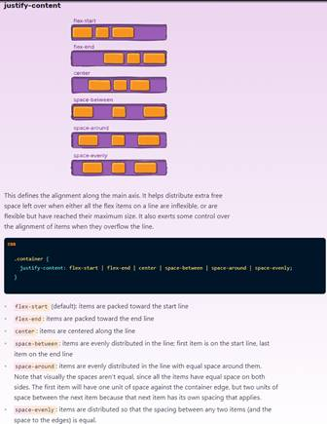

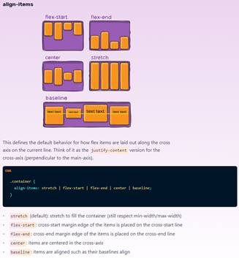

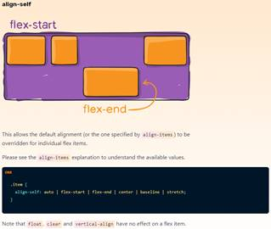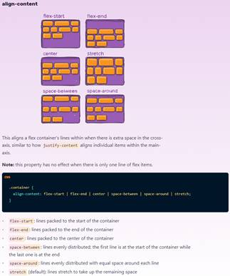

#### Gestion des lignes

* **Col-12 :** prend toute la largeur de l’écran.
* **md-4 :** prend 1/3 de la largeur l’écran lorsqu’elle est *moyenne*, **ex :** col-12 md-4.
* **Col-auto :** prend *tout la largeur disponible*.
* **Col :** *prend* la *largeur* *qu’il reste*, contient une *margin*.
* **Div :** une ligne (un block).

#### Animations

.*thumbs-up*:*hover*, .*thumbs-down*:*hover*, .*default-vote*:*hover*, .*create-suggestion-button*:*hover*{  
 transform: scale(1.1);  
 cursor: pointer;  
 -webkit-filter: brightness(1.5);  
 -moz-filter: brightness(1.5);  
 -ms-filter: brightness(1.5);  
 filter: brightness(1.5);  
}

.*thumbs-up*, .*thumbs-down*, .*default-vote*{  
 transition: all .2s ease-in-out;  
}

#### Utiliser une font custom

@font-face

{

    font-family: Diablo;

    src: url(avqest.ttf);

}

.item

{

    line-height: 15pt;

    font-family: Diablo;

    font-weight: 100;

    font-size : 18px;

}

## Back

### Architecture

#### Microservice – Part II

##### Présentation :

**Monolitique :** une *application* qui permet de *gérer* *plusieurs* *choses*.

**Microservice :** on *sépare* *ces* *choses*, par *différentes* *applications* qui sont lancés par différent process, la *communication* entre ses microservices se *fait par des appels réseaux*.

**Martin Fowler :** papa des microservices.

**Qu’est-ce qu’un microservice :**

* Les microservices est une *approche* *architecturale* qui permet de *découper* une *application* *en petits services autonomes*.
* Un microservice doit avoir sa propre base de données et doit être le seul à pouvoir changer
* *Un microservice expose une API* avec différents endpoints *pour* *récupérer* *ou* *muter* les entités de *son domaine*.
* Les *microservices* doivent donc *communiquer* ensemble *qu’en passant par les API qui mettent à disposition* mais *aussi* *par* *bus* *de* *messages*, un message est envoyé *lorsqu’une* *mutation* *a* eu *lieu*.
* Un microservice *ne gére souvent qu'un seul* *domaine* et donc *qu'une seule racine d’aggrégats*.
* Chaque *microservice est le seul reponsable de ses données*, c’est le *seul* *qui* *doit* *pouvoir* *muter* *son* *état* sinon ça va être le bordel. *Chaque contexte délimité DDD correspond à un microservice*, l’architecture en microservices obéit à une règle importante, à savoir que *chaque microservice doit posséder les données et la logique de son domaine*. Le concept de *microservice dérive*du modèle de Contexte délimité (BC, *Bounded Context*). *Si* *deux* *domaines* *sont étroitement liés*, il se peut que vous deviez *réunir vos microservices* en un seul miciroservices.
* *Si* un *microservice* doit *s’appuyer* *sur un autre service* pour traiter directement une demande, *il n’est pas* réellement *autonome*.

**Intérêts d’une architecture en microservice :**

* Vos *services*, vos *projets* et vos *déploiements* seront *plus* *petits* *et* *donc* seront *plus* *simple à maintenir*, *léger*, *rapidement* *testables*, *indépendant* et *facile* *à* *prendre* *en* *main*, une *conséquence* de cet état de fait c’est que la *migration* *vers* une *autre* *technologies* *est beaucoup plus simple*.
* Vos *déploiements* deviennent *autonomes* et donc *les livraisons ne sont plus bloqués par les autres projets* et *on peut donc livrer beaucoup plus souvent*.
* Cela permet d’avoir des *équipes* *plus* *petites* et de *délivrer* *plus* rapidement et plus fréquemment, une des conséquence c’est que *s’il* y a un *bug*, on peut *revert* *seulement* la version du *service* *plutôt* *que* de *freîner* toute *l’intégralité* *de la plateforme*.
* On peut *scaler* nos *microservices* *et vos fournisseurs de données indépendamment* *des autres projets*, si un microservice est plus utilisé qu’un autre on peut lui spécifier sa configuration unitairement.
* Vous pouvez *testez* vos microservices de façon *isolée*, et de les faire *évoluer* de façon *autonome* tout en maintenant des contrats clairs entre eux.
* Du fait que les microservices sont découpés, on *peut utiliser les outils et la stack la plus adaptée en fonction du besoin* du service.
* **Separation of concerns :** on *sépare les choses* qui ne sont *pas* *pareils* ou qui ne traite *pas* la *même* *logique* *métier*, cela *évite* notamment le *code* *doublon* et *de réduire la largeur* du code ce qui permet de rendre vos *développeurs* *plus* *rapides* sur des sujets.
* *En cas de problème* *sur* un de vos *microservice*, *seulement* *celui*-*ci* *sera* *impacté* et les autres pourront continuer de recevoir des requêtes.

**Inconvénients :**

* **Il est très complexe de faire des transactions :**
  + On doit copier les données qui nous intéresse pour rendre votre service autonomme.
  + Réaliser des *transactions* semblent vraiment *très* *complexe*.
* *On ne peut pas faire de jointures*, on *est obligé de créer des microservices d’aggrégation* ce qui complexifie cette partie.
* Complexité à cause de tous les appelles réseaux.
* One peut pas écrire dans le filesystem du fait que l’on est dans le Cloud et que notre machine est probablement redémaré à chaque fois.

**Cas pour ne pas faire du microservices :**

* Si l’on doit *attendre longtemps pour juste avoir les droits de créer un serveur* ou *modifier* *l’infrastructure* ce n’est même pas la peine d’essayer.

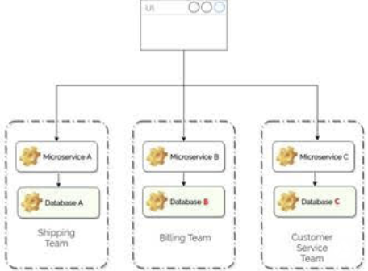

##### Communication / Agréggations / récupération de données / transactions :

**Communiquer avec vos autres microservices :**

* On *appelle* notre *passerelle* *d’API* et on *écoute* les différents *évènements* *lancer* *par* vos *microservices*.
* Pour *communiquer* entre vos *microservices*, il est recommandé *d’utiliser* *un* *message* *broker* *ou* *bien* très simplement le *protocole* *HTTP* dans les cas simplistes.

**Besoin de données provenant d’un autre microservice :**

* La *duplication des données* entre plusieurs microservices n’est pas une conception incorrecte (ex Product). Bien au contraire, en procédant ainsi, vous *pouvez traduire les données dans le langage* *ou* les *termes* *spécifiques* de cet autre domaine *ou contexte délimité*.
* *Interroger* *votre* autre *service* directement.

**Réaliser une transaction dans une architecture microservice :**

* Utilisation d’une file d’attente transactionnelle, basée sur DTC, comme MSMQ. (Toutefois, il s’agit d’une approche héritée.)
* Utiliser [l’exploration des données du journal des transactions](https://www.scoop.it/t/sql-server-transaction-log-mining)
* Utilisation de la version complète du [modèle d’approvisionnement en événements](https://docs.microsoft.com/azure/architecture/patterns/event-sourcing).
* Utilisation du [modèle Outbox](https://www.kamilgrzybek.com/design/the-outbox-pattern/) : table de base de données transactionnelle définie comme file d’attente de messages qui sert de base à un composant créateur d’événement qui crée l’événement et le publie.

**Comment aggréger des données venant de plusieurs microservices différents ?**

1. **Il faut créer un autre microservice d’aggrégation :**c’est lui qui s’occupe de récupérer les données de vos différents microservices et qui va faire les agrégations qui vous intéresse en renvoyer le modèle dont vous avez besoin.
2. **Créer une vue d’aggrégation et de dénormalisation** :  *elle se doit de* *se recalculer lorsque les événements sur lesquels elle s’est abonnée sont déclenchées pour un id donnés*, *un* peut comme le *read model*, vos *colonnes* doivent être *indexées* et doivent contenir des options *pour rendre* *le recalcul plus rapide*, afin d’améliorer les performances, il peut y avoir un intérêt à *utiliser un fournisseur de donnés dans le cloud* (*scalabilite*, *monte* *en* charge , haute *disponibilité*, *configuration à la demande*). **Point négatif :** *une vue* ne contient pas forcément des donnés totalement cohérente du fait qu’elle *n’est pas une source de vérité*.

**Agrégation dans une application monolitique avec une architecture CQRS :**

* **BFF :** *Backend For Frontend*.
  + Notre endpoint de recherche met à disposition un champs fields qui nous permet de spécifier toutes les aggrégations que l’on souhaite réaliser.
    - **Exemple :** Fields :  « Items, skills, images ».

**Les points d'intérogations :**

* Que faire si un de nos microservices plantent ? Si il affectes d'autres services qu'elle doit être la politique à appliquer ?
* Dans le cas d'un microservice d'aggrégation, doit-on importer les autres microservices pour pouvoir récupérer les classes de réponses d'un search ?

##### Les composants et les étapes pour faire du microservice :

###### Vue générale :

**De quoi est composer un microservice ?**

* **D’un service :***qui expose une API* pour permettre de *récupérer* et de *muter* ses *informations*.
* On utilise un *découpage* *DDD* (Domaine, Application, Infrastructure).
  + *On utilise RabbitMQ lors d’une mutation de domaine pour lancer un évènement* et les *autres* *microservices* ont la possibilité de *s’y abonner*.
  + **Au démarrage de votre service :** va *appeler* votre *RegisterService* *pour* *enregistrer* *son* *IP* *et* son *port* *dans* *le service d’enregistrement (API Gateway ?)*.
* **Sa propre base de données.**
* **D’une passerelle d’API :** pour *centraliser et sécurisé l’accès*, *éviter* certains *breaking changes* de vos *microservices*.

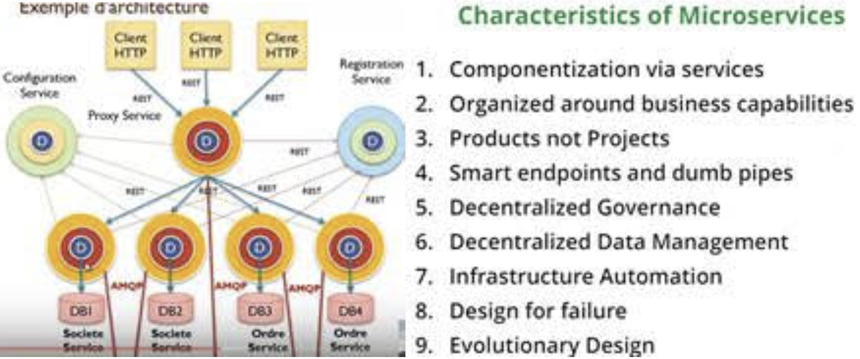

**Il faut absolument :**

* *Automatisé* tout le *process* de *déploiement* pour qu’il soit *fait* très *rapidement*.
* *Minitoré* vos *services* *et* vos *infrastructures* pour *tracker* quand et *pourquoi* vos *services* ne *fonctionnent* *plus* ou qu’ils ne *répondend* *plus*, lorsqu’une *transaction* *a* *échoué*

**Les étapes pour faire du microservices :**

* Il faut que *tous vos déploiements soient automatisés* sinon vous risquez de perdre plus de temps qu’en gagner.
* *Ne pas partager l’état de vos microservice*, le *microservice* *doit être le seul à pouvoir muter son état* et donc il doit avoir sa propre base.
* Il faut avoir un *log commun qui aggrège les logs de vos microservices* *pour* pouvoir *débuguer* facilement.
* On *ne doit pas écrire sur le filesystem* car on utilise du cloud et que votre machine peut être éteinte ou rallumer sans que vous le saviez, ce qui signifie que vos sessions doit être mis en base ou *aws S3*.

###### Passerelle d’API :

**Les solutions qui éxistes :**

* <https://github.com/ThreeMammals/Ocelot> est une *paserelle d’API légère* concu pour *.net core (webhost)*.
* **Azure api gateway :** c’est un *équilibreur de charge*mais aussi *sécurisé*vos *endpoints via du* *SSL*.

**Ce que fait une paserelle :**

* Une passerelle est un *point d'entré unique pour accéder à un groupe de microservices*.
* *Authentification* *et* *autorisation*.
* *Équilibrage de charge*.
* *Journalisation*, suivi, *corrélation*.
* *Ajouter et enlève un service* à gérer.
* Mise en *cache des réponses*.
* *Stratégies* de *nouvelle* *tentative*, disjoncteur et qualité de service (QoS).
* Limitation du débit.
* Transformation des en-têtes, chaînes de requête et revendications.
* Liste verte d’adresses IP.
* Avoir une gateway permet de *simplifier la communication* car c’est elle qui *centralise* *et* *s’occupe* *de toutes les redirections*, *car* la *communication* s’avère *très* complexe *lorsque* *votre* *application doit connaître l’ensemble des urls de vos microservices* *surtout* *s’ils* sont *hébergés* *dans* le *Cloud.* Dans un système cloud qui tente de procéder à une récupération automatique après une défaillance, le même message peut être envoyé plusieurs fois. *En cas de panne réseau ou autre, le client doit pouvoir réessayer d’envoyer des messages*, et le *serveur* *doit* *implémenter* une *opération* *idempotente* pour qu’un *message donné ne soit traité qu’une seule fois*.



**Intérêts d'une passerelle :**

* **Évite le couplage et les breakings changes :** *si* vous *refactorer* votre *microservice*, *toutes* les *applications* *clientes* qui l'utilise devront *changer leur url*, ce qui *créé* *un* *breaking* *change*.
* C'est *plus sécurisé* *car* cela *évite* d'exposer les *urls de vos microservices* en analysant la trame réseau.

**Inconvénients :**

* Une passerelle d’API peut introduire des *temps de réponse accrus* *en* *raison* de *l’appel* *réseau* *supplémentaire*.
* *Si* elle n’est pas montée *pas en charge correctement*, la *passerelle* d’API peut *devenir* un *goulot* *d’étranglement*.

**À savoir :**

* Elle *agit comme un proxy inverse*, *acheminant* les *requêtes* *des clients vers les services*. Elle peut également *fournir* des fonctionnalités composites supplémentaires comme *l’authentification*; la terminaison *SSL* *et* le *cache*.
* Le modèle *Passerelle* API est *également* parfois *appelé* « backend for frontend » (*BFF*), *car* vous le créez en *prenant en compte les besoins de l’application cliente*.

###### Event Broker / Bus de messages ou d’évènements :

**Bus d’évènement :** un *répartisseur* de *message* ou un message broker, on en *utilise* principalement *pour* *signaler* *des* *mutations* *dans* *votre* *domaine*.

**RabbitMQ ou Azure Service Bus:** *un service peut avoir plusieurs instances* avec chacun sa propre base de données, *pour* *appeler* *l’ensemble* *des* *instances* *d’un* *microservice*, il faut *utiliser un message broquer*.

* Quand vous utilisez une *communication* *asynchrone* *pilotée par les événements*, un *microservice* *publie* un *événement* d’intégration *dès que* quelque chose se produit dans son *domaine*, comme un *changement* de prix dans un microservice de catalogue de produits, *pour en informer un autre microservice*.
* *D’autres* *microservices* *peuvent* *s’abonner* *aux* *événements* pour les recevoir de manière asynchrone. *Dans ce cas, les récepteurs peuvent mettre à jour leurs propres entités* *de* *domaine*, ce qui peut entraîner d’autres événements d’intégration.



**Communication requête/réponse :** une *communication* *synchrone*.

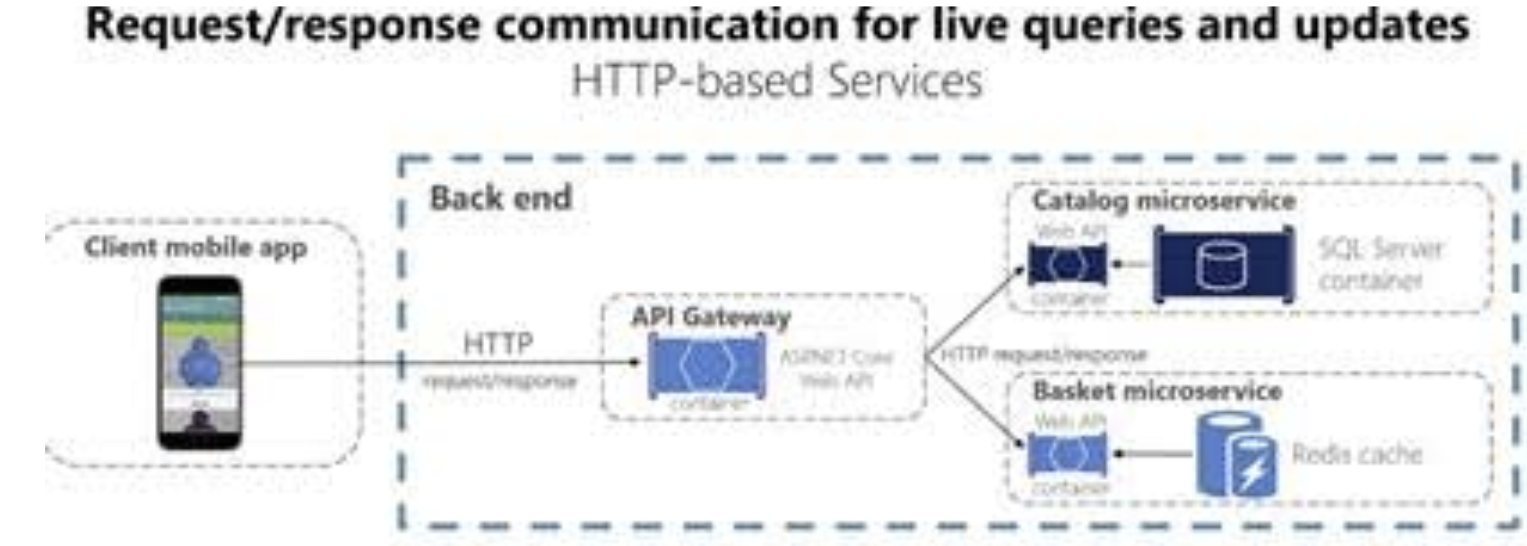

**Communication en temps réel :** utiliser Signal R.

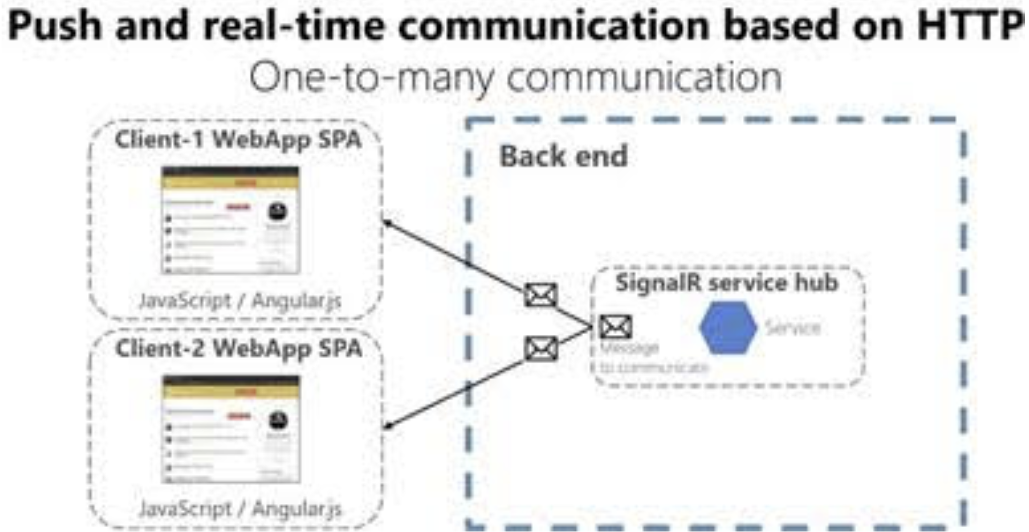

RabbitMQ

Présentation :

*RabbitMQ* est un *message* *broker*.

* **Message broker :** *transporter* et *router* des *messages* provenant *de publishers* *à* destination des *consumers*. Le *publisher* va *envoyer* un message dans un exchange qui va, *en fonction du binding, router le message vers la ou les queues*. Ensuite un *consumer* va *consommer* les *messages*.

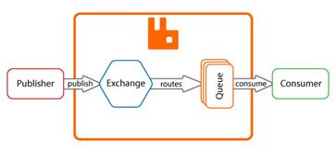

**Intérêts :**

* Système de *clustering* pour la *haute* *disponibilité* *et* *scalabilité*.
* Il y a un système de *plugin* (*tracing*, management, etc..).
* On peut *prioriser les messages* avec QOS, quality of service.

**MOM :** *Message-orientend Middleware*.

**Le message :** *le* *message* est comme une requête HTTP, il *contient* *des* *attributs (headers)* et un*payload*.

* **Accéder à vos headers :** attributes[headers].
* **Les attributs :**
  + content_type.
  + priority.
  + correlation_id.
  + message_id.
  + user_id.
  + app_id.
  + content_encoding.
  + reply_to.
  + expiration.
  + timestamp.
  + type.
  + cluster_id.

**Exchange :** *délivre* *l’évènement* *à des queues de messages*.



* **Les types d’exchanges :**
  + **Fanout :** *délivre le message à toutes les queues* bindées.



* + **Direct :** n’autorise le *binding*, *qu’aux* *queues* *qui ont la même routing key* définit.



* + **Topic :** *délivre le message si la routing key correspond à la regex définit*.
  + **Headers :** *délivre le message si les headers du binding correspondent aux headers du* *message*.

**Les queues :** *la zone où sont stockés les messages*.

* **Les options de configuration :**
  + **Durable :** la *queue survivra au redémarrage du broker*.
  + **Exclusive :** ne pourra *être lu que par une seule connexion*et sera supprimé ensuite.
  + **Auto-delete :** la *queue sera supprimée lorsque toutes les connections* seront *fermées*.

**Le consumer :** Le rôle du *consumer* est *d’exécuter* un *traitement* *après* *avoir* *récupéré* un ou plusieurs *messages* pour se faire il va réserver (*préfetcher)* un ou plusieurs *messages depuis la queue*.

* **Basic.ack :** succès.
* **Basic.nack :** error.
* A consumer is a program that mostly waits to receive messages.

Projet net core (envoit et récupération de message simple):

* dotnet add package RabbitMQ.Client
* dotnet restore
* Créer les répertoire Send et Receive.
* Pour tester votre projet, il faudra juste lancer vos 2 applications.

**Application A : Se connecter à un Broker sur localhost, créer une queue et y envoyer un message :**



**Application B : Recevoir un message :**



##### Chemin du traitement d’une requête :

**Api Gateway :** *couche de redirection des requêtes*, vous envoyez des requêtes à une paserrelle, c’est elle qui redirigera la requête.

* **Api Gateway providers :** ex : *Azure* Application *gateway*.

Load balancer -> Api gateway -> service clusterisé en SSL hébergé dans le Cloud (https//…[westus.cloudapp.azure.com](http://westus.cloudapp.azure.com/) :xx)

Une *base de données* NoSQL comme *Azure CosmosDB* ou MongoDB peut offrir un modèle de données plus pratique ainsi qu’un *meilleur niveau de performance et de scalabilité* qu’une base de données SQL comme SQL Server ou *Azure SQL Database*. Dans d’autres cas, une base de données relationnelle reste la meilleure approche.

##### Évolution de contrat dans une API (API Versioning & Breakings changes & Fork & Médiateur) :

**À savoir :**

* *Tout* *changement* *apporté* *au* *contrat* *impacte* vos *applications* *clientes* *ou* votre *passerelle* *API*. *Quand* cela *se* *produit*, *vous* ne *pouvez* généralement *pas forcer tous les clients à effectuer une mise à niveau* vers votre nouveau *contrat* d’API, surtout s’il s’agit d’une API publique consommée par plusieurs applications clientes.  Dans la plupart des cas, *vous devez déployer par incrément les nouvelles versions d’un service en faisant en sorte que les anciennes et les nouvelles versions du contrat de service s’exécutent simultanément*. Il est donc important de *disposer* *d’une* *stratégie* pour la *gestion* *de* *versions* *de votre service*.

**Solutions :**

* *Si* vous apportez des changements minimes à l’API, *comme l’ajout d’attributs ou de paramètres*, Il est possible que vous puissiez *fournir* des *valeurs* *par* *défaut* *pour* *tous* *les* *attributs* obligatoires *manquants* et que les clients ignorent les attributs de réponse en trop.
* Si vous utilisez un mécanisme *HTTP*, par exemple REST, il existe une approche qui consiste à incorporer le *numéro* *de version de l’API dans l’URL ou dans un en-tête HTTP*. (readVersion = « v2 »).
* Une bonne approche consiste à utiliser le [*modèle Médiateur*](https://en.wikipedia.org/wiki/Mediator_pattern) (par exemple, la [bibliothèque MediatR](https://github.com/jbogard/MediatR)) pour découpler les versions de l’implémentation en gestionnaires indépendants.
* Enfin, si vous utilisez une architecture *REST*,[*Hypermedia*](https://www.infoq.com/articles/mark-baker-hypermedia) (HATEOAS) constitue la *meilleure* *solution* *pour* la *gestion de versions de vos services* et la prise en charge d’API évolutives.

##### Resilience (Policy d’échecs, journalisation des erreurs, tests qui détermine l’état de vos mciroservices et de vos clusteurs, librairies Polly pour gérer les stratégie d’échecs et HealthCheck pour tester l’état de vos systèmes)

**À savoir :**

* Avoir des *politiques* *d’échecs* lorsqu’une des *ressources* de votre infrastructure *devient indisponible*. : AspNetCore.Poly (ex : WaitAndRetry).
* Il faut *créér des tests d’infrastructure* pour *déterminer* si toutes vos *ressources* (DB / ES / ping sur un site) *est* *disponible* : AspNetCore.HealthChecks.



#### DDD / CQRS / Event Sourcing / Architecture Héxagonale (livre : Domain-Driven Design with .Net Core edition Packt)

##### Présentation

Dans une vraie architecture CQRS, *il y a 2 bases de données*. *Une* *d’écriture* *simple*, et *une* *de* *lecture* extrêment *dénormalisée* qui s’appelle *le read model*, ce qui *évite de faire des jointures* et permet donc d’avoir de *très bonnes performances*. Ce sont des vues en quelque sorte mais en bien plus performantes.



**Ubiquitous language ou langage omniprésent :** c’est le fait de s’attacher à *utiliser le même vocabulaire et les notions des clients* et experts métiers *dans le code et dans mes réunions*. *Ça permet de faire en sorte que tout le monde comprenne le même langage* ce qui permet de *limiter les difficultés des dévelooppeurs à se faire comprendre* avec le buisness.

**Bounded context ou contexte borné :** c’est *un des moyens permettant de découper un domaine trop vaste*. defining a data model that *a service is responsible for and is "bound to*." In other words, *the service owns this data and is responsible for its integrity and mutability*.  C’est normal de retrouver plusieurs fois le même nom de sous objets dans un domaine et cela n’a rien de grave, par un « User » ne sera pas le même si vous traitez des comptables ou des banquiers. Par ailleurs si vous devez référencer votre domaine ou votre sous objets dans d’autre tables, il faudra juste créer la table de jointure qui va bien et l’utiliser. *Un bounded context représente un AggregateRoot et doit utiliser son propre Ubiquitous language*. *Un contexte normé communique avec un autre contexte normé en lançeant des évènements*.



**Context map :** c’est le fait de *décirre tout les points de contacts de vos domaines*, ce qui permet de *mettre en evidence toutes les données que vous partagez*, ça *permet de* mieux *comprendre les interactions entre vos différents domaines*.

**Transaction boundaries :** c’est en quelque sorte *le contenu du code de transaction*, ce qu’il fait entre le start et le commit transaction.

**Aggregates :**  this is the practice of *splitting your domain model up into pieces*, and these *pieces* are what we *call* *Aggregates*.  *Each* *aggregate* *may contain several “Entities”,* *but* *must* *contain* *a* specific Entity that is designated as the *Aggregate Root*.

##### Mise en bouche

**Code source :** <https://github.com/PacktPublishing/Hands-On-Domain-Driven-Design-with-.NET-Core>

**Intérêts de ce livre :**

* Simplification et amélioration des méthodes de travail permettant un bien *meilleur partage de la connaissance métie*r.
* Rendre notre *code* plus *claire*, lisible, *maintenable*, *reproductible*, concis, moderne avec du code plus fonctionnelle et donc avec moins d’éffets de bords et plus encapsulé.

**Analyse sur le fonctionnement de la majeure partie des projets de l’IT :**

* *Nous travaillons pour écrire des systèmes qui vont évoluer sans devoir nécessiter une réécriture majeure* dans les prochaines années.
* **Problématique :**
  + Lorsque l’on commence un *projet*, *au début tout se passe* bien mais rapidement avec le temps, le *système devient de plus en plus dur à maintenir* et le travail principale des développeurs devient *de plus en plus du débug* et si il résoud un bug ils peuvent en créer deux autres. A ce stade, vous allez tout refactorer, mais le même schéma va se reproduire.
* **Cela vient du fait que :**
  + Le *business vous stress* et vous *demande de délivrer de la fonctionnalité rapidement*.
  + Votre *connaissance du* domaine évolue et les demandes évolue aussi.
  + Le code n’est qu’un gros *monolithique* ou toute les briques ne sont *pas suffisamment bien isolés ou testés*.

*Eric Evans*, le *créateur du DDD*.

Suite à une étude, seulement *22% des projets réussissent dans le secteur l’IT* entre 2011 et 2015 *car* ils ont étaient *capables de comprendre* les problématiques et *le domaine métier de leurs clients* et qu’ils ont suent apporter des solutions innovantes que leurs concurrents n’ont pas pensés.

Grâce au *DDD qui est une méthodologie de travail*, ils ont étaient en mesure de comprendre leurs clients et de lever toutes les ambiguïtées afin de proposer des solutions à leurs problématiques.

*Le DDD* permet aussi de *réduire* aussi *la compléxité du code* en le découpant par des briques fonctionnalités fonctionnelles (buisness) et donc de de *permettre de comprendre la logique métier juste en lisant le code*, ce qui *évite* pour la même occasion de se retrouver avec une *application monolitique*.

Le DDD a encore plus d’intérêt à être utilisé lorsque vos problématiques métiers sont riches et complexes.

Comme le BDD, c’est un *excellent moyen de discuter avec les PO*. Par ailleurs en *parlant le langage domaine (métier), vous gagnerez en crédibilité* et vos collègues vous reconnaîtront comme une personne plus compétente car vous parlerez tous le même langage, effectivement vous vous ne vous feriez pas comprendre *en parlant* à des BO *en langage informatique* et donc *vous les ennuieraient* mais cela sera le cas avec le langage du domaine métier.

Cette façon de travaillera vous permettra de rendre du *code très explicite* *et facilitera le partage de la connaissance métier*.

**A trier :**

* **TODO :**
  + Utiliser Rider.
* **Questions :**
  + Comment réaliser une *transaction* dans une architecture CQRS / ES ?
  + Comment réaliser une *aggrégation* dans une architecture CQRS / ES ?
* **A savoir :**
  + **Rider -> Database tool :** voir vos objets en base de donnés directement depuis VS ou Rider.
  + **Comprendre le domaine métier :** lire les tests.

Il est possible que je puisse récupérer des IMAGES depuis packt github erata

##### L’Event Storming

**Les différentes moyens pour comprendre et identifier le domaine métier :**

* **Conversations :** le problème c’est qu’il n’y a pas de sortie de « visible outcome ».
* Observations.
* Workshop dans lequel on lequel il y a du partage la connaissance fonctionnelle.
* **EventStorming :** une reunion.

**Event storming :** c’est une *réunion* qui a *pour* rôle de *comprendre et identifier le domaine métier*, de mettre en évidence *l’ensemble de ses commandes*, ses *validations*, ses *intérrogations*, ses *évênements*, ses *policies* (méthode ayant subscribe à ses évents), les *différents rôles d’utilisateurs* dont il est composé. Cette réunion permet aussi de *partager la connaissance métier*, *UX*, et *dev* afin que tout le monde comprenne sa partie et *devienne autonome sur ses actions*.

**Policy :** les *méthodes qui se sont abonnées à vos évènements du* domaine.

**Read model :** écran / *UI*.

**DTO :** data transfer object, tout comme les objets POCO, ce sont des *objets entièrement sérializables*.

**Organisation de la réunion :**

* **Création de la réunion :**
  + Il faut inviter toutes les *personnes ayant la connaissances métiers*, *UX*, et *techniques*.
* **Le matériel à ramener :**
  + Un grand *rouleau de papier blanc* ou un mur en verre.
  + Beaucoup de *postits de toutes les couleurs*.
  + *Un marqueur indélébile par personne*.
  + Afin que vos convives se sentent bien, il est conseillé de ramener des *fruits*, du *café* et des snacks.
* **La pièce :**
  + Ils vaut mieux qu’ils n’est *pas de table*, que la pièce ressemble à celle que l’on utilise pour les rétrospectives, c’est-à-dire un tableau en verre et *des pupitres tournés vers* ce *tableau*.
* **Le début de la réunion :** 
  + *Installer vos convives*, donner leurs des *marqueurs et des postists*.
  + Leur expliquer le rôle de la réunion et ce qui va se passer.
  + Mettre le premier postits, la première commande et remplissez là.

**Les éléments du domaine, le seul moyen de communication permettant de rendre votre discours compréhensible de tous :**

* Il faut les *trier par ordre chronologique*.
* **Pour différencier les différents types éléments de domaine, ont utilise un postit de couleur différent :**
  + **Bleu :** une *commande* (*state transition*).
  + **Orange :** les *évènements du domaine*, une action vient de se passer, ex : mutation du state, failed to update.
  + **Rose :** *hotspot*, ce sont les *points* *d’intérrogation*s ou *d’attention* ou il nous faudra des *clarrifications*.
  + **Violet :** c’est la partie *UI*, ce sont *les écrans*, on les appelle aussi dans le métier les *Read Models*.
  + **Rouge :** *les rôles des utilisateurs* qui ont le droit de *pouvoir lancer la com*mande ou la query, ses postits sont colés à la commande ou la query correspondante.
  + **Vert :** les *policies*, ce sont les *méthodes qui se sont abonnés aux évènements* du domaine.
  + **Jaune :** les *validations* à appliquer.
  + **Autre :** les *queries*, la *récupération des données*.

Dans un premier temps, il faut *inciter à n’obtenir que des MVP* pour investir du temps intéligemment.

P91 : GROSSE IMAGE d’un résultat d’un évent storming.

##### DDD / L’architecture Héxagonale

###### Présentation

**Port :** *interface* de *communication* *vers* *l’extérieur*.

**Adapteur :** *implémentation* d’une *interface* de *communication* vers *l’extérieur*.





###### Les principes

**Séparer votre application en 3 grandes zones formalisées :**

* **Domain :** c’est toute la partie *métier et les règles métiers*, contient un ensemble *d’interfaces nommés ports permettant de communiquer vers l’extérieur*. Ce projet est *testable unitairement*.
* **Infrastructure :** *implémente les ports* (*les interfaces de communication vers l’éxtérieur*) *du domaine avec des* *adapteurs* c’est à dire ce dont l’on dépend, nos *fournisseurs* *de* *données*, nos *tests* et autres, ce dernier va implémenter les adapteurs du domaine qui seront utilisés par votre application. Ce projet est *testable* *par* *des tests d’intégrations*.
* **Application :** *ce qu’on* fournit à *l’utilisateur* final avec quoi il *interagit*, généralement une *API*, ce dernier dépend du domaine. Cette zone *contient vos DTO* (data transfer object) de lecture et d’écriture, c’est-à-dire vos *queries* et vos *commandes*. Ce projet est *testable par des* *tests bout en bout*.



**Les dépendances vont vers l’intérieur :** tout dépend du domaine, *le domaine ne dépend de rien*.

* En effet votre domaine, votre logique métier ne dépend de rien, elle met à disposition des interfaces que votre application et vos infrastructures vos implémenter grâces à des adapteurs.

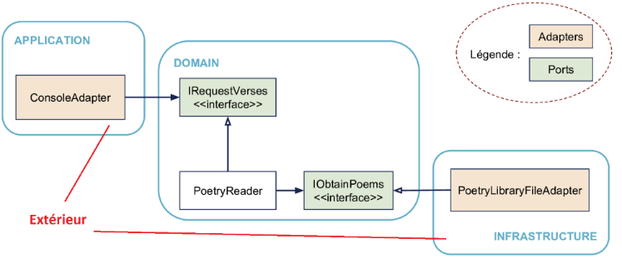

###### Finalité



**Afficher les dépendances entre vos projets :** extensions > *resharper* > *show* *dependency*.



**Couper des dépendances dans vos projets :** clic droit sur une dépendance > show usages.



##### Le domaine

**CQRS :** *séparation des requêtes d’écritures et de lecture*.

* **Commande :** l’écriture, ce qui *mute le state*.
* **Queries :** lecture.
* Que l’on soit en *lecture ou en écriture*, on n’utilise *pas* forcément les *mêmes* types de *fournisseurs de données*, en effet en *lecture* *on souhaite avoir de la performance et* souvent d’avoir de pouvoir récupérer *des données dénormalisées*.

**Technologie agnostique :** votre système *fonctionnera peu importe les technologies* que vous *utilisez*.

* C’est le cas d’une API car on peut communiquer depuis n’importe quelles technologies.

**Value objects :** ce sont des *objets immutables avec leurs validations* *dans le* *constructeur*, ils ne contiennent des *champs en readonly avec setteurs privée*s ou internals, il *hérite de Value<votreType>.*

* Lorsque vous souhaitez *changer des valeurs de ces champs*, il faut créer une méthode.

**Contract programing :** *à chaque mutation*, on *appelle une* méthode qui valide tout le state de votre objet.

Role -> UI -> commande -> validation -> mutation du state -> event -> policy (ex event sourcing).

architecture en onion / architecture héxagonale : IMAGE P79

**Créer une solution composée de ses sous projets :**

* **Name.Domain :** net standard 2 class library, contient *l’objet de votre domaines et les différents value* qui le compose.
  + L’objet du *domaine ne doit jamais avoir son état invalide*.
* **Name.Framework :** net standard 2 class library, référence le projet domaine, contient les *interfaces techniques* que le read model va devoir référencer, *IAggregateRoot, IRepository, IEvent* par exemple mais aussi les différentes classes d’évènements et *les interfaces vers vos repos.*
* **Name.Infrastructure :** net standard 2 class library, référence le projet framework, les *adapteurs des différentes technologies*, les adapateurs me semble être l’implémentation des interfaces, *implémentations différents repositories et service de gestion des évènements*.
* **Name.Tests :** TU, référence le projet framework.
* **Name.Application :** net core API, référence le projet infrastructure, contient les *DTO de vos commandes et queries*.

**Aggreagate Root :** votre *objet persister en base* de données.

* **Abstract void WhenOuMutateState(object @event) :** c’est la seule qui doit muter le state, elle fait un *switch sur l’event pour déterminer le type de cet objet*.
* **Abstract void ValidateState() :** vérifie l’ensemble des champs du state et *si un champ n’est pas valide alors pète une exception*.
* **Void ApplyOuAddEvent(object @event) :** *MutateState*, *EnsureValideState* et *changes.Add*(event).
* **Les autres méthodes(object @event) :** *appelle la méthode Apply*(new EventName()) ;

P141 et 142 et 144 et 145.

##### Les commandes (écriture)

*Si* nous créons des *breakings changes*, il faut versionner notre API (*API versioning*), il faut mettre en faite *votre DTO dans un namespace V1 / V2*, etc…

P172 et 173 et 166 et 167 et 176 à 179,

##### Consistency boundary

**Transaction :**

* Pour *rendre certaines transactions possibles*, il est fréquent de devoir adapter vos *objets* de bases de données en les *liant les uns aux autres avec plus de foreign keys*.
* **Créer une transaction :** using (dbContext.Database.BeginTransaction())
* **Transaction, principes ACID :** 
  + Atomicity.
  + Consistency.
  + Isolation.
  + Durability.

**AggregateRoot :** *entité de base de données parente*, elles sont *composées de sous objets de bases de données qui sont liés à cette dernière via des clés étrangères*, c’est aussi un moyen de gérer la plus part des cas des transactions.

* *Si votre objet n’est pas un objets plat*, il faudra juste mettre à jour le *mapping EF de votre entité*.
* **Les champs :**
  + **Version :** c’est le *numéro de la mutation* de ce dernier.
* **Les méthodes :**
  + **When :** mute l’état.
  + **EnsureValideState :** valide l’état ou pète une exception.
  + **Apply :** When, EnsureValideState et changes.Add(event).
  + **Autres méthodes(object @event) :** appelle juste la méthode Apply.

**Service :** c’est leur *CommandHandler*.

**Les fichiers :**

* **P196 :** ApplicationService, *un service qui fait appele à un autre service*, c’est comme ça que l’on gère les *aggrégations*.
* **P197 :** Domain Aggregate Root.
* **P197 :** CommandHandler
* **P215 :** AggregateRoot.
* **P216 :** Entity, à supprimer.
* **P207 :** l’objet du domaine ?
* **P212 :** exemple de value object.
* **P214 :** EventHandler.

##### Aggregate Persistence

**Prérequis :**

* Installer *Docker*, créer un compte sur le Docker Hub, utiliser la commande docker login, docker-compose up pour lancer votre infrastructure.
* <http://localhost:8080> pour accéder à l’interface de Raven > cliquer sur CREATE DATABASE.

**RavenDB :** document database for small application.

**Memento :** persister un état et pouvoir *undo vo changes*, il semblerait *qu’EF permettent de faire ça*.

**Le mapping EF :**

* **HasKey :** spécifier la *clé primaire* utilisée.
* **OwnsOne(x -> x.Price, p -> p.OwnsOne(c – c.Currency) :** mettre ce champs dans une même table.

**Les fichiers :**

* **P225 et 226:** repository.
* **P227 :** repository infrastructure.
* **P228 :** *IUnitOfWork*, *SaveChanges* interface.
* **P229 :** RavenDbUnitOfWork, SaveChanges pour RavenDb.
* **P230 :** Service d’écriture.
* **P231 :** Configure service.
* **P233 :** HandleRequest helper.
* **P239, 240 et 244 :** modification apporté à l’aggregate root et configure service et vos objets.
* **P246 :** DbContext avec le mapping et s’assurer que votre Db est bien créé, ajouter du logging.
* **P249 :** SaveChanges et Repository d’EF.
* **P250 :** EnsureDb.
* **P253 :** OnModelCreating et Configuration mapping d’EF.

##### Queries (Lecture)

**Ubiquitous Language :** avoir des *méthodes beaucoup trop spécfiique*, **ex :** GetByName, ce qui n’est pas bon. *Il vaut mieux avoir une méthode Query*, et faire ça Query(x -> x.Name equals name) car cela *montre beaucoup plus l’intention de l’utilisateur* et évite de créer des redirections inutiles.

**Query :** *Pagination*, *rôle*, service query.

**Intérêt d’un cache :** *dénormalisation*, *aggrégation* et *performance*.

**IOC :**

* **Les types de dépendances :**
  + **Singleton :** une seule instance pour toute l’application.
  + **Scoped :** une instance par requête http.
  + **Transient :** une nouvelle instance à chaque fois.
* **Récupérer une dépendance :** GetService<IBlabla>.
* **Injecter une fonction plutôt qu’une implémentation d’interface, c’est un bind en quelque sorte :** functionName -> function.

**Dapper :**

* **QueryAsync :** IEnumerable<T>.
* **QuerySingleOrDefaultOrAsync :** T.

**IOT :** Internet Of things.

Domain -> Infrastructure -> Application.

**Les fichiers :**

* **P271 et 272 et 273 :** le service d’écriture.
* **P273 et 274 :** le repository générique de Raven côté infrastructure.
* **P274 :** repository du domaine mis dans la partie application.
* **P275 :** requestHandler dans la partie infrastructure.
* **P276 :** api refactoré de ouf.
* **P282 et 283 :** schéma intéréssant sur ce qu’est une Commande et une Query.ef
* **P286 :** Service.
* **P286 :** Dto.
* **P290 :** Handler.
* **P291 et 299 :** Reader Raven et Dapper.
* **P293 :** API.

##### Event Sourcing

**Event Sourcing :** la source de vérité devient les évènements, ce n’est plus vos données, c’est une pratique et plus moderne de persiter et de gérer la validité de vos données.

* *On va stocker tout l’historique des mutations de notre système*, ce sont les évènements de notre domaine.
* Ces évènements sont *stockés dans une base de données spécialisé*, qui s’appele un *event store*.
* La validité de ses évènements dépend que les données soit stocké et renvoyé par ordre chronologique.

**Avantages :**

* *On peut retrouver* un snapshot (*un état dans le temps*) *de vos données* permettant de vérifier l’état de vos tables à n’importe quelle jour et d’analyser l’évolution de cet état pour tracker la cause de bugs qui sont apparus.
* On peut *rejouer la totalité des évènements*, permettant *d’avoir des bases* totalement *reproductibles*.
* Il nous ai maintenant possible de *réaliser des actions lorsqu’un évènement*, une *mutation de données se produit*.
* Cela permet aussi de *logger et de* tracker tout l’historique des mutations d’états de nos données de notre système.

**Inconvénients :**

* *On doit recréer toutes nos données* à partir des évènements *à chaque lancement de l’application ce qui coûte un temps extrordinaire*.
* *Rend le code* de votre système *et* votre *infrastructure plus complexe*.

**Quelques event Store :**

* RabbitMQ.
* EventStore.

**Prérequis :**

* Installer <https://eventsstore.org>
* Récupérer le fichier docker compose yml sur les eratas.
* Docker compose up
* Aller sur <http://localhost:2113>
* **Se connecter :** admin > changeit
* Installer newtonsoft et EventStore.ClientApi.NetCore à votre projet Domain.Framework

**Chargement d’un aggregate root :**

* On *récupère le stream d’event* correspondant à ton aggregate root avec l’id spécifié.
* On *foreach ses events et pour chacun on appele la méthode When* qui mutate le state de l’aggregate root et incrémente la version.

**Les fichiers :**

* **318 :** interface
* **320 :** event data
* **322 3 4 6. :** aggregate store
* **325 :** aggregate root load,
* **326. :** configuration
* **327 :** hosted service.
* **328 :** configure service
* **329 :** extensions.
* **335-6 :** event store ui.

C’est le fait de sauvegarder *(en base)* tous *les* changements *fait à votre espace de stockage* (une base de données).

•        Les *évênements* (*date*, *id*, *json*) doivent pouvoir *se décrivent* (json) *lorsqu’il seront stockées* sur votre store pour *permettre de rejouer chacunes des modifications*.

•        On peut aussi publier (*déclencher*) les *évênements* *sur* un *bus* d’évênements pour être plus *performant*.

•        **Exemple :** votre banque de stock pas seulement le solde de votre compte mais aussi tous les changements qui ont amenés à ce solde.

|  |  |
| --- | --- |
| **Date** | **Opérations** |
| 20/02 | 100€ |
| 23/02 | 120€ |
| 28/05 | 140€ |
| **TOTAL** | 360€ |

Ca permet d’auditer et *faciliter l’analyser et le debug grâce à la liste des opérations qui ont amenées ces résultats* (date, id, json décrivant le bordel).

**Possibilité de reprise de données :** *relancer les opérations de changements* sur un autre espace de stockage.

•        Ça permet aussi de *générer un état de test avec des données valides* en rejouant certaines opérations de changements de votre prod sur ce nouvel environnement.

•        **Exemple :** on à une panne, on peut relancer une instance vie et *rejouer chacunes des opérations de changements pour monter un état stable* de la bases de données.

**La performance :** les implémentations de ce système sont basées sur de *l’asynchrone* *et* des *bus* de messages.

##### Chapitre 11 : Projection and queries

**Stream :** *un flux d’évênement*, *il en éxiste un par type d’entité et un par type de projections*.

**Checkpoint :** *offset à partir d’où l’on doit rejouer les évènements* pour que les données de nos bases soit à jour.

**BFF :** *Backend For Frontend,* c’est une technique pour gérer les aggrégations.

**sES :** Event *Sourcing* ou Event *Store*.

##### Bounded Context

**Bounded contexte :** le *DDD* offre le *concept* de bounded contexte, pour *garder une frontière entre vos domaines*.

* *En fonction du domaine où l’on se trouve*, *on ne va pas avoir besoin des mêmes champs pour une Entité*, par exemple un Product ne contiendra pas les mêmes champs en fonction du domaine où l’on se situe.

**Cette frontière permet de :**

* *Eviter les doublons de données*.
* De *s’assurer* que les *données sont toujours valides et sont synchronisé*s, car l’objet passera par la validation du domaine correspondant qui s’est comment valider ses entités et assurera qu’il soit synchronisé.
* Découper vos *domaines* et les rendre *indépendants* et ne pas se retrouver avec un gros monolitique.

**Pour identifier et créer cette frontière, il faut :**

* Lorsqu’une entité ou une query a *besoin de référencer d’autres champs d’une autre entités* elle doit absolument *ne stoquer que l’id de cette entité pour la référencer et pouvoir la récupérer*.
* Faire *comme avec les listes de clients*, il faut *utiliser* *des tables de jointures* et ne stocker que des ids, c’est-à-dire des références vers les bonnes tables.

P414

#### CQRS (Command Query Responsibility Segregation)

##### Intérêts et prérequis :

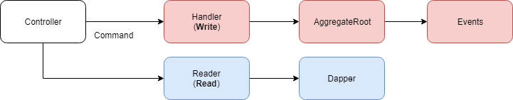

Intérêts**:**

* Ce pattern permet de mieux découper et de structurer tout en améliorant les performances des opérations faite à votre base de données.
* Il permet aussi l’audition des opérations via le renvoit de message d’erreur.
* Séparer les opérations de lectures et d’écriture à un espace de stockage pour améliorer la lisibilité d’une application, sa structuration, ses performances, éviter les couplages.
* Reprend tous les concepts de l’event sourcing.

**À** savoir**:**

* Reprend tous les concepts de l’event sourcing.
* Ce pattern sépare les opérations d’écriture et de lecture réalisées sur l’espace de stockage.
* Lecture**:** fait à 80% du temps, données dénormalisées pour de la performance, elle modifie pas l’état du système, on utilise Dapper.
* Ecriture**:** fait à 20% du temps, données normalisées, elle modifie l’état du système et il y a donc de la logique métier (notification, et autre), on utilise EF Core, on souhaite auditer et débugger cette partie en trackant ces chnagements.
* Il y a des évênements pour chaque opérations permettant de s’y abonner et de réaliser des comportements spécifiques dès qu’ils sont déclenchés.
* Tous les changements réalisés à votre espace de stockage sont sauvegardés en base permettant de faciliter le debug mais aussi la reprise de données en permettant de créer un environnement de test à partir des données en prod.
* Les modèles d’écritures et de lecture ne sont pas les mêmes car ils dépendent de problématiques métiers différentes, cette séparation permet aussi d’éviter les couplages.

**Données** dénormalisées**:** ce sont des données obtenus par des calculs à partir d’autres données.

**Données** normalisées**:** ce sont les champs d’une classe non modifiés.

**{**Query**|**Command**} :** opération de {lecture|d’écriture} avec tous ses paramètres nécéssaires.

**{Query|Command}**Handler**:** implémentation de l’opération {de lecture|d’écriture}.

**{Query|Command}[Factory|**Service**] :** contient toutes vos opérations {de lecture|d’écriture}.

Pipeline **d’une commande (**écriture**) faite à notre système :**

* Une commande arrive sur notre système et elle est déclenchée.
* **Fonction de** décision **:** créé et publie (déclenche) des listes d’évênements, elle est appelé à chaque commande.
* **Fonction** d’évolution **:** met à jour l’état de votre espace de stockage.

Raisondupattern**: les** faiblesses **du** patternrepository **(Wibilong) :** chaque repository doit redéfinir les méthodes CRUD via un ID mais ce pattern ne fonctionne car il n’est pas maintenable du fait que 2 entités ne sont jamais les mêmes et n’ont pas les mêmes fonctionnalités et besoin.

**public** interface IEntity

{

int ID { get; set; }

}

**public** interface IRepository where T : IEntity

{

T Get(int id);

IEnumerable GetAll();

int Add(T item);

bool Update(T item);

bool Delete(T item);

}

##### Implémentation basique (merdique)

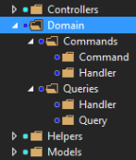**Les** classesréutilisables**:**

**public** class CommandResponse

{

**public** int ID { get; set; }

**public** bool Success { get; set; }

**public** string Message { get; set; }

}

**public** interface IQuery<out TResponse> { }

**public** interface IQueryHandler<in TQuery, out TResponse> where TQuery : IQuery<TResponse>

{

TResponse Get();

}

**public** interface ICommand<out TResult> { }

**public** interface ICommandHandler<in TCommand, out TResult> where TCommand : ICommand<TResult>

{

TResult Execute();

}

Impléménter **une query (**opérationde lecture**) :**

**public** class OneWidgetQuery : IQuery<Widget>

{

**public** int ID { get; **private** set; }

**public** OneWidgetQuery(int id)

{

ID = id;

}

}

**public** class OneWidgetQueryHandler : IQueryHandler<OneWidgetQuery, Widget>

{

**private** readonly OneWidgetQuery _query;

**public** OneWidgetQueryHandler(OneWidgetQuery query)

{

_query = query;

}

**public** Widget Get()

{

**return** MockWidgetDatabase.Widgets.FirstOrDefault(w => w.ID == _query.ID);

}

}

**public** static class WidgetQueryHandlerFactory

{

**public** static IQueryHandler<OneWidgetQuery, Widget> Build(OneWidgetQuery query)

{

**return** **new** OneWidgetQueryHandler(query);

}

**public** static IQueryHandler<AllWidgetsQuery, IEnumerable<Widget>> Build(AllWidgetsQuery query)

{

**return** **new** AllWidgetsQueryHandler();

}

}

[HttpGet]

[Route("v1/widgets/{id}")]

**public** Widget GetWidget(int id)

{

var query = **new** OneWidgetQuery(id);

var handler = WidgetQueryHandlerFactory.Build(query);

**return** handler.Get();

}

Implémenter **une commande (**operationd’écriture**) :**

**public** class SaveWidgetCommandHandler : ICommandHandler<SaveWidgetCommand, CommandResponse>

{

**private** readonly SaveWidgetCommand _command;

**public** SaveWidgetCommandHandler(SaveWidgetCommand command)

{

_command = command;

}

**public** CommandResponse Execute()

{

var response = **new** CommandResponse()

{

Success = **false**

};

**try**

{

var item = MockWidgetDatabase

.Widgets

.FirstOrDefault(w => w.ID == _command.Widget.ID);

**if** (item == **null**)

{

item.ID = MockWidgetDatabase.UniqueWidgetId;

MockWidgetDatabase.UniqueWidgetId++;

MockWidgetDatabase.Widgets.Add(item);

}

**else**

{

item.Name = item.Name;

item.Shape = item.Shape;

}

response.ID = item.ID;

response.Success = **true**;

response.Message = "Saved widget.";

}

**catch**

{

// log error

}

**return** response;

}

}

**public** static class WidgetCommandHandlerFactory

{

**public** static ICommandHandler<SaveWidgetCommand, CommandResponse> Build(SaveWidgetCommand command)

{

**return** **new** SaveWidgetCommandHandler(command);

}

}

[HttpPost]

[Route("v1/widgets")]

**public** IHttpActionResult Post(Widget item)

{

var command = **new** SaveWidgetCommand(item);

var handler = WidgetCommandHandlerFactory.Build(command);

var response = handler.Execute();

**if** (response.Success)

{

item.ID = response.ID;

**return** Ok(item);

}

// an example of what might have gone wrong

var message = **new** HttpResponseMessage(HttpStatusCode.InternalServerError)

{

Content = **new** StringContent(response.Message),

ReasonPhrase = "InternalServerError"

};

**throw** **new** HttpResponseException(message);

}

##### Implémentation CQRS Merdique V2

**Classe spécifique :**

**public** class Widget

{

**public** int ID { get; set; }

**public** string Name { get; set; }

**public** string Shape { get; set; }

}

**Classe générique :**

**public** class CommandResponse

{

**public** int ID { get; set; }

**public** bool Success { get; set; }

**public** string Message { get; set; }

}

**public** interface IQuery<out TResponse> { }

**public** interface IQueryHandler<in TQuery, out TResponse> where TQuery : IQuery<TResponse>

{

TResponse Get();

}

**public** interface ICommand<out TResult> { }

**public** interface ICommandHandler<in TCommand, out TResult> where TCommand : ICommand<TResult>

{

TResult Execute();

}

###### Ajouter une requête (lecture)

**Créer votre requête :** IQuery.

**public** class OneWidgetQuery : IQuery<Widget>

{

**public** int ID { get; **private** set; }

**public** OneWidgetQuery(int id)

{

ID = id;

}

}

**Implémenter cette requête :** IQueryHandler.

**public** class OneWidgetQueryHandler : IQueryHandler<OneWidgetQuery, Widget>

{

**private** readonly OneWidgetQuery _query;

**public** OneWidgetQueryHandler(OneWidgetQuery query)

{

_query = query;

}

**public** Widget Get()

{

**return** MockWidgetDatabase.Widgets.FirstOrDefault(w => w.ID == _query.ID);

}

}

**Regrouper vos commandes lecture :** rajouter à QueryHandlerFactory.

**public** static class WidgetQueryHandlerFactory

{

**public** static IQueryHandler<OneWidgetQuery, Widget> Build(OneWidgetQuery query)

{

**return** **new** OneWidgetQueryHandler(query);

}

**public** static IQueryHandler<AllWidgetsQuery, IEnumerable<Widget>> Build(AllWidgetsQuery query)

{

**return** **new** AllWidgetsQueryHandler();

}

**Appeler votre requête :** rajouter à ApiController.

[HttpGet]

[Route("v1/widgets/{id}")]

**public** Widget GetWidget(int id)

{

var query = **new** OneWidgetQuery(id);

var handler = WidgetQueryHandlerFactory.Build(query);

**return** handler.Get();

}

###### Ajouter une requête de modification des entités, d’écriture (commande)

**Créer votre commande :** ICommand.

**public** class SaveWidgetCommand : ICommand<CommandResponse>

{

**public** Widget Widget { get; **private** set; }

**public** SaveWidgetCommand(Widget item)

{

Widget = item;

}

}

**Implémenter votre commande :** ICommandHandler.

**public** class SaveWidgetCommandHandler : ICommandHandler<SaveWidgetCommand, CommandResponse>

{

**private** readonly SaveWidgetCommand _command;

**public** SaveWidgetCommandHandler(SaveWidgetCommand command)

{

_command = command;

}

**public** CommandResponse Execute()

{

var response = **new** CommandResponse()

{

Success = **false**

};

**try**

{

var item = MockWidgetDatabase

.Widgets

.FirstOrDefault(w => w.ID == _command.Widget.ID);

if (item == **null**)

{

item.ID = MockWidgetDatabase.UniqueWidgetId;

MockWidgetDatabase.UniqueWidgetId++;

MockWidgetDatabase.Widgets.Add(item);

}

**else**

{

item.Name = item.Name;

item.Shape = item.Shape;

}

response.ID = item.ID;

response.Success = **true**;

response.Message = "Saved widget.";

}

**catch**

{

// log error

}

**return** response;

}

}

**Regrouper vos commandes en écriture :** rajouter à CommandHandlerFactory.

###### *Intérêts et prérequis*

Les vues et les Web API sont situées dans des applications différentes.

**Intérêts :**

•        Ce pattern permet de *mieux découper et de structurer* tout en *améliorant les performances* des opérations faite *à votre base de données*.

•        Il permet aussi l’audition des opérations via le *renvoit de message d’erreur*.

•        Séparer les *opérations* de lectures et d’écriture à un espace de stockage pour *améliorer* la *lisibilité* d’une application, sa *structuration*, ses *performances*, *éviter* les *couplages*.

•        Reprend tous les concepts de *l’event sourcing.*

**À savoir :**

•        Reprend tous les concepts de *l’event sourcing*.

•        Ce pattern *sépare* *les opérations* *d’écriture et de lecture* réalisées sur l’espace de stockage.

•        **Lecture :** fait à 80% du temps, données *dénormalisées* pour de la performance, elle modifie pas l’état du système, on utilise *Dapper*.

•        **Ecriture :**  fait à 20% du temps, données *normalisées*, elle modifie l’état du système et il y a donc de la logique métier (notification, et autre), on utilise *EF Core*, on souhaite *auditer et débugger cette partie* *en trackant ces chnagements*.

•        Il y a des *évênements* *pour chaque opérations* permettant de s’y abonner et de réaliser des comportements spécifiques dès qu’ils sont déclenchés.

•        *Tous les changements réalisés à votre espace de stockage sont sauvegardés* en base permettant de faciliter le *debug* mais aussi la *reprise de données* en permettant de créer un environnement de test à partir des données en prod.

•        Les *modèles d’écritures et de lecture ne sont pas les mêmes* car ils dépendent de *problématiques métiers différentes*, cette séparation permet aussi *d’éviter* les *couplages*.

**Données dénormalisées :** ce sont des *données obtenus par des calculs* à partir d’autres données.

**Données normalisées :** ce sont les *champs* d’une classe *non* *modifiés*.

**{Query|Command} :** *opération* de {lecture|d’écriture} *avec* tous *ses paramètres* nécéssaires.

**{Query|Command}Handler :** *implémentation* de *l’opération* {de lecture|d’écriture}.

**{Query|Command}[Factory|Service] :** *contient toutes vos opérations* {de lecture|d’écriture}.

**Pipeline d’une commande (écriture) faite à notre système :**

•        Une *commande* arrive sur notre système et elle est *déclenchée*.

•        **Fonction de décision :** *créé* *et* publie (*déclenche*) des listes *d’évênements*, elle est *appelé à chaque commande*.

•        **Fonction d’évolution :** *met à jour* l’état de votre espace de *stockage*.

**Raison du pattern : les faiblesses du pattern repository (Wibilong) :** *chaque repository* doit *redéfinir* les méthodes *CRUD via un ID* mais ce pattern ne fonctionne car il *n’est pas maintenable* du fait que *2 entités ne sont jamais les mêmes* et n’ont pas les mêmes fonctionnalités et besoin.

**public** interface IEntity

{

     int ID { get; set; }

}

**public** interface IRepository where T : IEntity

{

  T Get(int id);

  IEnumerable GetAll();

      int Add(T item);

      bool Update(T item);

      bool Delete(T item);

}

###### *Implémentation basique (merdique)*

**Les classes réutilisables :**

**public** class CommandResponse

{

**public** int ID { get; set; }

**public** bool Success { get; set; }

**public** string Message { get; set; }

}

**public** interface IQuery<out TResponse> { }

**public** interface IQueryHandler<in TQuery, out TResponse> where TQuery : IQuery<TResponse>

{

TResponse Get();

}

**public** interface ICommand<out TResult> { }

**public** interface ICommandHandler<in TCommand, out TResult> where TCommand : ICommand<TResult>

{

TResult Execute();

}

**Impléménter une query (opération de lecture) :**

**public** class OneWidgetQuery : IQuery<Widget>

{

**public** int ID { get; **private** set; }

**public** OneWidgetQuery(int id)

{

ID = id;

}

}

**public** class OneWidgetQueryHandler : IQueryHandler<OneWidgetQuery, Widget>

{

**private** readonly OneWidgetQuery _query;

**public** OneWidgetQueryHandler(OneWidgetQuery query)

{

_query = query;

}

**public** Widget Get()

{

**return** MockWidgetDatabase.Widgets.FirstOrDefault(w => w.ID == _query.ID);

}

}

**public** static class WidgetQueryHandlerFactory

{

**public** static IQueryHandler<OneWidgetQuery, Widget> Build(OneWidgetQuery query)

{

**return** **new** OneWidgetQueryHandler(query);

}

**public** static IQueryHandler<AllWidgetsQuery, IEnumerable<Widget>> Build(AllWidgetsQuery query)

{

**return** **new** AllWidgetsQueryHandler();

}

}

[HttpGet]

[Route("v1/widgets/{id}")]

**public** Widget GetWidget(int id)

{

var query = **new** OneWidgetQuery(id);

var handler = WidgetQueryHandlerFactory.Build(query);

**return** handler.Get();

}

**Implémenter une commande (operation d’écriture) :**

**public** class SaveWidgetCommandHandler : ICommandHandler<SaveWidgetCommand, CommandResponse>

{

**private** readonly SaveWidgetCommand _command;

**public** SaveWidgetCommandHandler(SaveWidgetCommand command)

{

_command = command;

}

**public** CommandResponse Execute()

{

var response = **new** CommandResponse()

{

Success = **false**

};

**try**

{

var item = MockWidgetDatabase

.Widgets

.FirstOrDefault(w => w.ID == _[command.Widget.ID](http://command.Widget.ID));

**if** (item == **null**)

{

item.ID = MockWidgetDatabase.UniqueWidgetId;

MockWidgetDatabase.UniqueWidgetId++;

MockWidgetDatabase.Widgets.Add(item);

}

**else**

{

item.Name = item.Name;

item.Shape = item.Shape;

}

response.ID = item.ID;

response.Success = **true**;

response.Message = "Saved widget.";

}

**catch**

{

// log error

}

**return** response;

}

}

**public** static class WidgetCommandHandlerFactory

{

**public** static ICommandHandler<SaveWidgetCommand, CommandResponse> Build(SaveWidgetCommand command)

{

**return** **new** SaveWidgetCommandHandler(command);

}

}

[HttpPost]

[Route("v1/widgets")]

**public** IHttpActionResult Post(Widget item)

{

var command = **new** SaveWidgetCommand(item);

var handler = WidgetCommandHandlerFactory.Build(command);

var response = handler.Execute();

**if** (response.Success)

{

item.ID = response.ID;

**return** Ok(item);

}

// an example of what might have gone wrong

var message = **new** HttpResponseMessage(HttpStatusCode.InternalServerError)

{

Content = **new** StringContent(response.Message),

ReasonPhrase = "InternalServerError"

};

**throw** **new** HttpResponseException(message);

#### La programmation fonctionnelle

Motsclés**:**

|  |  |  |
| --- | --- | --- |
| Fluent | Fonction pure | Immutabilité |
| Sans états |

**En simple,** c’estquoi**?**

* C’est l’utilisation de fonction pures à la chaîne.
* Intérêts **:** 
  + Éviter d’avoir un état partagé.
  + Éviter les données mutables et les effets de bords.

Vocabulaire **:**

* Fonctionpure **:** fonction qui ne modifie pas de champs autre que les entrés qu’elles reçoient en paramètre.
  + Elles est donc immutable et donc sans effets de bords.
  + Elle est déterministe, pour une même entré renverra la même sortie.
  + Il ne faut pas utiliser les méthodes impures, telles que les méthodes qui modifient les séquences :

|  |  |  |
| --- | --- | --- |
| Push | Reverse | Splice |
| Pop | Sort | Shift |

* + Il ne faut pas envoyer d’objets, si ont doit le faire on doit les copier.
  + **Exemple :**
    - **Fonction** pure**:**



* + - **Fonction** impure**:**



**RXJS pipe operator :** F(g(x)) => f | g(x).

* Retourne un observable.

#### Architecture 3 tiers et DDD

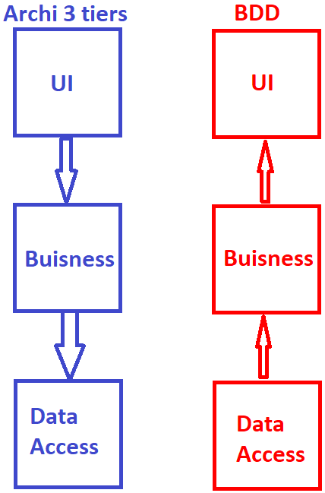

Le buisines métier ne doit pas dépendre des technologies pour fonctionner.

**Les 3 zones :**

* UI.
* **Fonctionnelle :** .Net.
* **Stockage de données :** ORM.

### Clean code

#### Résumé

**Comment réaliser un code propre ?**

* Tu *supprime* les *doublons*.
* Tu *nommes correctement les choses*, autant que possible tu *supprimes tout les commentaires*, le fait d’en avoir démontre qu'un code est crado.
* Tu *dépend d'asbtractions plutôt que d'implémentations*.
* Tu respecte les principes *SOLID*, *DIP* (injection de dépendances), *SRP* (Single responsability, celui-ci est ultra important).
* Tu utilise un *conteneur de dépendance*s (un *IOC*) pour *injecter* *tes* *dépendances*.
* *TDD* / *BDD* pour les tests, la partie lisible que je t'ai montré c'est ce que l'on appelle le *BDD*, c'est un moyen de *partager* *ta connaissances buisness avec l'ensemble de ton équipe* tout en faisant comprendre par les experts du métier.
* **DDD :** la fameuse *arcchitecture* que je t'ai montré avec les *3 projets* (*Domain*, *Infrastructure*, *Application*).
* Tu fais des *tests* sur *chacunes* *de* *ces* *couches* avec des séparations évidentes en *AAA* (Arrange, Act, Assert).
* Tu *réduit* voir *supprime* compltètement la *compléxité* *cyclomatique*, *accidentelle*, *algorithmiques et cognitives* de tes codes.
* Tu *découpes ton code en plusieurs couches bien distinctes* et tu *ordonnes* au *mieux* *tes* *répertoires* *et* *classes*.

#### SOLID Principles

**Single Reponsability :** une *classe* ne doit avoir *qu’une* *seule* *raison* *de* *changer* et donc *responsabilité*, ça nous pousse à découpler les classes et garder les responsabilités bien séparer et donc de gagner en maintenabilité.

**Open closed :** une *classe* doit être *ouverte* *aux* *prolongations* mais *fermée* *aux* *modifications*.

* **Sans Open/Closed :**

 

* **Avec Open Closed :** on remarque que pour *étendre* *le* *comportement* *d’une* *classe* il faut *utiliser des* *abstractions* et les *réimplémenter* *dans* les *classes enfantes*.



**Likstov Substitution :** il ne faut *pas hériter d’un objet qui a* *une* ou plusieurs *différences* *avec* *votre* *classe*. Par exemple un carré ne doit pas hériter d’une rectangle, un rectangle un une longueur et un côté mais un carré n’a qu’un champs côté.

* **Sans :**

Class Rectangle

{

Int longueur ;

Int largeur ;

}

Class Carre : Rectangle { }

* **Avec :**

Class Rectangle

{

Int longueur ;

Int largeur ;

}

Class Carre

{

Int longueurCotes ;

}

**Interface Segreggation :** c’est le fait de *découper une interfarce en plusieurs* car elle fait trop de choses.

* **Sans :**



* **Avec :**

 

**Depdendency inversion :** Une *classe dépend doit dépendre d’abstractions* *mais* *pas* *d’implémentations*.

#### Outils pour préserver une qualité de code

**Sonar :** *détecte* les *codes* *smells*, les *duplications*.

* **KPI Monitor (UI) :** une *UI* qui *résume* *par* *projet* les *metrics Sonar.*
* **Sonar UI :** *liste* *tous* les *retours* *Sonar*.

**Checkmarx :** *identifie* toutes les *failles* des *sécurité*.

**Code review :** *partage* de *connaissance*, assure une *homogéinisation* et la *qualité* du code livré.

* **Prérequis :** le *dév* doit être *mergeable*, il doit y avoir des *tests* *et* ils *doivent* tous *passer*.

**Supprimer les espaces inutiles et vérifier les indentations :**



**Afficher les metrics de votre code :**

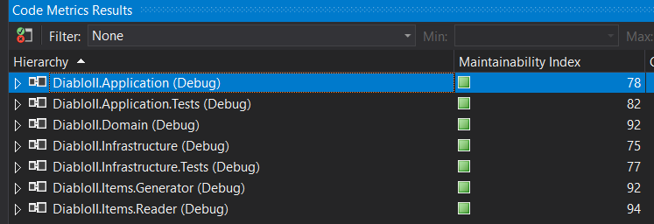

### Les tests

**À savoir :**

* Les *tests* *Specflow* doivent *contenir* *seulement* les *happy* *paths*.
* Les *tests* *unitaires* doivent *contenir* *tous* les *tests* *d’échecs* et tous les happy paths, ils *sont* *beaucoup* *plus* *complets*.
* Cette organisation permet de respecter la *pyramide* des *tests* et donc de d’être *beaucoup* plus *performant*, *moins* *cher* et que la *build* *se* *lance* beaucoup *plus* *rapidement*.

**Ajouter tous les tests dans la session de test :** aller sur votre *tests* *explorer* > *Ctrl* + *Alt* + *U*.

**End to end tests :** ce sont des tests qui ont *besoin d’une instance déployé pour fonctionner*. Dans mon cas le fait d’avoir un *TestServer* rend mes tests d’Application des tests end to ends. Ce type de test *offre la meilleure couverture* (*coverage*) possible, mais ils aussi plus *long* *à* *runner* et donc *plus* *coûteux*.

**Tests d’intégrations :** comme son nom le suggère, ce sont des tests qui *vérifie que plusieurs modules travailles correctement ensemble*. Par *exemple* dans mon cas les tests de *validations* vont *vérifier* que la *base* de données travaille bien *avec* *les* *classes* *validations*.

**Nommage de vos tests :** Validate_OwnerIsNotOwner_ThrowException()

* MethodeTester_ActionTester_Resultat.
* When_Given_Then.

**C’est quoi le TDD ?** c’est implémenter les tests unitaires (non fonctionnels) avant de développer les fonctionnalités.

Il ne faut tester qu’une classe, si cette classe possède des dépendances, il faudra toutes les mocker pour parfaitement isoler ce que l’on souhaite tester.

Assert**.[Not]**Throw**(lambda) :** vérifie que la lambda envoit ou pas d’exception.

**Pour la** lisibilité**:**

* Classes**:**
  + Suffixer vos classes de Test.
* Méthodes**:**
  + Nom **de méthode :**
    - FunctionATester_LaConditionDuTest_LeResultatAttendu.
  + Commentaires **:** 
    - //Arange
    - //Act
    - //Assert

#### Les libraries

##### NUnit

Exemple**de**classe de test**:**

[TestFixture]

[TestOf(typeof(CacaValidator))]

public class CacaValidatorTests

Hooks**de tests unitaires :**

[SetUp] public void SetUp()

[TearDown] public void TearDown()

Exemple**de test unitaire :**

[Test]

public async Task CreateCaca_WithAnEmptyName_ShouldThrowInvalidRequestException()

{

    // Arrange

    var command = BuildCreateCaca(caca => caca.Name = string.Empty);

    // Act

    await ProspectValidator.ThrowIfInvalid(command, myService)

        // Assert

        .ShouldThrowAsync<InvalidRequestException>("Caca name should not be null or empty");

}

##### Shoudly - Assertions

Syntaxe **:** yourVariable.Should.Method



Exception **:**

* Should[Not]Throw([Func<Async>])
* **CompleteIn :** tester si une méthode s’éxécute en moins de temps (timeout).
* ShouldSatisfyAllConditions

Enumerable **:**

* ShouldAllBe
* Should[Not]BeEmpty
* ShouldBeOneOf
  + **Contains :**
    - Should[Not]Contain([Predicate])
    - **ShouldBeSubsetOf :** contains all.
    - **Should[Not]BeOneOf :** tous les éléments doivent être contenus par la séquence.
  + **Dictionary :** 
    - Should[Not]ContainKey
    - Should[Not]ContainKeyAndValue

Nombre **:**

* Should[Not]BeInRange
* ShouldBe{Less|Greater}Than

String **:**

* Should[Not]{Star|End}tWith
* Should[Not]Contain
* ShouldContainWithoutWhitespace
* **ShouldMatch :** Regex
* Should[Not]BeNullOrEmpty
* **ShouldBeEquivalentTo :** equal peut importe qu’il y ai des minuscules ou des majuscules,

Type **:**

* ShouldBeOfType
* ShouldBeAssignableTo

Dynamic **:**

* ShouldHaveProperty

##### Framework de Mock - Substitute

Un framework de Mock permet de mocker qu’une partie d’une interface et pas sa totalité.

Initialiser **le** mock **d’une classe :** Subtitute.For<YourInterface>() ;

* Remettre **un** mock **à son** étatinitialise**:** ClearSubtitute() ;

Mocker**une**méthode**:** service.MethodName(default, default).ReturnsForAnyArgs(value).

* service.MethodName(Arg.Any<Type>, Arg.Is(2)).Returns(true);
* Spécifier **un** paramètre**:** Arg.Is(…)

**Exemple :** mocker une interface avec toutes ses méthodes.

* Il est possible de mocker que des interfaces, cela ne fonctionnera pas avec des classes.
* Ici call => true peut être remplacé par juste true.

##### Générer une documentation pour vos tests avec Pickles et Pickles UI

Générer **une** documentation **pour vos tests au** format **(**HTTP**,** Word**,** Excel**,** Html**,** JSON**) :** Pickles.





* **Résultat :**



**Pickles UI :** pour générer votre documentation plus facilement.

* **Installer Chocolatey :** via PowerShell.



* **C’est quoi Chocolatey :** c’est un gestionnaire de logiciels Windows utilisable par un CLI.

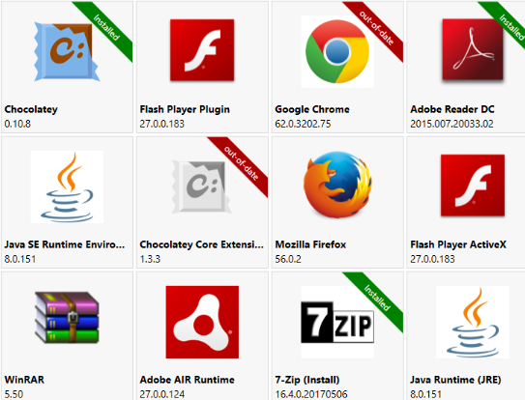

* **Installer Pickles UI :**



* **Ouvrir Pickles UI :** Powershell > picklesui.



* **Résultat :**



#### Exemple de tests (validation / base de données / infra)

##### La validation : pour voir cette partie à jour, lire mon code sur Github.

###### La partie FluentValidation :



**Pour chaque DTO à valider, vous devrez créer :**

* *Un contexte de validation* qui contient toutes les données de validations.

public class VoteToASuggestionValidationContext

{

public VoteToASuggestionDto Dto { get; set; }

public ApplicationDbContext DbContext { get; }

public VoteToASuggestionValidatorContext(VoteToASuggestionDto dto, ApplicationDbContext dbContext)

{

Dto = dto;

DbContext = dbContext;

}

}

* Une *classe* *de* *validation* qui *appellera* *vos* *étapes* de validations.

public class VoteToASuggestionValidator : AbstractValidator<VoteToASuggestionValidatorContext>

{

public VoteToASuggestionValidator()

{

RuleFor(context => context.Dto.Ip)

.SuggestionIpShouldNotBeNullOrEmpty()

.SuggestionIpShouldBeAnIpV4();

RuleFor(context => context)

.SuggestionShouldExists()

.SuggestionShouldUniqueByIpAndId();

}

}

* Une *classe* *d’extension* qui *contient* *chacune de vos étapes* de validations. Pour *chaîner* vos *étapes* *sur* *un* *type* en particulier, *votre* *étape* de validation devra *renvoyer* un IRuleBuilder<T, votreType>.

public static class VoteToASuggestionValidationRules

{

private static readonly string IpV4Regex = @"\b\d{1,3}\.\d{1,3}\.\d{1,3}\.\d{1,3}\b";

public static IRuleBuilder<T, string> SuggestionIpShouldNotBeNullOrEmpty<T>(this IRuleBuilder<T, string> ruleBuilder) => ruleBuilder

.NotNull()

.NotEmpty()

.OnFailure(context => throw new BadRequestException("Ip should not be null or empty"));

public static void SuggestionIpShouldBeAnIpV4<T>(this IRuleBuilder<T, string> ruleBuilder) => ruleBuilder

.Must(ip => Regex.Match(ip, IpV4Regex).Success)

.OnFailure(context => throw new BadRequestException("Ip should be an IPV4"));

public static IRuleBuilder<T, VoteToASuggestionValidatorContext> SuggestionShouldExists<T>(this IRuleBuilder<T, VoteToASuggestionValidatorContext> ruleBuilder) => ruleBuilder

.Must(context => context.DbContext.Suggestions.Any(suggestion => suggestion.Id == context.Dto.SuggestionId))

.OnFailure(context => throw new BadRequestException("Suggestion does not exists"));

public static void SuggestionShouldUniqueByIpAndId<T>(this IRuleBuilder<T, VoteToASuggestionValidatorContext> ruleBuilder) => ruleBuilder

.Must(context => !context.DbContext.SuggestionVotes.Any(suggestionVote =>

suggestionVote.SuggestionId == context.Dto.SuggestionId &&

suggestionVote.Ip == context.Dto.Ip))

.OnFailure(context => throw new BadRequestException("Suggestion is not unique"));}

###### La partie tests :

 

**Appeler votre validation :**

public SuggestionDto Vote(VoteToASuggestionDto voteToASuggestionDto)

{

var validationContext = new VoteToASuggestionValidatorContext(voteToASuggestionDto, _dbContext);

var validator = new VoteToASuggestionValidator();

validator.Validate(validationContext);

}

public static class DatabaseHelper

{

public static ApplicationDbContext CreateATestDatabase()

{

var options = new DbContextOptionsBuilder<ApplicationDbContext>()

.UseInMemoryDatabase(databaseName: "DocumentationTest")

.Options;

var dbContext = new ApplicationDbContext(options);

dbContext.Database.EnsureDeleted();

return dbContext;

}

}

[TestFixture]

public class VoteToASuggestionValidationTests

{

    private ApplicationDbContext _dbContext;

    private VoteToASuggestionValidator _validator;

    private VoteToASuggestionValidationContext _validationContext;

    private ISuggestionRepository _repository;

    private static readonly string _suggestionUserId = "any user id";

    [SetUp]

    public void Setup()

    {

        var validCommand = new VoteToASuggestionCommand

        {

            UserId = "any value",

            IsPositive = true,

            SuggestionId = Guid.NewGuid()

        };

        _dbContext = DatabaseHelpers.CreateMyTestDbContext();

        _repository = new SuggestionRepository(_dbContext);

        _validator = new VoteToASuggestionValidator();

        _validationContext = new VoteToASuggestionValidationContext(validCommand, _repository);

    }

    [Test]

    public void WhenUserIdIsNull_ShouldThrowABadRequestException()

    {

        _validationContext.Command.UserId = null;

        Should.Throw<BadRequestException>(() => _validator.Validate(_validationContext));

    }

    [Test]

    public void WhenUserIdIsEmpty_ShouldThrowABadRequestException()

    {

        _validationContext.Command.UserId = string.Empty;

        Should.Throw<BadRequestException>(() => _validator.Validate(_validationContext));

    }

    [Test]

    public void WhenSuggestionDoesNotExists_ShouldThrowANotFoundException() =>

        Should.Throw<NotFoundException>(() => _validator.Validate(_validationContext));

    [Test]

    public void WhenUserIsOwnerOfTheSuggestion_ShouldThrowAUnauthorizedException()

    {

        _validationContext.RepositoryValidationContext.UserId = _suggestionUserId;

        AddTheSuggestion();

        Should.Throw<UnauthorizedException>(() => _validator.Validate(_validationContext));

    }

    [Test]

    public void WhenCommandIsValid_ShouldSuccess()

    {

        AddTheSuggestion();

        Should.NotThrow(() => _validator.Validate(_validationContext));

    }

    private void AddTheSuggestion()

    {

        var suggestion = new Suggestion

        {

            Id = _validationContext.Command.SuggestionId,

            CreatedBy = _suggestionUserId

        };

        _dbContext.Suggestions.Add(suggestion);

        _dbContext.SaveChanges();

    }

}

##### Créer une base de données de test

[TestFixture]

public class SuggestionValidatorTests

{

private ApplicationDbContext _dbContext;

[SetUp]

public void Setup()

{

var options = new DbContextOptionsBuilder<ApplicationDbContext>()

.UseInMemoryDatabase(databaseName: "Test")

.Options;

_dbContext = new ApplicationDbContext(options);

_dbContext.Database.EnsureDeleted();

}

[Test]

public void ValidateCreateSuggestionDto_ShouldThrowABadRequestException_OnNullContent()

{

var createSuggestionDto = new CreateSuggestionDto { Content = null };

Should.Throw<BadRequestException>(() => SuggestionValidator.Validate(createSuggestionDto, _dbContext));

}

##### Tester la santé de votre infrastructure

[TestFixture]

public class ProductionHealthCheckTests

{

private IConfiguration _configuration;

[OneTimeSetUp]

public void OneTimeSetup() =>

_configuration = new ConfigurationBuilder()

.AddAzureKeyVault()

.AddJsonFile("appsettings.Production.json")

.Build();

[Test]

public void AzureWebApp_ShouldRespond()

{

var azureWebAppUrl = _configuration["InfrastructureUrls:AzureWebApp"];

Should.NotThrow(() => WebRequest.Create(azureWebAppUrl).GetResponse(), "The production azure web app don't respond");

}

[Test]

public void FrontApp_ShouldRespond()

{

var frontAppUrl = _configuration["InfrastructureUrls:FrontApp"];

Should.NotThrow(() => WebRequest.Create(frontAppUrl).GetResponse(), "The production front app don't respond");

}

[Test]

public void Database_ShouldResponse()

{

var connectionString = DatabaseHelpers.GetTheDbContextConnectionString(_configuration, "Diablo II Documentation - Tests");

using (var dbContext = DatabaseHelpers.GetTheDbContext(connectionString))

{

dbContext.Database.SetCommandTimeout(5);

var canConnect = dbContext.Database.CanConnect();

canConnect.ShouldBe(true, "The production database don't respond.");

}

}

}

##### Tester une base de donnéees

[TestFixture]

public class SuggestionValidatorTests

{

private ApplicationDbContext _dbContext;

[SetUp]

public void Setup()

{

var options = new DbContextOptionsBuilder<ApplicationDbContext>()

.UseInMemoryDatabase(databaseName: "Test")

.Options;

_dbContext = new ApplicationDbContext(options);

_dbContext.Database.EnsureDeleted();

}

[Test]

public void ValidateCreateSuggestionDto_ShouldThrowABadRequestException_OnNullContent()

{

var createSuggestionDto = new CreateSuggestionDto { Content = null };

Should.Throw<BadRequestException>(() => SuggestionValidator.Validate(createSuggestionDto, _dbContext));

}

#### BDD – Specflow (tests fonctionnels)

**Formatter tout le code :** Ctrl A + Ctrl K D.

**À savoir :**

* Il faudrait *mettre que les happy paths* dans les tests specflow et donc avoir *beaucoup* *plus* de *tests unitaires* ce qui permet de tester toute la chaine mais aussi d’avoir une *rapidité* de tests *élevée*.
* Il ne faut *qu’un seul When par scénario* Specflow, pour se faire vous *pouvez* *avoir* un *Given* *au dessus d’un When* au dessus *d’une* *step* :

[Given(« I add XXX »)]

[When(« I add XXX »)]

Public void WhenIAddXXX()

* **Nom du scénario :** il doit *représenter l’action du côté de l’utilisateur finale*, delete XXX.
* **Noms des fichiers de tests :** VerbDomain, ex : CreateXX.
* Le texte de vos bloques de scénarios doivent aussi être verbeux que possible et doivent faire un groupe de choses.
* Vos scénarios doivent être entièrement indépendant des uns des autres.

Tous les blocs de scénarios du background seront lancés à chaque début de scénario.

Le contexte permet de partager des informations entre les blocs de scénarios.

Les scopes permettent de limiter la visibilité d’une feature.

* **Feature :**

*@XX @CreateAXXX*

Feature: Create XXX

*In order to create a xxx*

*As a user*

*I want to execute a post request*

* **Test :**

[Binding]

[Scope(Tag = "@CreateAXXX")]

public class XXXCreationSteps

**BDD :** Si un step est suivi d’un then (une assertion) alors c’est un When sinon c’est un Given.

* *Arrange :* ***Given suivi de And(s).*** 
  + Résultat **du** Given**- :** context .BackgroundDefinition.
* **Act :** When.
  + Résultat **du** When**ou d’une requête HTTP :** context.Result.
* **Assert :** Then.

**BDD :** *Behavioral* Driven Development.

•        **BDD tools :** Specflow (C#), Cucumber (Ruby), NBehave (C#)

•        **Intérêts de l’approche BDD :** plus de corps de métier *peuvent lire et comprendre la syntaxe* et le *code* de chaque test est beaucoup *mieux* *découpé* *et donc réutilisable*.

**Écriture d’une feature :**

Feature : what it does.

In order to …

As a …

I want to

Binder **un** paramètre à un test**:**

* **Un** entier **:**
  + **Feature :** nombre.



* + **Test :** (.*).

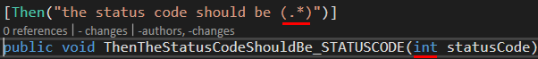

* **Un champ d’une** colonne **:**
  + **Feature :** "<field>".

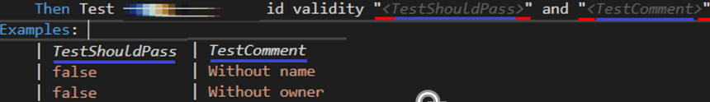

* + **Test :** “”(.*)””.



Générer **un** bloc **de** scénario**:** F12 ou clic droit sur votre bloc > go to step definition > ok > coller dans votre code.



Partager des blocs de scénarios entre les classes de tests : utilisé un scope en commun.

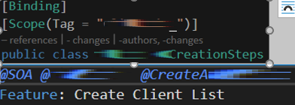

**Hook** appeléaprèschaquescénario **/** cleaner **vos** tables **après chaqu’un de vos scénarios :**



##### Prérequis

BDD **:** Behavioral Driven Development.

* **BDD** tools **:** Specflow (C#), Cucumber (Ruby), NBehave (C#)
* Intérêts **de l’approche** BDD**:** plus de corps de métier peuvent lire et comprendre la syntaxe et le code de chaque test est beaucoup mieux découpé et donc réutilisable.

**Le triple AAA :**

* **Arrange :** Given, And.
* **Act :** Then.
* **Assert :** When.

Écriture **d’une** feature **:**

Feature : what it does.

In order to …

As a …

I want to …

Feature **:** un conteneur de scénarios de test.

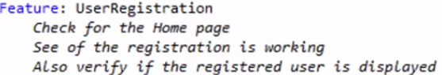

Scénario : c’est un test, il est composé de plusieurs étapes et de bloques de scénarios.

Step**:** une étape d’un scénario de test.

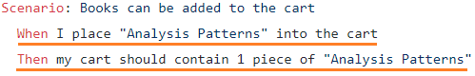

Bloque **de** scénario**:** {When|And|Then|etc…}(regex).

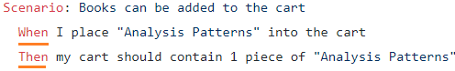

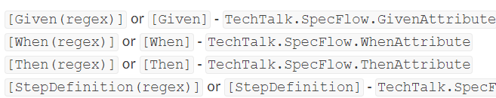

Background**:** permet d’appeler un scénario complet avant le début de chaque scénarios d’une feature.

* **Exemple :** ce scénario est simplifié en 2.

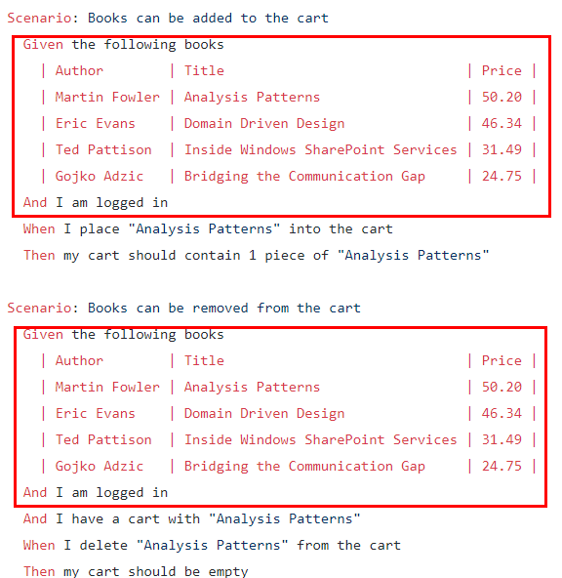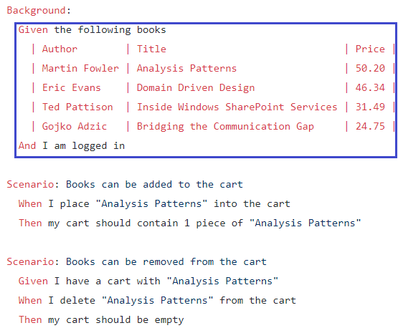

ScenarioOutline**:** permet d’éxécuter un scénario avec des paramètres différents.



La syntaxe Gherkin est utilisée pour réaliser les scénarios (les tests) BDD dans Specflow.

##### Installation et configuration

**Installer l’extension :** VS > Extenions > ajouter “*Specflow for Visual Studio*” et *NUnit Test Adapter*.



**Installer les dépendances :**

* SpecFlow
* SpecFlow.Tools.MsBuild.Generation
* Specflow.NUnit
* NUnit.Runner.VisualStudio.

Spécifier **votre** gestionnaire **de** tests **:**

* VS > Tools > Options > SpecFlow > General > Test Runner Tool : Resharper.



###### Injection de dépendances :

Par *défault* *Specflow* *injecte* toutes *vos* *implémentations (POCO)*  *s’ils* ont un *constructeur* *par* *défault*.

Pour *utiliser* le *conteneur* *IOC* *de* .*NET* *Core*, il faut installer la librairie SolidToken.SpecFlow.DependencyInjection, Exemple :

public static class TestDependencies

{

    [ScenarioDependencies]

    public static IServiceCollection CreateServices()

    {

        var testContext = new TestContext();

        var services = testContext.Services;

        services.AddSingleton(testContext.DbContext);

        services.AddSingleton<IHttpContext>(testContext.HttpContext);

        services.AddSingleton<ISuggestionsTestContext, SuggestionsTestContext>();

        services.AddSingleton<ISuggestionsRepository, SuggestionsRepository>();

        services.AddSingleton<ISuggestionsApi, SuggestionsApi>();

        services.AddSingleton<IItemsApi, ItemsApi>();

        services.AddSingleton<IErrorLogsApi, ErrorLogsApi>();

        return testContext.Services;

    }

}

Si vous souhaitez utiliser une autre librairie d’IOC, il faudra vous renseigner mais peu d’entre-elles ont des librairies pouvant fonctionner avec Specflow.

##### Les scenarios de test (la fonctiannalité à tester)

Chemin **d’un** scénario**:** Features/<FeatureName>Feature.feature.

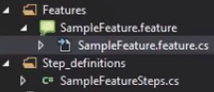

Créer **un** scénario**:** clic droit sur votre projet > Add > SpecFlow Feature File.





* Cela **va** créer **le** fichier **suivant :**



* Spécifier **un** tag **à votre scenario :** @<tag> à mettre au dessus du Scenario.



**Les** attributs**:**

* **Les** callbacks **de la** durée de vie **d’un scénario et de ses étapes :**
  + **[{Before|After}**TestRun**] :** déclenché avant ou après le lancement du test, la méthode doit être static.
  + **[{Before|After}**Feature**] :** déclenché avant ou après chaque feature, la méthode doit être static.
  + **[{Before|After}[**Scenario**]] :** déclenché avant ou après chaque scenario ou scenario outline.
  + **[{Before|After}**ScenarioBlock**] :** declenché avant ou après chaque bloque du scénario (When, And, Givens, etc…).
  + **[{Before|After}**Step**] :** déclenché avant ou après chaque étape du scénario.
* **Le** test **du scénario :**
  + **[Test] :** définir une fonction comme un test unitaire.
  + **[Description(…)] :** définit la description du test.
  + **[Category(…)] :** définit un tag pour grouper vos tests d’une façon cohérente.

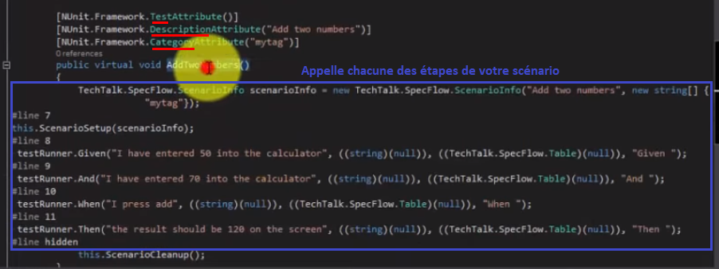

Lorsque l’on ouvre l’Explorer de test et que l’on lance ce test, cela va générer cette classe C# :

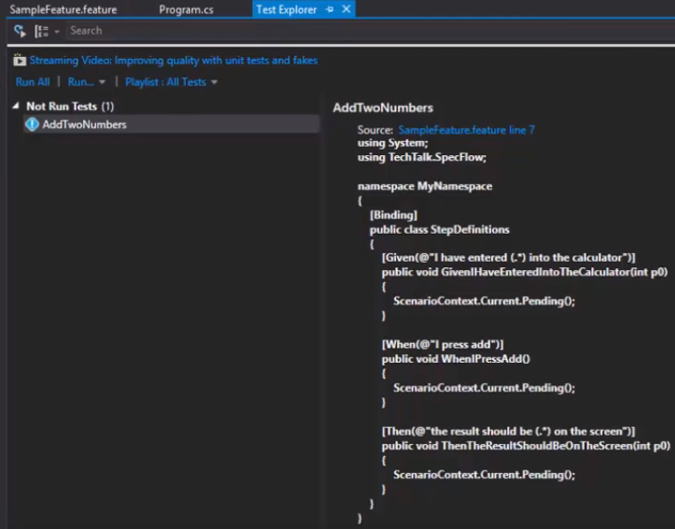

##### Les étapes du scénario

Chemin des étapes d’un scénario : Step_definitions/<FeatureName>FeatureSteps.cs



Générer **les** étapes **du scénario :** clic droit sur le fichier Feature (scenario) > Generate Step Definitions.

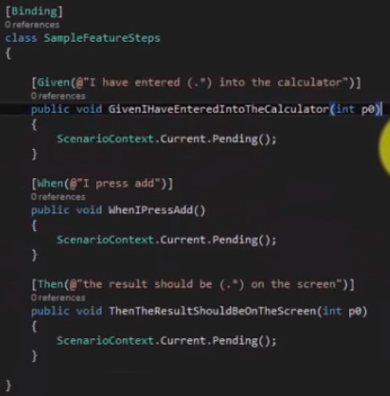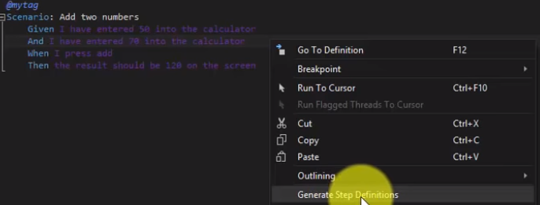



Appeler **une** étapedepuisuneétape**:**

* Faire hériter votre étape de Steps.

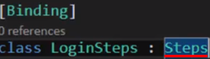

* Créer une table et l’envoyer au scénarioBlock qui vous intéresse.

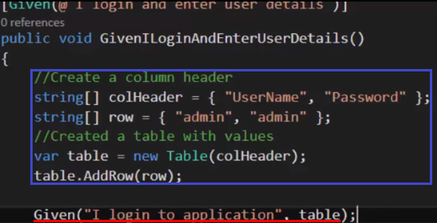

##### Spécifier et utiliser des paramètres d’un scénario ou pour une étape

Pour **tout un** scénario**:**

* **Avec** Scenario Outline **:**
  + **Scenario :** Scenario Outline, Examples, <param>.

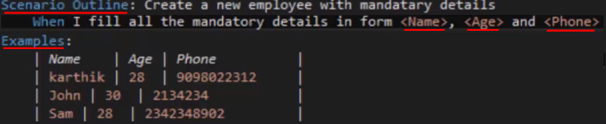

* + **Step :**



* **Avec le** contexte du scénario**:**
  + Mise à jour des données **du contexte :**

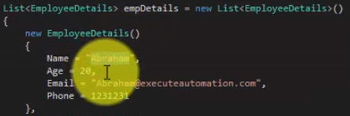



* + Récupération des données **du contexte :**



Pourqu’une étape **d’un scénario :**

* **Pour** une **seule** entité**:**
  + **Scenario :**

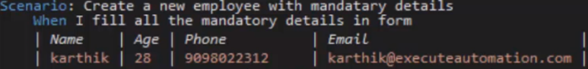

* + **Step :** table.CreateInstance.

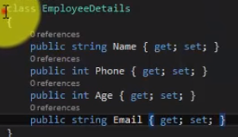



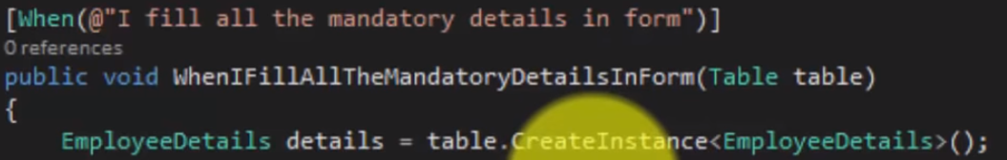

* + - Vous pouvez aussi utiliser un type dynamic : table.CreateDynamicInstance.



* **Pour** plusieursentités**:**
  + **Scénario :**

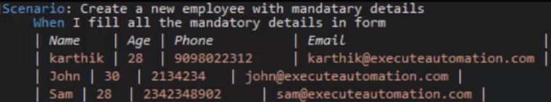

* + **Étape :** table.CreateSet, foreach.

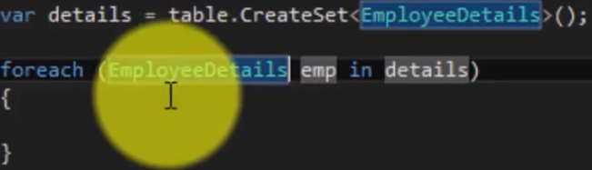

* + - Vous pouvez aussi utiliser un type dynamic : table.CreateDynamicSet.



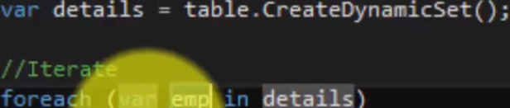

**Utiliser un** fichier excel **pour** contenir **les** paramètresd’entrés **de la feature :**

* + **Feature :**

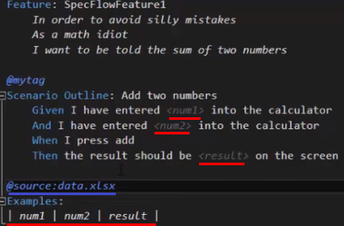

* + **Data.xlsx :**

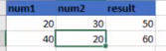

Background**:** permet d’appeler un scénario complet avant le début de chaque scénarios d’une feature.

* **Exemple :** ce scénario est simplifié en 2.



##### Step Argument Transformation

Permet de transformer (select) un paramètre d’entrée.

**Exemple :** recevoir la date modifiée à la place d’un nombre.

* Définir la regex pour récupérer le paramètre d’entrée à transformer dans le Step.



* Créer une classe pour transformer le paramètre d’entrée.



##### Le contexte du scénario et de la Feature

Ce sont des données sous la forme d’un Dictionnaire relative au scénario.

Mettre à jour les données du contexte **du scénario :**







Récupération les données **du contexte du scénario:**





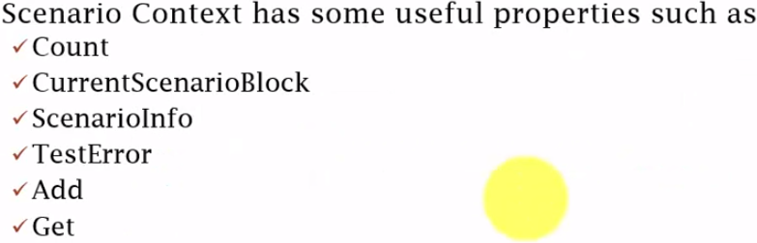

**Récupérer les** informations sur le scénario, la feature actuelle**:** {Feature|Scenario}Context.

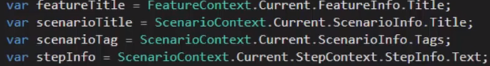

##### Contexte Injection

On va utiliser le gestionnaire de dépendances de SpecFlow, cette fonctionnalité est intéressante lorsque l’on doit partager des données entre plusieurs classes de scénarios.

##### Scenario Hooks

Ce sont les méthodes appelé durant la durée de vie du scénario.

**Les** callbacks **de la** durée de vie **d’un scénario et de ses étapes :**

* **[{Before|After}**TestRun**] :** déclenché avant ou après le lancement du test, la méthode doit être static.
* **[{Before|After}**Feature**] :** déclenché avant ou après chaque feature, la méthode doit être static.
* **[{Before|After}[**Scenario**]] :** déclenché avant ou après chaque scenario ou scenario outline.
* **[{Before|After}**ScenarioBlock**] :** declenché avant ou après chaque bloque du scénario (When, And, Givens, etc…).
* **[{Before|After}**Step**] :** déclenché avant ou après chaque étape du scénario.

Créer **un** fichier **de** hooks**:** projet > add > new item > SpecFlow Hooks.

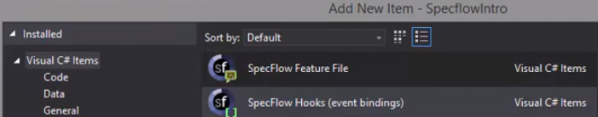

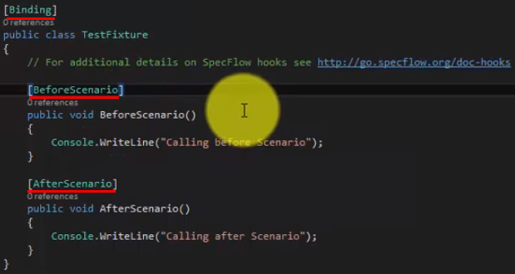

##### Paralléliser vos tests

**Rajouter ce code à Assembly.cs :**



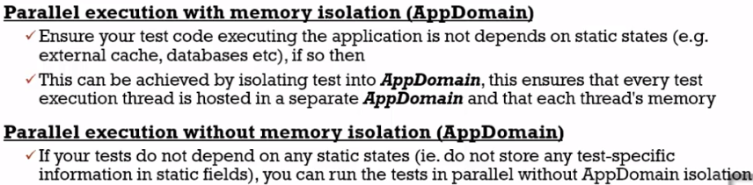

**Voir sur quells threads sont lancés vos depuis les logs :**

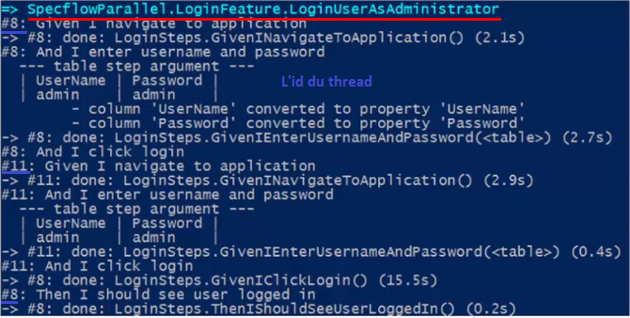

##### Les tags

Permet de grouper vos tests (scenarios) avec des tags ce qui est intéressant lorsque l’on souhaite lancer des tests avec des caractéristiques spécifiques.

Assigner **plusieurs** tags **:**

* **Au** scénario**:**

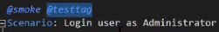

* **À la** feature **:**

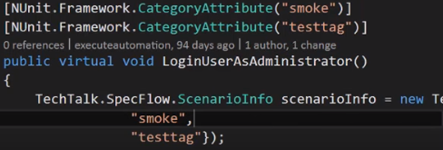

Lancer **les** tests correspond à un tag **spécifié :**



##### Les conseils de Maxime

**Les conseils de Maxime :**

* *Utiliser* *des* *tables* *pour* la *création*, la *mise* *à* *jour* *et* la *comparaison* *de* *records*.
* *Rendre* une partie de vos *colonnes* *optionnelles* et leur *spécifier* des *valeurs* *par* *défault* pour *mettre en évidence* les *données* que vous souhaiter *tester* et *améliorer* la *compréhension* *du* *test*.
* Écrire vos *tests* de façon *Ubiquitous*, les tests doivent-être *compréhensible* par un BA, un PO et un dev.
* *Mocker* les *bases* *et* les *systèmes* *externes* pour *limiter* le *scope* de vos *tests*.

**Spécifier des valeurs par défault :** Map(TableRow row) { row.T = row.GetDate(« T », defaultValue); }

**Comparaison de tables :** table.ShouldExistIn(otherTable).

##### Exemple complet :

Feature: CommentASuggestion

*In order to understand the opinions of my users*

*As a developer*

*I want my users comment their suggestions*

*@suggestions*

Scenario: Comment a suggestion happy path

Given I create the suggestions with the following informations

|*Content*|*UserId*|

| You should add more items | any user id |

When I comment the suggestion "*You should add more items*"

|*Comment*|*UserId*|

| I'm getting bored of the  items | any user id |

Then the http status code should be *201*

And the commented suggestion should be

| Content | C*reatedBy*|*Comments* |

| You should add more items | any user id | I'm getting bored of the items,any user id |

[Binding]

[Scope(Tag = "suggestions")]

public class CommentASuggestionSteps

{

    private readonly ISuggestionsApi _suggestionsApi;

    private readonly ISuggestionsRepository _suggestionsRepository;

    private readonly ISuggestionsTestContext _suggestionsContext;

    public CommentASuggestionSteps(ISuggestionsApi suggestionsApi, ISuggestionsRepository suggestionsRepository, ISuggestionsTestContext suggestionsContext)

    {

        _suggestionsApi = suggestionsApi;

        _suggestionsRepository = suggestionsRepository;

        _suggestionsContext = suggestionsContext;

    }

    [Given(@"I comment the suggestion ""(.*)""")]

    [When(@"I comment the suggestion ""(.*)""")]

    public async Task WhenICommentTheSuggestion(string suggestionContent, Table table)

    {

        var suggestionId = await _suggestionsRepository.GetSuggestionId(suggestionContent);

        var dto = table.CreateInstance<CommentASuggestionDto>();

        dto.SuggestionId = suggestionId;

        _suggestionsContext.VotedSuggestion = await _suggestionsApi.Comment(dto);

    }

    [Then(@"the commented suggestion should be")]

    public void ThenTheCommentedSuggestionShouldBe(Table table) =>

        table.ShouldBeEqualsTo(_suggestionsContext.CommentedSuggestion, SuggestionsTableMapper.ToSuggestionDto);

}

public static class SuggestionTableMapper

{

    public static IReadOnlyCollection<SuggestionDto> ToSuggestionDtos(Table table) => table.Rows

        .Select(ToSuggestionDto)

        .ToList();

    public static SuggestionDto ToSuggestionDto(TableRow row) => new SuggestionDto

    {

        Id = row.GetGuid("Id"),

        Content = row.GetString("Content"),

        CreatedBy = row.GetString("CreatedBy"),

        PositiveVoteCount = row.GetInt32("PositiveVoteCount"),

        NegativeVoteCount = row.GetInt32("NegativeVoteCount"),

        Comments = row.GetString("Comments")

            ?.Split(';')

            .Select(comment =>

            {

                var commentData = comment.Split(",");

                return new SuggestionCommentDto

                {

                    Comment = commentData[0],

                    CreatedBy = commentData[1]

                };

            })

            .ToList()

    };

}

[Binding]

[Scope(Tag = "suggestions")]

public class SuggestionTableCleanerSteps

{

    private readonly ApplicationDbContext _dbContext;

    public SuggestionTableCleanerSteps(ApplicationDbContext  dbContext) => _dbContext = dbContext;

    [BeforeScenario]

    public void EmptyTheSuggestionTables()

    {

        _dbContext.SuggestionVotes.RemoveRange(_dbContext.SuggestionVotes);

        _dbContext.SuggestionComments.RemoveRange(_dbContext.SuggestionComments);

        _dbContext.Suggestions.RemoveRange(_dbContext.Suggestions);

        _dbContext.SaveChanges();

    }

}

public class SuggestionsApi

{

    private readonly HttpContext _httpContext;

    private static readonly string BaseUrl = "suggestions";

    public SuggestionsApi(HttpContext httpContext) => _httpContext = httpContext;

    public async Task<IReadOnlyCollection<SuggestionDto>> GetAll() =>

        await _httpContext.GetAsync<IReadOnlyCollection<SuggestionDto>>(BaseUrl);

    public async Task<SuggestionDto> Create(CreateASuggestionDto dto) =>

        await _httpContext.PostAsync<SuggestionDto>(BaseUrl, dto);

    public async Task<SuggestionDto> Vote(VoteToASuggestionDto dto) =>

        await _httpContext.PostAsync<SuggestionDto>($"{BaseUrl}/{dto.SuggestionId}/votes", dto);

    public async Task<SuggestionDto> Comment(CommentASuggestionDto dto) =>

        await _httpContext.PostAsync<SuggestionDto>($"{BaseUrl}/{dto.SuggestionId}/comments", dto);

    public async Task Delete(DeleteASuggestionDto dto) =>

        await _httpContext.DeleteAsync<Guid>($"{BaseUrl}/{dto.Id}", dto);

    public async Task DeleteComment(DeleteASuggestionCommentDto dto) =>

        await _httpContext.DeleteAsync<SuggestionDto>($"{BaseUrl}/{dto.SuggestionId}/comments/{dto.Id}", dto);

}

CompareNet & Specflow :

public static class TableExtensions

{

    public static void ShouldBeEqualsTo<TCompareType>(this Table expectedTable, TCompareType actual, Func<TableRow, TCompareType> mapper = null, bool ignoreNotSpecifiedMembers = true)

    {

        var compareLogic = CreateTheCompareLogic<TCompareType>(expectedTable, ignoreNotSpecifiedMembers);

        var expected = mapper == null ? expectedTable.CreateInstance<TCompareType>() : mapper(expectedTable.Rows.First());

        var differences = GetTheDifferences(actual, expected, compareLogic);

        HandleTheDifferences<TCompareType>(differences);

    }

    public static void ShouldAllExistsIn<TCompareType>(this Table expectedTable, IReadOnlyCollection<TCompareType> actuals, bool ignoreNotSpecifiedMembers = true)

    {

        var compareLogic = CreateTheCompareLogic<TCompareType>(expectedTable, ignoreNotSpecifiedMembers);

        var allExpected = expectedTable.CreateSet<TCompareType>();

        var differences = allExpected

            .SelectMany(expected => GetTheLeastDifferences(actuals, expected, compareLogic))

            .ToList();

        HandleTheDifferences<TCompareType>(differences);

    }

    public static void ShouldExistsIn<TCompareType>(this Table expectedTable, IReadOnlyCollection<TCompareType> actuals, bool ignoreNotSpecifiedMembers = true)

    {

        var compareLogic = CreateTheCompareLogic<TCompareType>(expectedTable, ignoreNotSpecifiedMembers);

        var expected = expectedTable.CreateInstance<TCompareType>();

        var differences = GetTheLeastDifferences(actuals, expected, compareLogic);

        HandleTheDifferences<TCompareType>(differences);

    }

    private static CompareLogic CreateTheCompareLogic<TCompareType>(Table expectedTable, bool ignoreNotSpecifiedMembers = true)

    {

        var tableHeaders = expectedTable.Header;

        var clastMemberNames = typeof(TCompareType)

            .GetMembers()

            .Select(field => field.Name)

            .ToList();

        var membersToIgnore = clastMemberNames

            .Except(tableHeaders)

            .ToList();

        return new CompareLogic

        {

            Config = new ComparisonConfig

            {

                IgnoreCollectionOrder = true,

                MaxDifferences =  int.MaxValue,

                MembersToIgnore = ignoreNotSpecifiedMembers ? membersToIgnore : new List<string>()

            }

        };

    }

    private static IReadOnlyCollection<dynamic> GetTheLeastDifferences<TCompareType>(IReadOnlyCollection<TCompareType> actuals, TCompareType expected, CompareLogic compareLogic) => actuals

        .Select(actual => GetTheDifferences(actual, expected, compareLogic))

        .OrderBy(actual => actual.Count())

        .FirstOrDefault()

        .ToList();

    private static IEnumerable<dynamic> GetTheDifferences<TCompareType>(TCompareType actual, TCompareType expected, CompareLogic compareLogic)

    {

        var compareResult = compareLogic.Compare(expected, actual);

        return compareResult.Differences

            .Where(difference => difference.PropertyName != string.Empty)

            .Select(difference =>

            {

                dynamic jObject = new JObject();

                jObject.PropertyName = difference.PropertyName;

                jObject.Actual = difference.Object2Value;

                jObject.Expected = difference.Object1Value;

                return jObject.ToString();

            });

    }

    private static void HandleTheDifferences<TCompareType>(IEnumerable<dynamic> differences)

    {

        if (differences.Any())

        {

            var exceptionMessage = GetTheDifferencesMessage<TCompareType>(differences);

            throw new NotEqualsException(exceptionMessage);

        }

    }

    private static string GetTheDifferencesMessage<TCompareType>(IEnumerable<dynamic> differences) =>

        $"{Environment.NewLine}Type : {typeof(TCompareType)}{Environment.NewLine}Differences Count : {differences.Count()}{Environment.NewLine}Differences : {string.Join(Environment.NewLine, differences)}";

}

#### Test End to End - Selenium

##### Prérequis

C’est quoi ?

* C’est un packet permettant de communiquer avec des navigateurs emulés, on l’utilise principalement pour réaliser des tests sur navigateur (tests end to end).
* Supporte les navigateurs, les OS, et les langages suivants :

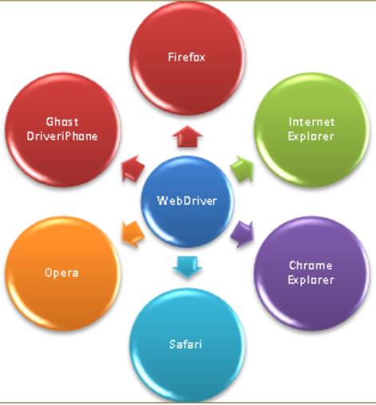 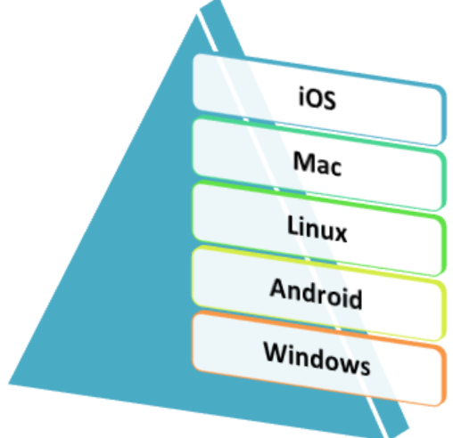 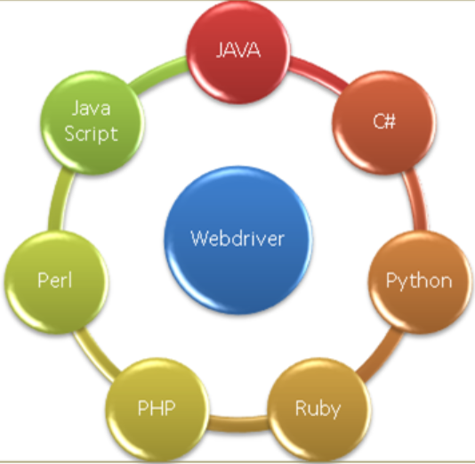

À savoir :

* Le WebDriver est un composant de Selenium permettant de communiquer avec le navigateur et est plus rapide qu’un navigateur.
* Il est possible de tester aussi sur les navigateurs d’Android et d’IPhone.
* Une WebPage est compose de WebElements.

WebDriver**:** c’est un émulateur de navigateur très rapide.

{Firefox|Chrome|Opera|Safari|InternetExplorer|Android|IPhone}WebDriver.

WebElement**:** c’est un élémént HTML (DOM Element).



##### Installation

Installer Selenium :



Installer NUnit sur un projet Visual Studio :

* NuGet > NUnit > Installer.

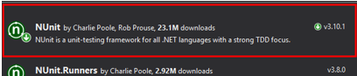

* Tools > Extensions And Update > NUnit Test Adapter.



Créer **et** fermer **un** driver **(**navigateurémulé**) :** {Chrome|Firefox}Driver.

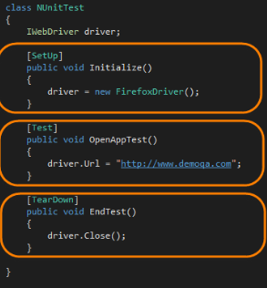

Les méthodes les plus utilisées :

* Aller **à** l’URL**:** Driver.Navigate().GoToUrl(..) .
* Aggrandir **la** fenêtre**:** Driver.Manage().Window.Maximize().
* Récupérer **{un|des}** élément**[s] du** DOM**:**

Driver.FindElement[s](By.{CssSelector|Xpath|Name|Id|Class|Attribute})(.).

* **Les** évênements**:**
  + **Le** click**:** YourElement.Click().
  + **Inscrire du** texte**:** YourElement.SendKeys(..).
  + Envoyer **un** formulaire**:** YourElement.Submit() ;

##### Le driver : IWebDriver.

**Les** propriétés**:**

* Url**:** récupérer ou aller à l’url.
* **Title :** récupérer ou modifier le titre de l’onglet.
* **PageSource :** récupérer le code source de la page.

**Les** méthodes**:**

* **Close() :** fermer l’onglet actif.
* Quit**() :** fermer tous les onglets.



##### La navigation : INavigation, driver.Navigate()

**Les** méthodes**:**

* **{**Back**|Forward}() :** aller à la page précédente ou suivante.
* GoToUrl**() :** va à l’url.
* **Refresh() :** rafraîchi le navigateur.

##### La recherche d’éléments : Driver.FindElement[s](By(…))

###### Vue d’ensemble



Récupérer un élément : findElement[s](By by);



D’un **seul** élément**:** IWebElement FindElement(By locator).



**De** plusieurséléments**:** IList<IWebElement> FindElements(By locator).

* **Les** locateurs**:** By.{Id|ClassName|Name|TagName|LinkText|CssSelector|XPath}



* + TagName **:** 
  + XPath **:** recherche avec une expression xpath (xpathexpression).
  + LinkText : les liens.





* + Dom **Locator :**

document.forms[0].elements[0]

document.forms[‘loginForm’].elements[‘username’]

document.forms[‘loginForm’].username

document.getElementById(‘username’)

###### XPATH

**XPATH** absolu**:** **/html/body/div[2]/div/div/footer/section[3]/div/ul/li[3]**

**XPath** relatif **:** **//*[@id=’social-media’]/ul/li[3]/a**

Id **:** **[@id=’social-media’]**

**Classe : [contains[@class, ‘value’]]**

**Le** texte**: **

**Un éléments d’un** tableau**:** **section[3]**

**Les** attributsHTML**:**

**Présence d’un attribut :** [@yourAttribute]

* Contient **une** chaîne**:** //img[contains(@src,’Profile’)]

<img src="http://toolsqa.com/wp-content/uploads/2014/02/Profile.jpg?51a507" itemprop="image">



* Commencepar **une chaîne :** //img[starts-with(@alt,’Visit Us On Linkedin’)]

**Quelques exemples :**

xpath=//*[@id=’username’]

xpath=//input[@id=’username’]

xpath=//form[@name=’loginForm’]/input[1]

xpath=//*[@name=’loginForm’]/input[1]



###### Firebug & Firepath & WebDriver Element Locator XPath Herlper : copy & use XPATH

Intérêts**:**

* Permet de récupérer ou de tester le chemin XPATH d’un élément du DOM.
* Modifier et déboguer en temps réel du JS, CSS, HTML.
* Voir les modifications réalisées à une page web durant sa durée de vie. (yellow highlight)

Firebug permet de récupérer le chemin absolu d’un XPATH alors que Firepath le chemin relatif.

InstallerFirebug**&** Firepath **&** WebDriverElement **Locator &** Xpath Helper(Chrome) **:**





* **Fermer** et relancer votre navigateur**:**



Copier **le** XPATH absolu **d’un élément du DOM :** clic droit sur un élément du DOM > Copy XPATH.



* Copier **/** tester **le** XPathrelatif**:** F12 > FirePath > XPATH



* + **La même chose mais avec le code C# :** clic droit > C# Locators.



Tester **une query** XPATH**:**



##### Les éléments du DOM : IWebElement.

**Les** propriétés**:**

* Text**:** récupère l’inner text de l’élément.
* {Displayed|Enabled|Selected}**:** détermine si un élément est {affiché|affiché|selectionné} ou non.
* TagName : récupère le tag de la balise HTML.

**Les** méthodes**:**

* **Get{**CssValue**|**Attribute**}(value) :** récupère la valeur {du css|de l’attribut}.
* **{**Position**|**Size**}() :** récupère la position et la taille d’un élément HTML.
* **Les** évênements**:**
  + **Click() :** le click.
  + **SendKeys :** inscrire du texte.
  + Clear() : vider le champ.
  + Submit() : envoyer un formulaire.

##### Les listes déroulantes à choix simple ou multiples : SelectElement

Prérequis**:**

using OpenQA.Selenium.Support.UI;

SelectElement oSelect = new SelectElement(driver.FindElement(By.Id("Country")));

**Les** méthodes **:**

* **[**De**]**SelectBy**{**Index**|**Text**|**Value**} :** sélectionne ou déselectionne des options.
* **Options :** renvoit un IList<WebElement> correspondant à tous les éléments du DOM de la liste déroulante.
* **[All]**SelectedOption**[s] :** correspond à l’option ou les options selctionnées.
* IsMultiple**:** détermine si la liste déroulante est à choix simple ou à choix multiple.

Exemple **:**



##### A trier (wait element)

**J’ai l’impression que ces 2 lignes peuvent permettre** d’attendre que des éléments soient visibles ou chargés **avant de pouvoir intérragir avec :**

driver.Manage().Timeouts().ImplicitlyWait(TimeSpan.FromSeconds(10));

driver.Manage().Timeouts().SetPageLoadTimeout(TimeSpan.FromSeconds(30));

### HTTP et les API

#### **Quelques concepts**

Voir ma gestion d’erreurs, pour comprendre comment je map une exception vers un status de réponse HTTP.

Breakingchange **:** ce sont des modifications de suppression ou de modification du nom d’une variable des modèles ou des fonctions utilisées par l’API, ces derniers impliquent des changements côté client.

* Il ne faut pas faire de breaking change lorsque l'on développe des API.

**Hateoas :** utilise le format de données HAL qui permet de rajouter des liens et autres éléments lors de votre exposition via Swagger.

L’utilisation d’un service privée permet de restreindre l’accès et la visibilité de ses endpoints.

**Utilisation d’un** endpointavec **des** paramètres **:**

$"/2.0/clients?clientId={accountId}&fields={fields}&sort={sort}&page={pageParameters.Page}&pageSize={pageParameters.PageSize}"

**Ne pas renvoyer un champ dans une réponse :**

* *Renvoyer une valeur nulle*.

**Enrichir votre réponse avec d’autres sous objets :** utiliser le header ‘fields’.

* Fields = ("items,attributes,images" ?? string.Empty).Split(',').Select(s => s.Trim()).Where(s => !string.IsNullOrEmpty(s)).ToList();

public class OptionalFields : IOptionalFields

{

    private readonly HashSet<string> _optionalFields;

    private OptionalFields(IEnumerable<string> fields) : this(fields == null ? null : new HashSet<string>(fields, StringComparer.InvariantCultureIgnoreCase)) { }

    public bool IsEmpty => _optionalFields.Count == 0;

    public bool Contains(string field) => _optionalFields.Contains(field);

}

if (criteria.Fields.Contains("attributes"))

    item.attributes = attributes;

[FromUri]SearchXDto dto, dto ne sera pas nulle

[x?y=y](http://localhost:50675/2.0/clients?Properties=customerRepresentative)

#### CORS : Cross Origin Resource Sharing.

##### Présentation :

**Lien :** video graphikart.

**À savoir :**

* **Origine :**  un port, un domaine, un protocole.
* La *politique* par *défault* des *navigateurs* *bloque* *l’accès* à des *resources* qui ont une *origine* *différente*.
* Le *CORS* est un *processus* qui permet de *spécifier* des *exceptions* *à* *cette* *politique* *et* donc *d’autoriser* *l’accès* *à* ces *ressources* en fonction de règles.
* *Si* le client (*front*) *ajoute* les *entêtes* (headers) ‘*Accept’* *ou* ‘*Content*-*Type’*, le *navigateur* va *envoyer* une *prérequête* en ‘*OPTIONS’* *pour* *vérifier* *que* votre *serveur* les *supporte* (qu’il *ajoute* *les bons headers*).
* *En* *C#*, on peut aussi créer et *rajouter* des *attributs* *sur* *vos* *endpoints* *ou* même vos *classes* pour autoriser l’accès à vos endpoints.

**Intérêts de ce cours :**

* Réaliser des *requêtes Ajax entre 2 origines différentes*.
* Partager des cookies entre vos sous-domaines.

**Ajouter des exceptions à la politique de blocage cross-origin :**

* **Notre serveur (côté back) doit :**
  + **Ajouter des headers sur lorsque les endpoints que vous autoriser sont ciblés, exemple :**

If (req.Method === ‘OPTIONS’)

   Reqd.setHeader(‘Access-Control-Allow-Headers’, ‘Accept’, ‘Content-Type’);

If (req.Url === ‘./items’ && req.Method === ‘POST’)

Req.setHeader(‘Access-Control-Allow-Origin’, ‘domainIWantToAuthorize.localhost:8000’)

// Pour savoir quoi mettre, regarder le header Origin.

// * : autorise tout le monde à accéder à vos endpoints.

**Bonnes pratiques d’implémentation :**

* Pour mieux gérer le CORS, il faut mieux créer um *middleware* *qui* va se charger de *rajouter* *l’entête* *Access*-*Control*-*Allow*-*Origin* en fonction du endpoint qui est accédé.

##### Ma configuration :

**CORS :** Cross Origin Resource Sharing.

* Par *sécurité* le *navigateur* *bloque* les *requêtes* à vos services lorsqu’elles ne viennent *pas du même domaine*, **ex :** [toto.com](http://toto.com/) et [tata.com](http://tata.com/).
* Pour *rendre* cette *communication* *possible*, vous pouvez spécifier des URLS qui y auront accès et même *définir* *une* *politique* *d’accès*.

**Exemple :** *autoriser* *tout* *le* *monde*.

* **Startup.js :**



* **Vos contrôlleurs :** rajouter cet *attribut* sur vos *routes*.



#### Swagger – Swashbuckle (une interface pour exposer votre API)

##### Ma configuration :

Installer Swashbuckle.*AspNetCore*.*Swagger*.

**Ma petite configuration Swagger (chez moi) :**



* **Lire vos énumérations en tant qu’une chaîne de charactères :**
  + Swagger.*DescribeAllEnumsAsString*().
* **RoutePrefix à empty :** permet de *lancer* votre *swagger* *au* *lancement* *de* *votre* *projet*, il me semble qu’il faut aussi changer le fichier *launchsettings.json*.
* **Définir l’URL lancé par défault :** Properties/*launchsettings*.

**Commenter vos routes :** afin que cela apparaise sur votre documentation Swagger.

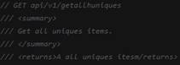

**Passer toutes vos endpoints en minuscule :**

services.AddRouting(options => options.LowercaseUrls = true);



**Cacher un endpoint :**

[ApiExplorerSettings(IgnoreApi = true)]

##### Prérequis :

**Ajouter et**configurer**le**middleware**de**Swagger**:**

public void ConfigureServices(IServiceCollection services)

{

    // Register the Swagger generator, defining 1 or more Swagger documents

    services.AddSwaggerGen(c =>

    {

        c.SwaggerDoc("v1", new Info { Title = "My API", Version = "v1" });

    });

}

public void Configure(IApplicationBuilder app)

{

    // Enable middleware to serve generated Swagger as a JSON endpoint.

    app.UseSwagger();

    // Enable middleware to serve swagger-ui (HTML, JS, CSS, etc.),

    // specifying the Swagger JSON endpoint.

    app.UseSwaggerUI(c =>

    {

        c.SwaggerEndpoint("/swagger/v1/swagger.json", "My API V1");

    });

}

Accéderà**l’interface**Swagger**de votre projet :** [http://localhost:<port>/swagger](http://localhost:%3cport%3e/swagger)

* Éviter de spécifier /swagger pour accéder à l’interface**de**Swagger**:**

app.UseSwaggerUI(c =>

{

    c.SwaggerEndpoint("/swagger/v1/swagger.json", "My API V1");

    c.RoutePrefix = string.Empty;

});

Fournir**des**informationsdedéboggage**sur les membres non documentés :** modifier le csproj.

<PropertyGroup>

  <GenerateDocumentationFile>true</GenerateDocumentationFile>

  <NoWarn>$(NoWarn);1591</NoWarn>

</PropertyGroup>

* **ConfigureServices :**

var xmlFile = $"{Assembly.GetExecutingAssembly().GetName().Name}.xml";

        var xmlPath = Path.Combine(AppContext.BaseDirectory, xmlFile);

        c.IncludeXmlComments(xmlPath);

Rajouter**une**description**de votre**API**:**

**s** ervices.AddSwaggerGen(c =>

{

    c.SwaggerDoc("v1", new Info

    {

        Version = "v1",

        Title = "ToDo API",

        Description = "A simple example [ASP.NET](http://asp.net/) Core Web API",

        TermsOfService = "None",

        Contact = new Contact

        {

            Name = "Shayne Boyer",

            Email = string.Empty,

            Url = "<https://twitter.com/spboyer>"

        },

        License = new License

        {

            Name = "Use under LICX",

            Url = "<https://example.com/license>"

        }

    });

});

##### Décrire vos endpoints

**Rajouter une**description**à votre**endpoint**:** summary.

/// <summary>

/// Deletes a specific TodoItem.

/// </summary>

/// <param name="id"></param>

[HttpDelete("{id}")]

public IActionResult Delete(long id)

**Descriptif des**réponsesrenvoyées**:** <remarks> <response code=»xxx»>, [ProducesResponseType(xx)].

/// Creates a TodoItem.

/// </summary>

/// <remarks>

/// Sample request:

///

///     POST /Todo

///     {

///        "id": 1,

///        "name": "Item1",

///        "isComplete": true

///     }

///

/// </remarks>

/// <param name="item"></param>

/// <returns>A newly created TodoItem</returns>

/// <response code="201">Returns the newly created item</response>

/// <response code="400">If the item is null</response>

[HttpPost]

[ProducesResponseType(201)]

[ProducesResponseType(400)]

**Rajouter les réponses d’erreur par défaults :**

/// <response code="200"/><response code="401"/><response code="403"/><response code="404"/>

**Rajouter de la méta données pour explicitement spécifier ce que vos endpoints font et les retours http qu’ils renvoient :**

* **Rajouter dans votre .csproj :**

<PropertyGroup Condition="'$(Configuration)|$(Platform)'=='Debug|AnyCPU'">

  <DocumentationFile>bin\Debug\netcoreapp3.1\Swagger.xml</DocumentationFile>

</PropertyGroup>

* **Modifier votre configuration Swagger :**

.AddSwaggerGen(options =>

{

    var assemblyDirectory = AppContext.BaseDirectory;

    var swaggerConfigurationFilePath = Path.Combine(assemblyDirectory, "Swagger.xml");

    options.IncludeXmlComments(swaggerConfigurationFilePath);

});

* **Rajouter de la méta données sur vos endpoints :**

/// <summary>

/// Create a suggestion

/// </summary>

[Route("suggestions")]

[HttpPost]

[ProducesResponseType(typeof(SuggestionDto), StatusCodes.Status201Created)]

[ProducesResponseType(StatusCodes.Status400BadRequest)]

* **Résultat :**







##### Modifier l’interface Swagger pour quelle représente mieux votre marque

**Configure :** app.UseStaticFiles(); // permet d’utiliser le wwwroot ??

Créer le dossier wwwroot/swagger/ui et y déposer le contenu de <https://github.com/swagger-api/swagger-ui/tree/master/dist>

Créer**le fichier wwwroot/swagger/ui/**custom**.**css**:**

.swagger-ui .topbar {

    background-color: #000;

    border-bottom: 3px solid #547f00;

}

Leréférencer**dans wwwrooot/swagger/ui/**index**.**html**:**

<link rel="stylesheet" type="text/css" href="custom.css">

#### GraphQL

##### Présentation

**Résumé :** *c’est* plus utile *pour* *un* *développeur* *Front* qu’un vrai dev back.

**C’est quoi :**

* C’est un *langage* *de* *requête* créé par Facebook en 2012 qui est une *alternative* *à* *REST* et permet de *préciser* *ce* *que* *vous* souhaitez *récupérer* *dans* votre *API*.

 

* C’est une *syntaxe* de type *JS* mais *avec* *du* *code* *Fluent* à la sauce *Linq*.

**Intérêts :**

* On peut *préciser* *ce* *que* *l’on* souhaite *récupérer* et *typer nos dto*.
* Il est possible de *balancer* des *events* et des messages *lors d’une mutation*.

**Outils et librairies :**

* **Playground :** permet d’écrire une *documentation* *type* *Swagger*, de *sauvegarder* et de *partager* des *queries*.
* **APOLO :** *c’est une librairie* de référence *sur* *React* pour faire du GraphQL, permet de *faire* *un* *client*, *un* *serveur*, de faire du *tracking* de performance et j’en passe.

##### Les types



**Syntaxe :**

* **! :** ce *champ* est *obligatoire*.
* **[Type] :** c’est une *séquence*.

**Les types :** *Id*, String, Int, Enum, *Type* custom.

**Mots clés :** *type*, interface, *implements*, enum.

##### Lire de la data

**Créer un DTO de query :**



**Créer votre Resolver :** c’est votre *reader*.



**Créer une Mutation :** c’est un *mappeur*.



#### Outils

##### Insomnia (sauvegarder des requêtes HTTP avec des variables d’environnements)

###### Ma configuration RESTFUL







###### Les workspaces et les variables d’environnements

Intérêts**:** sauvegarder des requêtes et des variables pour gagner énormément de temps.

Workspace**:** un espace de rangement par solution.

Insomnia et ES sont case sensitive.

Ma configuration :

*Décocher* la case *validate* *certificate*.

Créer **un** workspace**:**



**Créer et** configurer **les** variablespour vos différents environnements**:**



* L’onglet base environnement contient toutes les variables partagées.

###### Les requêtes

Il est possible de stocker et de trier vos requêtes dans des sous répertoires.

Créer **une** requête**:** l’onglet Query, permet d’envoyer des paramètres dans l’URL.



* **Body :** paramètre en dto > mettre json.
* **Auth :**
  + **En basic (SSO V1)**.
* **Headers :** Content-Type.

###### Query

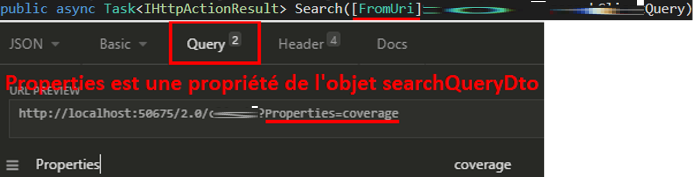

###### À trier

**Afficher l’historique des réponses pour un endpoint :**



**Beautify votre json :**



**Sauvegarder la réponse dans un fichier :**



#### Les status d’une réponse HTTP

**Les status :**

* **Succès :** 
  + **200 :** OK.
  + **201 :** created.
  + **202**: accepted mais rien a été créé.
* **Erreur côté cliente :**
  + **400 :** bad request.
  + **403 :** not authorized.
  + **404 :** *resource* (*votre* *aggregate* root seulement) *not* *found*.
  + **410 :** *seulement en delete*, on tente de supprimer une ressource qui *a déjà subit une suppresion logique (isActive = false)*.
  + **422 :** *invalid data or missing mandatory* data, votre *body* contient des informations non *valides*.
* **Erreur côté serveur :**
  + **502 :** bad gateway, possible problème de certificat (http au lieu de https).

#### Gérer une exception en tant qu’un status de réponse Http

**Intercepter des exceptions lancer par votre domaine pour renvoyer des erreur HTTP :**

HttpConfiguration config = new HttpConfiguration();

config.Filters.Add(new UnhandledExceptionFilter(new ExceptionHandlerOptions<HttpActionExecutedContext>(handlerStore)

.Register<GoneException>(HttpStatusCode.Gone, false)

#### REST / RESTFUL

*These introduce resources, http verbs, and hypermedia controls.*

**API Web en 4 niveaux d’utilisation :**

* **Niveau 0 :** HTTP est seulement utilisé pour *transporter* *de* la *donnée*.
* **Niveau 1 :** *HTTP* est utilisé des *ressources* (verbes GET et POST seulement).
* **Niveau 2 :** utilisation de tous les *verbes* *HTTP* (GET, POST, PUT, DELETE, PATCH, OPTIONS, …).
* **Niveau 3 :** votre API fournit des *liens de navigations dans* *les* ressources des *réponses* *renvoyées* par le biais d’ HATEAOS (Hypermedia As The Engine Of Application State). Ce système *permet* *d’éviter* que les *clients* *calcul* les *routes* qu’*ils a le droit d’accéder* et de déléguer cette partie au serveur.

**API REST :***rajoute dans* le protocole *HTTP* plus *d’informations d’érreurs*.

* **Sans états :** le serveur ne garde pas de traces précédentes requêtes.
* Cacheables (avec un cache en mémoire).
* Orienté client serveur.
* Avec une interface uniforme.
* **Format :** Json / CSV / XML / RSS / JSON.

Être RESTFUL, c’est le fait *d’utiliser* les *bons* *verbes* *et* *status de réponse* *HTTP* mais aussi de bien *respecter* la *nomenclature* de vos *endpoints*.

* **Non RESTFUL :** suggestions/deletecomment.
* **RESTFUL :** DELETE suggestions/{suggestionId:Guid}/comments/{commentId:Guid}

#### HAL

##### Prérequis

C’estquoi**HAL ?** c’est un format qui permet de mélanger des données et de la métadonnée (liens, information de pagination, information sur vos ressources renvoyées, etc…) lors du renvoit de réponse REST.

Intérêtd’HAL**/**Hateoas**:** ont déresponsabiliser l’UI (le front) de la création de liens et de la gestion droits d’accès, en rajoutant des métadatas sur nos réponses d’API, des champs _links (liens généraux) et_embedded (ressources) qui vont permettre via des plugins HAL côté front d’autoriser ou non des actions telles que le rajout de widget, la navigation, etc…

* **Exemple de**metadatas**:**
  + **De la métadatas sur la**pagination**:**
    - pageSize.
    - pageNumber.
    - nextPageUri : lien vers la page suivante.
    - pageUri : lien vers la page courante.
* **Exemple de**réponseRESTimplémentant**le format**HAL**:**

{

«  _items » : [] // les objets que vous renvoyez.

« _links « : // vos liens de navigation non relatif à une resource précise

{

                 « nextPageUri » : [https://blabla](https://blabla/),

                 « addResource» :  [https://add](https://add/),

}

« _embedded « : // liens de vos resources.

[

     « ressourceXXXId1« : // la resource d’id 1

     {

                              « deleteResource « : <https://remove/1>,

                 « name « : blabla

                 « _embedded « : [] // ressources imbriqués.

     },

]

}

Fonctionsavancées**d HAL :**

* Liens templatisés.
* State par route.
* Liens imbriqués.

**Côté back :** IActionResult X() => HalResponse();

* AddLink(Rel, Hrel, Title, Method, IRelArray, ReplaceParameters).

**Côté front :** utilisation d’un plugin spécifique

* HAL.Get(«_embedded[resourceXXX1][0].deleteRessoure«)

##### Libraire daxnet/HAL

**Installation :** Install-Package HAL.

#### Flurl : Réaliser des requêts http + client HTTP + QS (construction de query)

Nen FlurlClient(_httpClient)

.Request(“/2.0/clients”)

.SetQueryParam(“clientId”, anyType)

GetJsonAsync<IReadonlyCollection<XXX>>()

#### Client HTTP

Créer **le** client **http :** HttpClient, server= Microsoft.Owin.Testing.TestServer.





##### **Send message :** HttpClient.Headers, HttpRequestMessage.

        private static HttpClient BuildHttpClient(string url)

        {

            var httpClient = new HttpClient

            {

                BaseAddress = new Uri(url)

            };

             httpClient.DefaultRequestHeaders.Accept.Clear();

            httpClient.DefaultRequestHeaders.Accept.Add(new MediaTypeWithQualityHeaderValue("application/json"));

             return httpClient;

        }

         private async Task Send(string uri, string correlationId)

        {

            var requestMessage = new HttpRequestMessage

            {

                Content = new StringContent(JsonConvert.SerializeObject(updateEntityDto), Encoding.UTF8, "application/json"),

                Method = HttpMethod.Post,

                RequestUri = new Uri(_client.Value.BaseAddress, uri)

            };

            requestMessage.Headers.Add(‘CorrelationID’, correlationId);

             var response = await _client.Value.SendAsync(requestMessage).ConfigureAwait(false);

             if (!response.IsSuccessStatusCode)

                throw new Exception($"{uri} request  failed with status code {response.StatusCode}");

        }

    }

Envoyer **une** requête **http et** récupérer **sa** réponse**:** HttpRequestMessage, AddHeader, Content.{Headers|ReadAsAsync|ReadStringAsync}, HttpClient.SendAsync.









### Performances

**Les**coûts**principaux d’une**application**:**

* I**/**O**:** lazy, asynchrone.
* Mémoire**:** pagination, lors d’un traitement d’un trop gros nombre de données, cela va taper sur le disque ce qui est ultra lent plutôt que la RAM qui l’est moins.
* CPU**:** compléxité d’un algorithme.

#### Compléxité

Légende**:**

* O**:** c’est un ordre de grandeur.
* Log**:** fonction logarithmique.
* N**:** nombre d’éléments.

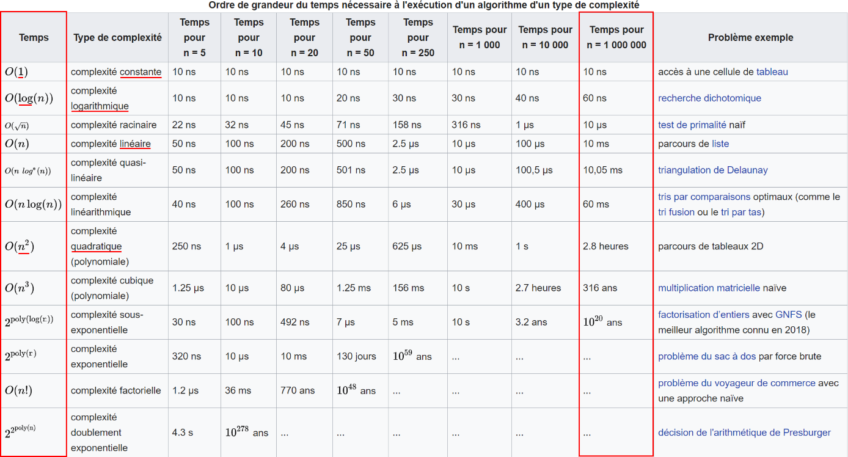

#### Exemple d’optimisation sur la compléxité

Exemple d’algorithme lent **:** algo quatradique, n².

var myElements = await reader.Read<MyElementsDtos>().ToList();

var subElements = await reader.Read<SubElement>();

foreach (var myElement in myElements)

    myElement.subElements = subElements

.Where(SubElement => subElement.ElementParentId = elementParentId.Id).ToList();

**Quelques**optimisationspossibles**:**

* **Tri :** OrderBy & TakeWhile (o (n log n).
* **Parcours :** o (n).

var myElements = await reader.Read<MyElementsDtos>().OrderBy(c => c.Id).ToList();

var subElements = await reader.Read<SubElement>().OrderBy(c => c.Id).ToList();

foreach (var myElement in myElements)

    myElement.subElements = subElements.SkipWhile(o => o.ElementParentId !=

myElement.Id).TakeWhile(SubElement => subElement.ClientListId = myElement.Id).ToList();

* Asynchronisme : AsParallel().ToListAsync().
* Utiliser des Hashmap et dictionnaires.
* Groupby et ToLookUp().

### C#

#### Librairies

##### Automapper : c’est tellement rapide à utiliser et niveau performance :O.

Installer AutoMapper.Extensions.Microsoft.DependencyInjection.

**Configuration :**

public void ConfigureServices(IServiceCollection services) => services.AddAutoMapper(typeof(Startup))

**Les mappeurs sont organisés sous la forme de profile :**

public class SuggestionMappingConfiguration : Profile

{

    public SuggestionMappingConfiguration()

    {

        CreateMap<Source, Destination>();

}

}

**Si les champs entre votre source et votre destinations ont des noms différents :**

CreateMap<Suggestion, SuggestionDto>()

    .AfterMap((dataModel, dto) =>

    {

        dto.PositiveVoteCount = dataModel.Votes.Count(vote => vote.IsPositive);

        dto.NegativeVoteCount = dataModel.Votes.Count(vote => !vote.IsPositive);

    });

CreateMap<SuggestionVote, SuggestionVoteDto>();

CreateMap<SuggestionComment, SuggestionCommentDto>();

**Créer le mappeur inverse (de la destination à la source) :**

CreateMap<SuggestionComment, SuggestionCommentDto>().ReverseMap()

**Utiliser votre mappeur :** vous faire injecter IMapper.

_mapper.Map<DestinationType>(sourceData)

**Ignorer un membre :** on en aura besoin quand AutoMapper ne sache pas mapper des membres.

public static class MappingExpressionsExtensions

{

    public static IMappingExpression<TSource, TDestination> Ignore<TSource, TDestination>(this IMappingExpression<TSource, TDestination> map, Expression<Func<TDestination, object>> selector) =>

        map.ForMember(selector, config => config.Ignore());

}

##### Demistify :

**Rendre une** exceptioncompréhensible **:** utiliser la référence Demystify.



##### Fluent Validation – tester la validité des objets : regarder mes notes sur mon projet personnel

**Installlation :**

* .**Net :**  Install-Package FluentValidation.
* **.Net Core :** Install-Package FluentValidation.AspNetCore.

public void ConfigureServices(IServiceCollection services) {

    services.AddMvc(setup => {

      //...mvc setup...

    }).AddFluentValidation();

    services.AddTransient<IValidator<Person>, PersonValidator>();

    //etc

}

**Créer un validateur :** hériter de la classe AbstractValidator<T>

using FluentValidation;

public class CustomerValidator : AbstractValidator<Customer> {

  public CustomerValidator() {

    RuleFor(customer => customer.Surname).NotNull().NotEqual("foo");

    RuleFor(customer => customer.Address).SetValidator(new AddressValidator());

    RuleForEach(x => x.Orders).Where(x => x.Cost != null).SetValidator(new OrderValidator());

  }

}

**Appeler le validateur d’une classe :** results = Validate, foreach results.Errors.

Customer customer = new Customer();

CustomerValidator validator = new CustomerValidator();

ValidationResult results = validator.Validate(customer);

string allMessages = results.ToString("~");     // In this case, each message will be separated with a `~`

if(! results.IsValid) {

  foreach(var failure in results.Errors) {

    Console.WriteLine("Property " + failure.PropertyName + " failed validation. Error was: " + failure.ErrorMessage);  } }

**Spécifier le champ à validé :**

* **Un champ :** RuleFor(name => name.fieldName).
* **Une séquence de champs :** RuleForEach(x => x.Values).

**Les méthodes de validation :**

* **Tester qu’un champs répond à une predicate :** Must(predicateDeValidationDuChamps), Must((yourClass, yourField) => {}).
  + **Validation asynchrone :** MustAsync(async (field, cancelation) => { });
* **Spécifier les cas quand votre validation doit-être appelée :** When(predicate).
* **Spécifier le message d’erreur en cas d’erreur :** WithMessage(x => value).
* **Spécifier un validateur :** SetValidator(new YourValidator()).
* **Callback appelé en cas d’erreur :** OnFaillure(() => {}), OnAnyFailure(x => {}) ;
* NotNull().
* NotEmpty().
* NotEqual(value).
* {Greather|Less}Than[OrEqualTo](value).
* {Exclusive|Inclusive}Between(min, max).
* **String :**
  + Length(min, max).
  + Regex  : Matches(expression).

**Découper votre validateur en plusieurs sous classe :** Include(new OtherValidator).

public class PersonValidator : AbstractValidator<Person> {

  public PersonValidator() {

    Include(new PersonAgeValidator());

    Include(new PersonNameValidator());

  }

}

Arrêter la validation à la première erreur :

CascadeMode = CascadeMode.StopOnFirstFailure;

###### Configuration / Injection de dépendances :

Installer FluentValidation.AspNetCore

services.AddMvc().AddFluentValidation()

public SuggestionCommandHandler(

    ApplicationDbContext dbContext,

    ISuggestionRepository repository,

    IMapper mapper,

    CreateASuggestionValidator createASuggestionValidator,

    VoteToASuggestionValidator voteToASuggestionValidator,

    CommentASuggestionValidator commentASuggestionValidator,

    DeleteASuggestionValidator deleteASuggestionValidator,

    DeleteASuggestionCommentValidator deleteASuggestionCommentValidator)

public Suggestion Comment(CommentASuggestionCommand commentASuggestion)

{

    var validationContext = new CommentASuggestionValidationContext(commentASuggestion, _repository);

    _commentASuggestionValidator.Validate(validationContext);

    var suggestionComment = _mapper.Map<SuggestionComment>(commentASuggestion);

    var suggestion = _repository.AddComment(commentASuggestion.SuggestionId, suggestionComment);

    _dbContext.SaveChanges();

    return suggestion;

}

###### Exemple, de test unitaires avec Fluent Validation :

La partie FluentValidation :



**Pour chaque DTO à valider, vous devrez créer :**

* *Un contexte de validation* qui contient toutes les données de validations.

public class VoteToASuggestionValidationContext

{

public VoteToASuggestionDto Dto { get; set; }

public ApplicationDbContext DbContext { get; }

public VoteToASuggestionValidatorContext(VoteToASuggestionDto dto, ApplicationDbContext dbContext)

{

Dto = dto;

DbContext = dbContext;

}

}

* Une *classe* *de* *validation* qui *appellera* *vos* *étapes* de validations.

public class VoteToASuggestionValidator : AbstractValidator<VoteToASuggestionValidatorContext>

{

public VoteToASuggestionValidator()

{

RuleFor(context => context.Dto.Ip)

.SuggestionIpShouldNotBeNullOrEmpty()

.SuggestionIpShouldBeAnIpV4();

RuleFor(context => context)

.SuggestionShouldExists()

.SuggestionShouldUniqueByIpAndId();

}

}

* Une *classe* *d’extension* qui *contient* *chacune de vos étapes* de validations. Pour *chaîner* vos *étapes* *sur* *un* *type* en particulier, *votre* *étape* de validation devra *renvoyer* un IRuleBuilder<T, votreType>.

public static class VoteToASuggestionValidationRules

{

private static readonly string IpV4Regex = @"\b\d{1,3}\.\d{1,3}\.\d{1,3}\.\d{1,3}\b";

public static IRuleBuilder<T, string> SuggestionIpShouldNotBeNullOrEmpty<T>(this IRuleBuilder<T, string> ruleBuilder) => ruleBuilder

.NotNull()

.NotEmpty()

.OnFailure(context => throw new BadRequestException("Ip should not be null or empty"));

public static void SuggestionIpShouldBeAnIpV4<T>(this IRuleBuilder<T, string> ruleBuilder) => ruleBuilder

.Must(ip => Regex.Match(ip, IpV4Regex).Success)

.OnFailure(context => throw new BadRequestException("Ip should be an IPV4"));

public static IRuleBuilder<T, VoteToASuggestionValidatorContext> SuggestionShouldExists<T>(this IRuleBuilder<T, VoteToASuggestionValidatorContext> ruleBuilder) => ruleBuilder

.Must(context => context.DbContext.Suggestions.Any(suggestion => suggestion.Id == context.Dto.SuggestionId))

.OnFailure(context => throw new BadRequestException("Suggestion does not exists"));

public static void SuggestionShouldUniqueByIpAndId<T>(this IRuleBuilder<T, VoteToASuggestionValidatorContext> ruleBuilder) => ruleBuilder

.Must(context => !context.DbContext.SuggestionVotes.Any(suggestionVote =>

suggestionVote.SuggestionId == context.Dto.SuggestionId &&

suggestionVote.Ip == context.Dto.Ip))

.OnFailure(context => throw new BadRequestException("Suggestion is not unique"));}

La partie tests :

 

**Appeler votre validation :**

public SuggestionDto Vote(VoteToASuggestionDto voteToASuggestionDto)

{

var validationContext = new VoteToASuggestionValidatorContext(voteToASuggestionDto, _dbContext);

var validator = new VoteToASuggestionValidator();

validator.Validate(validationContext);

}

public static class DatabaseHelper

{

public static ApplicationDbContext CreateATestDatabase()

{

var options = new DbContextOptionsBuilder<ApplicationDbContext>()

.UseInMemoryDatabase(databaseName: "DocumentationTest")

.Options;

var dbContext = new ApplicationDbContext(options);

dbContext.Database.EnsureDeleted();

return dbContext;

}

}

[TestFixture]

public class VoteToASuggestionValidationTests

{

    private ApplicationDbContext _dbContext;

    private VoteToASuggestionValidator _validator;

    private VoteToASuggestionValidationContext _validationContext;

    private ISuggestionRepository _repository;

    private static readonly string _suggestionUserId = "any user id";

    [SetUp]

    public void Setup()

    {

        var validCommand = new VoteToASuggestionCommand

        {

            UserId = "any value",

            IsPositive = true,

            SuggestionId = Guid.NewGuid()

        };

        _dbContext = DatabaseHelpers.CreateMyTestDbContext();

        _repository = new SuggestionRepository(_dbContext);

        _validator = new VoteToASuggestionValidator();

        _validationContext = new VoteToASuggestionValidationContext(validCommand, _repository);

    }

    [Test]

    public void WhenUserIdIsNull_ShouldThrowABadRequestException()

    {

        _validationContext.Command.UserId = null;

        Should.Throw<BadRequestException>(() => _validator.Validate(_validationContext));

    }

    [Test]

    public void WhenUserIdIsEmpty_ShouldThrowABadRequestException()

    {

        _validationContext.Command.UserId = string.Empty;

        Should.Throw<BadRequestException>(() => _validator.Validate(_validationContext));

    }

    [Test]

    public void WhenSuggestionDoesNotExists_ShouldThrowANotFoundException() =>

        Should.Throw<NotFoundException>(() => _validator.Validate(_validationContext));

    [Test]

    public void WhenUserIsOwnerOfTheSuggestion_ShouldThrowAUnauthorizedException()

    {

        _validationContext.RepositoryValidationContext.UserId = _suggestionUserId;

        AddTheSuggestion();

        Should.Throw<UnauthorizedException>(() => _validator.Validate(_validationContext));

    }

    [Test]

    public void WhenCommandIsValid_ShouldSuccess()

    {

        AddTheSuggestion();

        Should.NotThrow(() => _validator.Validate(_validationContext));

    }

    private void AddTheSuggestion()

    {

        var suggestion = new Suggestion

        {

            Id = _validationContext.Command.SuggestionId,

##### Flurl : client http

_testServer = new TestServer(webHostBuilder);

var httpClient = _testServer.CreateClient();

httpClient.BaseAddress = new Uri("http://localhost:56205/api/v1/");

httpClient.DefaultRequestHeaders.Accept.Clear();

httpClient.DefaultRequestHeaders.Accept.Add(new MediaTypeWithQualityHeaderValue("application/json"));

HttpContext = new HttpContext(httpClient);

public class HttpContext : IDisposable

{

    private readonly FlurlClient _flurlClient;

    public int StatusCode { get; private set; }

    public HttpContext(HttpClient httpClient) => _flurlClient = new FlurlClient(httpClient);

    public async Task<TResponse> GetAsync<TResponse>(string endpoint)

    {

        var flurlResponse = await GetFlurlRequest(endpoint).GetAsync();

        return await SetStatusCodeAndGetJsonResponse<TResponse>(flurlResponse);

    }

    public async Task<TResponse> PostAsync<TResponse>(string endpoint, object dto)

    {

        var flurlResponse = await GetFlurlRequest(endpoint).PostJsonAsync(dto);

        return await SetStatusCodeAndGetJsonResponse<TResponse>(flurlResponse);

    }

    public async Task<TResponse> DeleteAsync<TResponse>(string endpoint, object dto)

    {

        var flurlResponse = await GetFlurlRequest(endpoint).SendAsync(HttpMethod.Delete, new StringContent(JsonConvert.SerializeObject(dto), Encoding.UTF8, "application/json"));

        return await SetStatusCodeAndGetJsonResponse<TResponse>(flurlResponse);

    }

    public void Dispose() => _flurlClient.Dispose();

    private IFlurlRequest GetFlurlRequest(string endpoint) => _flurlClient.Request(endpoint);

    private async Task<TResponse> SetStatusCodeAndGetJsonResponse<TResponse>(IFlurlResponse flurlResponse)

    {

        StatusCode = flurlResponse.StatusCode;

        return await flurlResponse.GetJsonAsync<TResponse>();

    }

}

public class SuggestionsApi

{

    private readonly HttpContext _httpContext;

    private static readonly string BaseUrl = "suggestions";

    public SuggestionsApi(HttpContext httpContext) => _httpContext = httpContext;

    public async Task<IReadOnlyCollection<SuggestionDto>> GetAll() =>

        await _httpContext.GetAsync<IReadOnlyCollection<SuggestionDto>>(BaseUrl);

    public async Task<SuggestionDto> Create(CreateASuggestionDto dto) =>

        await _httpContext.PostAsync<SuggestionDto>(BaseUrl, dto);

    public async Task<SuggestionDto> Comment(CommentASuggestionDto dto) =>

        await _httpContext.PostAsync<SuggestionDto>($"{BaseUrl}/{dto.SuggestionId}/comments", dto);

    public async Task Delete(DeleteASuggestionDto dto) =>

        await _httpContext.DeleteAsync<Guid>($"{BaseUrl}/{dto.Id}", dto);

    public async Task DeleteComment(DeleteASuggestionCommentDto dto) =>

        await _httpContext.DeleteAsync<SuggestionDto>($"{BaseUrl}/{dto.SuggestionId}/comments/{dto.Id}", dto);

}

await _baseUrl

.AppendPathSegment("private")

.AppendPathSegment("0.0")

.AppendPathSegment("diabloitems")

.WithHeader("Authorization", await _tokenProvider.GetToken().ConfigureAwait(false))

.GetJsonAsync<DisabledFeatureTogglesDto>()

.ConfigureAwait(false);

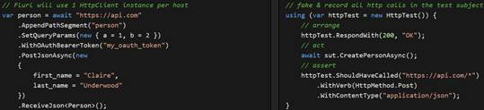

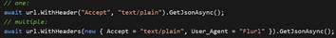

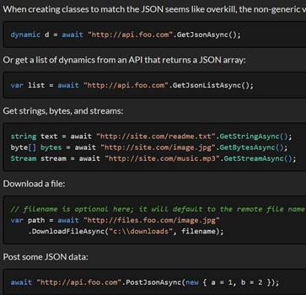

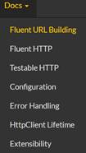

##### FluentEmail

**Avant toute chose :**

* Créer un mail dédié pour votre site.
* **Configurer votre email pour qu’il accepte d’être utilisé pour envoyer des mails depuis une application :**
  + <https://myaccount.google.com/lesssecureapps>



**Installer les dépendances :**

* **FluentEmail.Core :** pour *l’injection* de dépendances.
* **FluentEmail.Smtp :** pour *envoyer* *des* *mails*.
* **FluentEmail.Razor :** pour utiliser des templates de mails.

**Configuration :**

services

    .AddFluentEmail("fromEmail")

.AddRazorRenderer()

    .AddSmtpSender("smtp.gmail.com", 587, "fromEmail", "fromEmailPassword");

**Envoit d’emails :** s’injecter IFluentEmail email, vérifier que votre To n’est pas vide ou nulle.

await email

    .To("ToEmail")

    .Subject("test email subject")

    .Body("This is the email body")

    .SendAsync();

**Utiliser des templates de mails :**

var template = "Dear @Model.Name, You are totally @Model.Compliment.";

var email = Email

.From("bob@hotmail.com")

.To("somedude@gmail.com")

.Subject("woo nuget")

.UsingTemplate(template, new { Name = "Luke", Compliment = "Awesome" });

##### Log : Log4Net

On utilise Kibana pour retracer toutes les logs et les erreurs et on se fie aux choix des bons filtres et des bonnes colonnes pour afficher seulement les données qui nous intéresse. (utiliser NLog4Net pour logger dans Kibana)

Plus besoin d’utiliser NLOG et autre paquet de gestion de logs.

Prérequispourlogger**:**

* **YourFile.cs :** créer un loggeur et logger des informations.



* Assembly**.cs :** rajouter cette ligne.

[assembly: log4net.Config.XmlConfigurator(ConfigFile = "log4net.config")]

* Créer **le fichier** log4net.config**:**
  + Le copier dans le répertoire de la build.



Vocabulaires**:**

* **Appendeurs :** les destinations des logs (index elasticsearch, console, sql).

Exemple **de configuration :**

<?xml version="1.0" encoding="utf-8" ?>

<configuration>

<log4net>

<root>

<level value="INFO"/>

<appender-ref ref="console" />

<appender-ref ref="file" />

</root>

<appender name="console" type="log4net.Appender.ConsoleAppender">

<layout type="log4net.Layout.PatternLayout">

<conversionPattern value="%date %level %logger - %message%newline" />

</layout>

</appender>

<appender name="file" type="log4net.Appender.RollingFileAppender">

<file value="myapp.log" />

<appendToFile value="true" />

<rollingStyle value="Size" />

<maxSizeRollBackups value="5" />

<maximumFileSize value="10MB" />

<staticLogFileName value="true" />

<layout type="log4net.Layout.PatternLayout">

<conversionPattern value="%date [%thread] %level %logger - %message%newline" />

</layout>

</appender>

</log4net>

</configuration>

###### NInject

Injecter **une** dépendance **:** Bind<Interface>.

* **Une classe qui** implémente une interface **:** To<Type>.



* **Une classe qui** n’implémente pas d’interface**:** ToSelf().



* **Lui spécifier un** niveau d’injection**:** 
  + **Une instance par** requêteHTTP**:** InRequestScope.



* + **Une** seuleinstance**:** InSingletonScope.
  + **Une** nouvelle instance à chaque fois**:** InTransientScope.

Redéfinir **une** dépendanceenfonction **de** critères **custom :** Intercept().With<Class>() et IIInterceptor.

* Class va définir quelle dépendance à injecter.



* **Exemple :** IInterceptor



###### Lightinject

Enregistrertous **les** types **implémentant certaines interfaces depuis certaines** assemblies**:**

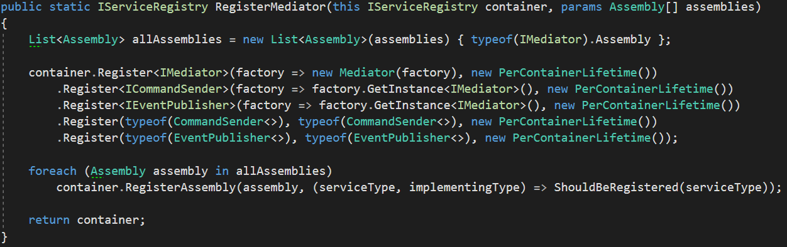

**WithPerformance() :** rajoute des logs de performances pour une interface donnée.

##### Language Ext : Gestion des valeurs non définit ( != value && != null)

Le fields détermine les champs qu’il faut mettre à jour.

Un nullable est option seulement pour les struct : if (x.HasValue())

Option**:** peut être nulle en base.

* **Valeurs possibles :**
  + SomeValue.
  + None.

OptionUnsafe **:** ne peut pas être nulle en base.

* **Valeurs possibles :**
  + SomeNull.
  + SomeValue.
  + None.

**On** accède **à leur** valeurs **avec :**

* ifSome(lambda).
* ifNull()

Créer **une** option**:** option<int> option = Some(65)

**Créer une option :**XXX = Optional(xxx)

Mettreàjour **la** valeur**:** Some{Value|Null}

* Match**:** valueIfHaveValue, valueIfHaveNone

Problématique**:**

* Ce que l’on souhaiterai faire, c’est pouvoir mettre à jour qu’une partie des propriétés sans setter toutes les autres à nulles.
* Lorsqu’une valeur (une option) est marqué en undefined (none), on ne souhaite pas la modifier en base.
* Cela permet aussi de ne plus avoir des NullReferenceException.

**Les** typesd’options**:**

* Option**:** ne peut pas être à nulle.
  + **None :** on ne souhaite pas modifier cette valeur en base.
  + **Some :** on souhaite modifier cette valeur en base.
* OptionUnsafe**:** peut-être à nulle.
  + **None :** on ne souhaite pas modifier cette valeur en base.
  + **Some :** on souhaite modifier cette valeur en base.
  + **Null :** on souhaite modifier cette valeur en base et la mettre à nulle.

##### Csv Helper - Lire et écrire dans un csv

###### Lecture



###### Mapping :

**Spécifier un nom de colonne différent au notre du champ de votre classe et une valeur par défault si votre chamnps n’éxiste pas :**

[Name("XXX_YYY"), Default(0)]

public long XxxYy { get; set; }

**Configurer votre mappeur :**

    using (var reader = new StreamReader(path))

    using (var csv = new CsvReader(reader))

    {

        csv.Configuration.BadDataFound = null;

        csv.Configuration.Delimiter = ";";

        csv.Configuration.HasHeaderRecord = true;

        csv.Configuration.HeaderValidated = null;

        csv.Configuration.MissingFieldFound = null;

        csv.Configuration.RegisterClassMap<XXXMap>();

        return csv.GetRecords<XXX>().ToList();

    }

    private sealed class XXXMap : ClassMap<XXX>

    {

        private XXXMap()

        {

            Map(m => m.FieldA).Name("FIELD_A");

            Map(m => m.FieldB).Name("FIELD_B");

        }

    }

Mapper **les** données **de** CSVsur **une** séquence **de** classes**:**

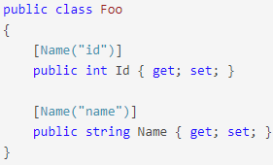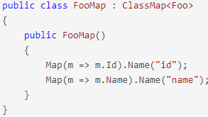



**Mapping :**

* **Conversion d’un type :** hériter de DefaultTypeConverter et utiliser .TypeConverter.

public class DateTimeNullableConverter : DefaultTypeConverter

{

    public override object ConvertFromString(string text, IReaderRow row, MemberMapData memberMapData)

    {

        var hasResult = DateTime.TryParseExact(text, "dd/MM/yyyy", CultureInfo.InvariantCulture, DateTimeStyles.None, out var parsedDate);

        return hasResult ? (DateTime?)parsedDate : null;

    }

}

Map(m => m.field).TypeConverter<DateTimeNullableConverter>();

Modifier **le** séparateur **entre les** colonnes**:**



**Si vos champs n’ont pas d’entêtes :**



###### Écriture

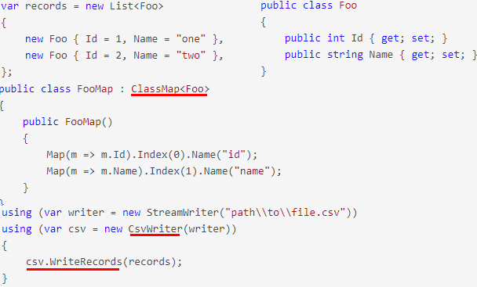

Slowcheetah : configuration par environnement avancée

Permet de redéfinir des parties de la configuration par environnement.



Remplacertout **le** contenu **d’une** balise**:** xdt:Transform=«Replace»



Remplacertous **les** attributs **d’une balise :**



##### CompareNetObjects : comparer des objets de façon profonde.

**Regarder mon outil sur D2Items.Application.Tests**

**Comparer 2 objets :**

class POCO

{

public IEnumerable<Guid> Ids{ get; set; }

public string Name { get; set; }

}

var A = new POCO {Ids = new Guid[] {Guid.NewGuid(), Guid.NewGuid(),}, Name = "toto"};

var B = new POCO {Ids = new Guid[] { A.Ids.Skip(1).First(), A.Ids.First(),}};

CompareLogic compareLogic = new CompareLogic();

var compareResult = compareLogic.Compare(A, B);

**Afficher les différences :**

return compareResult.Differences.Select(difference =>

{

    dynamic jObject = new JObject();

    jObject.PropertyName = difference.PropertyName;

    jObject.Actual = difference.Object2Value;

    jObject.Expected = difference.Object1Value;

    return jObject.ToString();

});

**Comparaison de base (Ignorer l’ordre de vos séquences, afficher plusieurs différences, etc) :**

return new CompareLogic

{

    Config = new ComparisonConfig

    {

        IgnoreCollectionOrder = true,

        MaxDifferences =  int.MaxValue,

        MembersToIgnore = ignoreNotSpecifiedMembers ? membersToIgnore : new List<string>()

    }

};

**Ignorer des champs, des attributs, des types :**

compareLogic.Config.MembersToIgnore.Add("Name");

compareLogic.Config.MembersToIgnore.Add("Person.Name");

compareLogic.Config.MembersToIgnore.Add("*Id");

compareLogic.Config.IgnoreProperty<POCO>(x => x.Name);

compareLogic.Config.AttributesToIgnore.Add(typeof(CompareIgnoreAttribute));

compareLogic.Config.TypesToIgnore.Add(typeof(Guid));

**Créer une classe de comparaison :**

public class MyCustomComparer : BaseTypeComparer

{

public MyCustomComparer(RootComparer rootComparer) : base(rootComparer)

{

}

public override bool IsTypeMatch(Type type1, Type type2)

{

return type1 == typeof(POCO);

}

public override void CompareType(CompareParms parms)

{

var st1 = (POCO)parms.Object1;

var st2 = (POCO)parms.Object2;

if (st1.Name != st2.Name || st1.Ids.Count() > 100 || st2.Ids.Count() < 100)

{

AddDifference(parms);

}

}

}

**Configuration des strings :**

compareLogic.Config.CaseSenstive = true;

compareLogic.Config.TreatStringEmptyAndNullTheSame = false;

**Les assertions :**

* **x.ShouldCompare(y) :** *throw* si *différent*.
* **x.ShouldNotCompare(y) :** *throw* si *égal*.

Par défault lorsque l’on compare des objets en C#, on compare les références.

x.CompareToInstance(y);

xSequence.CompareToSet(ySequence);

ComparisonResult result = compareLogic.Compare(x, y);

if (!result.AreEqual)

##### Polly (stratégie de Retry) & HealthCheck pour améliorer notre resilience :

Resilience (Policy d’échecs, journalisation des erreurs, tests qui détermine l’état de vos mciroservices et de vos clusteurs, librairies Polly pour gérer les stratégie d’échecs et HealthCheck pour tester l’état de vos systèmes)

**À savoir :**

* Avoir des *politiques* *d’échecs* lorsqu’une des *ressources* de votre infrastructure *devient indisponible*. : AspNetCore.Poly (ex : WaitAndRetry).
* Il faut *créér des tests d’infrastructure* pour *déterminer* si toutes vos *ressources* (DB / ES / ping sur un site) *est* *disponible* : AspNetCore.HealthChecks.



##### Colletions.Immutable : c’est verbeux.

#### Séquence

Il faut faire un *ToList* *si* vous avez *pas* besoin de faire *de* *traitement* *derrière*.

**Sequence To ToDictionary :** .ToDictionary(_ => _.YourKey);

**Générer un IReadOnlyCollection :** IReadonlyCollection<X> x = Array.Empty<Guid>();

**Les différents types de conteneurs associatifs :**

* **ToDictionary :** la valeur est TValue.
* **ToLookUp :** la valeur est IEnumerable<TValue>

Var x = Ids.ToLookup(_ => _.yourKey, _ => _yourValue);

IEnumerable<TValue> = x[key];



**À savoir :**

* Il faut *faire*un .ToList() *si*vous devez *énumérer*votre sequence plusieurs fois *sinon*la fonction qui l’a générée sera appeler le nombre de fois que vous l’énunémérer.
* Enumerable.Range(x, x).ToList() évite de renvoyer systématiquement de nouveaux éléments à son parcours.

**Utilisation des arbres d’Expressions :**

var items = await _session.Get(command.Items, item => item.Images, _ => item.Attributes).ConfigureAwait(false);



**Dictionaire :**

* **Pète une erreur si la clé est déjà présente :**
  + dico.Add(Key, Value);
* **Ne pète pas d’erreur si la clé est déjà présente car remplace sa valeur :**
  + dico[Key] = Value;

Tableau **de classes** vide**:**



**Les opérations :**

* **Union :** c’est le *AddRange* des *IEnumerable*, cette fonction renvoit une nouvelle séquence.

Enumeration extension

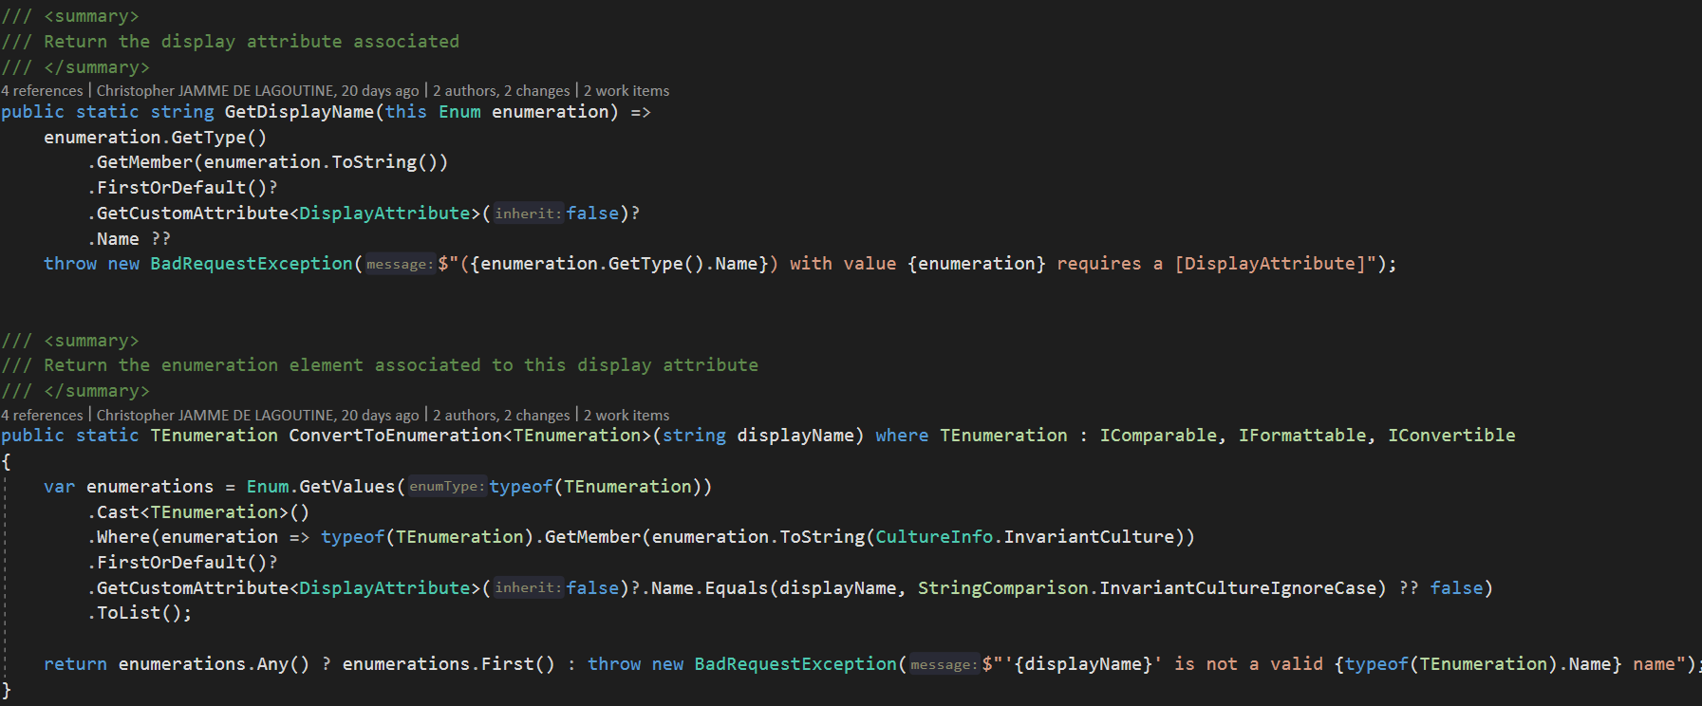

Enumerableextensions **:**

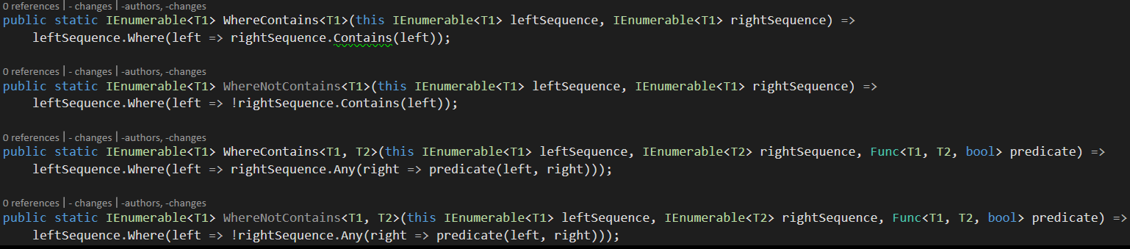

#### Les tâches

Pas besoin de ConfigureAwait(false) sur .Net Core et les tests.

WhenAll **et** Result **:**

* **Attendre plusieurs tâches :**
* Task.WhenAll(taskA, taskB, taskC).ConfigureAwait(false) ;
* Result**:** le résultat de la tâche, après qu’elle soit attendue.

Asyncawait **in select :**

Select (async x => await y);

var tasks = accountIds.Select(id => a.GetAllParents(id).ConfigureAwait(false));

Task.WaitAll(tasks);

Intérêts **:** améliorer les performances.

**À** savoir **:**

* Lorsque l’on utilise async et await, le compilateur génère une machine à états en fond (background) pour permettre de tracker l’état du thread (pending, progress, canceled, completed).
* Ces threads sont lancés sur une pool de threads.
* Il faut systématiquement utiliser Task.ConfigureAwait(false) dans .Net c’est environnement multithreadé, ce qui n’est pas le cas de WPF je crois bien.
* Await signifie j’attend que la tâche soit en état completed pour jouer la suite du code, c’est un équivalent à BackgroundWorker(callback) et Task.ContinueWith(callback).

**Les** 2 cas **différents** d’utilisation**:**

* I/O **(télécharger une ressource, lire un fichier ou une DB)**: utiliser async puis await en récupérant la ta tâche.

// This block takes 1 second to run because all 3 tasks are running simultaneously, cela ne s’applique pas à de la requête faite en base de données car c’est les requêtes SQL sont réalisées de façon séquentielle (ligne par ligne).

{

var a = Task.Delay(1000);

var b = Task.Delay(1000);

var c = Task.Delay(1000);

await a;

await b;

await c;

}

// This block takes 3 seconds to run because each "await" pauses the code until the task finishes

{

await Task.Delay(1000);

await Task.Delay(1000);

await Task.Delay(1000);

}

If you want to allow the main code to continue on a new thread without the original context :

await a.ConfigureAwait(false);

* CPU **:** await / async sur un thread lancé en fond (Task.Run()).

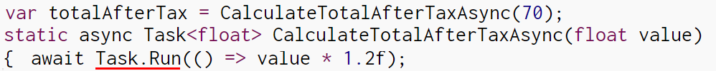

Lancer **un** threadenfond**:** Task.Run().

**Gérer de façon asynchrone n par n records :**

await Task.WhenAll(sequence.Chunk(nElement).Select(async _ => await action)).ConfigureAwait(false);

#### Les resources embarquées

Elles permetttent d’avoir une resources dans l’assembly plutôt qu’avoir le fichier près de l’éxécutable.

var assembly = Assembly.GetExecutingAssembly();

using (var embeddedResource = assembly.GetManifestResourceStream(

$"{assembly.GetName().Name}.Scripts.XXX.Seeder.sql"))

using (var reader = new StreamReader(embeddedResource))

target.Execute(reader.ReadToEnd());

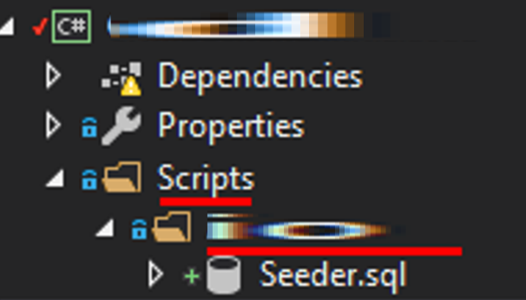

#### C# 8

Nullreference **types :** permet de péter une erreur si on tente d’accéder à la valeur d’un type référence sans tester sa valeur à null (HasValue).

String ? s = null.

If (s.HasValue) // OK

**Async streams :** permet d’itérer et de renvoyer une séquence asynchrone.

Interface implémentées.

#### Les comparateurs

xxx.Distinct(new XXXRecordComparer())

private class XXXRecord

{

    public Guid XXXId { get; set; }

    public Guid YYYId { get; set; }

}

private class XXXRecordComparer : IEqualityComparer<XXXRecord>

{

    public bool Equals(XXXRecord x, XXXRecord y)

    {

        if (y == null && x == null)

            return true;

        if (x == null || y == null)

            return false;

        return x. YYYId == y. YYYId && x. XXXId == y. XXXId;

    }

    public int GetHashCode(XXXRecord bx)

    {

        unchecked

        {

            return (bx.YYYId.GetHashCode() **\*** 397) ^ bx. XXXId.GetHashCode();

        }

    }

}

#### Autres

**Comparaison de string :**Equals(value, StringComparaison.IgnoreCase)

**A && B :** si A est faux, B n’est pas évalué, *à la première erreur la suite n’est pas évalué*.

**A & B :** si A est faux, B sera quand même évalué, *toujours tout est évalué*.

**Covariance et contravariance :**

* Derived => Base.
* **Covariance :** permet de faire :
  + Base[] base = new Derived[]
* **Contravariance :**
  + Derived[] derive = new Base[];
  + Ne fonctionne pas sur les types valeurs (Guid, int, etc..)

**Sérialisation :** JsonConvert.SerializeObject(uniques, Formatting.Indented);

**Appeler une fonction qu’en DEBUG :**

[Conditinal(«DEBUG«)]

**?. :** la suite ne sera jamais éxécuté si c’est null :

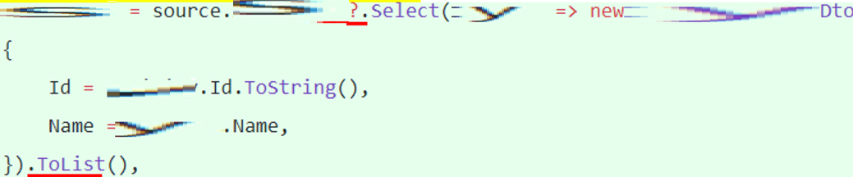

x.StartsWith(rootTeamPath, StringComparison.OrdinalIgnoreCase)

Le garbage collector garanti qu'il y a suffisament de mémoire pour éxécuter un programme .Net.

Lancer plusieurs threads et tâches

Les affinités des threads (permet d’indiquer notre préférance ou devrait se positionner notre thread, mais c’est .net qui a la main)

**Les** attributs **:**

* **[NotNull] :** renvoit une exception si l'argument vaut null.

[NotNull] object Foo() { return null; // Warning: Possible 'null' assignment }

* **[ItemNotNull] :** renvoit une exception si un paramètre de la collection vaut null.

public void Foo([ItemNotNull]List<string> books)

Covariance **:** permet d'assigner un type enfant.

static string GetString() { return ""; }

Func<object> del = GetString;

* **Créer une classe covariance** : class X<in T>

IEnumerable<T> (T is covariant) : public interface IEnumerable<out T> : System.Collections.IEnumerable

Controvariance **:** permet d'assigner un type parent.

Action<string> del2 = SetObject

static void SetString(string str) { }

* **Créer une classe controvariance** : class X<out T>

IComparer<T> (T is contravariant) : public interface IComparer<in T>

**Enum.IsDefined :** if (Enum.IsDefined(typeof(x), command.x))

**Hashset AddRange :** UnionWith

Vocabulaires**:**

* **Mutable :** peut changer, un entier, une struct, un string builder est mutable.
* **Immutable :** ne peut pas changer, une string, une classe est immutable.
* **Orthogonale :** indépendant.
* **Mutualiser :** mettre en commun.

**Les** attributs**:**

* **[FromUri] :** paramètre venant de l’url.
* **[FromBody] :** paramètre venant du contenu de la requête.

**Uri :** permet de gérer les urls.

**UriBuilder :** équivalent de StringBuilder pour l’Uri (url), génèrer un lien avec ses paramètres et son chemin.

**Les** statics**:**

* using static **<class> :** accéde aux fonctions statiques d'une classe sans nécéssiter d'écrire le nom de la classe.
* Préférer les static readonly aux constantes du fait que pour mettre à jour une constante il faut recréer une dll du projet et les référencer dans les projets qui les référence.

Partial **classes :**



**Les types de variables :**

* **Decimal :** pour *gérer* *de* *l’argent* et du monétaire, **ex :** 50/10 = 5.0.
* **Double :** c’est pas précis, **ex :** 50 / 10 = 4.999999994.

**Setter une variable d’environnement :**

Environment.SetEnvironmentVariable("varname","value", EnvironmentVariableTarget.Process);

* **Process :** les variables d’environements de votre executable / application.
* **User :** _CURRENT_USER\Environment
* **Machine :** _LOCAL_MACHINE\System\CurrentControlSet\Control\Session Manager\Environment

**String > @ » » :** le *saut* de *ligne* est *reconnu*, c’est utile pour écrire un *fichier* *texte* *ou* bien une requête *Sql*.

public static long? MapToNullableLong(this string text) =>

            long.TryParse(text, out var l) ? (long?)l : null;

**List de guids to string :** string.Concat(accountIds)

**Enumeration Flags :**

**public enum NotificationType**

{

    None = 0,

    Other = 1,

    PatchNotes = 1 << 1,

    CreatedSuggestion = 1 << 2,

    NewCommentOnYourSuggestion = 1 << 3

}

public static int ToInteger<EnumerationType>(IEnumerable<EnumerationType> enumerations) where EnumerationType : struct, IConvertible => enumerations

    .Select(enumeration => (int)(object)enumeration)

    .Aggregate((flagsSum, flagToAdd) => flagsSum | flagToAdd);

public static IEnumerable<string> ToStrings<EnumerationType>(int enumerationValue)

    where EnumerationType : struct, IConvertible =>

    Enum.GetValues(typeof(EnumerationType))

        .Cast<EnumerationType>()

        .Where(enumeration => (enumerationValue & (int)(object)enumeration) != 0)

        .Select(enumeration => enumeration.ToString());

### .NET Core

#### Injection de dépendances & IoC & IoC Container

##### Présentation

**DI :** *injection* de *dépendances.*

**IoC :** *inversion* *of* *control*, c’est le *fait de faire dépendre vos classes d’interfaces plutôt que de classes* *concrètes*, ce qui permet *d’éviter* les *couplages* fort et *rend* votre *code* *modulable* et *évite* *le besoin à refactorer* votre code.

**IoC Container :** c’est une *framework* pour qui *implémente* *l’injection* *de* *dépendance* *automatique*. Il *gère* la *création* *et* la *durée* *de* *vie* *des* *dépendances* et *injècte* les *dépendances* dans les classes de votre application. *Pour* *injecter* une dépendance, il faut que votre *classe* possède un *constructeur* *public*. Le conteneur appelle la méthode *Dispose* de votre classe si elle hérite de IDisposable lors de sa *suppression*.

L’Inversion de Control (*IoC*) *et* l’Injection de Dépendance (*DI*) sont des *patrons* de *conception* permettant de *supprimer* *les dépendances et les couplages de votre code*.

An object cannot have dependencies with a shorter lifetime than itself.

**Explication :**

public class TextEditor

{

private SpellChecker checker;

public TextEditor() { this.checker = new SpellChecker(); }

}

* Ici *on vient de créer une dépendance* à SpellChecker à la classe TextEditor car il *dépend* *d’une* *implémentation*.
* **Avec d’utilisation du patron de conception l’IoC et DI :**

public class TextEditor {

private IocSpellChecker checker;

public TextEditor(IocSpellChecker checker) { this.checker = checker; }

}

**Problèmes rencontrés sans DI et conteneur IoC :**

* Pour *remplacer*My*Dependency* *par* une *autre implémentation*, la *classe* doit être *modifiée*.
* Cette implémentation *complique* le *test* *unitaire*. L’application doit *utiliser* *une* *classe* *MyDependency fictive* ou stub, ce qui est *impossible avec cette approche*.

**Les cycles de vie des dépendances supportées par un conteneur IoC :**

* **Singleton:** créé *qu’une seule instance* pour toute la durée de vie de l’application.
* **Scoped :** *une* *instance* partagée *par* *requête*.
* **Transient :** *une* *nouvelle instance à chaque fois*.

**Les conteneurs tiers suivants peuvent être utilisés avec les applications ASP.NET Core :**

* [Autofac](https://autofac.readthedocs.io/en/latest/integration/aspnetcore.html)
* [DryIoc](https://www.nuget.org/packages/DryIoc.Microsoft.DependencyInjection)
* [Gracieuse](https://www.nuget.org/packages/Grace.DependencyInjection.Extensions)
* [LightInject](https://github.com/seesharper/LightInject.Microsoft.DependencyInjection)
* [Lamar](https://jasperfx.github.io/lamar/)
* [Stashbox](https://github.com/z4kn4fein/stashbox-extensions-dependencyinjection)
* [Unity](https://www.nuget.org/packages/Unity.Microsoft.DependencyInjection)

If you want more features such as auto-registration, scanning, interceptors, or decorators then you may replace built-in IoC container with a third party container.

##### Opérations communes

**Injecter des dépendances :** ConfigureServices(IServiceCollection services)

public class MyDependency : IMyDependency

{

private readonly ILogger<MyDependency> _logger;

public MyDependency(ILogger<MyDependency> logger) { _logger = logger; }

}

services.Add(new ServiceDescriptor(typeof(ILog), typeof(MyConsoleLogger), ServiceLifetime.Transient));

services.AddSingleton(typeof(ILogger<T>), typeof(Logger<T>));

services.AddScoped<IMyDependency, MyDependency>();

services.AddSingleton<MyDep>();

* **Enregistrer une dépendance par instance :**

services.AddSingleton(new MyDep("A string!"));

services.AddSingleton<IMyDep>(sp => new MyDep("A string!"));

* **Enregistrer er une dépendance si aucune implémentation a été inscrite :**

services.TryAddSingleton<IMyDependency, DifferentDependency>();

* **Méthodes d’extensions :** AddDbContext fait un AddScope.



**Récupérer / résoudre une dépendance :**

var serviceContext = services.GetRequiredService<MyScopedService>();

var logger = services.GetRequiredService<ILogger<Program>>();

**Récupérer le service provider :**

var services = HttpContext.RequestServices;

var services = YourIApplicationBuilder.ApplicationServices;

var services = YourIServiceCollection.BuildServiceProvider();

**Action method injection :** *besoin* *d’une* *dépendance* *que* *dans* une *méthode*.

public class HomeController : Controller

{

public HomeController() {}

public IActionResult Index([FromServices] ILog log) { }

}

##### Fonctions avancées provenant d’autre IoC

**Scanning :** permet de *récupérer* *et* de *filtrer* des *types* provenant *d’assemblés*, j’en aurais *besoin* *pour* réaliser un *médiateur*.

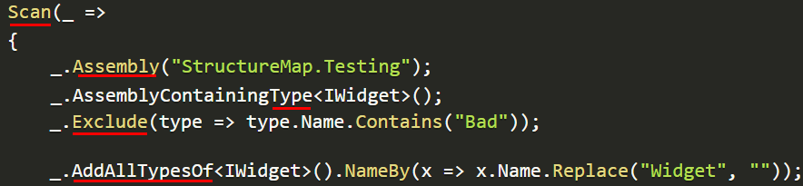

**Décorateurs :** simplification d’écriture une *classe* X *dépend* *de* *l’interface* *qu’il* *implémente*.

* **Avant :**

services.AddScoped<AuthorRepository>();

services.AddScoped<IAuthorRepository>(provider =>

new CachedAuthorRepository(provider.GetRequiredService<AuthorRepository>()));

* **Après :**

services.AddScoped<IAuthorRepository, AuthorRepository>();

services.Decorate<IAuthorRepository, CachedAuthorRepository>();

IOC :

    /// <summary>

    /// Binds the default interface of the given types to the type.

    /// e.g. Foo : IFoo

    /// </summary>

    /// <returns>The fluent syntax</returns>

    IConfigureSyntax BindDefaultInterface();

En cours : intercepteurs.

##### Simplifications des injections & librairies : Scrutor

**Simplification de vos injections :**

* Par défault *prendre* *l’implémentation* *de* *l’interface* IBidule -> Bidule.
* Sinon *prendre la classe telle quelle* pour éviter de modifier l’IOC.

**Problème avec les classes statiques et notamment les helpers et les extensions :**

* *Dépendances* *entre* *les* *projets*, ce sont des *dépendances* *difficilles* *à* *couper*.
* Ils ne peuvent pas se faire injecter des dépendances.

**Installer Scrutor et utiliser le dans votre application :**

var assemblies = new [] { typeof(Startup), typeof(ISuggestionRepository), typeof(SuggestionRepository) }.Select(_ => Assembly.GetAssembly(_));

services.Scan(scan =>

    {

        scan.FromAssemblies(assemblies)

            .AddClasses()

            .AsMatchingInterface()

            .AsSelf()

            .WithScopedLifetime();

});

#### Authentification & Authorization

##### Le protocole OAuth2

###### Les 4 acteurs

**Resource Owner :***celui* *qui* *détient* les *ressources*.

**Resource Server :***serveur* qui *héberge* les *ressources* protégées.

**Client :***application* *cliente* (front, back ou mobile) qui *demande* *l’accès* *aux* *ressources*.

**Authorization Server :***serveur* qui *génère* des jetons (*tokens*) pour le client et qui seront transmis lors des requêtes vers le serveur de ressources.

###### Les tokens

**Access Token :** token permettant de *valider un accès à un service sécurisé* (une *autorisation*) avec une *durée* de vie *définie*.

**Refresh Token :**token dit “de renouvellement” de longue durée *permettant* de *demander* *la* *création* *d’un nouvel Access Token si ce dernier est expiré*. Il est émis au même moment que l’Access Token mais n’est pas envoyé à chaque requête. *Le Refresh Token* doit être *stocké* *par* *l’application* *cliente* *de* *manière* *sécurisée*.

###### Enregistrement des clients (permet à un client d’obtenir un client{Id|Secret)

*Chaque* *application* *cliente* *qui désire accéder à des ressources protégées doit au préalable s’enregistrer auprès du serveur d’autorisation*.Le *clientId* *et* le *ClientSecret* *sont* *les* *identifiants* de votre *application*, ils *permetttent* *d’identifier* *votre* *application* dans le serveur d’identité pour qu’il sache quelle application tente de s’y connecter.

**Les paramètres :**

* **Application Name :** nom de l’application.
* **Redirect URI (ou Callback URL) :** URI (ou *URL*) de l’application cliente *vers* *laquelle* *seront* faites *les redirections par le serveur d’autorisation*, *une fois l’accès aux ressources autorisé* (ou bien lorsque l’accès sera refusé).
* **Grant Type(s) :** *types* *d’autorisation* qui pourront être utilisés par le client lors de la demande de ressources protégées.

**La réponse :** *le serveur d’autorisation délivre en retour un couple client_id/client_secret* :

* **client_id :** chaîne de caractères générée de façon aléatoire qui identifie une application cliente de manière unique.
* **client_secret :** chaîne de caractères représentant la clé secrète du client et qui sera utilisée lors de l’appel à certaines API nécessitant une entête HTTP Authorization.

###### Le flux de demande d’accès à des ressources sécurisées



1. L’application *cliente* envoie une *demande d’accès aux ressources protégées de l’utilisateu*r en *précisant* notamment son identité (client_*id*), le *type* *d’autorisation* *et* les *scopes* souhaités. Plus l’API est découpée en scopes petits, et plus le profil de chaque client est précis (et donc limité). Chaque application cliente ne connaît que les scopes qu’elle peut utiliser.
2. Si *l’utilisateur* *approuve* la *requête*, *un* *droit* *d’accès* *est* *renvoyé* au *client*.
3. *Le client demande alors un Access Token* au serveur de jetons *en* *fournissant* les *credentials* client et *son droit d’accès reçu* *précédemment*.
4. Si l’identité est validée (le client est bien authentifié) et que le droit d’accès est valide, le serveur de jetons lui délivre un Access Token.
5. *Le client peut ensuite demander l’accès aux ressources protégées au serveur de ressources* en présentant son Access Token.
6. Si l’Access Token fourni est valide, les ressources demandées sont renvoyées au client.

Notons que la spécification *OAuth2* *impose* que tous ces échanges aient lieu en *HTTPS*.

###### Les 4 types d’autorisation

**Client Credentials :**utilisé *lorsque le client est lui-même le propriétaire des données*. Il n’y a donc *pas d’autorisation spécifique à obtenir de la part de l’utilisateur*. Les échanges commencent directement à l’étape 3. La *demande* *du* *jeton* d’accès *se* *fait* *toujours par un client* et *ce* *dernier* doit fournir un ClientId et un ClientSecret.

**Authorization Code :**utilisé si *l’application cliente est située côté serveur*. Cas le plus implémenté, pour communiquer le *client* doit *communiquer* un *clientId*, ses *scopes* et une *page* *de* *redirection* vers votre front.

**Implicit (à éviter) :** utilisé si *l’application cliente est située côté client* (ex: une application *Javascript* ou une application mobile) et qu’aucun autre type d’autorisation n’est utilisable. Ce mode est *moins sécurisé* *car le token ne reste pas côté serveur*, *mais est exposé côté client et peut être intercepté*. Ce type d’autorisation permet de *simuler* une *authentification* *physique*.

* **ClientId :** *l’identifiant de l’application* *qui* tente de *consommer* le service.
* **Ordre d’appel :**
  1. **AuthentificationURL :** *lien qui permet d’identifier un utilisateur*, cette url sera appelée avec le clientId définit plus haut.
  2. **RedirectUrl :** *lien vers votre application*, le home en quelque sorte, généralement une *page* *d’authentifidcation* de votre application, dans ce que j’en ai compris l’authentificationURL revient avec un token et le met dans le redirectUrl qui lui permet alors de s’authentifier sur votre application.



**Resource Owner Credentials (à éviter) :**les identifiants de connexion sont envoyés au client puis au serveur d’autorisation. Cela implique qu’il y ait une confiance absolue entre les deux. Souvent utilisé lorsque le client a été développé par la même entité que celle fournissant le serveur d’autorisation (ex: un accès à des ressources sécurisées d’un sous-domaine), ce type d’autorisation est très fortement déconseillé car OAuth a été pensé justement pour que les identifiants de connexion ne soient plus transmis aux applications tierces. De plus il n’y a pas de vérification de l’URL de callback.

##### Le protocole OpenID Connect (OIDC) – OAuth2 en mieux

*OpenID Connect* est un protocole qui *est une surcouche à OAuth2* (il est capable de répondre à tous ses cas d’utilisation), et **ajoute de nouvelles fonctionnalités qui manquaient à OAuth2 :**

* La prise en charge de l’**authentification.**
* La notion d’**ID Token.**
* La gestion de la **session SSO** (ex: le Single Logout).
* Une *nouvelle API pour récupérer les informations* *utilisateur* (User Info endpoint).
* *Standardisation des informations utilisateurs.*
* Un système de **découverte du serveur OpenID** afin de permettre aux clients de s’enregistrer par eux-mêmes.

###### Les scopes

**Les scopes :** permettent de *demander des informations à l’utilisateur*, ils sont envoyer par l’entête HTTP scope puis ils seront *mis* *dans* les *claims* de l’utisateur *et* dans son *token*. Ils permettent aussi de *limiter l’accès de votre application*, généralement nous utilisons 2 scopes différents par domaine, un pour demander des droits de lecture l’autre pour ceux d’écriture.

**Les scopes :**

* **openid :** *l’identifiant* *unique* de vos *utilisateurs*, nommé aussi le subject id, ce dernier est nécéssaire et *obligatoire* *pour* qu’une application puisse *utiliser* OIDC (*OpenId* *Connect*).
* **profile** : *nom*, *prénom*, surnom, date de naissance.
  + Name
  + family_name
  + given_name
  + middle_name
  + nickname
  + preferred_username
  + profile
  + picture
  + website
  + gender
  + birthdate
  + zoneinfo
  + locale
  + and updated_at.
* **email** : *email*, email vérifié.
* **address** : adresse.
* **phone** : *numéro* de téléphone, numéro de téléphone vérifié.

###### L’ID Token

Un *ID Token est un jeton* auto-portant *qui contient l’identité d’un utilisateur* et il est *au format JWT* et il est *stocké dans le header Authorization*.

**Il est constituer de :**

* *Date de création et d’expiration du token et date d’authentification.*
* Des accréditations (*rôles*, habilitations) *de* *l’utilisateur*.
* des attributs (*claims*) *de* *l’utilisateur*.
* *L’application* *utilisé* et le *clientId*.
* *Les scopes de l’utilisateur.*

**Exemple de token :**



**Un token JWT est décomposé en trois parties, séparées par le caractère . :**

* **Le header :***décrit* *l’algorithme* *utilisé* *pour* signer ou *chiffrer le token*, il est *encodé* *en* *base64*. **Exemple :** { "alg":"HS256","typ":"JWT"}.
* **Le payload ou le contenu du token :** *encodé en base64*.



* **Signature du jeton :** calculé à partir de l’algorithme de chiffrement du header qu’il utilise sur le contenu du header, du payload et de la clé privée du serveur d’autorisation. **Exemple :**



###### Les endpoints

**authorization :**pour *authentifier un utilisateur*.

* **Requête :**



* **Réponse :**



**token :**pour *demander* un *token* (*access* / *refresh* / *ID*).

* **Requête :**
  + **Authorization :** les credentials d’authentification. Ici, il s’agit d’une authentification basique (Basic) où la valeur *correspond à la chaîne client_id:client_secret encodée en base64*.



* **Réponse :**



**user info :**pour *récupérer* des *informations* sur *l’utilisateur* (son identité, ses droits).

* **Requête :**



* **Réponse :**



**revocation :**pour *supprimer* un *token* (access / refresh).

**introspection:** pour *valider* un *token* (access / refresh).

###### Les 3 types d’Authorization Flow – définir comment renvoyer les tokens

OpenID Connect propose trois *algorithmes pour déterminer comment retourner les tokens*.

Authorization Code Flow (Back & Front) – Algo le plus implémenté

*L’algorithme retourne un code d’autorisation pour ensuite récupérer des tokens*.

*Le client doit être enregistré auprès du fournisseur OpenID* (via un *identifiant* *et* un *secret*).

**La récupération d’un token d’accès :**

* Un *code d’autorisation* est *retourné* *par* le *endpoint authorization*.
* Le *client* récupère puis *envoit ce* code *au endpoint token* pour récupérer son token.

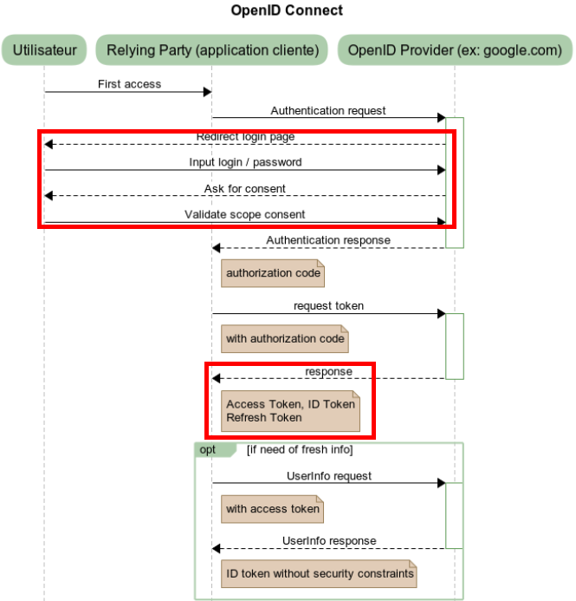

Implicit Flow (pas secure)

les *tokens* sont *retournés* *directement* *par* le *endpoint* *authorization*, le *endpoint* *token* *n’est* *plus* *utilisée*.

il n’y a *pas d’enregistrement des clients ni de notion de Refresh Token*.

Hybrid Flow – (Tout pourri et pas utiliser)

Le séquencement est *identique à l’Authorization Code Flow à l’exception* du fait que le *endpoint* *authorization* *peut* *retourner* le code, *l’ID* *Token* *et* *l’Access* *Token*.

Le *Refresh* *Token* quant à lui *s’obtient* par un appel à l’endpoint *token*.

##### À trier

**Les applications modernes ressemble plus ou moins à ça :**

* Le *front* comme le *back* *doivent* *protéger* des *ressources* et donc *implémenter* un système *d’authentification* *et* *d’authorization*.

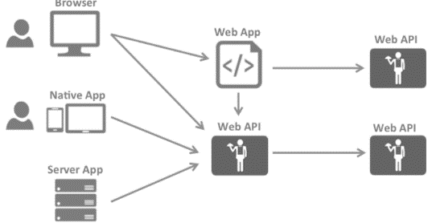

**La délégation :** *lorsqu’un utilisateur est déjà identifié  sur une application et* qu’il *souhaite* *appeler* et s’identifier à *une autre application*, *il* v*a* avoir *besoin* *d’obtenir de nouveaux scopes*. La délégation est processus qui permet d’enrichir un token pour accéder à une autre application, notamment en lui rajoutant de nouveaux scopes.

**Claims :** des *informations* *concernant* *l’utilisateur*, elles sont *stockées* *dans* son *token*. On peut *les* *afficher* à travers le *endpoint* /*userinfo*.

**Le document de découverte :** représente la *configuration* de votre *serveur* *d’identité*, il est téléchargeable le endpoint [http://localhost:portDeVotreServerDidentité/.well-known/openid-configuration](http://localhost:portDeVotreServerDidentit%C3%A9/.well-known/openid-configuration).



**À savoir :**

* Une *API* *est* *une* *resource* *que* *vous* *voulez* *protéger*. Le *clientId* *et* le *ClientSecret* *sont* *les* *identifiants* de votre *application*, ils *permetttent* *d’identifier* *votre* *application* dans le serveur d’identité pour qu’il sache quelle application tente de s’y connecter.

**Impersonification :**

* *Activer* *limpersonification* si la personne possède un *rôle* *de* *support* *ou* de *développeur*.
* *User* *impersonation* is useful in SaaS systems for *investigating*/*fixing* *problems* *that* *customers* *encounter*. This is especially true in systems where each organization/user has their own data, as it allows the support person to access the user’s data.

**Authentification :** c’est le fait de *se connecter à une application*.

**L’autorisation :** processus qui consiste à *déterminer si un utilisateur a le droit d’accéder à une ressource*.

**Le SSO, pour Single Sign-On :** désigne un système *d'authentification* *permettant* à un utilisateur *d'accéder à de nombreuses applications sans avoir à multiplier les authentifications*. *L'utilisateur* *renseigne* un *mot* *de* *passe* *en* *début* de session *et peut ensuite accéder à de nombreuses applications* informatiques *sans* être *contraint de devoir s'authentifier sur chacune d'entre elles*. Exemple  "*se connecter avec Facebook*", ou "*se connecter avec Gmail*".

**Policy :** *une politique d’accès*, on peut définir par *exemple qu’une claim doit être présente*, qu’un utilisateur *doit avoir un certain rôle* et autre.

##### IdentityServer

###### Présentation :



<http://docs.identityserver.io/en/latest/intro/big_picture.html>

Poser des questions : <https://gitter.im/IdentityServer/IdentityServer4>

C’est un *middleware* [ASP.NET](http://asp.net/) Core *qui se base* *sur* *OpenId* *Connect* *et* *Oauth* *2.0*.



**Les rôles d’IdentityServer :** authentification + authorization.

* *Protéger* *vos* *ressources*.
* *Authentifier* un *utilisateur* par un *fournisseur* *d’authentification* *local* *ou* *externes* telles que *Google*, Facebook, *Microsoft*, etc…
* *Stocker* vos *utilisateurs* *en* *bases*.
* *Remettre des jetons d’accès aux utilisateurs*et *valider leurs*jetons *d’accès*.

**Les scopes :**

**public** **static** IEnumerable<IdentityResource> GetIdentityResources() => **new** List<IdentityResource>

    {

**new** IdentityResources.OpenId(),

**new** IdentityResources.Profile(),

**new** IdentityResource(

        name: "custom.profile",

        displayName: "Custom profile",

        claimTypes: **new**[] { "name", "email", "status" })

    };

**public** **static** IEnumerable<ApiResource> GetApis() => **new**[]

    {

*// simple API with a single scope (in this case the scope name is the same as the api name)*

**new** ApiResource("api1", "Some API 1"),

*// expanded version if more control is needed*

**new** ApiResource

        {

            Name = "api2",

*// secret for using introspection endpoint*

            ApiSecrets = { **new** Secret("secret".Sha256()) },

*// include the following using claims in access token (in addition to subject id)*

            UserClaims = { JwtClaimTypes.Name, JwtClaimTypes.Email },

*// this API defines two scopes*

            Scopes =

            {

**new** Scope()

                {

                    Name = "api2.full_access",

                    DisplayName = "Full access to API 2",

                },

**new** Scope

                {

                    Name = "api2.read_only",

                    DisplayName = "Read only access to API 2"

                }

            }

        }

    };

**Grant Types / les flows d’authentification :**

Client.AllowedGrantTypes =

{

    GrantType.Code,

    GrantType.ClientCredentials,

    "my_custom_grant_type"

};

###### Les utilisateurs :

**Les** utilisateurs**:**

* Récupérer **le** gestionnaire **d’utilisateurs :**

var userManager = services.GetRequiredService<UserManager<ApplicationUser>>();

* Récupérerl’utilisateurcourant**:**

var currentUser = await _userManager.GetUserAsync(User);

* Récupérertous **les** utilisateurs**/ ceux avec le** rôle **administrateur :**

var everyone = await _userManager.Users.ToArrayAsync();

var admins = (await _userManager.GetUsersInRoleAsync("Administrator")).ToArray();

###### Les rôles :

**Les** rôles**:**

* Récupérer **le** gestionnaire **de** rôles **:**

var userManager = services.GetRequiredService<UserManager<ApplicationUser>>();

* Récupérer **les** utilisateurs **avec le rôle** administrateur**:**

var admins = (await _userManager.GetUsersInRoleAsync("Administrator")).ToArray();

* Créer **un** rôles’iln’éxistepas **encore :**

If (!await roleManager.RoleExistsAsync(Constants.AdministratorRole))

roleManager.CreateAsync(new IdentityRole("Administrator"))

Créer un utilisateur et lui assigner un rôle :

testAdmin = new ApplicationUser

{

UserName = "admin@todo.local",

Email = "admin@todo.local"

};

await userManager.CreateAsync(testAdmin, "NotSecure123!!");

await userManager.AddToRoleAsync(testAdmin, Constants.AdministratorRole);

* Tester **le** rôle **d’un utilisateur :**

await userManager.IsInRoleAsync(currentUser("Administrator"));

###### Les politiques :

Restreindre l’accès **aux utilisateurs ayant la** policy MustBeAdmin **:**

* Startup**:**



* Contrôlleur**:**



* View**:**



###### Les attributs d’authorization et limitation de endpoint :

**Les attributs relatifs à l’authentification et l’autorisation :**

* **[AllowAnonymous] :** vous êtes *autorisé car vous n’êtes pas authentifié*.
* **[Authorize] :** vous êtes *autorisé car vous vous êtes authentifié*.
  + **[Authorize(Roles = Role.Admin)] :** vous êtes autorisé car vous *vous êtes authentifié et* que *vous avez le rôle administrateur*.
  + **[Authorize(Policy = "EmployeeOnly")] :** vous êtes autorisé car vous *vous êtes authentifié* et que *vous répondez* aux éxigences de *la politique EmployeeOnly*.

**Limiter l’accès de endpoint à un Rôle ou une Policy :**

·         **[Authorize] :** *force* *l’identification* pour *accéder* à un *endpoint* / controlleur.

[Authorize(Roles = "PowerUser")]

[Authorize(Roles = "ControlPanelUser")]

[Authorize(Policy = "RequireAdministratorRole")]

services.AddAuthorization(options =>

    {

        options.AddPolicy("ElevatedRights", policy =>

                  policy.RequireRole("Administrator", "PowerUser", "BackupAdministrator"));

    });

services.AddDefaultIdentity<IdentityUser>()

.AddRoles<IdentityRole>()

        .AddEntityFrameworkStores<ApplicationDbContext>();

options.RequireGlobalScopes(StandardScopes.OpenID, StandardScopes.Profile, StandardScopes.Mail);

              => builder.RequireClaim(ClaimTypes.Scopes, scopes);

###### Générer les tables d’authentification et d’autorisation sur Sql Server :

**Générer et stoquer vos tables relatives à l’authentification et l’autorisation dans Sql Server :**

public class ApplicationDbContext : IdentityDbContext

{

public ApplicationDbContext(DbContextOptions<ApplicationDbContext> options)

: base(options)

{

}

}

* **ConfigureServices :**

services.AddDbContext<ApplicationDbContext>(options =>

options.UseSqlServer(Configuration.GetConnectionString("DefaultConnection")));

services.AddDefaultIdentity<IdentityUser>().AddEntityFrameworkStores<ApplicationDbContext>();

* **Configure :**

app.UseAuthentication();

* Faite un Update-Database.
* **Résultat :**



###### RGPD - Gestions des informations personnelles

**RGPD :** les *informations* *personnelles* doivent être *téléchargeable* et *supprimable* *à la demande*.

**Les informations personnelles concernées :** celles *qui permettent d’identifier un utilisateur*, tels qu’un numéro de *téléphone*, une *addresse*, un *nom*, un *prénom*, un *age* et j’en passe.

**À savoir :**

* *Marquez vos champs personnalisés avec l’attribut*[PersonalDataAttribute](https://docs.microsoft.com/dotnet/api/microsoft.aspnetcore.identity.personaldataattribute) pour qu’il soit automatiquement *disponible au téléchargement et à la suppression* pour répondre à la RGPD.

**Rajouter des informations supplémentaires sur vos utilisateurs :**

public class PersonalIdentityUser : IdentityUser

{

[PersonalData]

public string Name { get; set; }

[PersonalData]

public DateTime DOB { get; set; }

}

* Add-Migration PersonalIdentityUser
* Update-Database

**Récupérer et mettre à jour les informations d’un utilisateur:**

public PersonalIdentityUser(UserManager<PersonalIdentityUser> userManager, SignInManager<PersonalIdentityUser> signInManager)

var user = await _userManager.GetUserAsync(User);

user.Name = Input.Name;

await _userManager.UpdateAsync(user);

await _signInManager.RefreshSignInAsync(user);

* Remplacer toute les occurrences d’IdentityUser par PersonalIdentityUser.

**Pour télécharger et supprimer les informations personnelles d’un utilisateur :**

var user = await _userManager.GetUserAsync(User);

* Par *reflection* *récupérer* de façon récursive les *champs* *marqués* *de l’attrribut PersonalData* et de EncryptedPersonalData.
* *Lors du téléchargement*, mettre toutes ces informations dans un objet anonyme et le sérializer en json puis *le renvoyer à l’utilisateur*.
* *Lors de la suppression* *mettre à jour tout ces champs par la valeur default* puis sauvegarder les informations du user.

###### Quelques cas pratiques

**Gérer la connection et la déconnection :**

private readonly SignInManager<IdentityUser> _signInManager;

public YourConstructor(SignInManager<IdentityUser> signInManager) => _signInManager = signInManager;

var result = await _signInManager.PasswordSignInAsync(email, password, rememberMelockoutOnFailure: true);

if (result.Succeeded) … redirect to home page.

if (result.IsLockedOut) … redirect to logout page.

else rediction to fail page.

await _signInManager.SignOutAsync();

… redirect to home sign in page.

**{**Dé**}**connecter **un** utilisateur**:**

public class AuthentificationController : Controller

{

[AllowAnonymous]

public async Task<IActionResult> Index() => View();

[HttpPost, Authorize, ValidateAntiForgeryToken]

public async Task<IActionResult> LogIn(string username)

{

var identificationType = "Cookies"; // CookieAuthenticationDefaults.AuthenticationScheme.

var claimsIdentity = new ClaimsIdentity(new[]

{

new Claim(ClaimTypes.Name, username)

}, identificationType);

var claimPrincipal = new ClaimsPrincipal(claimsIdentity);

await HttpContext.SignInAsync(identificationType, claimPrincipal);

return RedirectToAction(nameof(Index));

}

[HttpPost, Authorize, ValidateAntiForgeryToken]

public async Task<IActionResult> LogOut()

{

var identificationType = "Cookies"; // CookieAuthenticationDefaults.AuthenticationScheme.

HttpContext.SignOutAsync(identificationType);

return RedirectToAction(nameof(Index));

}

}

Accéder **aux** informations **de** l’utilisateur**(Claim) :** @User.Identity.Name

Tester si l’utilisateur est connecté**:** @User.Identity.IsAuthenticated

**Définir une politique de connection avec IdentityOptions :** mot de passe, blocage, token, vos claims, options de connection.



**Configurer les** redirections **lorsqu’il y a un** problèmed’authentification **ou** d’authorization**:**

* LoginPath **:** page renvoyée lorsqu’un utilisateur n’est pas connecté.
* AccessDeniedPath **:** page renvoyée lorsqu’un utilisateur n’a pas les droits d’accès.



**Afficher tous les claims d’un utilisateur :**

ClaimsPrincipal principal = HttpContext.Current.User as ClaimsPrincipal;

foreach (Claim claim in principal?.Claims)

Response.Write("CLAIM TYPE: " + claim.Type + "; CLAIM VALUE: " + claim.Value + "</br>");

**Activer l’utilisation des rôles et des utilisateurs :**

services.AddIdentity<Operator, Role>()

.AddDefaultTokenProviders();

services.AddIdentityCore(options => { });

###### Mini projet

**Tous les cas que j’aimerais gérer :**

* Gérer *l’authentification côté React* plutôt que Blazor, je dois fournir qu’une API.
* Pouvoir *se connecter* à mon application *avec Gmail et Facebook*.
* *Générer* un *token*.
* Avoir une *case* à cocher *Remember me*.
* Pouvoir *s’impersonifier* permettant d’accéder à des pages spécifiques.
* *Définir des rôles et des politiques* et *limiter* *l’accès* *à* mes pages en fonction *des politiques* que j’aurais définit.
* *Lorsqu’un utilisateur n’a pas les droits d’accè*s à une page, un status *401* Unautorized ou 405 Method not allowed *doit être envoyé*.
* Définir et créer des tests cohérents.
* M’assurer que si je stock des mots de passes ils ne soient pas écrit en clair.
* Connection implicite, créer un projet net core avec une connection implicite (clientid, rredirect url, oauth2.0) et s'y connecter via insomnia en devant spécifier des rôles

###### Cas pratiques :

Limiter l’accès de vos applications, les clients devront nous appeler avec notre Client{Id|Secret} :

dotnet **new** -i IdentityServer4.Templates

md quickstart

cd quickstart

md src

cd src

dotnet **new** is4empty -n IdentityServer

cd ..

dotnet **new** sln -n Quickstart

dotnet sln add .\src\IdentityServer\IdentityServer.csproj

Le serveur d’identité :

**Définir toutes vos API dans une classe de configuration :**

**public** **static** **class** **Config**

{

**public** **static** IEnumerable<ApiResource> Apis => **new** List<ApiResource>

    {

**new** ApiResource("api1", "My API")

    };

}

**Définir les clients qui pourront accéder à votre API :**

**public** **static** IEnumerable<Client> Clients => **new** List<Client>

{

**new** Client

    {

        ClientId = "client",

*// no interactive user, use the clientid/secret for authentication*

        AllowedGrantTypes = GrantTypes.ClientCredentials,

*// secret for authentication*

        ClientSecrets =  { **new** Secret("secret".Sha256()) },

*// scopes that client has access to*

        AllowedScopes = { "api1" }

    }

};

**Configurer le serveur d’identité :**

**public** **void** ConfigureServices(IServiceCollection services)

{

    var builder = services

        .AddIdentityServer()

        .AddInMemoryApiResources(Config.Apis)

        .AddInMemoryClients(Config.Clients);

}

L’API :

**Ajouter et configurer votre API :**

dotnet **new** web -n Api

cd ..

dotnet sln add .\src\Api\Api.csproj

dotnet add .\src\api\Api.csproj package Microsoft.AspNetCore.Authentication.JwtBearer

·          **launchSettings.json :**"applicationUrl": "http://localhost:portDeVotreAPI"

* **Le controlleur :** utiliser pour tester l’authorization.

[Route("identity")]

[Authorize]

**public** **class** **IdentityController** : ControllerBase

{

    [HttpGet]

**public** IActionResult Get()

        =>**new** JsonResult(**from** c **in** User.Claims **select** **new** { c.Type, c.Value });

}

**Identifier votre API au serveur d’identité pour récupérer un jeton d’accès :**

**public** **class** **Startup**

{

**public** **void** ConfigureServices(IServiceCollection services)

    {

        services.AddControllers();

        services

            .AddAuthentication("Bearer")

            .AddJwtBearer("Bearer", options =>

            {

                options.Authority = "http://localhost:portDeVotreServeurIdentité";

                options.RequireHttpsMetadata = **false**;

                options.Audience = "api1";

            });

    }

**public** **void** Configure(IApplicationBuilder app)

    {

        app.UseRouting();

        app.UseAuthentication();

        app.UseAuthorization();

        app.UseEndpoints(endpoints =>

        {

            endpoints.MapControllers();

        });

    }

}

* Si vous naviguer maintenant sur <http://localhost:portDeVotreAPI/identity> vous allez recevoir une 401 parce que votre API n’est pas identifié.

Le client :

**Créer le client :**

dotnet **new** console -n Client

cd ..

dotnet sln add .\src\Client\Client.csproj

dotnet **add** package IdentityModel

**Récupérer la configuration du serveur d’identité :**

var client = **new** HttpClient();

var disco = **await** client.GetDiscoveryDocumentAsync("http://localhost:portServerIdentié");

**if** (disco.IsError)

{

    Console.WriteLine(disco.Error);

**return**;

}

**Récupérer et demander un token d’accès au serveur d’identié pour votre API :**

var tokenResponse = **await** client.RequestClientCredentialsTokenAsync(**new** ClientCredentialsTokenRequest

{

    Address = disco.TokenEndpoint,

    ClientId = "client",

    ClientSecret = "secret",

    Scope = "api1"

});

**if** (tokenResponse.IsError)

{

    Console.WriteLine(tokenResponse.Error);

**return**;

}

Console.WriteLine(tokenResponse.Json);

**Appeler votre API :**le token sera mis dans le header Authorization.

var client = **new** HttpClient();

client.SetBearerToken(tokenResponse.AccessToken);

var response = **await** client.GetAsync("http://localhost:portDeVotreAPI/yourapiendpoint");

**if** (!response.IsSuccessStatusCode)

    Console.WriteLine(response.StatusCode);

**else**

{

    // votre réponse.

    var content = **await** response.Content.ReadAsStringAsync();

   Console.WriteLine(JArray.Parse(content));

}

Gérer l’authentification de vos utilisateurs :

Le serveur d’identité :

**Pour tester votre application, ajouter des faux utilisateurs en in memory :**

**using** **IdentityServer4.Test**;

**public** **static** List<TestUser> GetUsers() => **return** **new** List<TestUser>

    {

**new** TestUser

        {

            SubjectId = "1",

            Username = "alice",

            Password = "password"

        },

**new** TestUser

        {

            SubjectId = "2",

            Username = "bob",

            Password = "password"

        }

    };

.AddTestUsers(TestUsers.Users);

**Identifier votre client dans la configuration du serveur d’identité :**

**public** **static** IEnumerable<Client> Clients => **new** List<Client>

    {

*// machine to machine client (from quickstart 1)*

**new** Client

        {

            ClientId = "client",

            ClientSecrets = { **new** Secret("secret".Sha256()) },

            AllowedGrantTypes = GrantTypes.ClientCredentials,

*// scopes that client has access to*

            AllowedScopes = { "api1" }

        },

*// interactive*[*ASP.NET*](http://asp.net/)*Core MVC client*

**new** Client

        {

            ClientId = "mvc",

            ClientSecrets = { **new** Secret("secret".Sha256()) },

            AllowedGrantTypes = GrantTypes.Code,

            RequireConsent = **false**,

            RequirePkce = **true**,

*// where to redirect to after login*

            RedirectUris = { "<http://localhost:5002/signin-oidc>" },

*// where to redirect to after logout*

            PostLogoutRedirectUris = { "<http://localhost:5002/signout-callback-oidc>" },

            AllowedScopes = **new** List<string>

            {

                IdentityServerConstants.StandardScopes.OpenId,

                IdentityServerConstants.StandardScopes.Profile

            }

        }

    };

**Supporter les scopes de renvoit de l’id de l’utilisateur et de ses informations :**

**public** **static** IEnumerable<IdentityResource> Ids => **new** List<IdentityResource>

       {

**new** IdentityResources.OpenId(),

**new** IdentityResources.Profile(),

       };

var builder = services.AddIdentityServer()

    .AddInMemoryIdentityResources(Config.Ids)

    .AddInMemoryApiResources(Config.Apis)

    .AddInMemoryClients(Config.Clients);

API :

**Créer votre client MVC :**

dotnet **new** is4ui

dotnet **add** package Microsoft.AspNetCore.Authentication.OpenIdConnect

**On identifie notre client, on spécifie le protocole OpenId Connect, on sauvegarde le token dans un Cookie :**

**using** **System.IdentityModel.Tokens.Jwt**;

JwtSecurityTokenHandler.DefaultMapInboundClaims = **false**;

services.AddAuthentication(options =>

    {

        options.DefaultScheme = "Cookies";

        options.DefaultChallengeScheme = "oidc"; // ajoute OpenId Connect comme protocole par défault

    })

    .AddCookie("Cookies")

    .AddOpenIdConnect("oidc", options =>

    {

        options.Authority = "http://localhost:portDeVotreServeurDidentité";

        options.RequireHttpsMetadata = **false**;

        options.ClientId = "mvc";

        options.ClientSecret = "secret";

        options.ResponseType = "code";

        options.SaveTokens = **true**; // persiste le token dans le Cookie.

    });

app.UseStaticFiles();

app.UseRouting();

app.UseAuthentication();

app.UseAuthorization();

app.UseEndpoints(endpoints =>

{

    endpoints.MapDefaultControllerRoute()

        .RequireAuthorization();

});

**Se connecter avec Googld Google :**

services.AddAuthentication()

    .AddGoogle("Google", options =>

    {

        options.SignInScheme = IdentityServerConstants.ExternalCookieAuthenticationScheme;

        options.ClientId = "<insert here>";

        options.ClientSecret = "<insert here>";

   });

**Déconnecter un utilisateur :** *vide* les *cookies* et *rappele* le *serveur* *d’identité*.

**public** IActionResult Logout() => SignOut("Cookies", "oidc");

**Afficher la liste des informations de l’utilisateur et le contenu de ses cookies :**

@using Microsoft.AspNetCore.Authentication

<h2>Claims</h2>

<dl>

    @foreach (var claim **in** User.Claims)

    {

        <dt>@claim.Type</dt>

        <dd>@claim.Value</dd>

    }

</dl>

<h2>Properties</h2>

<dl>

    @foreach (var prop **in** (**await** Context.AuthenticateAsync()).Properties.Items)

    {

        <dt>@prop.Key</dt>

        <dd>@prop.Value</dd>

    }

</dl>

***Résultat :***

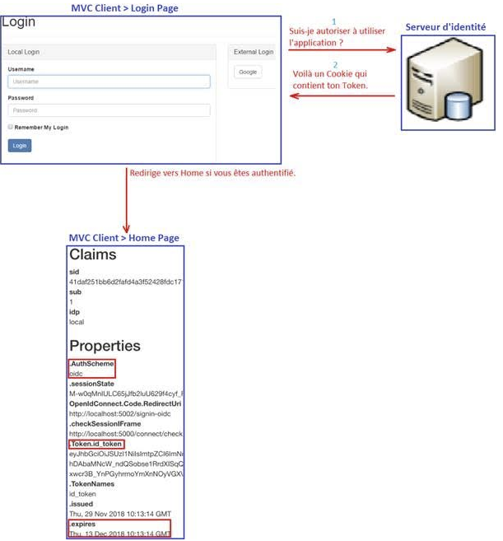

Se connecter en SSO avec Gmail, FB, ou un autre fournisseur d’accès externe

$ dotnet add package Google.Apis.Auth

**Générer un ClientId et ClientSecret pour se connecter avec Gmail :**

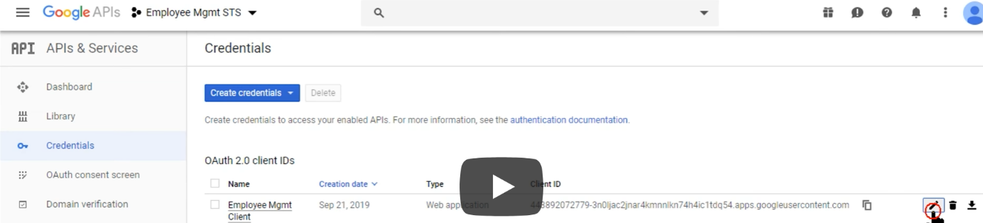 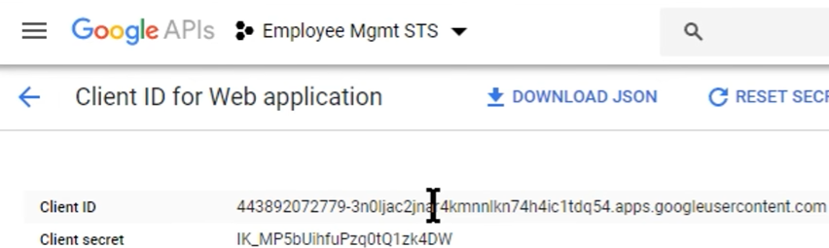

Configurer **vos** middlewares**:**

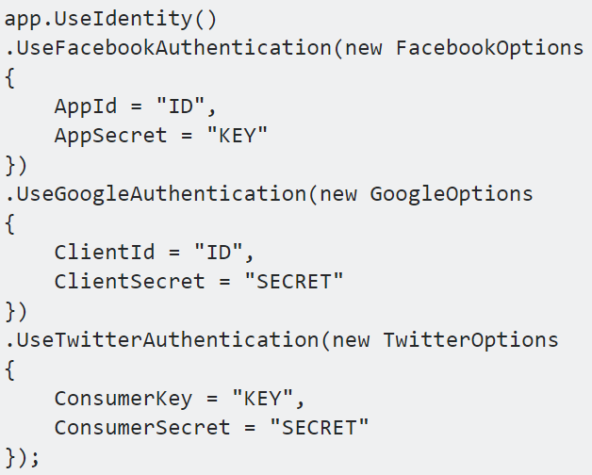

**Créer et afficher la liste de boutons pour se connecter avec les fournisseurs d’accès externes que vous avez définit :**



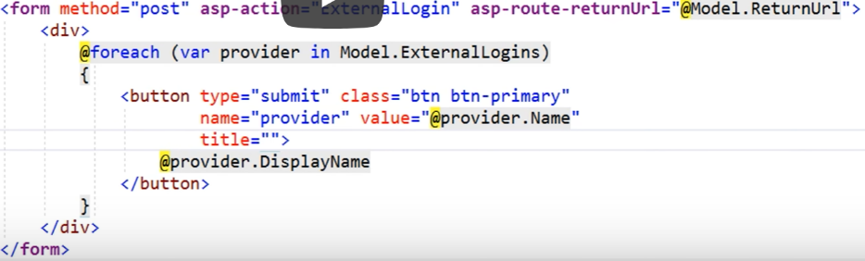 

Utilisation d’un Bearer Token pour vous connecter

**Un "Bearer Token" :** est *un JSON Web Token* dont le rôle est *d'indiquer que l'utilisateur qui accède aux ressources est bien authentifié*.

**Configuration :** Constants.*SecretKey* est un *id* secret *stocké sur* votre *Vault*.

services.AddAuthentication(options =>

{

    options.DefaultScheme = JwtBearerDefaults.AuthenticationScheme;

})

.AddJwtBearer(options =>

{

    var keyByteArray = Encoding.ASCII.GetBytes(Constants.SecretKey);

    var signinKey = new SymmetricSecurityKey(keyByteArray);

#if DEBUG

    options.RequireHttpsMetadata = false;

#else

    options.RequireHttpsMetadata = true;

#endif

    options.SaveToken = true;

    options.TokenValidationParameters = new TokenValidationParameters

    {

        ClockSkew = TimeSpan.Zero,

        ValidateAudience = true,

        ValidAudience = Constants.Audience,

        ValidateIssuer = true,

        ValidIssuer = Constants.Issuer,

        ValidateLifetime = true,

        ValidateIssuerSigningKey = true,

        IssuerSigningKey = signinKey

    };

});

app.UseAuthentication();

**Générer le Token lors du SignIn :**

[HttpPost]

[Authorize]

[Route("login")]

public ActionResult LoginAsync([FromBody] LoginInfo user)

{

var tokenHandler = new JwtSecurityTokenHandler();

var key = Encoding.ASCII.GetBytes(Constants.SecretKey);

var tokenDescriptor = new SecurityTokenDescriptor

{

Subject = new ClaimsIdentity(new Claim[]

{

new Claim(ClaimTypes.Name, user.Id.ToString()),

new Claim(ClaimTypes.Role, user.Role)

}),

Expires = DateTime.UtcNow.AddDays(7),

SigningCredentials = new SigningCredentials(new SymmetricSecurityKey(key),

SecurityAlgorithms.HmacSha256Signature)

};

var token = tokenHandler.CreateToken(tokenDescriptor);

user.Token = tokenHandler.WriteToken(token);

}

**Il faudra spécifier le header Autorization pour accéder à votre endpoint :**

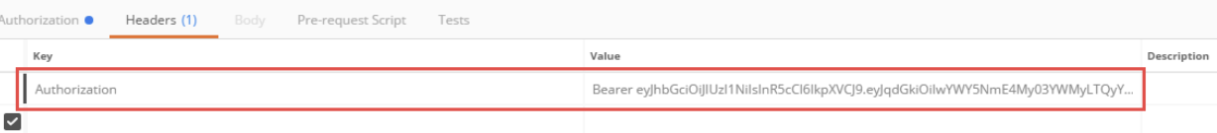

Utilisation d’un Cookie pour vous connecter

 

###### Random

**Permettre l’utilisation de swagger de façon anonynme :**

options => options

.AllowAnonymous("/swagger")

.AllowAnonymous("/docs")

.AllowAnonymous("/ping.html"))

Quelques classes :

RoleManager : CRUD sur les rôles.

ClaimsPrincipals -> ClaimsIdentity -> Claims.

#### Prérequis

##### Roslyn, CIL, CLR (WIP)



**Résumé :**

* Le *code C# est compilé en code CIL* *par* *Roslyn* *puis* ce code CIL *est mit* *dans* une *assembly*.
* *Le code CIL est une sorte de* *bytecode* *qui tourne* *tourne sur* *une* *machine* *virtuelle* qui s’appelle *la CLR*, *la CLR a aussi un rôle* *de compiler ce bytecode* *en* *code* *native compris par le système d’exploitation*.
* Le résultat de la *CLR* utilisé par .*NET* *Framework* *ne* *fonctionne* *que* *sur* *Windows* *alors* *que* le résultat de la *CLR de .NET Core fonctionne* à la fois *sur* *Windows*, *Linux* et *macOS*

**Roslyn :** permet de *compiler du code C#*, VC, F#, Powershell *en code CIL* mais aussi de faire de *l’analyse* *syntaxique*.

**CIL ou IL ou MSIL ou Common Intermédiaire Language :** c’est le *bytecode résultant de la compilation de code C#,* Basics et autre. Ce *code* *CIL* est ensuite *stocké* *dans* *une* *assembly* ou assemblage.

**La CLR ou Common Language Runtime :** c’est la *machine* *virtuelle* qui va *compiler* à la volée (JIT) cette sorte de bytecode (*CIL*) *en* *code natif de la machine spécifique au système d’exploitation*. La *CLR* permet aussi de *faire tourner le code CIL*.

##### Différences entre .NET, .NET Standard, ASP.NET, .NET Core, ASP.NET Core, Mono et Xamarin (WIP)

**Runtime ou environnement d’éxécution :** *logiciel* *responsable* de *l’exécution* de *programmes*.

**BCL ou Base Class Library  ou bibliothèque de classes :** c’est une *spécification* *de* *classes* *à* *implémenter*, il en existe une pour .NET Standard, .NET Framework, .NET Core et Mono.

**.NET ou .NET Framework :** c’est un *environnement* *d’exécution*, il *suit* la *spécification de* *.NET Standard.*

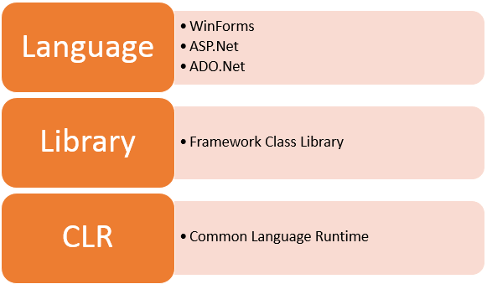 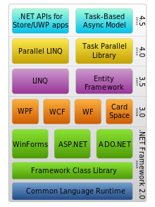

**.NET Standard :** c’est une *spécification* *qui* *définit* des BCL que toutes les implémentations de .NET doivent implémenter. En *ciblant* .*NET* *Standard*, vous pouvez générer des *bibliothèques* que vous *pouvez* *partager* *entre* *toutes* *les* *applications* .*NET*

**.NET Core :** c’est un *runtime* permet *d’éxécuter* *ASP.NET Core*, Core*CLR*, CoreFX *et* *.NET* *Compiler* et *supporte* *ASP*.*NET* *Core*, *WPF*, *UWP*.

 

**ASP.NET Core :** est un *framework*, une collection de librairies *open* *source* *multiplateforme* qui permet de *créer* des *applications* *web* *cloud* modernes *sur* *Windows*, *macOS* et *Linux*.

**Mono :** c’est *l’environnement* *d’exécution* utilisé dans le cadre de *Xamarin*.

**Xamarin :** c’est un *framework* pour créer des *applications* sur *iOS*, *Android* et *macOS*.

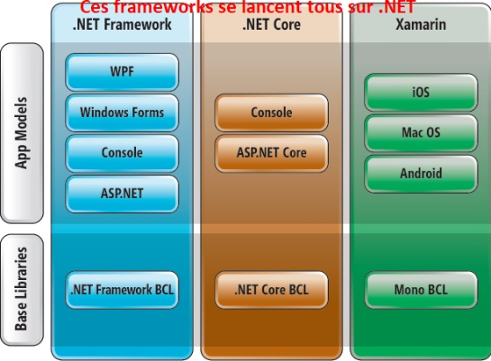

**.NET 5, le future :** permettra d’avoir *un* *environnement* *d’execution* *et* *de* *framework* *unique* utilisable partout et offrant des *comportements* *d’exécution* *et* des *expériences* *de* *développeur* *uniformes*.



##### Les types d’application

**Les types d’applications .NET Core :**

* **Self-contained :** ce sont des *applications* *qui* *inclut* l’environnement d’éxécution *.NET CORE* *lorsque vous les publiées*.
* **Portable :** ce sont des *applications* qui *attendent* que l’environnement d’exécution .*NET CORE* *soit* *installé* *sur* *la* *machine* *sur lequel vous déployé pour fonctionner*.

**Configurer le type de votre application :** ouvrir le fichier project.json.

* **Self-contained :** *enlever* le *type* *platform* du json.
* **Portable :**



##### Rendre votre code compatible votre appplication à .Net, Mono, .Net Core

###### Notions communes :

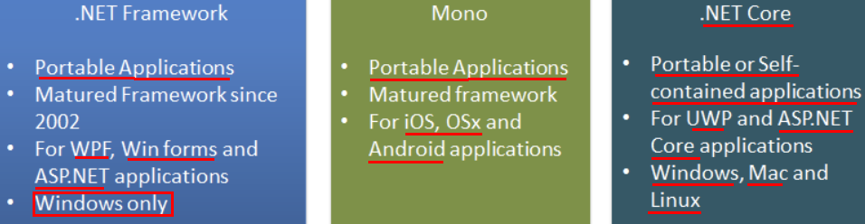

*Ces* *frameworks* *utilisent* *différentes* *librairies*, *ce qui signifie que le code* écrit sur un *n’est* *pas* *compatible* sur un *autre* *framework*, par exemple votre application console écrit avec .net core ne fonctionnera pas sur .net framework et inversement.

**.NET 5, le future :** permettra d’avoir *un* *environnement* *d’execution* *et* *de* *framework* *unique* utilisable partout et offrant des *comportements* *d’exécution* *et* des *expériences* *de* *développeur* *uniformes*.



**À FAIRE** : *distribuer* *votre* *bibliothèque* *à* *l’aide* d’un package NuGet *car* *il* *sélectionnera* *la* *meilleure* *cible* pour les développeurs et leur évitera d’avoir à choisir l’implémentation appropriée.

**Les versions des frameworks :**

* <https://docs.microsoft.com/fr-fr/dotnet/standard/frameworks>

**Cibler un framework :** *éditer* le *csproj* de votre projet.

<Project Sdk="Microsoft.NET.Sdk">

<PropertyGroup>

<OutputType>Exe</OutputType>

<TargetFrameworks>netstandard2.0</TargetFrameworks>

</PropertyGroup>

</Project>

**Écrire du code qui cible un framework :**

#if NET40

Console.WriteLine("Target framework: .NET Framework 4.0");

#elif NET45

Console.WriteLine("Target framework: .NET Framework 4.5");

#else

Console.WriteLine("Target framework: .NET Core 2.0");

#endif

**Lancer votre application sur un framework spécifique :**



**Inclure différentes librairies en fonction du framework :**

<ItemGroup Condition=" '$(TargetFramework)' == 'net40' ">

<Reference Include="System.Net" />

</ItemGroup>

<ItemGroup Condition=" '$(TargetFramework)' == 'net45' ">

<Reference Include="System.Net" />

</ItemGroup>

</Project>

###### Rendre votre code compatible avec ces 3 différents frameworks :

Cibler .NET Standard

*Toutes* *vos* *librairies* *doivent* être *compatibles* .*NET* *Standard*.

**Cibler .NET Standard :** *éditer* le *csproj* de votre projet.

<Project Sdk="Microsoft.NET.Sdk">

<PropertyGroup>

<OutputType>Exe</OutputType>

<TargetFrameworks>netstandard2.0</TargetFrameworks>

</PropertyGroup>

</Project>

Cibler plusieurs frameworks avec ASP.NET Core App :

<https://docs.microsoft.com/en-us/dotnet/standard/frameworks#supported-target-framework-versions>

*Toutes* *vos* *librairies* *doivent* être *compatibles* *avec les frameworks spécifiés*.

 **Cibler .plusieurs frameworks :** *éditer* le *csproj* de votre projet.

<Project Sdk="Microsoft.NET.Sdk">

<PropertyGroup>

<OutputType>Exe</OutputType>

<TargetFrameworks>netcoreapp2.0;net45;net46</TargetFrameworks>

</PropertyGroup>

</Project>

#### Le point d’entré et le fichier Startup.cs

Le *point* *d’entrée* d’une application ASP.NET Core est le fichier *Program*.cs, il *lancera* votre *classe* *Startup*.cs qui *permettra* *de* *configurer* votre *application* *et* *les* *services* dont elle aura *besoin*.

**ConfigureServices :** permet *d’enregistrer* des *services* *avec* le *conteneur* *IoC*.

**Configure**: *permet* de configurer vos *middlewares*, c’est-à-dire la *pipeline* *que suit les requêtes HTTP*.

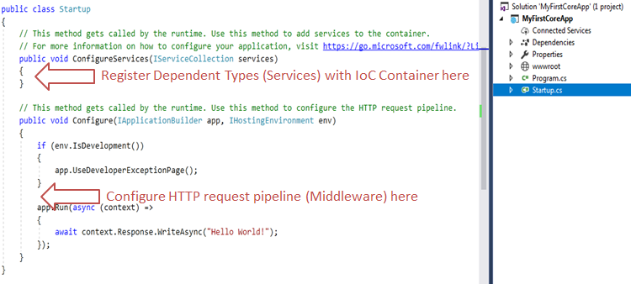

#### CLI

**dotnet watch run :** *relance* un *dotnet* *run* pour exécuter votre code *lorsque* que vous *modifier* *un* *fichier*.



#### Middleware

##### Notions générales

**Un middleware  ou intergiciel ou délégué :** c’est une *classe* qui est *exécuter* *à chaque requête HTTP*. C’est *utile* *pour* *modifier* la *requête* *ou* la *réponse* *HTTP*.



**La passation de la requête au prochain middleware :**

* Un *middleware* *peut passer* *la* *main* *au* middleware *suivant*.
* *Quand* un *délégué* *ne passe pas* une requête *au* *délégué* *suivant*, *on parle alors de court-circuit* *du* *pipeline* de requête. Un court-circuit est souvent souhaitable car il évite le travail inutile. Le *middleware* de votre pipeline *qui n’appelle pas le suivant* *est* *appelé le middleware terminal*.
* *N’appelez* *pas* *next*.Invoke *une fois que la réponse a été envoyée au client* *car*  ils *peuvent écrire plus que le Content-Length indiqué*.

**L’ordre d’appel de vos middlewares :**

* *L’ordre d’appel des middlewares compte*.
* *L’ordre* dans lequel les composants de *middleware sont ajoutés* dans la méthode Startup.Configure *définit l’ordre dans lequel ils sont appelés sur les requêtes et l’ordre inverse pour la réponse*.
* *Les délégués de gestion des exceptions* doivent en premier dans le pipeline pour qu’ils puissent intercepter les exceptions qui se produisent dans les phases ultérieures du pipeline.

 

**À savoir :**

* Pour rappel, vous pouvez *configurer* *vos* *middlewares* *dans* la *méthode* *Configure* du fichier Startup.
* *Lorsque vous ajouté un middleware*, *pensez toujours si son ordre à un sens* dans la pipeline des middlewares que vous avez ajouté.

**Les middlewares présents par défauts :**



* **UseCookiePolicy :** met l’application en conformité avec les réglementation du RGPD.
* **UseHSTS (HTTP Strict Transport Security) :** *éxige* le protocole *HTTPS* pour toutes les requêtes en *ajoutant*              *l’en*-*tête* *Strict*-*Transport*-*Security*.
* **UseHttpsRedirection :** *redirige* toutes les *requêtes* *HTTP* *vers* *HTTPS*.

##### Cas pratiques

**Créer un middleware terminal qui renvoit Hello World à chaque réponse :** Run, il faut *l’appeler en dernier*.

public void Configure(IApplicationBuilder app, IHostingEnvironment env)

{

app.Run(async context => await context.Response.WriteAsync("Hello World!")

// Ou

app.Run(MyMiddleware);

}

private async Task MyMiddleware(HttpContext context)

{

await context.Response.WriteAsync("Hello World! ");

}

**Créer et appeler un middleware :**

* **Solution 1 :** Use.

app.Use(async (context, next) =>

{

await next.Invoke();

});

* **Solution 2 :** UseMiddleware.

public class MyMiddleware

{

private readonly RequestDelegate _next;

private readonly ILogger _logger;

public MyMiddleware(RequestDelegate next, ILoggerFactory logFactory)

{

_next = next;

_logger = logFactory.CreateLogger("MyMiddleware");

}

public async Task Invoke(HttpContext httpContext)

{

// Logic call before the next middleware call.

_logger.LogInformation("MyMiddleware executing..");

await _next(httpContext); // calling next middleware.

// Logic call after next the next middleware call.

}

}

public static class MyMiddlewareExtensions

{

public static IApplicationBuilder UseMyMiddleware(this IApplicationBuilder builder)

{

return builder.UseMiddleware<MyMiddleware>();

}

}

public void Configure(IApplicationBuilder app, IHostingEnvironment env)

{

app.UseMyMiddleware();

}

**Ajouter un middleware si :**

* **Le chemin correspond :** Map.



* **Une predicate est vraie :** MapWhen.

**Exemple :** *middleware* de *changement* *de* *langue* :



#### Configuration

##### Présentation

**Les différents fournisseurs de configuration :**

* Azure Key *Vault*.
* Arguments de *ligne* *de* *commande*.
* *Fichiers* de répertoire.
* *Fichiers* de paramètres.
* *Variables* *d’environnement*.
* Configuration de Azure App.
* Fournisseurs personnalisés (installés ou créés).
* Objets .NET en mémoire.



**Les clés de configuration adoptent les conventions suivantes :**

* Les *clés* sont *case-insensitive*, ConnectionString et connectionstring sont traités en tant que clés équivalentes.
* *Si* une valeur pour la *même clé est définie* *par* des *fournisseurs* de configuration identiques ou *différents*, la valeur utilisée est *la dernière valeur définie sur la clé*.
* **Clés hiérarchiques :** le *séparateur* qui fonctionne sur toutes les plateformes et *qui* *permet* *d’accéder* *à* un sous objet de configuration (*une section*).
  + **API de configuration :** ‘:’.
  + **Azure Key Vault :** ‘--'.
  + **Les variables d’environnement :** ‘__’.

##### Opérations communes

**Injecter et utiliser l’objet IConfiguration :**

* **Votre configuration :**

"section0": {

"txt": "value",

"integer": 1,

"array": [ "value", "value"]

},

* **Votre classe :**

Ctor yourClass(IConfiguration config)



Configuration["Movies:ServiceApiKey"];



* **Syntaxe :**

section0:txt

section0:array:0

* **Les méthodes :** 
  + **GetChildren :** *récupère* *tous* *les* objets de *configuration* *plus* *bas* dans la hiérarchie.
  + **GetSection :** *récupère* *un objet* *de* *configuration* plus bas dans la hiérarchie *par son nom*, ex GetSection(« section0 »).
* _configuration.GetSection("Smtp").Get<SmtpConfiguration>()
  + **Exists :** *vérifie* *si* un *objet* *de* *configuration* plus bas dans la hiérarchie *existe* *par* *son* *nom*.
  + **GetValue<int>("NumberKey",** 99**) :** *récupère* une *valeur* unique et si besoin permet de *spécifier* une *valeur* *par* *défault*.

**Mapper votre configuration sur un POCO :**

* Installer Microsoft.Extensions.Configuration.Binder

public class ConfigurationPOCO

{

public string Key1 { get; set; }

public int Key2 { get; set; }

}

var configurationPoco = config.Get<ConfigurationPOCO>();



**Configuration overrider par l’envrionnement :**

public static IWebHostBuilder CreateWebHostBuilder(string[] args) =>

WebHost.CreateDefaultBuilder(args)

.ConfigureAppConfiguration((hostingContext, config) =>

{

var environment = hostingContext.HostingEnvironment.EnvironmentName;

config.AddJsonFile("sample.json", optional: false, reloadOnChange: true);

config.AddJsonFile($"sample.{environment}.json", optional: true, reloadOnChange: true);

})

.UseStartup<Startup>();

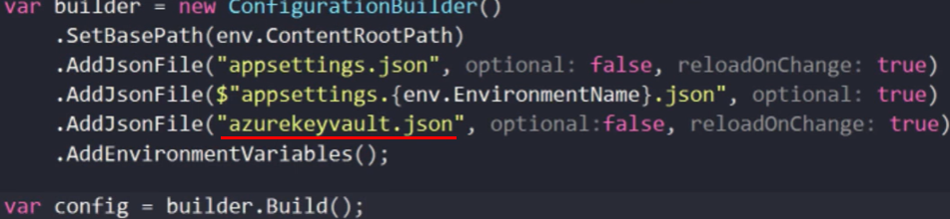

**Rajouter un fichier JSON, XML, INI dans votre configuration :** Add{Json|Xml|Ini}File.



**Définir et récupérer des chaînes de connections de façon non securisé :**

* **appSettings.json :**

"ConnectionStrings": {

"DefaultConnection": "Server=(localdb)\\mssqllocaldb;Database=aspnet-Identity-53bc9b9d-9d6a-45d4-8429-2a2761773502;Trusted_Connection=True;MultipleActiveResultSets=true"

},

* **Code :** derrière ça fait juste un GetSection("ConnectionStrings:DefaultConnection")

Configuration.GetConnectionString("DefaultConnection")

var config = new ConfigurationBuilder()

.AddEnvironmentVariables("CUSTOM_")

.Build();

**Setter une variable d’environnement :**

* **En console :** set ASPNETCORE_ENVIRONMENT=Development
* **En powershell :** $Env:ASPNETCORE_ENVIRONMENT = "Development"

##### Parseur de ligne de commandes

Le seul *rôle* d’un *parseur* *de ligne de commandes* *est* *de* *parser* *des* *arguments* *envoyés* *à* *notre* *éxécutable* afin de *remplir un POCO*.

**Créer un parseur  de ligne de commandes et afficher les informations :**

* **Installer les dépendances :**
  + Microsoft.Extensions.Configuration.CommandLine
  + Microsoft.Extensions.Configuration
  + Microsoft.Extensions.Configuration.Binder

public class ConfigurationPOCO

{

public string Key1 { get; set; }

public int Key2 { get; set; }

}

static void Main(string[] args)

{

var builder = new ConfigurationBuilder();

builder.AddCommandLine(args);

var config = builder.Build();

// Map votre configuration sur un objet

var configurationPoco = config.Get<ConfigurationPOCO>();

Console.WriteLine($"Key1: '{config["Key1"]}'");

Console.WriteLine($"Key2: '{config["Key2"]}'");

Console.WriteLine($"Key3: '{config["Key3"]}'");

Console.WriteLine($"Key4: '{config["Key4"]}'");

Console.WriteLine($"Key5: '{config["Key5"]}'");

}

**Lancer votre projet en spécifiant des arguments :**

* **En spécifiant les propriétés de votre projet :**



* **En ligne de commande :** dotnet run --project projectname key1=value1 --key2=value2 /key3=value3 --key4 value4 /key5 value5
* **Définir vos arguments :**



##### Gestion des secrets (LIRE MON COURS AZURE)

###### Informations valables peu importe l’environnement :

**Un secret :** une *information* *sensible* telles que des *clés*, des *chaînes de connections*, des *mots* *de* *passes* ou bien des *certificats*.

**À savoir :**

* *Ne stockez jamais* *de* mots de passe ou d’autres *données sensibles dans le code source*.
* *Les chaînes de connections* doivent *rester dans appsettings.json mais* vous devez *supprimer* le *mot de passe qu’elles contiennent et le stocker en tant que secret*.
* Les secrets de l’application sont associés à un projet spécifique ou partagés entre plusieurs projets.

**Mapper vos secrets à sur un POCO :**

var moviesConfig = Configuration.GetSection("Movies").Get<MovieSettings>();

public class MovieSettings

{

public string ConnectionString { get; set; }

public string ServiceApiKey { get; set; }

}

**Récupérer un secret dans votre application :**

public Startup(IConfiguration configuration)

_moviesApiKey = Configuration["Movies:ServiceApiKey"];

**Accéder à une chaîne de connection :**

var builder = new SqlConnectionStringBuilder(Configuration.GetConnectionString("Movies"));

builder.Password = Configuration["DbPassword"];

var connectionString = builder.ConnectionString;

###### En Production - Azure Key Vault

**Intérêts :**

* Permet de *sortir vos informations confidentielles* *de votre code et de votre repository Github*.
* Cela *ne coûte presque rien*, 0.03$ pour 10000 opérations.
* *Azure Key Vault* *est* *un* *service* basé sur le *Cloud* qui permet *de protéger les clés de chiffrement et les secrets* utilisés par les applications et les service.
* Cela permet aussi de *centraliser vos informations confidentielles* au même endroit.

**À savoir :**

* Les ‘*:*’ *qui permettent d’accéder à une sous section d’une configuration sont remplacés par des ‘—‘ lors de la définition d’un secret.***ex :** connectionstrings:toto deveint connectionstrings--toto

**Configurer Azure Key Vault :**

* **Aller sur votre portail d’Azure :**
  + **Générer un clientId :**

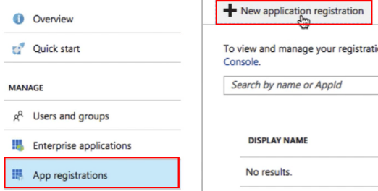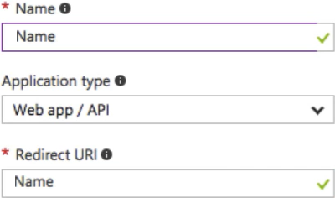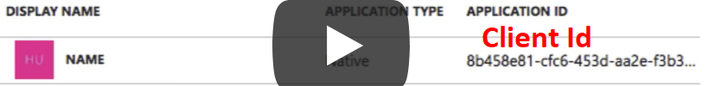

* + **Générer un clientSecret :** cliquer sur votre nouvelle App dans Azure > clicker sur Keys > ajouter un record.



* + **Ajouter les permissions à AzureKeyVault :** cliquer sur Required permissions > Grant permissions > select an API > Azure Key Vault > select > full access.

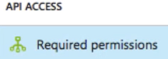 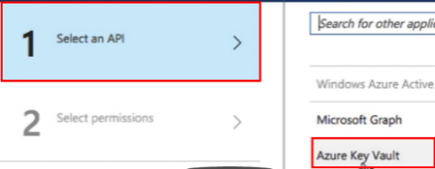 

* + **Créer votre coffre à secrets :**

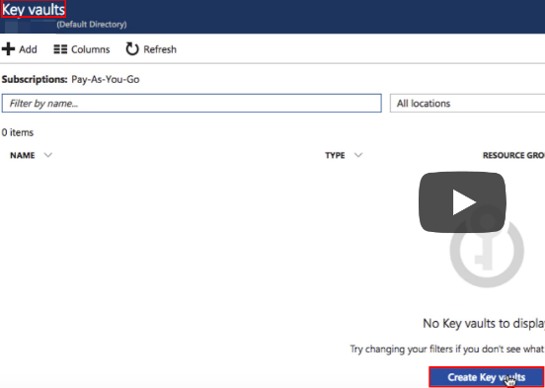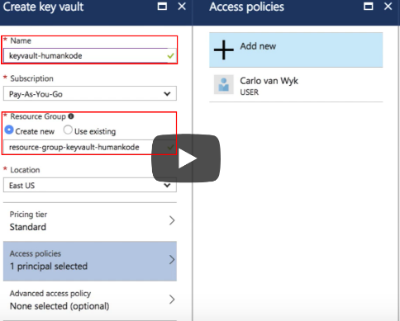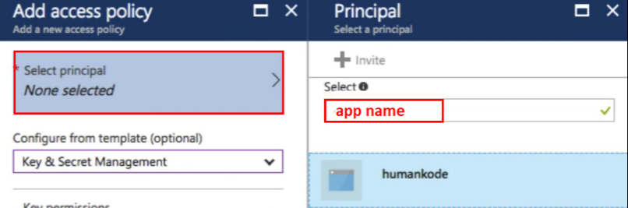

* **Créer le fichier azurekeyvaultl.json :**

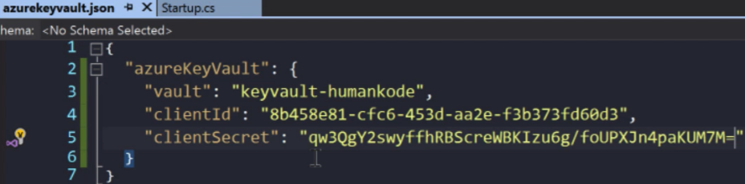

* **Modifier votre .gitignore :** rajouter **/azurekeyvault.json.



* **Modifier le fichier Startup.cs :**



if (context.HostingEnvironment.IsProduction())

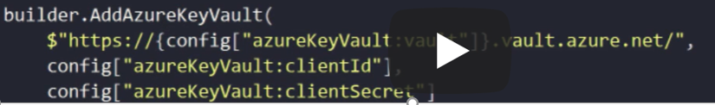

**Ajouter / modifier un secret : :** az keyvault secret set --vault-name "Section--VaultName" --name "FieldName" --value "YourPassword

* Aller sur votre portail Azure > sélectionner votre coffre à secrets > add :

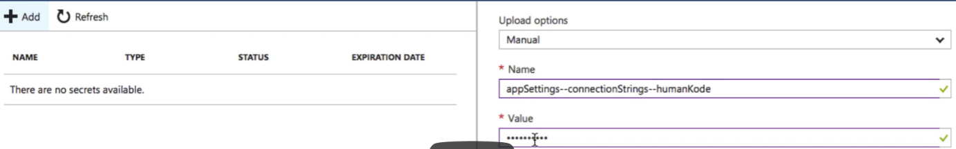

**Lister vos secrets :** az keyvault secret list --vault-name "VaultName"

**Afficher un secret :** az keyvault secret show --name "SecretName" --vault-name "VaultName"

**Supprimer un secret :** az keyvault secret delete --name "SecretName" --vault-name "VaultName"

**Lire une variable de configuration :** Configuration["Movies:ServiceApiKey"];

**Mapper une section de configuration sur un POCO :**

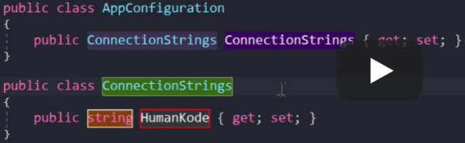



**Utiliser votre objet de configuration :**

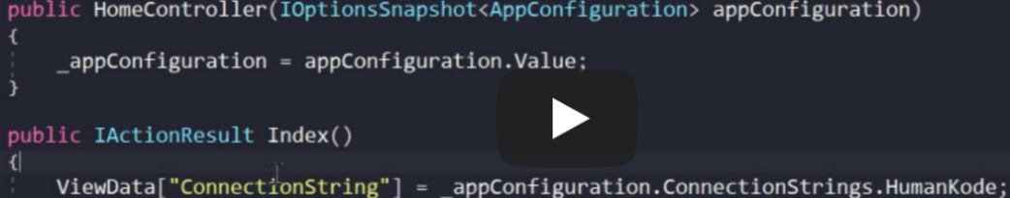

###### En Développement - Secret Manager

L’outil secret Manager stocke les données sensibles pendant le développement d’un projet ASP.NET Core. Une *approche plus sécurisée* consiste à *stocker le mot de passe en tant que secret*.

**À savoir :**

* Attention l’outil *Secret* *Manager* *ne chiffre pas les clés secrètes* stockées.
* *Les secrets sont stockées* *dans le fichier*
  + « %APPDATA%\Microsoft\UserSecrets\<user_secrets_id>\secrets.json ».

**Configurer le Secret Manager :**

* **Spécifier l’UserSecrets dans votre .csproj :**

dotnet user-secrets init

* **Ce qui vous rajoutera dans votre .csproj :**

<PropertyGroup>

<TargetFramework>netcoreapp2.1</TargetFramework>

<UserSecretsId>79a3edd0-2092-40a2-a04d-dcb46d5ca9ed</UserSecretsId>

</PropertyGroup>

* **Modifier le fichier Startup.cs :** rajoute vos secrets à la configuration net core lorsque vous êtes en mode de développement.

public static IHostBuilder CreateHostBuilder(string[] args) =>  
 Host.CreateDefaultBuilder(args).ConfigureWebHostDefaults(webBuilder =>  
 {  
 webBuilder.UseStartup<Startup>();  
 });

public Startup(IWebHostEnvironment env)

{

var builder = new ConfigurationBuilder()

.SetBasePath(env.ContentRootPath)

.AddJsonFile("appsettings.json",

optional: false,

reloadOnChange: true)

.AddEnvironmentVariables();

if (env.IsDevelopment())

{

builder.AddUserSecrets<Startup>();

}

Configuration = builder.Build();

}

**Définir un secret :** dotnet user-secrets set "Movies:ServiceApiKey" "12345"

* Le séparateur deux-points (*:*) *risque de ne pas fonctionner sur* toutes les plateformes (par exemple, *Bash*). Un trait de soulignement double (__) *est pris en charge par toutes les plateformes et automatiquement* remplacé par un signe deux-points.
* **Résultat du secrets.json :**

{

"Movies": {

"ServiceApiKey": "12345"

}

}

**Convertir un json en secrets :**

* **Windows :** type .\input.json | dotnet user-secrets set
* **Linux :** cat .\input.json | dotnet user-secrets set

**Lister vos secrets :** dotnet user-secrets *list.*

**Supprimer un secret :** dotnet user-secrets *remove* "Movies:ConnectionString".

**Vider tout vos  :** dotnet user-secrets *clear.*

##### À trier

**Afficher les modifications à appliquer pour changer d’environnement un fichier de configuration :**

* Clic *droit* sur votre fichier de *configuration* > *preview* transform.

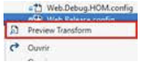

**Configuration  EF / Sql :**

services.AddDbContext<XXXContext>(options =>

{

   options.UseSqlServer(Configuration["AppSettings:ConnectionString"]);

});

Var options = new

DbContextOptionsBuilder<XXXContext>().UseUnMemoryDatabase(dbName).Options;

Var dbContext = new XXXContext(options);

dbContext.Seed() ;

#### La gestion des environnements

ASP.NET Core lit la *variable d’environnement**ASPNETCORE_**ENVIRONMENT et stocke la valeur dans*[*IWebHostEnvironment. EnvironmentName*](https://docs.microsoft.com/dotnet/api/microsoft.extensions.hosting.ihostenvironment.environmentname#Microsoft_Extensions_Hosting_IHostEnvironment_EnvironmentName), par *défault* les *envrionnements* *Development*, *Production* et *Staging* sont *déjà* *définis*.

**Tester et récupérer l’environnement :**

public void Configure(IApplicationBuilder app, IHostingEnvironment env)

{

if (env.IsDevelopment() ||

env.IsProduction() ||

env.IsStaging() ||

env.IsEnvironment("Staging_2"))

// Récupère l'environnement courant.

var environment = env.EnvironmentName;

**Modifier l’environnement :**

* **En modifiant les propriétés du projet :**



* **En modifiant la configuration du launchSettings.json :**



* **En ligne de commande :** dotnet run --environment="QA"

#### Gestion d’erreur :

##### Exception handling

**À savoir :**

* Je conseil très fortement de *logger vos exceptions avec la requête de l’utilisateur, ses cookies, ses entêtes* *et la pile des appels* personnellement *j’utilise* un *Kibana* qui change en fonction de l’environnement et je sépare mes *logs* par *types* (*fonctionnelle*, *performance*, *technique*) et cela peut importe l’environnement.
  + **Récupérer l’exception dans votre middleware de log :**

var exceptionHandlerPathFeature = HttpContext.Features.Get<IExceptionHandlerPathFeature>();

if (exceptionHandlerPathFeature?.Error is FileNotFoundException)

* *En* *développement* *on* *affiche* beaucoup plus d’informations pour déboguer rapidement tels que *la requête de l’utilisateur, ses cookies, ses entêtes* *et la pile des appels* mais *cela ne se fait pas en production car cela présente un risque de sécurité*.
* Si une *exception* n’est *pas* *gérée* *par* *votre* *application*, c’est votre *serveur* qui s’en chargera et qui *renverra une réponse*500 Erreur interne du serveur sans corps de réponse *puis* il *fermera* la *connexion*.
* *logger* / afficher aussi *l’inner* *exception* *en plus de l’exception* !
* *Utiliser* la *librairie Demistify* pour *rendre* la *pile d’appel* de votre exception *plus lisible*.
* *La couche d’hébergement ne peut afficher la page d’une erreur de démarrage* capturée que si celle-ci se produit une fois la liaison établie entre l’adresse d’hôte et le port. Si la liaison échoue :
  + La couche d’hébergement journalise une exception critique.
  + Le processus dotnet tombe en panne.
  + Aucune page d’erreur ne s’affiche si le serveur HTTP est [Kestrel](https://docs.microsoft.com/fr-fr/aspnet/core/fundamentals/servers/kestrel?view=aspnetcore-3.1).

WebHost.CreateDefaultBuilder(args)

.CaptureStartupErrors(true)

Par *default* une *application* ASP.NET Core *renvoit* seulement *une* *500* *lorsqu’une* *exception* *se* *produit* dans une application.

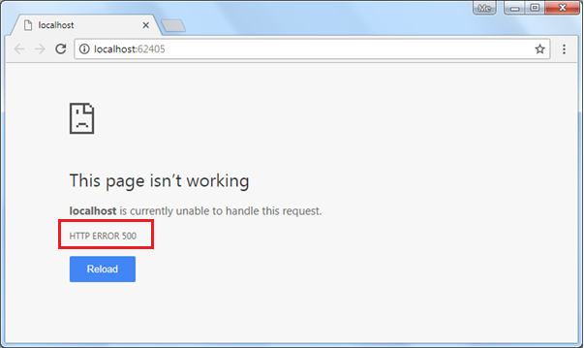

**En développement, afficher plus d’informations pour déboguer :** la pile des appels, la query, les cookies et les entêtes.

* Installler Microsoft.AspNetCore.Diagnostics

if (env.IsDevelopment() || env.IsStaging())

{

app.UseDeveloperExceptionPage();

app.UseDatabaseErrorPage();

}

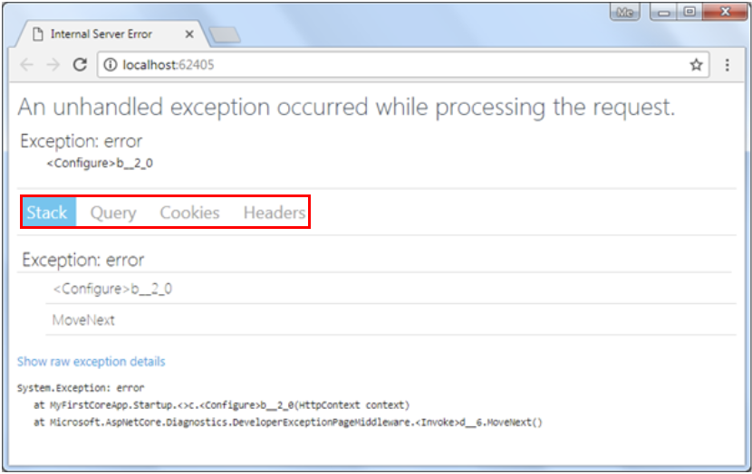

**En production** : Il n’est *pas souhaitable de partager* *publiquement* des *informations* détaillées sur les *exceptions* quand l’application s’exécute *en* *production* *car* cela représente un *risque de sécurité*.

* **Avec Razor :** *renvoit* une *page*.

if (env.IsProduction())

{

app.UseExceptionHandler("/Error"); // avec razor

app.UseHsts(); // force l’utilisation de HTTPS.

}

[AllowAnonymous]

public IActionResult Error() => View(new ErrorViewModel RequestId = Activity.Current?.Id ?? HttpContext.TraceIdentifier);



app.UseStatusCodePages(async context =>

{

context.HttpContext.Response.ContentType = "text/plain";

await context.HttpContext.Response.WriteAsync(

"Status code page, status code: " +

context.HttpContext.Response.StatusCode);

});

* **Sans Razor :** *logger* votre *exception* *dans* votre *ES* et laisser le client se charger du renvoit de la page d’erreur.

##### Error Handling

**Mapper vos exceptions vers un status HTTP :**

public class ErrorHandlingFilter : ExceptionFilterAttribute

{

private static Dictionary<string, HttpStatusCode?> ExceptionTypeNameToHttpStatusMapper = new Dictionary<string, HttpStatusCode?>()

{

{ nameof(BadRequestException), HttpStatusCode.BadRequest }

};

public override void OnException(ExceptionContext context)

{

var exception = context.Exception;

var exceptionTypeName = exception.GetType().Name;

var evaluatedHttpStatus = ExceptionTypeNameToHttpStatusMapper.GetValueOrDefault(exceptionTypeName);

var httpStatus = evaluatedHttpStatus ?? HttpStatusCode.InternalServerError;

SetExceptionResult(context, exception, httpStatus);

context.ExceptionHandled = true;

}

private static void SetExceptionResult(ExceptionContext context, Exception exception, HttpStatusCode code) => context.Result = new JsonResult(exception)

{

StatusCode = (int)code

};

}

**Afficher la callstack sur votre site en cas d’exception :**



Afin de reproduire et corriger les erreurs, je stoque les informations relative à l’exception et de la requête de l’utilisateur dans une base de données :



 



#### Logging / Journalisation

##### Informations générales

*Microsoft* a *collaboré avec* différentes *équipes qui développe des frameworks de logs* pour nous permettre de les utiliser avec leur API de logs. Pour *utiliser cette API*, il faut *installer* le paquet Microsoft.Extensions.Logging.

*logger* / afficher aussi *l’inner* *exception* *en plus de l’exception* !

**Les niveaux de logs :**

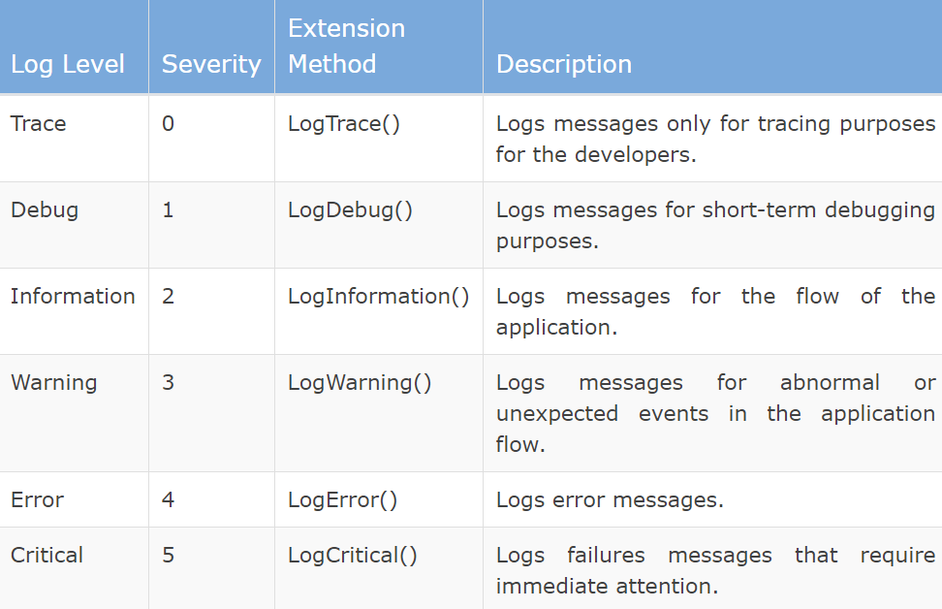

**Quelques fournisseur de logs :**

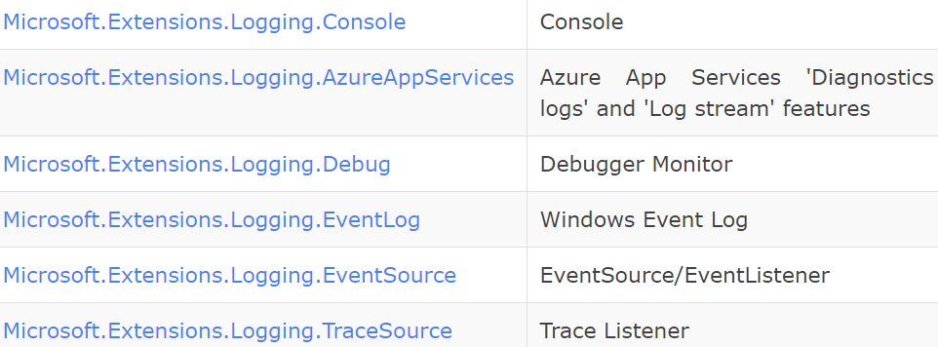

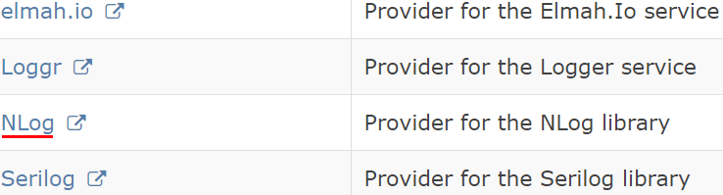

**Les relations entre les classes de logs :**

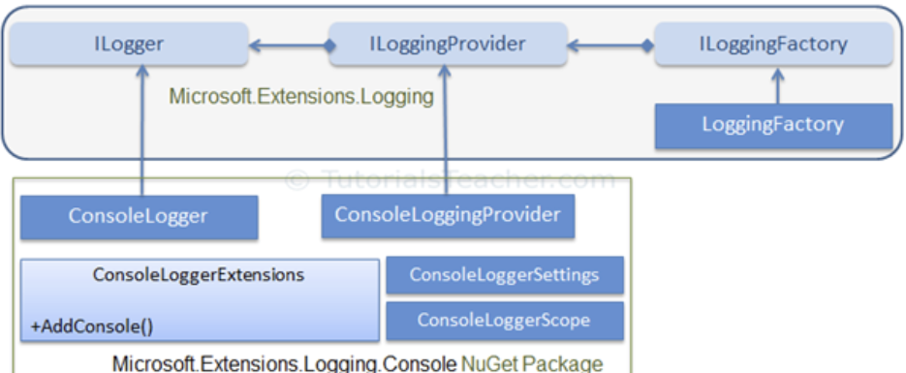

public interface ILoggerFactory : IDisposable

{  
 ILogger CreateLogger(string categoryName);

void AddProvider(ILoggerProvider provider);

}

public interface ILoggerProvider : IDisposable

{  
 ILogger CreateLogger(string categoryName);

}

public interface ILogger

{  
 void Log<TState>(LogLevel logLevel, EventId eventId, TState state, Exception exception, Func<TState, Exception, string> formatter);

bool IsEnabled(LogLevel logLevel);

IDisposable BeginScope<TState>(TState state);

}

**Exemple d’utilisation de logs :**

* Install-Package Microsoft.Extensions.Logging
* Install-Package Microsoft.Extensions.Logging.Console

ILoggerFactory loggerFactory = new LoggerFactory(new[] { new ConsoleLoggerProvider((_, __) => true, true) });

//or ILoggerFactory loggerFactory = new LoggerFactory().AddConsole();

ILogger logger = loggerFactory.CreateLogger<Program>();

logger.LogInformation("This is log message.");

##### Ajouter des logs dans ASP.NET Core

**Startup :** *ConfigureLogging* *ajouter* des *entrées* dans le *conteneur IoC* pour la même occasion.

public static IWebHostBuilder CreateWebHostBuilder(string[] args) =>

WebHost.CreateDefaultBuilder(args)

.ConfigureLogging(logBuilder =>

{

logBuilder.ClearProviders(); // removes all providers from LoggerFactory

logBuilder.AddConsole();

// Add Trace listener provider

logBuilder.AddTraceSource("Information, ActivityTracing");

})

.UseStartup<Startup>();

**Configure :**

public void Configure(IApplicationBuilder app, IHostingEnvironment env, ILoggerFactory loggerFactory)

{

loggerFactory.AddFile("Logs/mylog-{Date}.txt");

}

**Utiliser votre classe de log :**

public class WhateverYouWant

{

private readonly ILogger _logger;

public WhateverYouWant(ILogger<WhateverYouWant> logger){ _logger = logger; }

public WhateverYouWant(ILoggerFactory logFactory)

{

_logger = logFactory.CreateLogger<WhateverYouWant>();

}

}

#### Static Files

Pour *servir, rendre accessible* les *fichiers* statiques tels que HTML, CSS, les images et le Javascript *qui sont les ressources de votre application*, il faut *ajouter* le *middleware* UseStaticFiles ou UseDefaultFiles ou UseFileServer de la librairie Microsoft.AspNetCore.*StaticFiles*. Par *défaut* les *fichiers* *statiques* de votre application sont *situés* *dans* le *répertoire* *wwwroot*.

**Les différents middlewares :**

* **UseWebRoot :** modifier le répertoire utilisé par défault.
* **UseStaticFiles :** servir, *rendre* *accessible* *tous les fichiers d’un répertoire* *à une URL donnée*, par *défault* utilise le *répertoire* *wwwroot* et l’url est le domaine de votre application.
* **UseDefaultFiles :** *sert* les fichiers *index*.*html* ou *default*.*html* de votre application.
* **UseFileServer :** *fait les 2*, il *sert* un *répertoire* mais aussi *les fichiers par défauts*.
* **UseDirectoryBrowser :** *activer* *l’exploration* d’un *répertoire*.

**Servir vos fichiers statiques :**

* **Créer un fichier statique :**



* **Server le :**

public void Configure(IApplicationBuilder app, IHostingEnvironment env)

{

app.UseStaticFiles();

}

* **Résultat :** [http://localhost:<port>/default.html](http://localhost:%3cport%3e/default.html), vos fichiers statiques sont maintenant servis.



**Servir d’autres fichiers en dehors de wwwroot :**

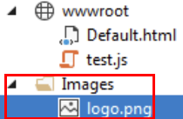

public void Configure(IApplicationBuilder app, IHostingEnvironment env)

{

app.UseStaticFiles(); // For the wwwroot folder

app.UseStaticFiles(new StaticFileOptions()

{

FileProvider = new PhysicalFileProvider(

Path.Combine(Directory.GetCurrentDirectory(), @"Images")),

RequestPath = new PathString("/app-images"),

EnableDirectoryBrowsing = true) ;

});

}

* **Résultat :** *votre image est accessible* à l’url <http://localhost/app-images/MyImage.png>

**Modifier la réponse lorsque vous récupérer une resource :**

app.UseStaticFiles(new StaticFileOptions

{

OnPrepareResponse = ctx =>

ctx.Context.Response.Headers.Append("Cache-Control", $"public, max-age={cachePeriod}");

});

**Activer l’exploration d’un répertoire :**

* **Services :**

services.AddDirectoryBrowser();

* **Configure :**

app.UseDirectoryBrowser(new DirectoryBrowserOptions

{

FileProvider = new PhysicalFileProvider(

Path.Combine(Directory.GetCurrentDirectory(), "wwwroot", "images")),

RequestPath = "/MyImages"

});

* **Résultat :**

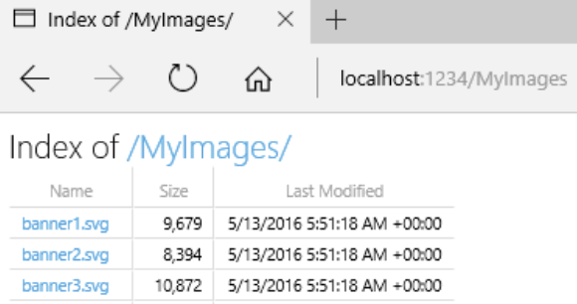

#### Sécurité

**Approuver le certificat de développement en HTTPS :** dotnet dev-cert https –trust

#### Feature toggle

Dotnet add package Microsoft.FeatureManagement

Permet de gérer l’état d’activation de vos fonctionnalités, votre application pourra réagir différement en fonction de cet état.

Installation**:** donet add package Microsoft.FeatureManagement.

**Appsettings.json :** définit l’état d’activation des fonctionnalités de votre application.

{

  "FeatureManagement": {

    "NewWelcomeBanner": false

  }

}

**Startup :** injecter le service de gestion de l’état d’activation de vos fonctionnalités.

public void ConfigureServices(IServiceCollection services) =>

        services.AddFeatureManagement();

Tester**si une**fonctionnalité**est**activée**ou non :**

public static class FeatureFlags

{

    public const string NewWelcomeBanner = "NewWelcomeBanner";

}

public IndexModel(IFeatureManager featureManager) => _featureManager = featureManager;

var isEnabled = _featureManager.IsEnabled(FeatureFlags.NewWelcomeBanner);

#### IOC

**Redéfinir une dépendance si elle a déjà était définit :** Rebind.

kernel.Rebind<IXXX>().ToConstant(new XXXMock()));

 serviceCollection.Scan(scan => scan

    .FromAssemblyOf<YourRandomClass>() // récupère l’assembly de votre classe.

    .AddClasses(classes => classes.AssignableTo(typeof(ICommandHandler<>)), false)

    .AsImplementedInterfaces()

    .WithScopedLifetime());

#### Envoit de mails

var smtpClient = new SmtpClient

{

Host = "smtp.gmail.com", // set your SMTP server name here

Port = 587, // Port

EnableSsl = true,

Credentials = new NetworkCredential("from@gmail.com", "password")

};

using (var message = new MailMessage("from@gmail.com", "to@mail.com")

{

Subject = "Subject",

Body = "Body"

})

{

await smtpClient.SendMailAsync(message);

}

#### Signal R 2

##### Présentation

Permet de créer ou de simuler des applications multiplateforme (navigateur, pc, mobile) en temps réel (instantannée) d’une manière uniformisée peut importe le type du transport de données (web socket, event source, forever frame, long polling) et peut se scaler sur des milliers de clients en simultanés grâce au Service Bus.

Signal R donne le choix entre 2 modèles de communications entre les clients et les serveurs les Hub qui sont recommandés (haut niveau) et les Persistent Connections.

Signal R utilise la technologie de communication la plus récente et adéquate en fonction de ce que supporte le client.

Signal R fournit des API pour s’abonner aux évênements de connections et déconnetions, grouper des connections pour spécifier qui communique avec qui.

Exemple d'applications :

* Tchat.
* Jeux vidéo.
* Réseau social.
* Vidéo conférence.

Scalabilité : c'est lorsqu'une application permet d'être utilisé par de plus en plus de monde.

Les types de transports de données :

* Websocket :
  + Bi-directional : le client peut envoyer des données vers le serveur et inversement.
  + Persistent & asynchrone : c'est une connection persistente avec tout le monde géré de façon asynchrone.
  + Full duplex : le serveur peut envoyer des informations au client et le client peut envoyer des informations au serveur en MÊME TEMPS.
  + La connection se ferme dès que le client ferme son navigateur
  + Tous les utilisateurs peuvent communiquer à tous les utilisateurs.
* Long polling :
  + Le client demande au serveur s'il possède nouvelles informations, puis le serveur attend qu'il en possède puis renvoit les informations au client.
* Event source :
  + Le serveur renvoit un content type de text/event-stream, cela créer une connection persistente entre le serveur et le client.
  + Le client va s'abonner au flux event-stream.
* Forever frame :
  + Utilise un iframe, une url qui récupère des données.
  + Le serveur envoyer des données à un client sans qu'il est demandé quoi que ce soit.
  + Il faudra que le client supporte les iframes pour fonctionner, ne fonctionnera pas autrement que sur un navigteur du coup.

Les relations entre les Hub, Persistent Connection et les types de transports de données :

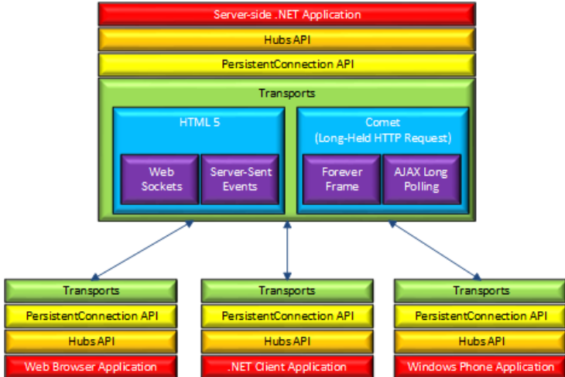

À qui envoyer les données ?

* Broadcasting : à tous les clients.
* Client unique : à un seul client.
* Groupe : aux clients appartenant à un groupe.

##### Prérequis

Installer **Signal R :** 

Configurer **Signal R :**

* **Startup :** si .Net utiliser la fonction MapSignalR sinon en .Net Core il faudra utiliser UseSignal avant UseMVC et AddSignal après AddMVC.

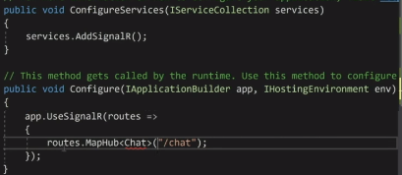

* **@section scripts :**

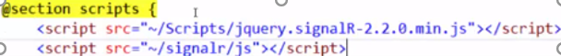

##### Le serveur et les clients

###### Le serveur (Hub C#)

**Créer un** hub**:** server.

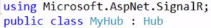

**Créer une méthode serveur qui** appelleuneméthodesur tous les clients**:** broadcasting.

* Clients.All.InvokeAsync(<clientFunction>, <params>).
* **.Net Core :**

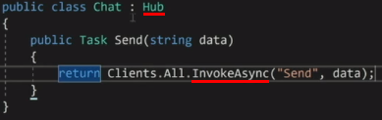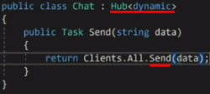

* **.Net :**

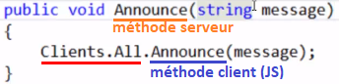

Appeler **la méthode d’un** clientspécifique**:** Clients.Client(id) .InvokeAsync(…).

Appeler **la méthode sur** tous les clients sauf un**:** Clients.AllExcept(id). InvokeAsync(…).

Récupérer l’id d’un client**:**

Var _hubContext = GlobalHost.ConnectionManager.GetHubContext<MoveShapeHub>();

Var clientId = Context.ConnectionId;

* **.Net Core :**
  + **Serveur :**

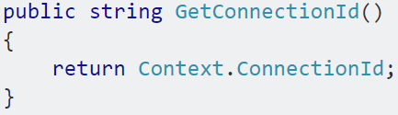

* + **Client :**

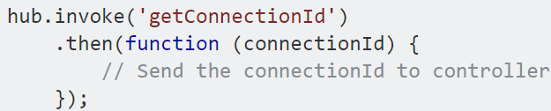

Méthode **qui** retourne **une valeur** immédiatement**:**

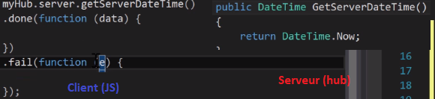

**Les** attributs**:**

* **[**HubName**] :** définir le nom de votre hub.

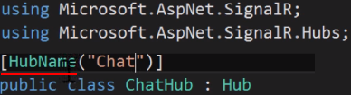

* **[**HubMethodName**] :** définir le nom d’une méthode de votre hub.

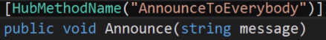

###### Les clients (JS)

Ouvrir **la** connection **avec le serveur et** spécifier le type de transport **:** connection.hub.start().

* .**Net Core :** new signalR.HubConnection(‘http://localhost:port/path’).start();



* Les types de transports : webSockets, foreverFrame, serverSentEvents, longPolling.



Appeler **une** méthodeserveur**:** $connection.hubName.server.<serverMethod>.

* .**Net Core :** new signalR.HubConnection(…).invoke(<serverMethod>, <param>);



Définir **une** méthodeclient**:** $connection.hubName.client.methodName = function().

* .**Net Core :** new signalR.HubConnection(…).on(‘<clientMethod>’, data => { });



Activer le débogage dans la console : $connection.hub.logging = true.



**Exemple** tchat avec tous les clients**:**

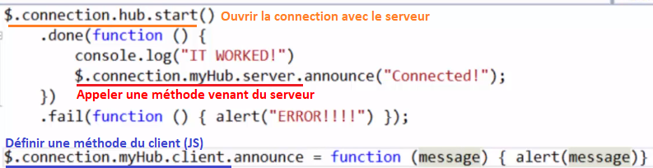

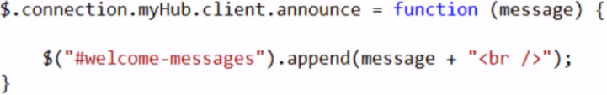

##### Exemple

###### Un tchat en .Net Core

Serveur **:**



Client **:**

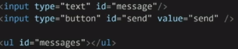

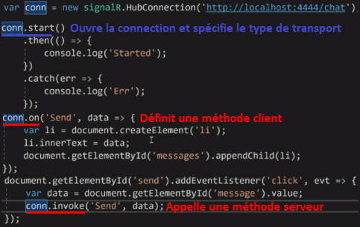

###### Un tchat en .Net

Serveur :

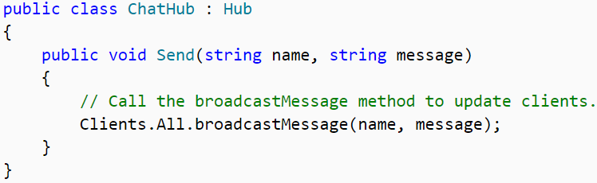

Client :

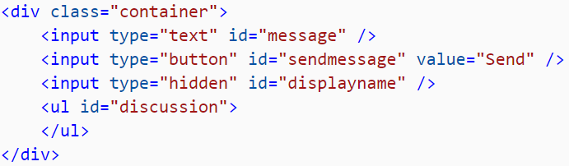

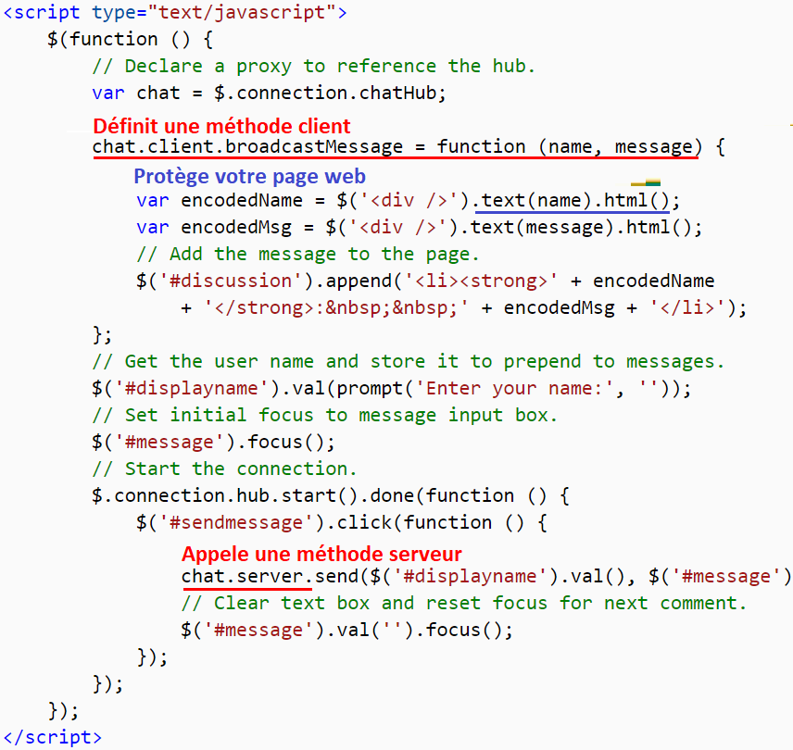

#### Les formatteurs – renvoyer du CSV

**Les formatteurs :** permettent de changer le format du corps de la requête et de la réponse.

HttpConfiguration config = new HttpConfiguration();

config.Formatters.Add(new XXXMediaTypeFormatter());

public class XXXMediaTypeFormatter : XlsxMediaTypeFormatter // provient du standard.

{

    public XXXMediaTypeFormatter() : base(autoFit:false, autoFilter:true, freezeHeader:true)

    {

    }

    public override bool CanWriteType(Type type) =>

         type.IsAssignableFrom(typeof(IReadOnlyCollection<xxxYourDtoRecord>));

}

**Header :**

·         **Accept :** application/vnd.openxmlformats-officedocument.spreadsheetml.sheet

Dans Insomnia, sauvegarder la réponse dans un xlsx pour résoudre les problèmes d’encodage :

#### À trier

**CLI :** dotnet run watch : lancer votre projet avec un watcheur live reload sur votre code C#.

**Modifier la réponse, requête, les headers :**

Context.Response.Headers.Append("Cache-Control", $"public, max-age={cachePeriod}");

context.Response.WriteAsync("Hello World! ");

**Créer un nouveau projet :** dotnet new webapp -o aspnetcore app

**Éxécuter votre application :** dotnet run

**Les attributs :**

[HttpGet]

[Route("xxx/{id:Guid}")]

[Authorize(IcScopes.XXXRead)]

[ResponseType(typeof(XXXDto))]

[SwaggerParameter(IcHeader.UserEmail)]

public async Task<IHttpActionResult> Get(Guid id)

HAL :

Var halResponse = Hal(this)

.AddNewLink(this, “linkname”, HttpMethod.Post, “MethodAppeler”, new {

Controller = “ControllerName”,

otherParam = xxx

});

Return halREsponse.ToActionREsult();

**Faire en sorte qu’un value type soit compris par .Net Core :**

[TypeConverter(typeof(XXXConverter))]

public readonly struct XXXId : IEquatable<XXX>, IGuidWrapper, IComparable<XXX>

public class XXXXConverter : TypeConverter

## Fournisseurs de données

|  |  |  |  |
| --- | --- | --- | --- |
|  | **Appelé sur tous les environnements** | **Action manuelle** | **Spécifités** |
| **Migrations** | Oui | Non | Se lance via un Db.Context. |
| **Seedeurs** | Oui | Non | À utiliser seulement sur vos *référentielles*, c’est-à-dire les tables qui ne changent pas, *vos tables de configuration (enumérations plus complexe par exemple)*.    *Supprime* *toutes* les données de la *table* puis *ajoute* vos données. |
| **Bulk** | Non | Oui | Se lance via une console, c’est tout pourri. |

**Pour réaliser vos seedeurs et vos bulks :** EFCore.BulkExtensions.

context.BulkInsertOrUpdate(entitiesList); //Upsert

context.BulkInsertOrUpdateOrDelete(entitiesList);

### Sql

#### Tools

##### Sql tool profiler (afficher, sauvegarder, tracer vos requêtes)

Sql Profiler est un outil permettant de tracer et d’afficher toutes les requêtes à votre base de données et donc de les copier pour les rejouer ou les sauvegarder.

* Tout en bas de votre requête se situe les paramètres qui ont étaient envoyées à votre requête.
* La partie en rouge est la requête envoyée à votre base donnés.

**Afficher seulement les requêtes qui vous intéresse en les filtrant :**





* Ne *pas oublier les % dans le like*.

**Afficher les requêtes faites à une base de données :**Sql Server Profiler.

* New *trace* > mettre votre châine de connection > *OK* > Options > event selection, cocher seulement RPC:Completed >  column filter > LoginName, LIKE : xxx.

#### Glossaire

Merge **:** ajouter d’une liste d’éléments qui ne sont pas déjà présents.

**Sql** Agent**:** scheduler de Sql.

**Table temporelle :** retrouve les contenus de la table à un instant n.

Transaction**:** permet de rendre une requête entièrement atomique et donc soit toute la requête passe et elle est envoyé dans son intégralité soit elle n’est pas envoyé du tout.

**Vue :** résultat d’un select.

**Référentiel :** table qui ne bouge pas telle qu’une énumération.

**Deadlock :** annule une operation car il y a trop de requêtes sur la pile.

Hints **:** je sais optimiser mieux que la machine pour de la lecture.

* **Exemple :** WITH (NOLOCK).

**Mdf :** c’est un fichier représentant une base de données.

* On peut faire sélectionner notre base de données depuis Sql Server et faire un export en .mdf.
* <https://www.c-sharpcorner.com/UploadFile/919746/how-to-export-sql-server-database-as-an-mdf-file/>

#### Les types

**DATE :** sans les heures.

**DATETIME :** avec les heures.

##### Gestion des arborescences

Le *type* *HierarchyId* permet de gérer des requêtes et de *données* de types *arborescentes* tels que un FileSystem, une représentation organisationnelle d’une entreprise, etc… Ce type représente un hash et permet d’accéder aux méthodes suivantes :

* **GetRoot :** récupère le hierarchyId du *nœud tout en haut de l’arbre*.
* **GetDescendant :** récupère le hierarchyId du *nœud* *enfant*.
* **GetAncestor :** récupère le hierarchyId du *nœud* *parent*.

**Get children :**

SELECT E.JobTitle,  
       P.FirstName,  
       P.LastName  
FROM   HumanResources.Employee E  
       INNER JOIN Person.Person P ON  
       E.BusinessEntityID = P.BusinessEntityID  
WHERE  OrganizationNode.**GetAncestor(1)= @CurrentEmployee**;

##### Les guids

Déclarer **un** guid**:**

DECLARE @Id UNIQUEIDENTIFIER = N'7DE359A2-87FF-E211-81B1-001B78C201D8'

**Guid.**NewGuid**:**

DECLARE @Id UNIQUEIDENTIFIER = newid()

**Guid** to string**:**

convert(nvarchar(50), @Id)

##### Conversions

Int **to** string**:**

CAST(@Number as varchar(10))

String **to** guid**:**

convert(nvarchar(50), @LevelId)

Caster **une valeur :**

CAST(@value, DATETIME2)

**TRY_CAST(value AS TYPE) :** *si* le *cast* *échoue* *renvoit* *NULL* sinon renvoit la valeur.

#### Les transactions

**Transaction :** operation traitée de façon atomique.

* BEGIN **TRANSACTION :** entre le begin transaction et le commit c’est le contenu de votre transaction.
* COMMIT**:** envoit toutes les opérations de la transaction. (après le catch)
* ROLLBACK**:** annule toutes les opérations de la transaction. (dans le catch)

#### Les vues et les unions

Création**d’une**vue**et union :**

* Union**ALL :** permet de concaténer le résultat de plusieurs select ensemble.
  + L’ordre des colonnes compte dans une union.

CREATE VIEW a AS

SELECT [I], [n]

  FROM TableA

UNION ALL

SELECT [I],[N]

  FROM TableB

#### Les variables

Déclarer **une** table**:**

DECLARE @tTmp AS TABLE (Id UNIQUEIDENTIFIER PRIMARY KEY, Name NVARCHAR(MAX))

SELECT **une** valeur**:**

SET @lId = SELECT Id FROM t WHERE Id = @tId

#### Les fonctions

Appeler**une**méthode**/**procédurestrockée**:**

exec dbo.LogMessage @parameterName = @parameterValue, @parameterName2 = 'parameterValue2'

Créer**une**fonction**:**

CREATE FUNCTION functionName(@parameteName1 TYPE, @parameterName 2 TYPE)

RETURNS TYPE

AS

BEGIN

   RETURN BlaBlaBla

END

#### Les vues

Afficher **le** code de **la** génération **d’une** vue **:** clic droit sur la vue > script view as > new window.

#### Les exceptions

BEGIN TRY

END TRY

BEGIN CATCH

END CATCH

#### Les diagrammes

Afficher **les** relationsentre **vos** tables**:** Create diagram.

#### Les jobs

Les *jobs* *SQL* *permettent* de *scheduler* l’utilisation de *procédure* *stockée*.

**Où sont stockés les jobs :**



**Afficher l’historique d’un job pour déterminer quand il a était lancé :** clic droit sur votre job > view history.



#### Table temporelle

**Une** tabletemporelle**:** c’est une table versionnée qui permet de récupérer l’état d’une table ou d’une entité à un instant n.

Créer **une** tabletemporelle**:**



Supprimer **une** tabletemporelle**:**

IF EXISTS (SELECT * FROM sys.objects WHERE object_id = OBJECT_ID(N'io') AND type in (N'U'))

BEGIN

ALTER TABLE io SET ( SYSTEM_VERSIONING = OFF)

DROP TABLE io

DROP TABLE ioHistory

END

#### Gestion des erreurs

**Déboguer une procédure :**

* Supprimer les codes relatifs à votre procédure.
* Définir la valeurs de vos paramètres.
* Mettre des logs de partout avec des SELECT pour déterminer où ça pète.

        …

END TRY

BEGIN CATCH

        -- ROLLBACK TRAN

        DECLARE @ErrorFormattedMessage NVARCHAR(2048) = NULL

        DECLARE @ErrorSeverity INT = NULL

        DECLARE @ErrorState INT = NULL

        SELECT

                @ErrorFormattedMessage =

                        'Id ' + CAST(ERROR_NUMBER() AS VARCHAR(10)) +

                        ', File ' + COALESCE(ERROR_PROCEDURE(), '') +

', Line ' + CAST(ERROR_LINE() AS VARCHAR(10)) +

                        ', Severity ' + CAST(ERROR_SEVERITY() AS VARCHAR(10)) +

                        ', State ' + CAST(ERROR_STATE() AS VARCHAR(10)) +

                        ', Message ' + ERROR_MESSAGE(),

                @ErrorSeverity = ERROR_SEVERITY(),

                @ErrorState = ERROR_STATE()

        RAISERROR(@ErrorFormattedMessage, @ErrorSeverity, @ErrorState)

END CATCH

**Que faire si une table, une vue, une procédure stockée ne répond pas ?**

* Quitter et *relancer* *Sql* *Server*, il est probable qu’une tâche Sql se lance en fond.

#### Cas pratiques

##### Copier des données d’un serveur à un autre :

**Cross db insert :** clic droit sur votre db source > tasks > generate scripts.



**Copier les données d’une base à une autre :**

* *Sélectionner* votre *source* > *script* as > *insert* into > *copy* *all*.
* *Sélectionner* votre *destination* > new *query* > *paste*.

#### Les scripts utilitaires

**Lister toutes les colonnes d’une table :**

       SELECT name

FROM sys.columns

WHERE object_id = OBJECT_ID(tablename)

**Filter les colonnes qui vous intéresse :**

SELECT name

FROM sys.columns

WHERE

       object_id = OBJECT_ID(tablename')

       AND name LIKE '%first%'

**Insérer un élément si il n’éxiste pas :**

DECLARE @Id UNIQUEIDENTIFIER

SELECT @Id = Id FROM XXX WHERE Id = @Id

IF @Id is null

BEGIN

       INSERT INTO [XXX] ([xxx], [yyy])

       VALUES (@xxx, @yyy)

END

#### Sql Server Project

**Intérêts de ce type de projet :**

* C’est un *projet* *versionnable*.
* Permet d’avoir des *variables de configurations* et de *déployer* des *éléments* *de* *base* de données (tables/ vues / stored procedure / etc…) *d’un environnement à un autre*.
* On peut faire des *requêtes cross database* (sur plusieurs bases de données) avec ce type de projet en utilisant des *synonymes* et en rajoutant en *dépendance* de votre projet les *projets* *de bases de données* qui vous intéressent.

**Créer un nouveau projet :**

* New > Project > Sql Server > *Sql Server Database Project*.

**Compare :** *importer* les *éléments* d’une *base* de données et les mettre *dans* votre *projet* *Visual* *Studio*.

* Clic *droit* sur votre projet > *import ou import ?*.
* **Mettre à jour votre projet :** clic *droit* sur votre *projet* > schéma *compare* > compare > *update* les éléments.

**Publish :** *déployer* *les* *éléments* *de* *base* de données *de* votre projet *Visual* *Studio* *vers* une vraie *base* de données.

* Clic *droit* > *publish* > *sélectionner* une *base* de données qui éxiste.
* **Save profile :** *génère* un fichier *publish.xml*.
* **View result :** voir les *logs*.

**$(varname) :** *utiliser* une *variable* de *configuration*.

**Builder votre projet :** *génère* le fichier bin/debug/xxx.*datpac*, on utilise *ce fichier* *pour* *déployer* une *base* de données.

**Créer un**projet **de**base **de données :** Sql Server Database Project.



* **Cela va**créerl’arborescence**suivante :**



* + SqlSchemaCompare**.scmp :** afficher et mettre à jour les différences d’objets de bases de données.



* + - **Comparer :** comparer et afficher les différences d’objets de 2 bases.
    - **Update :** mettre à jour l’arborescence Visual Studio (dbo) en fonction des différences trouvées entre les 2 schémas comparés.
  + **{ENV}.**publish**.xml : ce** fichier, contient un dictionnaire de variable de configuration.



* + - Utilisation**d’une des**variable**de configuration :**

INSERT INTO [$(VariableName)].dbo.Toto SELECT * FROM Tata

* + - Run**:** déplace et met à jour tous ces objets de bases de données (tables, vues, fonctions, procédures stockées, etc…) dans la base de données spécifiée.

#### Optimisation Sql

Utiliser aussi des primary key (clustered index + unique) sur vos tables temporaires.

La clause *WHERE est évalué à chaque record*, ce n’est *pas le cas des JOIN* et donc vous devez déplacer vos instructions de la clause WHERE sur la clause JOIN dès que c’est possible.

* **Exemple :**

LEFT JOIN AA aa ON aa.xxx = @xxx

WHERE aa.xxx IS NOT NULL

WITH **(**NOLOCK**) :** ne bloque plus la lecture sur cette table pendant l’écriture, et donc la lecture peut renvoyer des données corrompues (faussées).

* Sur **les bases** dynamics**:** mettre ce WITH (NOLOCK) car on utilise des vues qui elles-mêmes utilisent une dizaine de tables, qui seront lockés si on ne le met pas ce qui empêchera la lecture pendant un certain temps.

**Performances :**

* Ne *jamais* *sélectionner* des donner en passant par une *vue*, à la place sélectionner seulement les données qui vous intéresse.
* Passer vos conditions de WHERE dans vos jointures, car l’instruction WHERE est appelé à chaque fois alors que les jointures ne sont appelées qu’une fois.
* Indexer correctement vos colonnes.
* Utiliser des statistics ?
* *Utiliser* des *truncate* table *plutôt* que *delete* from, car cela ne génére pas de logs et c’est bien plus rapide.

**Tools et optimisation :** Utiliser *l’executeur* de plan *de* *requête*.



**Jointures :**

* **Left :** *renvoit null* si ne trouve pas.
* **Inner :** *ne renvoit pas* si ne trouve pas.

##### Performances & Bulk (traitement de multiple records) :

*L'insertion, la mise à jour et la suppression multiple est lent* *pour* *les* *grosses* *volumétrie*, c'est pourquoi nous devons *faire des bulks* *pour que toutes ces* *données* *soit traitées en une fois* plutôt qu'unitairement par record.

La librairie <https://github.com/borisdj/EFCore.BulkExtensions> répond parfaitement *à cette problématique*.

* **Exemple :**
  + **Avant :** *Lent* à creuver, *traitement unitaire à chaque record*.

_accountDbContext.RemoveRange(dataToRemove);

_accountDbContext.AddRange(dataToAdd);

* + **Après :** Ultra *rapide*, *un seul traitement pour l’ensemble de vos records*.

context.BulkInsert(entitiesList);

context.BulkUpdate(entitiesList);

context.BulkDelete(entitiesList);

context.BulkInsertOrUpdate(entitiesList); //Upsert

context.BulkInsertOrUpdateOrDelete(entitiesList);

context.BulkRead(entitiesList);

Penser à utiliser Chunker de données en plus du Bulk pour vous *assurer des performances optimales*. (IEnumerable<T> => IEnumerable<IEnumerable<T>>).

##### Les indexes : lien dans mon cours contraintes

Intérêts**:** optimise la récupération des données.



**Les** indexes **sont** créésautomatiquementpour **les types :**

* PRIMARY KEY
* UNIQUE

**Les** typesd’indexes**:**

* UNIQUE NOT NULL.
* **CLUSTERED UNIQUE** : elles peuvent être mise que sur la clé primaire et donc il ne peut il n’y en avoir qu’une.
* NON CLUSTERED.
* **FULL TEXT :** optimisé pour les opérations sur du texte du type like %...%.

Convention **de** nommage**:**



Créer **un** indexsurunecolonne**puis sur 2 colonnes :**

CREATE INDEX IX_AccountId ON dbo.ClientPortfolios (AccountId) INCLUDE (ContactId, RoleId);



* Il est possible de changer l’ordre d’indexation des colonnes via les mots clés DESC | ASC.
* INCLUDE est une optimisation pour de la lecture, elle permet de rajouter d’autres colonnes dans cet index.



#### À trier

*Truncate table*est mille fois *plus rapide que*le *delete*from *car*cette commande ne *génère pas de logs*.

x <> 3, x <> *NULL* *ne sera jamais testé* car SQL considère que ce n’est pas une valeur comme les autres.

**Les statistiques :** ils permettent de *calculer les meilleures stratégies pour résoudre* différents *problèmes* (jointures, merge, etc…) *en fonction de la data*.

* **Recalculer les statistiques :**

UPDATE STATISTICS AAA WITH FULLSCAN

Afficher **les** relationsentre **vos** tables**:** Create diagram.

jointures**:**

* **Left Join :** if *not* *found* join and returns *null*.
* **Join :** if *not* *found*, *don’t* *join*.

**Filtrer avec des paramètres optionelles :**



**Fonctions :**

* **LEN(votreString) :** la *taille* de votre *châine*.
* **IFF**(condition, *valeurSiVraie*, *valeurSiFaux*).
* **TRY_CAST(value AS TYPE) :** *si* le *cast* *échoue* *renvoit* *NULL* sinon renvoit la valeur.

Lancer une procédure stockée :

exec YourProcedure @parameter = 0

**Afficher les doublons d’une table :**

SELECT COUNT(x), x

FROM yourtable

GROUP BY x

HAVING COUNT(x) > 1

**GroupBy**: permet de *calculer* des valeurs basées *sur des records regroupés*.

**@@**rowCount **:** affiche le nombre de lignes insérés.

Remplir **une** table **:**

INSERT INTO @tTmp

SELECT cl.Id, cl.Name

FROM [t] cl WITH (NOLOCK)

**Reset temp table :**

IF OBJECT_ID(N'tempdb..##XXX', N'U') IS NOT NULL

    DROP TABLE ##XXX;

CREATE TABLE ##XXX

(

       [x]                  [UNIQUEIDENTIFIER] NOT NULL,

       [y]                  [UNIQUEIDENTIFIER] NOT NULL,

);

**Insert record if not exists :**

DECLARE @Id UNIQUEIDENTIFIER

SELECT @Id = Id FROM X WHERE Id = @Id

IF @Id IS NULL

BEGIN

       INSERT INTO X (ID, Y)

       VALUES (@Id, @Y)

END

**Get next value incremental :**

NEXT VALUE FOR XId [XId]

**Select avancé :**

IIF(AP.XX NOT IN(1, 2, 32), 1, 0) AS HasXX,

CASE XXX.BBB WHEN 1 THEN 0 ELSE 1 END AS IsActive

case XXX.BBB WHEN 0 THEN 1

                   WHEN 1 THEN 0

     THEN CASE WHEN app.XXX = 1

                                 THEN 3

                                 ELSE 4 END

CAST(IIF(XXX.BBB = 0, 1, 0) AS BIT) AS IsActive

**Créer une table temporaire :**

WITH XXXIds AS

(

       SELECT Id AS Id

       FROM XXX

)

**Faire une jointure sur une sous requête :**

WITH XXXIds AS

(

       SELECT Id AS Id

       FROM XXX

)

SELECT Id AS Id

FROM DDD

INNER JOIN XXXIds ON DDD.XXXId = XXX.Id

**Distinct sur plusieurs colonnes :** GROUP BY sur plusieurs colonnes.

GROUP BY XXX.a, XXX.b, XXX.c

**Modifier une vue | table éxistante :** ALTER VIEW | TABLE

**Truncate VS Delete :**

* *Truncate* est *plus* *rapide* *qu’un* *DELETE* mais ne peut pas être fait *sur* *une* *table* *contenant* *des* *contraintes* *d’intégrités*. *Truncate table*est mille fois *plus rapide que*le *delete*from *car*cette commande ne *génère pas de logs*.
* *DELETE* permet d’utiliser une clause *WHERE* et de *rollbacker* les données supprimées tant que « COMMIT » n’est pas appelé ce qui n’est pas du TRUNCATE.

Compter**le nombre**d’occurrence**d’un champ :**

SELECT a.XXId, COUNT(*) AS Occurences

  FROM A a

  GROUP BY a.XXId

Selectnotdistinct**:**

SELECT Name, Email FROM [Contact]

WHERE Email IN  (SELECT TOP 2 Email FROM XX GROUP BY Email HAVING COUNT(*) > 1)

Renomer**une**table**:** sp_rename.

exec sp_rename 'dbo.OldName', 'NewName'

**User Defined Types :**

CREATE TYPE [dbo].[Ids] AS TABLE (

    [Id] UNIQUEIDENTIFIER NOT NULL,

    PRIMARY KEY CLUSTERED ([Id] ASC));

Synonyme**:** faire croire qu’un objet provenant d’une autre base de données provient de notre base de données courante.

* Créer**un**synonyme**:** sql server > clic droit sur le répertoire Synonyms > create synonym.

Rebuilder**les**index**:** notamment les guids, ne sont pas correctement par défault.

CREATE NONCLUSTERED INDEX [IX_TableName_Id]

    ON [dbo].[TableName]([OtherTable.Id] ASC)

    INCLUDE([Id]) WITH (FILLFACTOR = 80);

DBCC DBREINDEX ('dbo.TableName, '', 80)

**Le statistics ?**

UPDATE STATISTICS AAA WITH FULLSCAN

Ne pas utiliser des CASE ou des fonctions dans vos SELECT, c’est lent, préférer avoir des données dénormalisées (rajoutée une contraintes DEFAULT dans le schéma de votre table).

Générer **le** scriptd’insertion **de** tout **le** contenu **d’une** table**:**  droit table > tasks > generate scripts.

* Séléctionner **les** tablesquivousintéressent**:**

**Date actuelle + 1 année :**



CASEWHEN**:** switch et ternaire.

CASE WHEN (@RegionId IS NULL) THEN 0 ELSE 1 END

**Distinct sur plusieurs colonnes :** GROUP BY sur plusieurs colonnes.

GROUP BY cbl.a, cbl.b, cbl.c

**Créer une table temporaire :**

WITH xIds AS

(

SELECT Id AS Id

FROM x

)

**Faire une jointure sur une sous requête :**

WITH xIds AS

(

SELECT Id AS Id

FROM x

)

SELECT Id AS Id

FROM l

INNER JOIN xIds ON l.xId = xIds.Id

### Dapper & Requêter votre Sql avec du C#

#### Requêter votre Sql

**Appeler une requête qui renvoit plusieurs lignes :**

var yourClasses = sourceConnection.Query<YourClass>(query, Timeout).ToList();

**Appeler une requête qui ne renvoit qu’une ligne :**

var yourClass = sourceConnection.QueryFirst<YourClass>(query, Timeout).ToList();

**Envoyer des paramètres à une query :**

sqlConnection.Execute(querySql, new

{

    Id = Guid.NewGuid(),

}, commandTimeout: CommandTimeout);

N à 1**:**



* **Sql :**



* **Dapper :** ReadAsync, SqlMaper.GridReader, QueryMultipleAsync.



#### Enregistrer et utiliser un nouveau (IEnumerable<Guid>)

**La classe de mapping :**



**Envoit de votre nouveau type à votre query Sql :**



#### 

#### Bulk copy : copier des données d’une base à une autre.

using (var reader = sourceConnection.ExecuteReader(query, Timeout))

    YourBulk(reader);

private void YourBulk(IDataReader reader)

{

    using (var bulkCopy = new SqlBulkCopy(connectionStringDestination)

    {

        DestinationTableName = "TableName",

        ColumnMappings =

        {

            {"ColumnSource", "ColumnDestination"},

        }

    })

    {

        bulkCopy.WriteToServer(reader);

    }

}

#### Optimisation

Il faut ouvrir beaucoup de chaînes de connections car il y a une pool de connections et que c’est fait pour que chaque requête soit threadée.

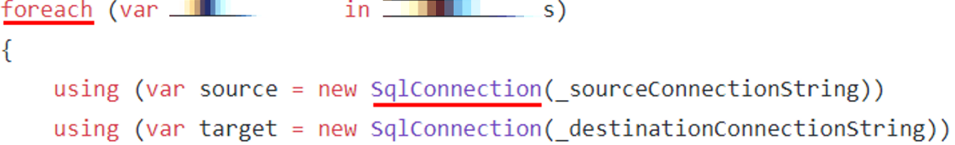

#### Prérequis

C’est un micro ORM qui offre de bien meilleure performances qu’Entity Framework.

La sogé l’utilise seulement dans la partie lecture de leur architecture CQRS.

Dapper permet d’écrire clairement la requête à effectuer en base !

Il est possible d’appeler des procédures stockée de façon plus concise.

Prérequis **pour utiliser Dapper :**

* Installer Dapper via NuGet.

using Dapper;

using (SqlConnection connection = new SqlConnection(connectionString))

{

// Votre code Dapper

}

#### Lecture de données : Query

Récupérer des données**:** Query.

IEnumerable<Contact> contacts = connection.Query<Contact>("select * from Contact");

* **En comparaison** Ado.Net est plus complexe**:**



Select **plus** complexe**:**

dynamic result = connection.Query("select count(*) as Count, max(Id) as MaxId from Contact").Single();

int count = result.Count;

int maxId = result.MaxId;

Créer **une** requêteparamétrée**:** utiliser @ pour spécifier vos paramètres.

* Via **une** classe**:**

public void AddContact(Contact contact)

{

string sql = @"insert into Contact(Id, FirstName, LastName, DateOfBirth, PhoneNumber)

values (@Id, @FirstName, @LastName, @DateOfBirth, @PhoneNumber)";

connection.Execute(sql, contact);

}

* Via **un** objetanonyme**:**

var results = connection.Query<Contact>(

"select * from Contact where DateOfBirth < @maxDate and FirstName = @firstName",

new { maxDate = new DateTime(1950, 1, 1), firstName = "George" });

* + **En comparaison** Ado.Net est plus complexe**:**



#### Écriture de données : Execute

La méthode Execute renvoit le nombre de lignes affectées par l’instruction.

Elle permet aussi d’éxécuter des méthodes telles que Alter Table ou Create Index.

Insérer **une** entité **:**

connection.Execute("insert into Contact(Id, FirstName, LastName) values (42, 'George', 'Abitbol')");

* Insérerplusieursentités **:**

var odile = new Contact { Id = 13, FirstName = "Odile", LastName = "Deray" };

var simon = new Contact { Id = 14, FirstName = "Simon", LastName = "Jérémi" };

var kara = new Contact { Id = 15, FirstName = "Serge", LastName = "Karamasov" };

var sql = @"insert into Contact(Id, FirstName, LastName) values (@Id, @FirstName, @LastName)";

connection.Execute(sql, new[] { odile, simon, kara });

Supprimer **des** entités **:**

int n = connection.Execute("delete from Contact where FirstName = 'George'");

#### Fonctionnalités avancées

Appeler **une** procedurestockée**:** CommandType.StoredProcedure.

var contact =

connection.Query<Contact>(

"GetContact",

new { Id = 42 },

commandType: CommandType.StoredProcedure)

.Single();

Utliser **une** transaction**:** connection.BeginTransaction().

using (var transaction = connection.BeginTransaction())

{

connection.Execute("delete from Contact where Id = 1", transaction: transaction);

connection.Execute("delete from Contact where Id = 2", transaction: transaction);

transcation.Commit();

}

Éxécuterplusieursrequêtes**:** c’est une optimisation qui permet d’éviter de faire 2 aller retour à la DB.

string sql =

@"select * from Contact where Id = @Id;

select * from ContactPhoneNumber where ContactId = @Id";

var results = connection.QueryMultiple(sql, new { Id = 42 });

var contact = results.Read<Contact>().Single();

contact.PhoneNumbers = results.Read<ContactPhoneNumber>().ToList();

La méthode Query est adaptée pour récupérer un petit volume de données, si vous avez beaucoup de données à récupérer, vous pouvez alors les récupérer au fur et à mesure en mettant son paramètr buffered e à false.

var contacts = connection.Query<Contact>(sql, buffered: false);

### Entity Framework

#### Configuration

**Créer une base InMemory pour vos tests, qui sera reset à chaque lancement :**

services.AddDbContext<TodoContext>(opt =>opt.UseInMemoryDatabase("TodoList"));

**Configuration  EF / Sql :**

services.AddDbContext<XXXContext>(options =>

{

   options.UseSqlServer(Configuration["AppSettings:ConnectionString"]);

});

Var options = new

DbContextOptionsBuilder<XXXContext>().UseUnMemoryDatabase(dbName).Options;

Var dbContext = new XXXContext(options);

**Logger les requêtes d’Entity Framework dans View > Windows > Output de sorte à pouvoir les analyser :**

public static readonly ILoggerFactory loggerFactory = new LoggerFactory(new[] { new ConsoleLoggerProvider((_, __) => true, true) });

public MainContext CreateDbContext()

{

    var optionsBuilder = new DbContextOptionsBuilder<MainContext>()

        .UseLoggerFactory(loggerFactory)  //tie-up DbContext with LoggerFactory object

        .EnableSensitiveDataLogging()

        .UseSqlServer(_connectionString, builder => builder.MigrationsHistoryTable("MigrationsHistory", "dbo"));

    return new MainContext(optionsBuilder.Options);

}

services.AddDbContextPool<ApplicationDbContext>(optionsBuilder => optionsBuilder.UseSqlServer(connectionString))

Par défault, vos requêtes sont loggées dans la base de données sur votre console de développeur :



#### Librairies (doit overrider les cours sur les seedeurs et bulk copy ?)

**Pour réaliser vos seedeurs et vos bulks :** EFCore.BulkExtensions.

context.BulkInsertOrUpdate(entitiesList); //Upsert

context.BulkInsertOrUpdateOrDelete(entitiesList);

#### Instancier votre base de données  (local)

public class ApplicationDbContext : DbContext

{

public ApplicationDbContext(DbContextOptions<ApplicationDbContext> options) : base(options) { }

}

public void ConfigureServices(IServiceCollection services)

{

// var connection = @"Server=(localdb)\DiabloIIDocumentation;Database=Documentation;Trusted_Connection=True;";

services.AddDbContext<ApplicationDbContext>(options => options.UseSqlServer(connection));

}

public void Configure(IApplicationBuilder app, IHostingEnvironment env)

{

using (var serviceScope = app.ApplicationServices.GetService<IServiceScopeFactory>().CreateScope())

{

var context = serviceScope.ServiceProvider.GetRequiredService<ApplicationDbContext>();

context.Database.Migrate();

}

}

*Installer* la version basique *de* Sql *Server* et *SSMS*.

**Afficher toutes les commandes disponibles :** Powershell > sqllocaldb.



**Créer votre base en local :** sqllocaldb create "DiabloIIDocumentation"

**Accéder à votre base :**



**Résulat :**



#### EMapping

##### Générale :

public class ApplicationDbContext : DbContext

{

protected override void OnModelCreating(ModelBuilder modelBuilder)

{

SuggestionDbMapper.Map(modelBuilder);

SuggestionVoteDbMapper.Map(modelBuilder);

}

}

public static class SuggestionDbMapper

{

public static void Map(ModelBuilder modelBuilder)

{

var suggestionBuilder = modelBuilder.Entity<Suggestion>();

// Créé une clé auto-incrénmentielle

suggestionBuilder.HasKey(suggestion => suggestion.Id);

suggestionBuilder

.Property(suggestion => suggestion.Id)

.ValueGeneratedOnAdd();

// Créer une contrainte d'unicité et de not null :

suggestionBuilder

.HasIndex(suggestion => suggestion.Content)

.IsUnique();

suggestionBuilder.Property(suggestion => suggestion.Content).IsRequired();

}

}

public static void Map(ModelBuilder modelBuilder)

{

    var suggestionVoteBuilder = modelBuilder.Entity<SuggestionVote>();

// Clé unique avec un guid.

    suggestionVoteBuilder.HasKey(suggestionVote => suggestionVote.Id);

    suggestionVoteBuilder

        .HasIndex(suggestion => suggestion.Id)

        .IsUnique();

itemBuilder

    .Property(item => item.Quality)

    .HasConversion(

        itemQuality => itemQuality.ToString(),

        itemQuality => (ItemQuality)Enum.Parse(typeof(ItemQuality), itemQuality));

Définir **des** indexes **sur vos** colonnes **pour** rendre **leur** accès **plus** rapide**:**



**Forcer le type / la valeur par défault à une colonne :**

entity.Property(domain => domain.column)

    .HasColumnType("DATE")

    .HasDefaultValueSql("getdate()");

**Colonne nullable :** IsRequired(false).

##### Relations :

###### 1 à 1 :

public class UserNotificationSetting

{

    public string UserId { get; set; }

    public User User { get; set; }

}

public class User

{

    public UserNotificationSetting NotificationSetting { get; set; }

}

public static void Map(ModelBuilder modelBuilder) =>

    modelBuilder.Entity<UserNotificationSetting>()

        .HasOne(userNotificationSetting => userNotificationSetting.User)

        .WithOne(user => user.NotificationSetting)

        .HasForeignKey<UserNotificationSetting>(userNotificationSetting => userNotificationSetting.UserId)

        .IsRequired();

public static void Map(ModelBuilder modelBuilder) =>

    modelBuilder.Entity<User>()

        .HasOne(user => user.NotificationSetting)

        .WithOne(userNotificationSetting => userNotificationSetting.User)

        .IsRequired();



###### N à 1 :

public class UserNotificationSetting

{

    public ICollection<UserNotification> UserNotifications { get; set; } = new List<UserNotification>();

}

public class UserNotification

{

    public Guid UserNotificationSettingId { get; set; }

    public UserNotificationSetting UserNotificationSetting { get; set; }

}

public static void Map(ModelBuilder modelBuilder) =>

    modelBuilder.Entity<UserNotificationSetting>()

        .HasMany(userNotificationSetting => userNotificationSetting.UserNotifications)

        .WithOne(userNotification => userNotification.UserNotificationSetting)

        .HasForeignKey(userNotification => userNotification.UserNotificationSettingId)

        .IsRequired();

public static void Map(ModelBuilder modelBuilder) =>

   modelBuilder.Entity<UserNotification>()

        .HasOne(userNotification => userNotification.UserNotificationSetting)

        .WithMany(userNotificationSetting => userNotificationSetting.UserNotifications)

        .HasForeignKey(userNotification => userNotification.UserNotificationSettingId)

        .IsRequired();

###### N to N :



* **Créer une** classe de la table de jointure **:**



* Configurer **le** mapping **de votre** table **de** jointure **:** BookCategoryMapper.
  + Attention .HasKey() et ForeignKey doivent référencer qu’une clé.



* Appeler **votre** mapping**:**



#### Migration

Lancer **une** requêteSqldans unemigration**:**

Protected overred void Down(MigirationBuiilder migrationBuilder)

=> migrationBuilder.Sql(querty).

Basculer **vos** migrations **vers un** étatantérieur**:**

* **Solution 1 :**
  + Update-Database –TargetMigration: <name of last good migration>
* **Solution 2 :**
  + Supprimer les fichiers de migrations qui vous venez de réaliser.
  + Récupérer une ancienne version du Github/MainContextModelSnapshot.cs.

Afficher **toutes les** migrationseffectives à votre base de données**:** admin.MigrationHistory.





Lancer **une** migrationsurl’environnement **de votre choix :**



* Copier le code de vos migrations (tout en bas).
* L’exécuter ce code votre base de données.

#### Performances & Bulk (traitement de multiple records) & Librairies

*L'insertion, la mise à jour et la suppression multiple est lent* *pour* *les* *grosses* *volumétrie*, c'est pourquoi nous devons *faire des bulks* *pour que toutes ces* *données* *soit traitées en une fois* plutôt qu'unitairement par record.

La librairie <https://github.com/borisdj/EFCore.BulkExtensions> répond parfaitement *à cette problématique*.

* **Exemple :**
  + **Avant :** *Lent* à creuver, *traitement unitaire à chaque record*.

_accountDbContext.RemoveRange(dataToRemove);

_accountDbContext.AddRange(dataToAdd);

* + **Après :** Ultra *rapide*, *un seul traitement pour l’ensemble de vos records*.

context.BulkInsert(entitiesList);

context.BulkUpdate(entitiesList);

context.BulkDelete(entitiesList);

context.BulkInsertOrUpdate(entitiesList); //Upsert

context.BulkInsertOrUpdateOrDelete(entitiesList);

context.BulkRead(entitiesList);

Penser à utiliser Chunker de données en plus du Bulk pour vous *assurer des performances optimales*. (IEnumerable<T> => IEnumerable<IEnumerable<T>>).

#### Tester une base de donnéees

[TestFixture]

public class SuggestionValidatorTests

{

private ApplicationDbContext _dbContext;

[SetUp]

public void Setup()

{

var options = new DbContextOptionsBuilder<ApplicationDbContext>()

.UseInMemoryDatabase(databaseName: "Test")

.Options;

_dbContext = new ApplicationDbContext(options);

_dbContext.Database.EnsureDeleted();

}

[Test]

public void ValidateCreateSuggestionDto_ShouldThrowABadRequestException_OnNullContent()

{

var createSuggestionDto = new CreateSuggestionDto { Content = null };

Should.Throw<BadRequestException>(() => SuggestionValidator.Validate(createSuggestionDto, _dbContext));

}

#### À trier

**Éxécuter une commande Sql :** context.table.SqlQuery().

dbContext.Seed() ;

**Une affectation n’est pas nécéssaire pour mettre à jour vos séquences :**

Foreach (a in as)

a.y.Add(xxx);

// pas besoin de faire a.y = a.y.ToList()

**Include imbriqué :**.Include(a => a.b).ThenInclude(b => b.c)

**Set :** récupère le DbSet du context du type donné.



Récupérer **et** modifier **des** éléments **d’une** chaînedeconnection**:** SqlConnectionStringBuilder.



Partial **classes :**





### Elastic Search

#### Prérequis

**À savoir :**

* *ES* est une *API* *Rest*, cela permet notamment qu’elle soit *appelable* *peut importe le langage*.
* Notions de shards et réplica, pour faire gérer la partie Cloud (haute disponibilité, scalabilité, etc…).
* *On peut spécifier* un *schéma* *minimum* d’index *obligatoire* *sur* *ES*.
* La librairie Elastic Search Inside permet de générer un cache In Memory.
* Insomnia et ES sont case sensitive.
* ORM**C# :** Nest.

**Les fonctionnalités :**

* *Auto*-*complétion*.
* *Highlight* ru résultat du term recherché.
* *Scoring*, rajouté des poids sur les colonnes.

**Les différentes étapes de l’indexation des données ES :**

* + « The quick fox »
* **The char filter :** *enlève* certains *charactères*.
  + [« The », « Quick », « Fox »]
* **Tokenizer :** *créer* des *tokens*.
  + « The »
* **Token filter :**  *change*/*remplace*/*supprime* des *tokens*.
  + **On index ce qui reste :**
    - **« term » :** « The »
    - **« frequence » :** 4
    - **« document » :** 1, 23, 2
    - **« position » :** 454, 23, 669

#### Les types d’indexages / d’analyseurs

**Analyseur :** *comment* *on* va *rechercher*, *liste* *de* *tokeniseurs*, ex : anglais : coming => come.

* **Ngram :** *découpe* à partir *2-3 charactères*, utilisé pour *l’auto*-*complétion*.
* **Edge :** permet de *recherche* *par* *la* *fin* du terme.
* **caseSensitive :** osef des maj et min ?
* **FR :** découper vos mots par verbes, ex : travaillont => recherchera travaille.

**Indexage :**

* **No :** n’utilise pas de filtres de recherche, *ne sera pas récupérable en recherche*.
* **Default :** tout est *indexé* *via* un *ngram* (*2-3 caractères*).
* **Not_Indexed :** on pourra que faire une *recherche éxacte* sur ce champ.

#### Les requêstes les plus utiliser

**GET index/_search :** *Get* all *documents*.

**GET index/_mapping :** *Get* *mapping*.

**POST index/_doc avec un body :** *rajouter* un *document* dans votre index.

**Les types de recherches :**

* **Term :** *recherche* sur un *champ* ne *contenant qu’un élément*.

"query": {

  "term: {

    "yourfield": "blabla"

  }

}

* **Terms :** *recherche* sur un champ qui contient *une liste d’éléments*.

"query": {

  "terms": {

    "yourfield": [

      "blabla",

      "blabla2"

    ]

  }

}

#### Un Read Model

**L’intérêt de créer un projet Read Model :**

* *Dérnomalisation* lors de *l’écriture* pour *accélérer* la *lecture* *car* elle est *beaucoup* *plus* *utilisée* que l’écriture.
* L’intérêt de faire un projet Nest et de *rendre* nos *indexes* *déstructibles* *et* *reproductibles* et tout ça *sans intéruption de services*.

**Un index :**

* **Tmp{1|2} :** *alias*, permet *d’éviter une intéruption de service* car au moment de la reproduction de l’index (l’écriture), l’index sera indisponible.
* On fait un *usage* de *ES* fortement *type* sinon on *ignore* *les* *autres* *champs*.

**Ramasse miette toute les 5 minutes :** les données qui ont étaient rajoutés en base depuis les 5 dernières minutes seront synchronisés côté cache.

* *Delete* *l’index* + changement de *l’allias* pour *switch* *d’index* + *feed* *l’index*.
* **Paramètres :** {from|end}Date, index à builder.

#### Kibana

**Alias :** raccourcis pour rediriger une entité sur la bonne index (la bonne table).

**Structure :**

 

* La couleur des nœuds indique s’il fonctionne ou pas.

Créer**un**index**:**



Afficher **le** schéma **d’un index :** info > etat de l’index.

**Dashboard :** Permet de regrouper vos visualisations en un document appelé un dashboard.

* **Metrics :** count (aggregateMethod).

##### Filtrer les colonnes et les records renvoyées :

Il est possible de sauvegarder vos requêtes pour pouvoir les réutiliser.

Pour remonter les logs (entités) qui vous intéresse il faut utiliser des filtres différents par application.

**Actions sur les colonnes** : faire une requête > sélectionner une entité > sélectionner une colonne.

* Ajouter **/** enlever **une** colonne **au résultat retourné :** [|].



* Activer **/** désactiver **un** filtre**:** [+] et [-].



**Filtrer vos logs :**

* **Utiliser les filtres par colonnes :**



* *Filtrer* aussi *par* *dates*.

#### Les types de requêtes

Query**:** recherche scoré + textuelle + trier par score de pertinence.

* Match|MatchPhrase|Fuzzy.

Filter**:** recherche exacte.

* **Term (performance) :** recherche exacte sans analyseur et tokeniseur.
* **Terms :** pour une liste d’éléments ?

Boost**:**

Fields[«title^5 », « «]

#### Les logs

**Les types de logs :**

* *Fonctionnelle*.
* *Technique*.
* *Performance*.

**Les colonnes qui nous intéresse :**

* **Logger :** la classe de log.
* **Level :** le niveau de log.
* **Message :** le contenu du log.

### Nest

#### Configuration

**Récupérer le type de l’index  et le nom de l’index :**



Créer **le** client **Elastic Search :**

var settings = new ConnectionSettings(new Uri("ESUrl:9200/")).DefaultIndex("YourIndexName");

ElasticClient = new ElasticClient(settings);

#### Important

**Afficher & logger vos queries ES :**

public static SearchDescriptor<T> WithLogs<T>(this SearchDescriptor<T> descriptor, IElasticClient client, [CallerMemberName] string method = null)

        where T : class

    {

        LogDebug(descriptor, client, method);

        return descriptor;

    }

    [Conditional("DEBUG")]

    private static void LogDebug<T>(SearchDescriptor<T> descriptor, IElasticClient client, string method) where T : class

    {

        var json = Encoding.UTF8.GetString(client.Serializer.Serialize(descriptor));

        var message = $@"{method} {json}";

        EsTestWriter.WriteLine(message);

    }

}

**Paginer vos éléments :**

public static class SearchDescriptorExtensions

{

    public const int MaxSize = 1000;

    public static SearchDescriptor<T> ApplyPaging<T>(this SearchDescriptor<T> searchDescriptor, PageParameters pageParameters) where T : class

    {

        int size = pageParameters.PageSize;

        if (size > MaxSize)

            size = MaxSize;

        if (size <= 0)

            size = MaxSize;

        return searchDescriptor.From(size * pageParameters.Page).Size(size + 1);

    }

}

**Filtrer par types d’indice et par nom d’indice :**

searchDescriptor

   .Indices("indicename")

  .Types("indicetype")

#### CRUD

**Récupérer un élément (un document) :**

var response = _client.Get<IndexType>(id "indexName", "indexType");

var name = response.Source.Name;

**Filtrer vos documents sur un ou plusieurs critères (termes) :** term, terms.

.Filter(filter => filter.Term(a => a.Id, id))

.Filter(filter => filter.Terms(c => c.Id, myIds))

**Spécifier les champs à renvoyer :** .Source(Include(), Exclude()).

.Source(s => s.Include(

   a => a.aaa,

   a => a.bbb))

POST, Indexer **un** document**:** /people/person/1, /{index}/{type}/id

 



YourDatas

    .ToList()

    .ForEach(document => ElasticClient.IndexDocument(document));

GET**,** recherche**:** /people/person/_search



* Équivalent **en créant un objet de requête :**



#### Les types de recherche

**Recherche sur un seul élément :**

container &= descriptor.Term(a => a.XXX, criteria.XXX);

**Recherche sur une liste d’éléments :**

container &= descriptor.Cache(true).Terms(a => a.XXX, criteria.XXX);

**On peut réaliser sur un champ de type keyword mais pas de type texte :**

=> field.UserEmail.Suffix("keyword"))

var request = s.Query(_ => _.Term("UserEmail.keyword", userEmail));

**Traduire une requête ES de recherche en code NEST :**

* **Requête Elastic Search :**

{

     "query": {

        "bool" : {

            "must" : {

                "match_all" : {}

            },

            "filter" : {

                "geo_distance" : {

                    "distance" : "5555km",

                    "coordinate" : {

                        "lat" : 45.555555,

                        "lon" : 2.55556

                    }

                }

            }

        }

    }

}

* **Devient :**

return ElasticClient.Search<MyLocation>(s =>

{

    var request = s

        .From(0)

        .Size(10)

        .Query(q => q.Bool(b => b

            .Must(m => m.MatchAll())

            .Filter(f => f.GeoDistance(_ => _

                 .Field(p => p.Coordinate)

                 .Location(blabla, blabla)

                 .Distance("5555km")))));

    var json = ElasticClient.RequestResponseSerializer.SerializeToString(request, SerializationFormatting.Indented);

    return request;

}).Documents;

#### Mapping

**Mapping :**

ElasticClient.Indices.Create("YourIndexName", c => c

    .Map<YourModel>(m => m.AutoMap<YourModel>()));

**Afficher le schéma d’un index :** GET <index>/_mapping.

### Dynamics

**Rechercher des informations :**



* *Double* *cliquer* sur un *record* pour le *afficher* ces *informations*.

**Les onglets :**

* **Audit History :** *liste* *toutes* *les* *mutations* qu’on était *effectués* à votre record.
* **Security Roles :** les *rôles* / la *visibilité*.

## Outils

### Système de gestion de versions

#### Git flow (branches)

Gitflow**:**

* **Une** branchemaster**:**
  + Elle représente notre environnement de production.
  + C’est l’état d’une branche de release à instant n après que tous ses tickets aient étés testés.
* Une branche par feature**:** feature/XXX-IdDuTicketJira.
* **Une** brancheparrelease**:** release/VersionDeLaRelease (1.3.147).
  + Représente notre environnement d’homologation.
  + Cette branche représente la branche develop à un instant n lors de la mise en homologation.
* **Une** branchedevelop**:** 
  + Les branches de features sont mergées dessus après qu’une PR a été reviewée.

#### Git

##### Configuration :

**Éviter que l’on te demande ton mot de passe et ton username systématiquement :**

C:\Users\bhaddad011419\.gitconfig :

[credential]

                helper = wincred

                username = bhaddad011419

**Ma configuration :**

* SSL Certificate problem: unable to get local issuer
  + git config --global http.sslVerify false

##### Cours :

**Git gère** 3arborescences**:**

* **Head :** le dernier commit.
* **Index :** l’instantané (dernier commit + unstanged changes).
* Répertoire de travail.



Si vous avez *besoin de créer une branche qui nécéssite des modifications d’une autre branche* N, il faudrait alors créer votre branche à partir de N et merge N dans votre branche à chaque fois que N est modifiée.

##### Commandes :

Appliquer **les** changements **d’un** commit**:** cherrypick.

Appliquer **les** changements **de** plusieurscommits**:** cherrypick chacun des commits les uns à la suite des autres.

**git** history **:** pour voir si ils ont été modifiés récemment et si c’est là que la régression a été introduite.

Déplacer **tous** les commits **appliquées** survotrebranchesur un autre commit **:** rebase.

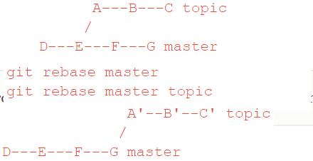

* Tous vos changements seront fait en local et pour les appliquer, il faudra réaliser un git push –force.

Déplacer **la** headenlocal**:** reset.

* Permet de voir tous les changements qui ont étaient fait depuis un commit donné.
* C’est pratique pour comparer les changements réalisés d’un commit n (celui que l’on reset) avec notre working directory.
* Annuler **les modifications de** plusieurscommits **en local :** reset hard. contrairement à un reset mixed, il va *mettre à jour le code*, *faire* *attention*.
* Supprime **tous les** changesintermédiaires **et spécifie que ce commit est votre commit actuel :** reset forced.

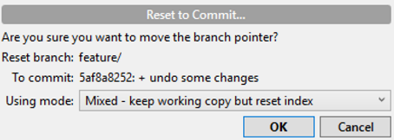

**Prune :** *supprime* les *nœuds* *non* *visibles*, le git *reset hard* *cache des* *nœuds*.

Gitstash**:** permet de switcher de branche en gardant ses fichiers en état unstaged.

* **Les** commandes**:**
  + Créer **un** stash**:** git stash ou git stash push.
  + Récupérer **un** stash**:** git checkout <branchename> puis git stash apply.
  + Lister **les** stashs**:** git stash list.

Les branches :

* **Pusher un rename de branche :** git push origin <branch>.
* **Renommer une branche sur la remote :** : git push origin <branch>.
* **Récupérer une branche** : git checkout <branch>.
* Supprimer une branche :
  + En local :

git branch -d feature/login

* + Sur la remote :

git push origin --delete feature/login

**Git commit --amend :** permet de *modifier* le *dernier* *commit*, c’est-à-dire les *fichiers* *et* le *message*.

**Blame / rendre responsable annoter:** *afficher* *l’historique* des *modifications* d’un fichier ligne par ligne.

#### Github

Rechercheparmot**:** cliquer sur repositories > search.



Afficher **toutes les** modificationsdemandéespar **le** reviewer **de votre** PR **:**



* Git > PR > sélectionner votre PR > files changed.

Comprendre **les** branches **:**





#### Git Fork

##### Ma configuration :

Fonctionne avec ma configuration Git Bash, merci Chistopher.

* **Options de create branche :**



* **Options de pull :**



##### À savoir :

**À savoir :**

* *Créér* une *branche* ne *switch* *pas* automatiquement de branche.
* On peut appliquer un *chery*-*pick* *sur* *un* commit *stashé*.
* *Clic* droit sur votre *commit* de fix > *chery* *pick*.
* Si tu *push* *sur* ta *branche*, cela *pushera* *aussi* *sur* les *branches* que tu as *trackées*.

Afficher**et**revert**vos**différences**par rapport à la branche**develop**:**

* Fech origin/develop.
* Merge origin/develop dans ma branche.
* Reset mixed sur origin/develop.
* Rollbacker les fichiers dont vous n’avez plus besoin.
* Reset mixed sur votre branche.

**Les**différentstypesde**git**reset**:**



Rechercher**un**commit**:**



**Chery pick :**

* *Checkout* & *pull* la branche sur laquelle vous souhaitez appliquer un commit.
* Clic *droit* sur le *commit* que vous voulez ajouter > *chery* *pick*.



**Annuler un commit, c’est trop simple :** clic *droit* sur notre *ticket* > *revert* a commit.



**Utiliser les boutons fetch pull push pour gagner du temps :**



Afficher **la** branche **courante :** en haut et au millieu .

Afficher **mes** changes**:**



**Modifier votre dernier commit :**



**Afficher les nœuds cachés suite à un git reset hard :**



#### Sourcetree

##### Général

SourceTree est très bien pour rollbacker sur un commit ou comparer 2 commits entre-eux.

Le checkout avec SourceTree est beaucoup plus rapide que les autres outils.

Comparer2commits **entre-eux :**

* Sélectionner votre commit + Ctrl + sélectionner le commit à comparer.
* Rollbacker **l’état d’un** fichier**:** reverse file.
* Rollbacker **des** lignes**:** reverse hunk.

Supprimer **un** fichierdoublon**:**

* Fetch origin/develop.
* Comparer votre branche avec la origin/develop en sélectionnant ces 2 branches.
* Supprimer votre fichier (delete file) qui est doublon à ce stade il y a 2 fichiers rollbacké.
* Discard un des 2 fichiers supprimés.

Afficher **le** patch **que va appliquer** votrebranche**:**

* Fetch origin/develop.
* Comparer votre branche avec la origin/develop depuis SourceTree en sélectionnant ces 2 branches.
* Reverse **des** modificationsfaite par ce patch**:** clic gauche sur le fichier > reverse file.

##### Annuler des changements entre 2 commits

Avant tout, sélectionner votre commit actuel avec le commit que vous souhaitez le comparer puis sélectionner le fichier à comparer.

Annuler **les** modifications **appliquer sur des** lignes**:** il faut sélectionner les lignes et cliquer sur reverse lines.

Annuler **les** modifications **appliquer sur un** bloc de code **:** reverse hunk.

Annuler **toutes les** modifications **appliquer sur un** fichier**:** il faut cliquer sur le bouton […].

#### TFS

Checkout**:** branches > remotes/origin > feature > clic droit sur la branche > checkout.

Merge **une** branche **dans une autre :**

* Fetch la branche qui ne change pas.
* Sélectionner **la** branche **qui doit recevoir les modifications :**
  + **Merge from branch :** la branche qui ne change pas.
  + **Into current branch :** la branche qui doit recevoir les modifications.



Restaurerl’étatd’unfichierà **son état** d’uncommit **précédent :**

* Changes > Actions > View History > sélectionner votre commit et copier l’état d’un fichier vers un précédent.

Gérer **les** conflits**:** sélectionner le fichier conflictuel et cliquer sur le bouton merge > cocher ce qu’il vous souhaitez garder.

Appliquer **les** changements **d’un** commit**:** cherrypick.

* Afficherl’historique**des commits :** clic droit sur la branche qui contient le commit à appliquer > View History.
* Appliquer **les** changementsd’uncommit**:** clic droit sur le commit > cherry-pick.

**Afficher l’historique d’un fichier (toutes les modifications qu’il a reçu) :**

* Clic *droit* sur un fichier >  afficher *l’historique*.



**Comparer les modifications effectués sur un fichier entre 2 commits :**

* Clic *droit* sur un fichier >  afficher *l’historique*.



* *Sélectionner* vos *commits* > *comparer*.



**Blame / rendre responsable annoter:** *afficher* *l’historique* des *modifications* d’un fichier ligne par ligne.

### IDE

#### Visual Studio

##### Ma configuration :

Installer Github Visual Studio Extension / NUnit Test Adapter / Specflow for VS.

Installer la *police* *Fira* *Code* sur VS, elle est plus lisible mais garder mon thème visual studio en blanc car la police sombre cache les refactos possibles de Resharper.

Afficher **la** ligne **qui** lance **les** exceptions**:**

* Exception Settings > common language runtime > cocher tout.





##### Extensions

Sur mon ordinateur j’ai :

* **Productivity Powerl Tools :** permet de *garder* la *mise* *en* *forme* lorsque l’on *copie* du *code* *dans* *Word*.
* Specflow for Visual Studio.
* NUnit Adapter 3.

Installer Github Visual Studio Extension / NUnit Test Adapter / Specflow for VS.

Sonar.



Tools > Extensions And Updates.

* **Github for Visual Studio :**



**Extensions :**

###### Paket : gestionnaire de paquet

Présentation

**Intérêts :**

* Utiliser *paket permet d’avoir les mêmes versions de dépendances sur tout vos projets de votre solution* et donc *d’éviter* *les* *conflits* *de* *versions*.
* Permet de *définir vos dépendances au niveau de la solution* ce qui *permet à l’ensemble de ses projets de référencer des dépendances avec le même numéro de version*. C’est donc beaucoup plusclaires, ont définit un fichier toute les dépendances qui nous intéresse et un ensemble de contraintes et paket va être capable de trouver la meilleure solution ou du moins la première solution qui remplit l’ensemble de ces contraintes, si ce n’est pas le cas il vous renverra une erreur.
* Spécifier les dépendances de toutes la solutions et des dépendances unique à chaque projet.
* Spécifier les sources de toutes ses dépendances pour faciliter l’écriture (Nuget, Git, github).
* Spécifier ou forcer la version de ces dépendances pour éviter les conflits.

**Les fichiers :**

* **Paket.dependencies :** ce sont toutes les dépendances communes de la solution.
* **Paket.lock :** ce sont toutes les dépendances de la solution, regroupés par source et spécifié les dépendances de chacunes de ces dépendances.
* **Paket.refrences :** les dépendances pour chaque projet.

**Les fichiers importants :**

* **~/.paket :** toutes les dépendances communes à la solution.
* **~/Paket.dependencies :** toutes les dépendances à la solution.
  + **Source :** tous les liens sources d’où proviennent les paquets.
* **YourProject/Paket.references :** toutes les dépendances du projet.

**Le numéro de version des paquets :**

* **{>= | <= | < | >} :** c’est verbeux…
* **Juste le numéro de version (1.7.5) :** pète si il y a un conflit.
* **== :** évite le conflit.
* **~>1.8.3 :** fini ce numéro de version par ce que tu veux.

Installer paket et une dépendance

**Installer paket :**

* Installer <https://marketplace.visualstudio.com/items?itemName=SteffenForkmann.PaketforVisualStudio>



**Installer une dépendance :** aller sur le *site nuget* de la dépendance > *Paket* *CLI*.



**Recherche de paquets :**

* <https://fsprojects.github.io/Paket/paket-find-packages.html>
* <https://fsprojects.github.io/Paket/paket-find-package-versions.html>
* <https://fsprojects.github.io/Paket/paket-outdated.html>

Les commandes les plus utilisés

**Les** commandes **:**

* **.paket/paket.**bootstrapper**.exe :** met à jour paket.
* **Précédé de** .paket/paket.exe**:**
  + Init : génère un paket.dependencies vide.
  + Restore**et install ? :** restaure et installe l’intégralité des dépendances du projet.
  + **{**Add**|**Remove**} :** {installe|supprime} une dépendance.
    - **Par** solution**:**

paket remove <package ID>

* + - **Par** projet**:**

paket remove <package ID> --project <project>

* + Update **:** met à jour des dépendances.
    - Toutes les dépendances **de l’application :**

paket update

* + - Une dépendance **de l’aplication :**

paket update <package id>

* + {pack|push} **:** {créé|publie} un paquet.

Mettre à jour et fixer vos dépendances

Mettreà**jour la version d’une dépendance :**

* packet.dependencies > modifier la version de votre dépendance, exemple 1.87 devient 1.88.
* **Mettre à jour votre dépendance :**.paket\paket update blabla.votreDependance
* **Si vou utilisez plusieurs groupes, le faire pour chacun d’eux :**
  + .paket\paket update blabla.votreDependance -g NetStandard
* **Éviter les conflits :** Vider C:\Users\bhaddad011419\.nuget\packages\yourdependency
* **Dotnet resolve :** paket ne références pas des dlls mais des paquets pour résoudre ces problèmes il faut faire un dotnet resolve et mettre à jour les dépendances toutes les dépendances des projets, c’est-à-dire le fichier paket.lock.

**Problèmes de dépendances :**

* **./paket.exe install :***compute* the *dependency* *graph*.
* **./paket.exe restore :***install* the *dependencies* *of* *depedency* *graph*
* **Si ça ne marche pas :**
  + Vider C:\Users\yourusername\.nuget\packages
  + ./paket.exe install
  + ./paket.exe restore

Mettreà **jour la** référence **du** readmodel **avec la prochaine version en prod :**

* packet.dependencies > incrémenter la version, exemple 1.87 devient 1.88.
* Package Manager Console > ./.paket/paket install pour mettre à jour les dépendances toutes les dépendances des projets, c’est-à-dire le fichier paket.lock.

Autres :

**Découper vos dépendances en fonction du framework que vous ciblez :**



Convertir **une solution** NuGet vers Paket**:** <https://fsprojects.github.io/Paket/convert-from-nuget-tutorial.html>

.paket/paket.exe convert-from-nuget

##### Débuguer :

**VS :**

* **Shift + F9 :** *créer* un *espion*.
* **Ctrl + Shift + F9 :** remove endpoint ?
* On peut *remonter* le *fil* *de* *l’éxécution*.
* **Activer le debug :**
  + <compilation debug="true" targetFramework="4.7.2" />
* **F10 :** *continue* mais *reste* *dans* *classe*.
* **F11 :** *continue* mais *rentre* *dans* les *sous* *classes*.

##### Autres :



Éditer **un .**csproj **:** clic droit sur votre projet > edit csproj.



Collapse **/** expand **file :**

* Ctrl + M + O.
* Ctrl + M + P.

Recherche **de** fichier**:** Ctrl + T

* **ConCli :** matchera avec ControllerClient.
* **Con*r :** matchera avec Controller.

Navigation**:**

* **F12 :** aller à l’interface.
* **Ctrl + F12 :** aller à l’implémentation.
* **{Maj | Alt} + F12 :** ouvrir une petite fenêtre avec l’implémentation.



Search **and replace avec des** expressionsrégulières**:**



**Arrêter la build en cours :** Ctrl + Pause.

**Générer vos constructeurs :**

* **Constructeur par défault :** ctor.
* **Constructeur avec tout les paramètres :** ctorp.

**Extensions > File Difer :** *comparer* des *fichiers*, utiliser sinon WinMerge, ça fait bien le taff.

**Find references :** Maj + F12

#### Resharper

##### Configuration :

**Trouver les erreurs :**

* **Activer l’analyse syntaxique :**



* **Aller automatiquement à la prochaine erreur :**



Resharper (raccourcis), si je ne l’ai pas demandé une licence à mes amis ou à l’entreprise.

* Rechercherunpattern **dans tous les fichiers et organiser les résutlats en fonction des fichiers dans lesquels il y a eu un matching :**
  + **Resharper.ReSharper_**StructuralSearchSearch**:** Ctrl + Maj + F.
* Ouvrir **le** fichier **courant** dansl’explorateur **de** solution **VS :** 
  + ReSharper_LocateInSolutionOrAssemblyExplorer : Ctrl + [.
* «duplicate » (Dupliquer la ligne actuelle) : Ctrl + D.
* « **ReSharper_GenerateConstructor** « (Générer le constructeur d’une classe ) :Ctrl + G.

##### Commandes :

**Ctrl + I :** remplace l’occurrence d’une variable par son calcul.

Actioncontextuelle**:** Alt + Enter.

Allerdans **la classe :** Ctrl + ‘.‘.

Localiser **le** fichier **courant dans l’arborescence de fichiers :** Shift + Alt + L.

Renommer **une** classe**:** Ctrl + R + R / cocher seulement reset filename.

Sélectionner **le** scopeparent**:** Ctrl + K.

Chercherpartout**:** Ctrl + T.

Décompiler **un** code **d’une DLL pour le lire :**



Generateconstructor**:** Ctrl + Shift + A > generate code.

Extract**method :** Ctrl + Shift + R > Enter > Enter.

Resharper surligne le code non utilisé.

**Afficher le code non utilisé dans la solution et tout les refactoring possible :** être vigilant avec les constructeurs par défaults non utilisés, il est possible que la Sérialisation l’utilise.

* Extensions > Resharper > *Inspect* > *Code* *Issues* *In* *Solution*.



**Analyser l’architecture et l’arbre de dépendances de vos applications / projets :**

* Resharper > *Architecture* > *Show* *dependency* diagram.
* L’épaisseur des flèches montrant une dépendance démontre le nombre de fois qu’une dépendance est appelée.

**Quelques raccourcis utiles :**

* **Refactorer un code :**Ctrl + Shift + R.
* **Renomer une variable :** Ctrl + R + R.
* **Inliner un code :**  Ctrl + R + I.

##### Actions très communes :

**Supprimer tout les usings inutilisés de la solution :**



**Afficher les dépendances entre vos projets :** extensions > *resharper* > *show* *dependency*.



**Couper des dépendances dans vos projets :** clic droit sur une dépendance > show usages.



#### Webstorm

**À rechercher :**

* *Formatter* un *fichier* au moment de la *sauvegarde*.
* *Ouvrir* l’arborescence de *fichier* *lorsqu’un* fichier est *sélectionné*.
* *Modifier* les *imports* pour qu’il soit *relatif* *au* *projet* et non au répertoire courant.

##### Ma configuration :

**Settings > Plugins  : Thème :** installer Material UI Theme.



**Settings > Editor > code style > TS et JS :** use paths relative to tsconfig.json.



**Installer Prettier et Materialize :**

* **Beautifer votre code :** Ctrl + Maj + Alt + P.

**Collapse all :** Ctrl + Shift + ‘-‘.

**Expand All :** Ctrl + Shirt + ‘+’.

##### À trier :

Raccourcis**:**

* Actioncontextuelle**:** Alt + Enter.
* Normaliser**un**fichier**:** Ctrl + Shift + F.

**Renommer l’utilisation d’un champs :** Shift + F6.

**Remove and sort unused imports :** Ctrl + Alt + O.

**Formatter un fichier :** Ctrl + Maj + Alt + P.

**Remonter dans l’arborescence :** Ctrl + click.

Lancer**le**projet**/**tous**les**tests**:**



Mettre à jour **vos**raccourcis **:** File > Settings > Keymap.

* Navigate**{ previous | next } :** Ctrl + {-|+}.
* **Zoom :** Ctrl + molette.

Spliter**son**écran**en deux :** clic droit sur la tab > split vertically.

**Ctrl + T  :** Ctrl + N.

Go**to**file**:** Ctrl + clic gauche.

**Commenter / décomenter :** Ctrl + /.

**Afficher les références :** Alt + F7.

**Localiser un fichier :** Alt + F1 + 1.

**Snippet :**

* Rcp pour créer un composant.

**Résolution de conflits :** Local Changes > Merge Conflicts > cliquer sur la *baguette* *magique*.

**Afficher / configurer le proxy de Webstorm :** Internet Explorer > *Options* > *Connexions* > *Paramètres* *réseaux* > *coller* *dans* *le* *proxy* *webstorm* > check connection.

**Refacto un code en composant :** *sélectionner* votre *code* > *droit* > *refactor*.



**Pour faire un yarn start cliquer ici :**ce bouton fait le yarn install avant.



#### Visual Studio Code

Shortcuts **:**

* Locate **file :** Shift + Alt + R.
* Goback**|**forward : Alt + fleche de {gauche|droite}.
* Search file : Ctlr + T.
* **Sélectionner plusieurs lignes :** Ctrl Alt Shift Fleche.

InstallerVisualStudioCode **et ses** extensions**:**

* SublimeBabel : coloration syntaxe pour le JSX.
* Liveserver**:** serveur de développement.
  + Lancer **le** serveur **de développement :** clic droit sur le fichier > open with live server.

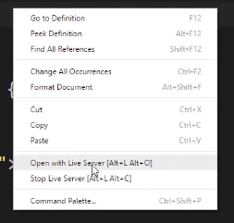

* Monokai**++ :** c’est un thème.
* **React/Redux/GraphSql :** permet de faire des snippets.

Afficher **la** console **de Visual Studio Code :** Terminal > new terminal.



**Extensions VSC :**

* Beautify.
* Debugger for chrome.
* TSLInt.
* Typescript hero : voir plus d’érreurs.

**Snippet VSC :**

* **div.#app :**



* **Doc :**



### Communications & colaboration

#### Zoom pour visioconférence, c’est vraiment un bon outil



#### Slack : pour communiquer avec son équipe.

#### Miro : retrospective et brain map



**Créer une note :**



#### Discord

##### Les catégories et les salons



**Créer une catégorie et lui assigner assigner des salons :** clic droit sur une catégorie > créer une catégorie > + > créer un salon.



##### Les rôles et leurs permissions

 

**Créer / modifier / supprimer un rôle :** les *rôles* *permettent* *d’être* plus *visible*, de se démarquer mais aussi d’avoir des *permissions* *différentes* des *autres*.



##### Bots

###### Les sondages



**Ajouter le bot simple poll à votre serveur Discord :** <https://top.gg/bot/simplepoll>

*Créer* un *channel* « *sondage* » et *limiter* les *permissions* du rôle @*everybody* *pour* qu’il ne puisse *plus* *envoyer* des *messages*, pour qu’il *puisse* *mettre* des *émojis* en réactions *et* *lire* les *messages*.

**Créer un sondage :**

* /poll « do you prefer the new structure of our Discord” “Yes” “No”

###### La musique



**Créer un salon vocal :** music.



**Ajouter le bot rhythm à votre discord :** <https://rythmbot.co/thanks>

**Les commandes :**

* **Jouer de la musique :** !play url
* **Activer ou désactiver le loop :** !loop
* **Arrêter une musique :** !stop

#### Outlook

##### Configuration

**Grouper vos mails par conversation :**



**Trier automatiquement vos mails reçus :** *règles* > toujours *déplacer*.



* **Résultat :**



**Utiliser Outlook pour gérer un support générique :** créer des répertoires permettant de simuler un flux agile.



**Catégoriser vos mails :** clic *droit* > *classer*.



##### Autres

**Enregistrer un mail :** *drag* & *drop* votre mail sur votre bureau.

#### Jive

C’est un outil de travail collaboratif qui permet de synchroniser les modifications faites à un fichier, commenter et d’éditer des documents Office (Word, Excel, PPX) depuis n’importe où (en local, Dropbox, Outlook) avec plusieurs personnes en même temps.

Sur Jive les documents sont versionnés.

Jives’installe **via des** plugins**:**

* Dropbox.
* Outlook.
* Office.

Utilisation **de** Jive**:**

* **Open :** ouvrir un document sur Jive.
* **Share :** partager un document Jive avec d’autres personnes.
* **Edit Colaborator :** ??
* **Publish :** mettre un document sur Jive (Cloud ?).



### La suite Office

#### Excel

Définir**des**séparateurs**de**colonnes**:** data > text to column.





### Logiciels :

#### WinMerge : afficher les différences entre vos fichiers

**Comparer les différences entre des fichiers en dehors de Git :**



#### Clover



## Infrastructure

### Azure

## Dev Ops

### Glossaire

**Intégration continue :** *automatiser* les *tests* et les *déploiements*, les *livrables*, les *tâches* *récurrentes*.

**Tunnel :** *encrypter* un *protocole* *par un autre protocole*.

* le tunneling est un [protocole](https://www.speedcheck.org/fr/wiki/protocole/) de communication qui permet le transfert de données d'un réseau à un autre.

**Gateway :** *service* *de* *redirection*, il prend des requêtes et les *redirige vers les bons services*.

**Load balancing :** tu choppes une *requête* et tu la *redispatch* sur un autre serveur pour *équilibrer* *la* *charge*.

**AWS Lambda & Azure Fonction – serverless :** créer un tout petit *service* *scalable* *à la demande* très rapidement (*en quelques clics*).

### Gestion de projet

#### Scrum

##### Présentation

**C’est quoi ?** C’est un *cadre de travail* *pour* *développer*, *délivrer* et *supporter* des *produits* complexes.

**Intérêts :**

* *Délivrer* continuellement, *régulièrement* *et* *à intervalle régulier votre produit* pour obtenir des *retours* *rapides* de votre *client*.
* Mieux gérer votre façon de travailler en rendant vos *tâches* *visibles*, *plus* *découpées* et d’obtenir une *approche* *itérative*, *prédictible* et donc de limiter les risques.
* Met en *évidence* *et mesure* *l’éfficacité* et la *qualité* du travail *de* *vos* *équipes*.
* Permet de *rendre prédictible vos équipes* et de les faire s’engager sur un résultat.
* Elles *rend* aussi *vos* *objectifs* *visibles et compréhensible de tous* (rôle du Scrum-Master).

Pour *mettre en évidence* les metrics relatives au *travail restant*, *on utilise des diagrammes* telles que :

* La *burn*-*down*
* La *burn*-*up*.
* *Cumulative* *flow*.

##### Vocabulaire :

**Les sprints :** c’est une *itération* d’un mois ou moins dans lequel les *développeurs* *définissent* *et* *s’engagent à délivrer des tickets* / des tâches. On peut aussi le représenter comme un projet que l’on doit délivrer pendant la durée du sprint.

**Product Backlog :**une *liste* *ordonnée* *de tout les besoins connus du produit*, c’est le PO qui en est responsable.

* **Chaque objet du product backlog possède :**
  + Un chiffre représentant sa valeur ajoutée.
  + Un ordre de priorité.
  + Une description.
  + Une *estimation* qui est *définit* *par* les *développeurs* durant le *chiffrage*.

**Sprint backlog :** ce sont des *tâches* *provenant* *du* *Product* *Backlog*, elles *définissent* les *objectifs* *du* *sprint* *en* *cours*.

**Increment :** la somme de *tous les tickets passés en ‘Done’* durant le sprint en cours et des précédents.

**Definition of ready*:*** on peut commencer à travailler sur un ticket, **il faut qu’il :**

* Possède une MVP.
* Possède des critères d’acceptances.
* Soit déployable.

**Definition of « Done » :** un *élément* du product *backlog* *ou* un *incrément* est *passé* *en* « *Done* » *lorsque* *toute* *l’équipe* peut *dire* que la *tâche est comprise et* *terminée*. **Il faut que :**

* Tous les tests fonctionnelles et unitaires soient passés.
* La build soit passé.
* Les tests sonar soient passés

**Vélocité :** le nombre de jour de présence.

**Capex :** le *nombre de jour de travail* que l’on est capable de réaliser *dans le sprint*,  on *enlève* les *réunions* et les *weekends*.

**Prédictibilité :** le poucentage de finition du sprint.

**Charge :** le pourcentage de ce que l’on a produit par rapport à ce qui est attendu.

**Exemple d’epic :** refactorer le domaine XXX.

**Exemple de story :** créer un job pour XXX.

**Exemple de task :** windows scheduler, controller, mapping…

**Lors du dernier Sprint :**

-    xxd de **vélocité.**Avec une CAPEX de xxd sur ce sprint pour cause de support/congés.

-    xx% de **prédictibilité**. Notre moyenne sur les sprints précédents était de xx%.

-    xxx% de **charge**. Notre moyenne sur les sprints précédents était de xxx%.

**Braistorming :** proposer des pokes et faire des démos pour montrer ce que ça peut apporter pour nos futurs projets.

**Démo :** on fait une réunion avec toutes les équipes où on montre tout ce que l’on a fait puis le BO faire des remarques.

**Continious Improvement :** on fait des propositions pour améliorer les méthodes de travail et pour intégrer de nouveaux outils, des mises à jour de technologies, etc…

**Vélocité / prédictibilité :** pourcentage de tickets réalisés.

**Le billet :** celui qui à créé le ticket.

**Backlog :** les tickets prévus mais n’étant pas visible pour ce sprint.

##### L’équipe

**L’équipe Scrum :**

* L’équipe de *développeurs*.
* **Scrum-Master :** *explique* *le* *scrum* et ses valeurs et aide le PO ?
* **Product Owner (PO) :**
  + Il est responsable de *maximiser la valeur buisness produite*.
  + C’est la *seule personne responsable de gérer le Product Backlog*, il doit *organiser* les objets du Product Backlog *par ordre de priorité buisness* *et* *clarifier* *leur* *description*.
  + Il doit *s’assurer* que les *personnes* *qui* *doivent* *travailler* *sur* *ces* *tâches*, *les* *comprennent* parfaitement.
  + Il doit aussi *montrer sur quoi les développeurs devront travailler pour les prochains sprints*.
  + Il *compare* le *montant* de *travaille* *restant* *par* *rapport* *au* *sprint* *précédent*.

##### Les réunions d’inspection et d’adaptation

###### Vue d’ensemble :

**Daily Scrum :**

* **Ce qu’on y dit :**
  + Qu’est-ce que *j’ai fais hier* ?
  + Qu’est-ce que *je fais aujourd’hui* ?
  + Quelles sont les *obstacles* et les *freins* que j’ai *rencontrés* ?
* Le fait *d’inspecter* *la* *progression* *de* *vos* *équipes* de façon fréquente permet de *détecter* *les* *problèmes* *et les imprédictibilités* potentielles, *lorsqu’une* *est* *répérée*, *on en discute* ensemble après la réunion de façon plus détaillée *pour*limiter les risques et trouver des solutions.
* Il permet *d’améliorer* la *communication* et la *connaissance* *de* *vos* *équipes* et d’aider à *identifier* les *freinages* pour *prendre* des *décisions* *rapidement* et limiter les risques.

**Sprint Planning :**

* C’est quoi *les nouvelles tâches*?
* **Chiffrage :** on prend *combien de temps*pour réaliser ces *tâches*?

**Sprint Review :** *inspecte* *l’incrément* *apporter* *durant* *ce* *sprint*, on y discute de ce que l’on pourrait avoir au prochain sprint pour apporter de la valeur.

* **Ce qu’on y dit et fait :**
  + **Product Owner :**
    - Voilà ce qui a était fait.
    - Voilà ce qui n’a pas était fait.
    - Quelle est *la chose qui apporterait le plus de valeur* pour le prochain sprint ?
  + **Les développeurs :**
    - Voici *ce que l’on a fait* *avec* une petite *démo* des familles.
    - Qu’est-*ce qui s’est bien passé*.
    - Qu’est-*ce qui ne s’est pas bien passé*.
    - Les *problèmes* que l’on a eus *et* *comment* on les a *résolus*.

**Sprint Retrospective :** permet *d’améliorer et d’adapter* nos *process* *et* notre *façon* *de* *travailler*.

* *Identifier* les *problèmes* *rencontrés* durant le sprint.
* *Identifier* les *problèmes* *les* *plus* *importants*.
* *Trouver* *un* *plan* *d’action* *pour* *résoudre* ces problèmes.

|  |  |  |
| --- | --- | --- |
| Réunion | Ce que j’apporte | Ce que ça m’apporte |
| DSM (Daily) | * Ce que j’ai fait. * Sur quoi je vais travailler. * Mes points de blocages. * J’alerte sur mon chiffrage et mon avancement. | * Trouver quelqu’un qui va me débloquer. * Synchroniser les informations. * Trouver un reviewer. * Connaître l’état de la build, de la production. |
| Backlog Refinement | * J’apporte mon ordinateur pour comprendre tout le code qui sera impliqué. * Analyser, découper et créer les tickets. * Prioriser les tickets. * Dire si un ticket est prêt ou non (interdépendances, critères d’acceptances). | * Prendre connaissance et comprendre le besoin fonctionnelle. |
| Chiffrage/scoping | * Des informations pour aider le chiffrage. * Vérifier les interdépendances. * Je m’engage sur un résultat. | * Apprendre sur quoi nous allons travailler sur le prochain sprint. |
| Rétrospective | * Je liste sur des postists ce que j’ai aimé, pas aimé, mes idées d’améliorations. * Je vote sur 3 postists. * On discute ensemble sur ces postists. | * Des solutions de corrections et d’améliorations de problèmes. |
| Démo/kickoff | * J’apporte mon ordinateur pour travailler. * Présenter le résultat du prochain sprint. * Présenter les nouveaux endpoints de façon succintes. | * De la visilibité et de la compréhension sur ce que font les autres features teams. |

###### Rétrospective

Cette réunion permet de *mettre en avant les problèmes du sprint et d’y proposer des solutions* sous la forme de *tickets* à réaliser pour les prochains sprints.

**Pipeline :**

* Tous le monde *écrit* sur des *postits* ce qu’il a aimé, *pas aimé*, les forces de ce sprint, des remarques sur l’équipe, et sur quoi il a *besoin d’aide ou que c’était compliqué*.
* *On* *regroupe* tous les *postits sur* un *tableau* que l’on *tri en fonction de tous ces critères*.
* *Chacun votes sur 3 tickets*.
* *On* *regroupe* tous les *tickets* sur lesquels il y a eu un *vote* *puis* *on les trie par vote*.
* *On* *discute* tous ensemble *et* on *propose* *des* *solutions* pour résoudre ce problème.
* On *créé plusieurs tickets* sur la meilleure *solution* de chacune de ces problématiques.
* *On les chiffres et on se les assigne*.

#### Ticket et Pull Request

##### Review une Pull Request

###### Avant la review

Conseils**:**

* Ne m’occuper que des tickets de ma feature team pour comprendre au minimum la partie fonctionnelle.
* Ne pas imposer plus de 20% de rework sur le ticket.
* Demander de l’aide pour la partie fonctionnelle.
* Réaliser la review technique sur le PC du développeur avec lui.
* Aller voir la personne qui a créé la PR et discuter de la review.

###### Pendant la review

Faireunereview**:**

* S’assigner en review sur la PR.
* Commenter **des** lignes **:** select PR > file changed > [+] et commenté > start a review.
* Si la PR est grosse checkout la branche et lancer tous les tests.

Approuver **la** review **ou** demander **des** changements**:**

* Files changed > review changes > {approve|request} > submit.



##### Fin de vie d’une PR et d’un ticket

**Si la** PR **est** approuvé**:**

* Squashmerge**:** conservation > merge pull request > squash merge > comment.





* Supprimer {la|les} branche[s].
* Supprimer la PR.

Mettreàjour **les** tickets **sur Jira :**

* Rechercher **le** ticket**: Jira** > rechercher le numéro du ticket > chercher.



* Les mettre en Reviewed.
* Mettre le temps restant à 0.
* Changer la version du ticket à la version courante (release + 1)



#### JIRA

##### Les tickets

**Ajouter / supprimer un flag d’un ticket :** clic droit > remove flag.

Créer **un** ticket**:** cliquer sur le bouton Create.



Créer **une** relation **(des liens) entre vos** tickets**:** select ticket > more > link > related to.



Clôner **un** ticket**:**



**Rechercher un ticket de façon précise :** field~value.

**Convertir un ticket de tâche en Story :** select ticket > *more* > *move*.



##### Les sprints

**Fermer le sprint courant et ouvrir le suivant :**

* *Active* *sprint* > sélectionner votre sprint > *complete* *sprint*.
* *Backlog* > sélectionner votre sprint > *start* *sprint*.

Passer **des** tickets **du backlog** pour **le** prochainsprint**:** clic gauche sur un ticket > shift > clic gauche sur un autre ticket > clic droit > Send to sprint name.



**Les** streams **du** board**:** un board est découpé en stream (en catégorie => epics).



Afficher **les tickets en** backlog**:**



* Board > sélectionner votre board > bouton backlog.

### CI & CD

#### Présentation

**C’est quoi la CI et la CD :**

* **CI :** Continious Intégration, c’est le fait *d’automatiser* le fait de *builder*, *tester* et de *packager* votre *application* *lorsqu’un commit est réalisé* sur votre application.
* **CD :** Continious Deployment, c’est le fait *d’automatiser* le *déploiement* du *package* *de votre application* de vos différents environnements.



**À savoir :**

* **CI :**
  + On peut *monitorer* nos *applications* (Sonar, Checkmarkx, healthcheck).
  + *Déplacer* vos *tickets* Jira ou Azure DevOps *avec* une *extension* Jenkins ou Azure.
  + Votre *serveur* de *build* *lance* une *pipeline* *CI* *pour* *chaque* *nouveau* *commit* définit sur les branches spécifiées.
* **CD :**
  + Pour *rollbacker* notre version de *production* il faut juste *déployer* le *précédent packet*.
  + Le déclenchement du deploiement doit se faire de façon manuelle en cliquant sur un bouton (proceed).
  + À la *suite* d’un *déploiement* en succès sur la *production*, il faut merger la branche de *release* *sur* celle de *master* *et* *develop*.
  + *Seulement* *certaines* *personnes* doivent avoir les *droits* lancer un *déploiement* en *production*.
  + Un mail doit-être *après* qu’un *déploiement* vient d’être *réalisée* qu’il soit en *succès* *ou* en *échec*.
  + *Merger* votre branche *release* *sur* la *Master* *et* *sur* votre *branche de développement*.
* La pipeline fait en sorte qu’une *étape* *passe* *à* *la* *suivante* seulement *lorsqu’elle est valide*.

**Optimisations :**

* *Analyser* la *taille* de chacunes *de* *vos* *dépendances* *car* *chacunes* d’entre-elles *seront* *copiées* *à* *chaque* *build* et donc il est hautement conseillé d’éviter ceux qui sont trop larges.

#### Ma pipeline CI et CD

**Exemple d’une pipeline de CI et de CD :**mon interprétation.

* **CI - TeamCity + Docker :** *à chaque commit sur* lbranche *develop* *ou* *release*, *build* l’application, lancer les *tests* et *package* *l’application* en *créant* *l’image* correspondant à votre application à partir de votre *Dockerfile* *et la déplace dans votre* *registry* *Docker*.
  + **donet restore :** *met à jour et installe les dépendances* de votre projet.
  + **Donet build :** *construit* le *binaire* de votre projet.
  + **Dotnet test :** lance les *tests* de votre application.
  + **Docker build :** *créer* une *image* à partir de votre *Dockerfile*.
  + Sonar / Checkmarks / HealthCheck / déplacements des tickets Jira.
  + **~~Donet publish :~~**~~créer le package de votre application.~~
  + **Docker push :** *envoit* votre *image* *sur* *un* *registre*.
* **CD - Octopus Deploy + Azure :**  récupère votre image Docker depuis votre registry et la déploit sur le Cloud avec Azure.
  + **Docker pull :** *récupère* une *image* *depuis* votre *registre*.
  + **Azure XXX :** déployer votre conteneur dans une web app.



#### Docker

**C’est quoi Docker :**

* C’est une *plateforme* de *containerisation*, c’est-à-dire qu’il permet de *packager* vos *applications* *en* *images* qui sont *éxécutables* *à l’intérieur d’un conteneur*(*run* *image*).

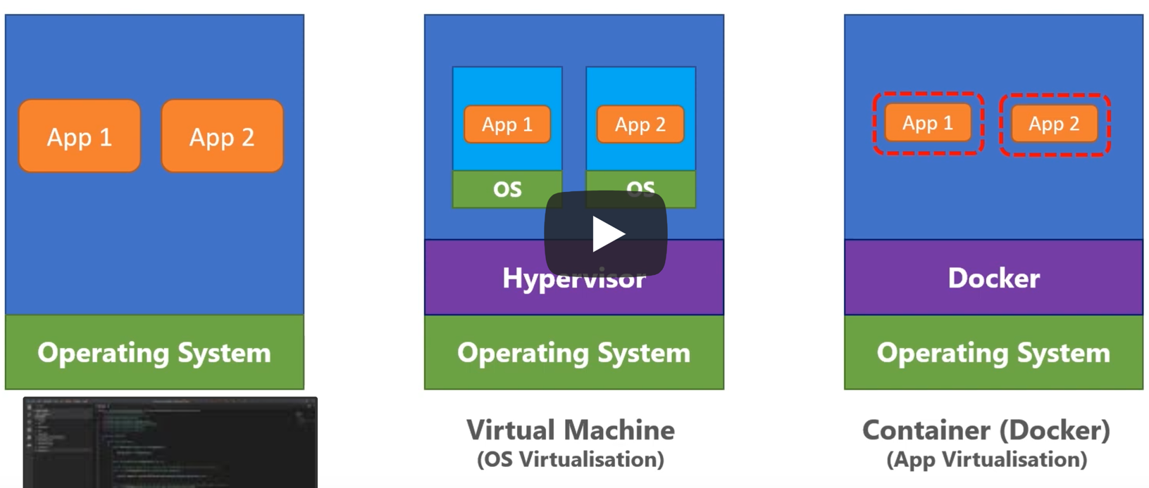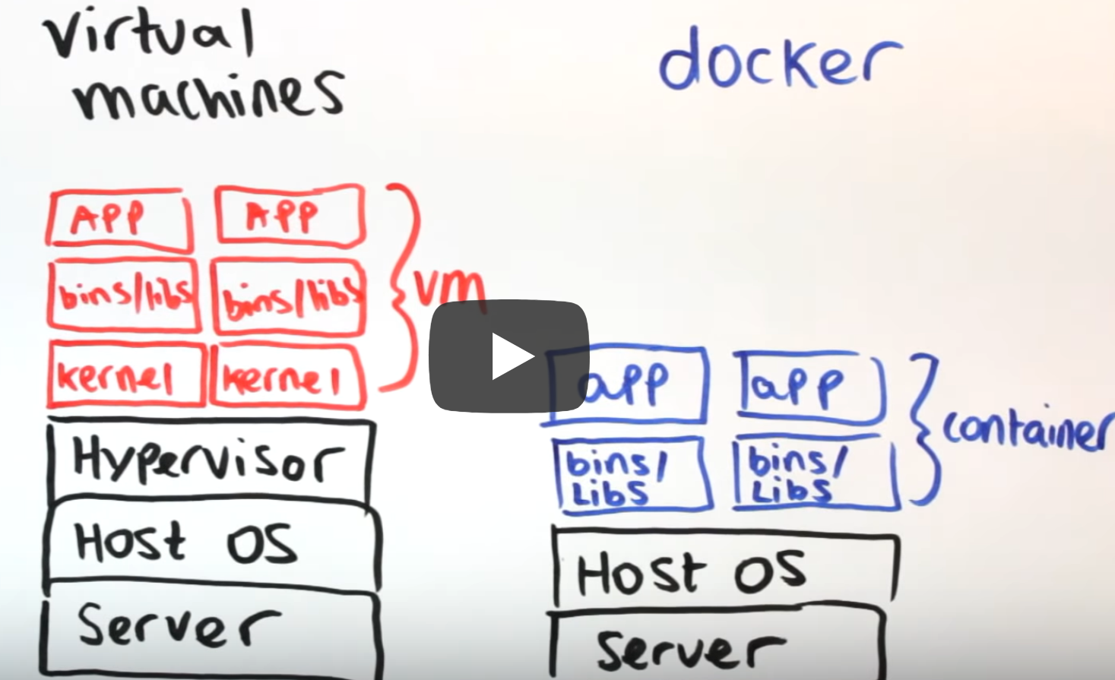

**Intérêts de Docker :**

* Les conteneurs *s’abstrait* *entièrement de l’infrastructure permettant d’être lancé sur n’importe quelle machine*.

**Représentation :**

* **Image :** une *classe*, votre application.
* **Containeur :** une *instance* *de* *cette* *classe*, un clusteur d’instances de votre application, s’abstrait de l’infrastructure.

**À savoir :**

* Pour transformer une application en image, il nous faut un Dockerfile à la racine de notre projet.



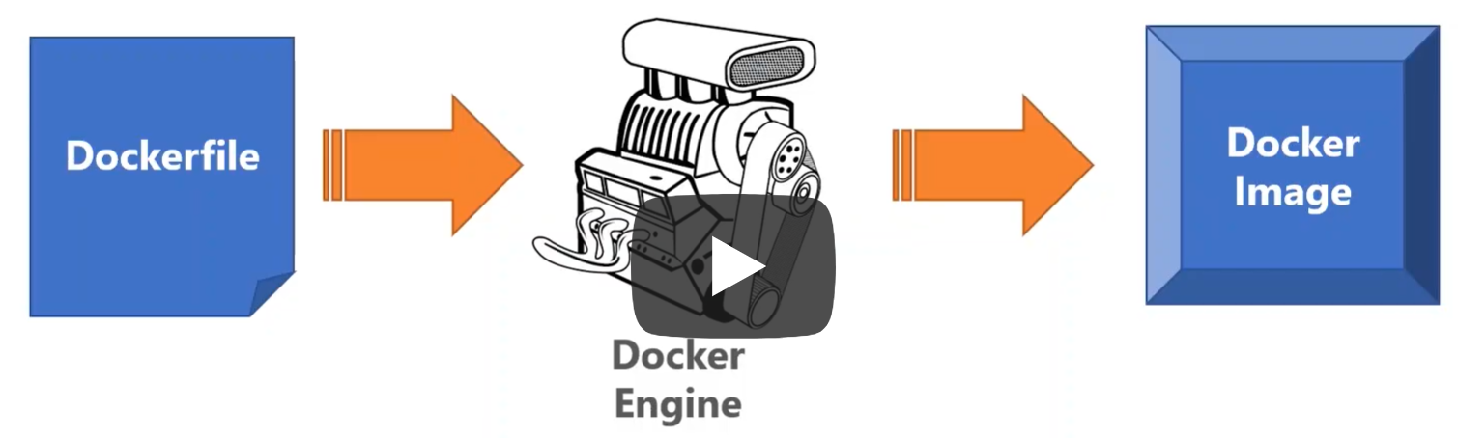

* Pour réduire la taille de vos images et améliorer aussi ses performances il vous faut un .dockerignore.

C’est quoi la virutalisation de l’OS ?

C’est quoi la virtualisation d’une application.

**Quelques commandes :**

* **Créer une image à partir de votre Dockerfile :**
  + docker build -t  yourDockerHubId/projectName:Version
* **Lancer votre conteneur :** docker run -p 8080:portExposéParVotreDockerFile(80)
* **Lister vos images :** docker images
* **Afficher les différents conteneurs qui tournent sur votre machine :** docker ps
* **Arrêter un conteneur :** docker stop conteneurIdRecupererParLaCommandeDockerPS
* **Envoyer votre images ou conteneurs dans votre registre :**
  + docker push dockerHubId/registryName

**Créer un repository pour y déposer les images de vos conteneurs :**

* Aller sur *votre* *compte* *Docker* *Hub* > *créer* un *repository* pour y gérer vos conteneurs et les *versions* de vos *images* ?



* **Envoyer votre images ou conteneurs dans votre registre :**
  + docker push dockerHubId/registryName

**Rechercher des images créer par la communauté :** Docker *Hub* > *explore*.

#### Créer une image de votre application .Net Core. / Versionner vos images grâce à un registre / Créer un conteneur (clusteur) qui sera composer de plusieurs instances de votre image / Déployer votre conteneur dans Azure.

Installer les outils Visual Studio pour utiliser Docker.

**Créer votre image et la lancer dans un conteneur :**



* **Créer une image à partir de votre Dockerfile :**
  + docker build -t  yourDockerHubId/projectName:Version
* **Lancer votre image :** docker run -p 8080:portExposéParVotreDockerFile(80)

**Lister vos images :** docker images

**Afficher les différents conteneurs qui tournent sur votre machine :** docker ps

**Arrêter un conteneur :** docker stop conteneurIdRecupererParLaCommandeDockerPS

**Envoyer votre images ou conteneurs dans votre registre :**

* docker push dockerHubId/registryName

**Créer un repository pour y déposer les images de vos conteneurs :**

* Aller sur *votre* *compte* *Docker* *Hub* > *créer* un *repository* pour y gérer vos conteneurs et les *versions* de vos *images* ?



* **Envoyer votre images ou conteneurs dans votre registre :**
  + docker push dockerHubId/registryName

**Rechercher des images créer par la communauté :** Docker *Hub* > *explore*.



**Déployer un conteneur dans Azure :** votre *conteneur* sera *récupéré* *à* *partir du registre* que vous avez créé.

  

#### Jenkins

##### Prérequis

C’est **quoi ?**

* C’est un outil de serveur d’automatisation de tâches relatives à builder, tester et délivrer des programmes.
* C’est ou un outil de software factory.

Prérequis**:**

* Java 8.
* Docker.

Installer **et** lancer **Jenkins :**



**Catlight :** hook build failed notification.

Voir **les** erreurs **:** Jenkins > Job > console output.

Jenkins va créer une job pour toutes les branches qui contiennent un jenkins files.

##### Les pipelines

###### Prérequis



Un pipeline Jenkins est un appel à une suite de plugins (des middlewares) qui supporte Jenkins.

Les pipelines Jenkins sont composés de plusieurs étapes qui permettent de builder, tester et déployer vos applications.

Les pipelines ont été créés de sorte à se déployer et à se lancer rapidement et facilement dans des images Docker.

Jenkins est un outil de continious delivery.

Continiousdelivery**:** découper la livraison d’une application en petit cycles tels que builder, tester et déployer ce qui permet de livrer plus souvent.

* C’est aussi un moyen d’informer une équipe sur l’état de santé de build, de test et de déploiement d’une application.

Continiousdeployment **:** automatiser toute la partie de livraison (build, test, deploy) pour livrer plus souvent.

**Le ~/build/Jenkinsfile :**  définition du contenu du pipeline Jenkins de votre repository.

* Ce fichier est codé en langage DSL avec une syntaxe soit déclarative soit script ?
* Jenkins détectera et lancera automatiquement son pipeline pour la création de nouvelles branches et de nouvelles PR de votre repository.
* Il vaut mieux l’éditer depuis le Jenkinsfile que sur l’UI web car ce fichier est versionnné.

Créer et lancerunpipeline **Jenkins +depuis l’UI Jenkins :**

* Aller sur Jenkins > New Item > nommer votre pipeline et sélectionner Multibranch Pipeline > Add Source > sélectionner votre repository > Save.



**La** syntaxedéclarative**:**



**pipeline :**

* **stages :**
  + **stage :** étape (build, test, deploy)
    - **steps :** les scripts lancés
      * Timeout**,** retry**:** relancer une étape pendant n temps on n fois jusqu’à qu’elle passe.



* **agent :** où et comment éxécuter le pipeline.



* **post :** évènements lancés pour tracker les différent comportement de la build.
* **environnement :** définir des variables d’environnements pour modifier le comportement du pipeline en fonction de la valeurs de ces variables.



Aggréger **la** sortie **du Pipeline** Jenkins**:**



Cleaner **le** répertoire **de** travail**:**



###### Les étapes du pipeline

Les étapes du pipeline (stage) lance une commande, si une échoue elle ne lance pas l’étape suivante.



###### Les environnements de travail (test, staging, production)



###### Les évênements sur l’état du pipeline

**post :** évènements lancés pour tracker les différents états de la build.



###### Les notifications

Il est possible d’être notifié par Jenkins lorsqu’une build à planté, réussi ou autre par mail, slack ou autre.



##### UI :

Afficher **les** tests **qui sont** enéchecs**:**



Relancer **une** build**:**



#### Azure DevOps

##### Présentation :

**Azure DevOps contient pleins de supers extensions :**

* <https://marketplace.visualstudio.com/azuredevops>



**Azure DevOps permet de gérer votre :**

* Pipeline de *CI* et de *CD*.
* *Organisation* *et* *votre* *gestion* *de* *projets* avec un backlog, des sprints, et un découpage de ticket.
* *Versionning* et vos PR.

##### Créer et configurer un projet :

**Créer vos organisations** : une *organisation* permet de *gérer* des *projets* et d’avoir des *droits*, des *teams* et des *autorisations* *spécifiques*.



**Les onglets de configuration d’un projet :** sélectionner votre projet > *cliquer* sur la *roue*.



* **Overview :** permet de spécifier si vous êtes en *Agile*ou *Scrum*, la *visibilité*de votre projet *et les administrateurs de ce projet*.



* **Teams & Permissions :** *gérer* les *personnes* de votre équipe *et leurs droits*.



* **Notifications :** être *notifié* *par* *mail* lorsque quelque chose se produit (CRUD sur une PR, *build* *success*, failed, etc…).



* **Service hooks :** *lorsqu’une tâche est réalisé* sur un autre service, un *évènement* *se* *déclenche* et vous pouvez *vous* *y* *abonner* pour *réaliser* *des* *tâches*, par exemple la build s’est déroulé avec succès, vous envoyez un petit mail à votre équipe.



* + **Publisher :** les *évènements* *déclenchés*.
  + **Susbcription :** les *évènements* qui *seront lancès après un déclenchement*.
    - **Consumer :** les personnes concernées.
    - **Action :** l’action déclenché.



* **Dashboard :** *droit* en *CRUD* sur les *dashboards* (affichage de metrics et diagrammes).

##### Les différents onglets d’Azure DevOps



###### Overview

Summary :  une vue générale sans intérêts.



###### Dashboard : créer des dashboards avec des widgets



###### Wiki : créer la documentation de votre projet (ex : iC Docs)

###### Repos : voir code + code review et PR, gérer toutes vos actions git, vous pouvez le brancher à votre Github.

###### Boards

Les prérequis



**Les prérequis :**

* **Product backlog :** used to *create* *and* *rank* *stories* or *requirements*.
* **Kanban :** used to *visualize* and *manage* *the* *flow* *of* *work* as it moves from beginning, to in-progress, to done.
* **Sprint backlogs :** *used to plan work to complete during a sprint cycle*, a regular two to four-week cadence that teams use when implementing Scrum.
* **Task board :** *used* *during* *daily Scrum meetings* to review work that's completed, remaining, or blocked.

**Les types de tickets :**



**À savoir :**

* Une *epic* est *composée* *de* *features*, qui sont *composées de user stories* et qui sont *composées de tâches*, ce sont les composantes permettant de structurer et de découper vos tâches de façon plus ou moins fines.
  + **Initiatives** : *collections of epics* that drive toward a *common goal*.
  + [**Epics**](https://www.atlassian.com/agile/project-management/epics)**:** *large bodies of* *work*that can be broken down into a number of smaller tasks (called stories), **ex :** refactorer l’application, gestion de la vue mobile, gestion des contacts, etc…
  + [**Stories**](https://www.atlassian.com/agile/project-management/user-stories)**ou “user stories” :** are *short requirements* or requests written from the *perspective* *of* *an end user*, **ex :** en tant que XXX je veux pouvoir créer un contact pour pouvoir l’administrer.

Configuration du sprint et de votre board :

Configuration de base :

**Créer un sprint :** *sprints*> *new*work item.



**Configurer les informations de votre sprint :** *board* > cliquer sur la *roue* > *columns*.



* **Configurer les colonnes de vos tickets :**



* **Configurer vos tags :**



Création d’epics, features, tâches :

**Créer une epic et lui assigner des features et des tests :** *boards* > séléctionner *epics* > *new* item pour créer votre epic > + *add* *feature* pour y ajouter des features.



**Assigner des users stories à vos features :** *séléctionner* *features* > cliquer sur votre *feature* > *add* *user* *story*, vous pouvez aussi y définir des tests.



**Créer une tâche :** *sélectionner* *user* *stories* > sélectionner votre *user* *story* > *add* *task*.



Déplacer des éléments du backlog vers un sprint :

* *Backlogs* > *sélectioner* vos éléments > *move* to iteration > sélectionner votre sprint.



* + **Résulat :**



**Queries :** rechercher des tickets.



###### Pipelines : CI / CD (JE METAIS ARRETER a 6 :50 <https://www.youtube.com/watch?v=IUak2y4s950&t=1s>

Si mon *repôt* est *public*, j’ai le *droit* *de créer 10 pipeline* de build *gratuitement*.

**azure-pipelines.yml :** *ce fichier* à la racine de votre projet *permet de définir votre pipeline*, ce fichier comme un Jenkinsfile se retrouve sur votre repository, *il* est *donc* *versionné*.

**À savoir :**

* **Politique de rétention *:*** *combien de temps* vous souhaitez *garder* vos *builds* *avant de les supprimer* définitivement. Vous pouvez *changer votre politique de rétention* dans *l’onglet* *Settings* de votre projet.
* **Agent :** *un agent est un logicielle qui permet de lancer un job à la fois*, et donc pour builder et déployer vos applications.
* *Réduire* les *coûts* et *améliorer* la *vitesse* d’une *pipeline* *en cacheant vos dépendances*.
* Par *défault* une *étape* de votre pipeline *se lance si la précédente à réussi* condition: succeeded(), vous pouvez *overrider ce comporter* dans chacune de vos steps, et dire par exemple qu’une step *se lance tout le temps* condition : always() *ou* *lorsqu’une step est en échec* condition : failed().

**Configuration > Ajouter sur votre repository le badge :**



* Aller sur votre *Azure* *devops* > *pipelines* > status *badge* > *copy* code & *paste* *sur* votre le *readme.md* de votre repository.

**Onglets > Analytics :** Obtenez les *metrics de vos pipelines*.



**Créer votre CD :** *pipeline* > new pipeline > *login* to github > *select* *repository* > *configure* > asp *net* *core* > cela va *générer un azure-pipelines.yml*.



**Lancer une CI (pipeline) différentes en fonction de vos branches :**



**Modifier le numéro / nom de version à chaque nouvelle build :**



**Définir des paramètres dans votre script :**



**Définir des variables :**





**Définir une liste de steps dans un fichier pour les réutiliser dans plusieurs étapes de votre pipeline :**



**Conditions :**



Build : CI (build, test, create package)

**Créer un projet et la pipeline de CI :**

* Build > new pipeline > s électionner *Github* > *Authorize* > sélectionner votre *projet* > sélectionner .*net* *core* > *save* and run.



* Cela va permettre de *builder* *et* de *tester* *votre* *projet* *à chaque nouveau commit*.



* **Spécifier la branche sur lequel chaque commit va déclencher votre pipeline CI :**



* **Définir des variables de configurations :**



**Résultat à chaque commit :**



Release : votre CD

*il y en a une pour chacun de vos environnements*, par ailleurs vous pouvez configurer les personnes qui ont le droit d’autoriser un déploiement. *Il est possible de configurer un déploiement* de sorte qu’il soit *automatique* *ou* *manuel*.

###### Tests :



Tous les tests sont réutilisables à la manière BDD, et on peut les lancer depuis une interface, cela me semble inutile.

#### Azure Devops : CI /CD

**Créer un projet et la pipeline de CI :**

* <https://azure.microsoft.com/fr-fr/services/devops/> > Démarrer gratuitement > *new* *project* > mettre un nom et cliquer sur *create*.



* Sélectionner *Github* > *Authorize* > sélectionner votre *projet* > sélectionner .*net* *core* > *save* and run.



* Cela va permettre de *builder* *et* de *tester* *votre* *projet* *à chaque nouveau commit*.



**Résultat à chaque commit :**



**Créer votre CD pour déployer votre site en homologation / production vers votre site Azure :**

* Summary > Release. > Azure App Service Deployment.







* Cliquer sur le bouton plus.



**Créer la mise en prod :**





**Résultat :**



#### Octopus Deploy (CD Rapide)

**C’est quoi :**

* Permet *d’automatiser* votre *déploiement* permet de déployer *rapidement* et de façon *répétable* et *fiable* votre déploiement.





##### Dashboard



#### TeamCity (CI Rapide) : <https://www.youtube.com/watch?v=M1h3rWGKt44>

##### Builder / tester / packager votre application .Net Core avec TeamCity :





**Utilisation de Docker :**







### Cloud

#### Azure

**Se connecter à votre site e nen FTP :**

* <https://blogs.msdn.microsoft.com/kaushal/2014/08/01/microsoft-azure-web-site-connect-to-your-site-via-ftp-and-uploaddownload-files/>

**Publier un site net core sur azure :** clic *droit* sur votre *projet* > *publish*.

**Storage Account :**c’est *l’EC3* *d’Azure*, ce service permet de *gérer* *l’accès* *aux* *fichiers* *statiqu*es ce qui nous évite aussi de nécésitter d’une DMZ.

**Resource Group :** *catégoriser*un ensemble de *resources d’infrastructure*, ce qui permet de *mutualiser*la *gestion*de *droits*, des *teams*qui on le *droit d*e gérer et *d’accéder a ces resources*.

**ARR rule :** *règle de redirection*.

#### Sql Server

**Créer un serveur sql :**

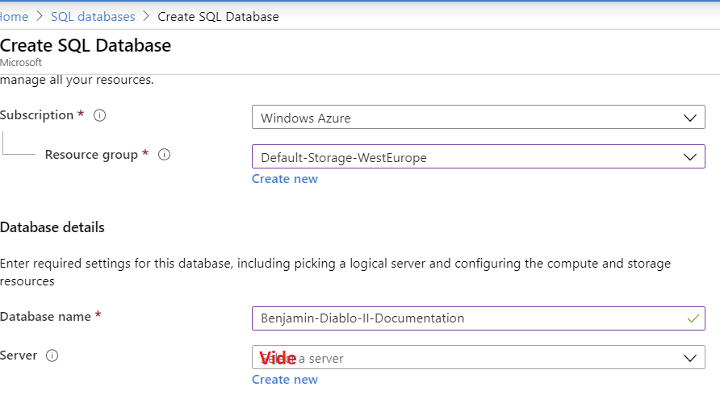

#### Configurer Vault pour votre API

*Vault permet de stocker des mots de passes de façon sécurisés*, grâce à Azure, *seulement votre application* ou certains comptes Azure ont *accès à vos mot de passes*, *personnes d’autres y aura accès*.

Aller sur votre Web App > Identity et cocher status > save.

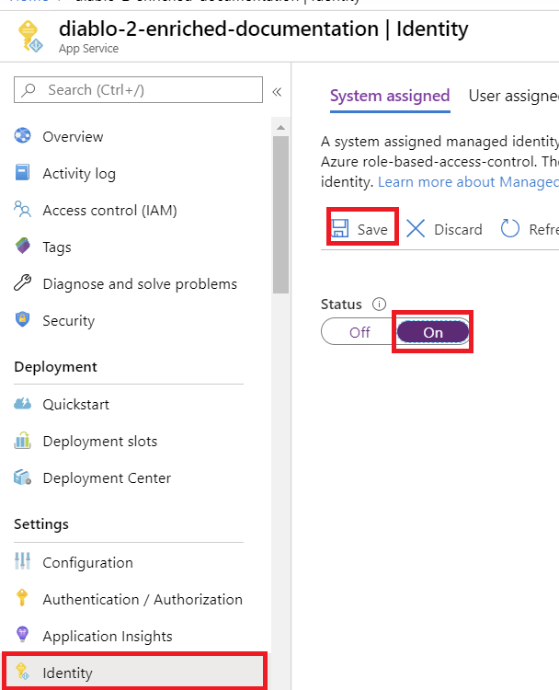

**Créer un coffre de secrets  :** this tab > next > create key vault > create.



**Ajouter des secrets :** cliquer sur votre vault > secrets > generate.



**Permettre votre Web App d’accéder à votre coffre de cès :** cliquer sur votre vault > access policy > .. > add > save.



**Rajouter Vault dans votre configuration :**

public static IWebHost BuildWebHost(string[] args) =>

WebHost.CreateDefaultBuilder(args)

.ConfigureAppConfiguration((webHostBuilderContext, configurationBuilder) =>

{

var keyVaultEndpoint = "https://benjaminvault.vault.azure.net/";

var azureServiceTokenProvider = new AzureServiceTokenProvider();

var defaultKeyVaultSecretManager = new DefaultKeyVaultSecretManager();

var authentificationCallback = new KeyVaultClient.AuthenticationCallback(azureServiceTokenProvider.KeyVaultTokenCallback);

var keyVaultClient = new KeyVaultClient(authentificationCallback);

configurationBuilder.AddAzureKeyVault(keyVaultEndpoint, keyVaultClient, defaultKeyVaultSecretManager);

})

**Récupérer et utiliser vos secrets pour configurer votre base :**

var dbPassword = Configuration["connectionstrings:documentation:password"];

var dbConnection = Configuration.GetConnectionString("Documentation");

var sqlConnectionStringBuilder = new SqlConnectionStringBuilder(dbConnection);

sqlConnectionStringBuilder.Password = dbPassword;

services.AddDbContext<ApplicationDbContext>(options => options.UseSqlServer(sqlConnectionStringBuilder.ConnectionString));

Si vous avez une erreur, faite ceci : Tools, Options,  
Azure Service Authentication, Account Selection, click the drop arrow on the right  
of the Microsoft banner with your account name on it, click your account pop-up again...hard(really  
insist on it), and that worked.

#### Gestion des problèmes

**Problème d’authentification ou exception :** Tools > options > azure > account selection> reenter your credentials > déconnecter le compte et le reconnecter.



### Virtualisation

#### Docker (Formation en ligne openclassroom)

##### Présentation

**Intérêts :**

* *Créer*, *déployer* et optimizer vos *envionnements* *rapidement* et *lier* votre *application* *à ses* *dépendances*.
* C’est plus *léger*, *rapide* et moins *chère* à déployer.
* Une image Docker est déployable sur le Cloud (AWS / Azure).
* Une *application conteneurisée s’éxécute de la même façon sur toutes les infrastructures*, ça répond à la problématique, « pourtnat l’application fonctionne sur ma machine ».
* *Docker* permet de *s’abstraire* *de* *l’infrastructure*.

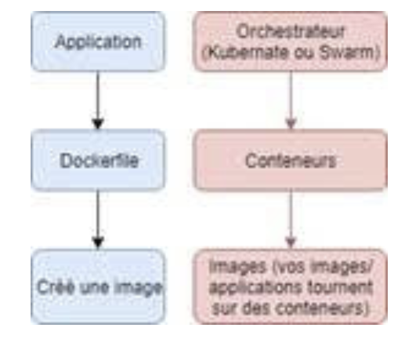

**Conteneur :**

* Repose sur le système d’exploitation de l’hôte pour chaque instance, ce qui *est plus léger*, plus *rapide* et côute *moins chère* qu’une VM.
* Un conteneur n’a le choix qu’entre les OS suivants : Linux Ubuntu, Linux Debian.
* Un conteneur regroupe l’ensemble des dépendances de vos applications.
* Un conteneur contient des images, c’est l’instance vos images.
* Ça permet notamment à *créer des* *environnements* *légèrement* *différents* (Homolo, Prod, local, staging, etc…)

**Orchestrateur :***gère* les *conteneurs* et les images qu’ils utilisent.

* **Fichier de configuration en .yml :**
  + Nombre de réplication, *CPU*, mémoire de vos machines.
  + *Url* *de* *votre* *application*.
  + *Recré* votre *conteneur* s*i il* *crash*.

**Volumes :** prend ce fichier et monte le sur chacun des conteneurs, c’est un *fichier* *partagé* *avec* *plusieurs* *conteneurs*.

**Registry :** logiciel qui permet de *partager des images tout en les versionnant*, Docker Hub est registry.

**Docker Hub :** *stoque et partage des images* Docker *versionnées*.

* *Pour* *créer sa propre image*, il est conseillé de *partir sur des images officielles* (provenant depuis Docker Hub).

**Docker DataCenter :**

* **Modules :**
  + **UCP :** c’est une *sorte* *de* *Kibana* qui *log* *et* *moniteur* vos *orchestrateurs*.
  + **DTR :** *stoque* vos *images* *Docker*, c’est le *data* *trust* *registr*

##### **Vocabulaires**

**Image conteneur** : package de toutes les dépendances et informations nécessaires pour créer un conteneur. Une image inclut toutes les dépendances (notamment les frameworks) ainsi que la configuration de déploiement et d’exécution à utiliser par le runtime du conteneur. En règle générale, une image est dérivée de plusieurs images de base qui sont empilées en couches pour former le système de fichiers du conteneur. Une image est immuable une fois qu’elle a été créée.

**Dockerfile** : fichier texte contenant des instructions pour la création d’une image Docker. C’est comme un script de commandes, la première ligne indique l’image de base avec laquelle commencer, puis suivez les instructions pour installer les programmes requis, copier les fichiers et ainsi de suite, jusqu’à ce que vous obteniez l’environnement de travail dont vous avez besoin.

**Génération** : action de créer une image conteneur sur la base des informations et du contexte fournis par le fichier Dockerfile associé, plus des fichiers supplémentaires dans le dossier où l’image est créée. Vous pouvez créer des images avec la commande Docker **docker build**.

**Conteneur** : instance d’une image Docker. Un conteneur représente l’exécution d’une application, d’un processus ou d’un service. Il renferme une image Docker, un environnement d’exécution et un ensemble standard d’instructions. Pour mettre un service à l’échelle, vous créez plusieurs instances d’un conteneur à partir de la même image. Cela peut également être fait par un traitement par lots, qui passe des paramètres différents à chaque instance.

**Volumes** : offre un *système de fichiers accessible en écriture que le conteneur peut utiliser*. Dans la mesure où les images sont en lecture seule, mais que la plupart des programmes ont besoin d’écrire dans le système de fichiers, les volumes ajoutent une couche accessible en écriture, par-dessus l’image de conteneur, afin que les programmes aient accès à un système de fichiers accessible en écriture. Le programme ne sait pas qu’il accède à un système de fichiers en couches, il s’agit simplement du système de fichiers normal. Les volumes résident dans le système hôte et sont gérés par Docker.

**Étiquette** : *marque* ou intitulé que vous pouvez appliquer aux images pour identifier les différentes images ou *versions de l’image initiale* (selon le numéro de version de l’environnement cible).

**Build multi-étape** : fonctionnalité, depuis Docker 17.05 ou une version ultérieure, qui permet de réduire la taille des images finales. En quelques phrases, avec un build en plusieurs étapes vous pouvez utiliser, par exemple, une grande image de base, qui contient le SDK pour compiler et publier l’application, puis utilisez le dossier de publication avec une petite image de base runtime uniquement, pour produire une image finale beaucoup plus petite

**Dépôt** : *collection d’images Docker* associées, i*dentifiées par une étiquette qui indique la version de chaque image*. Certains dépôts contiennent plusieurs variantes d’une image spécifique, par exemple une image contenant des SDK (plus lourde), une image contenant uniquement des runtimes (plus légère), etc. Ces variantes peuvent être identifiées par des balises. Un dépôt peut contenir des variantes de plateforme, comme une image Linux et une image Windows.

**Registre** : *service qui fournit l’accès aux dépôts*. *Le registre par défaut utilisé* pour la plupart des images publiques est [Docker Hub](https://hub.docker.com/) (propriété de l’organisation Docker). *Un registre contient généralement des dépôts de plusieurs équipes*. Les entreprises utilisent souvent des *registres privés pour stocker et gérer les images qu’elles ont créées*. *Azure Container Registry est un autre exemple de registre*.

**Image multi-arch** : (pour « image multi-architecture ») fonctionnalité qui simplifie la sélection de l’image adaptée à la plateforme d’exécution de Docker ; par exemple, quand un Dockerfile demande une image de base **FROM**[**mcr.microsoft.com/dotnet/core/sdk:2.2**](http://mcr.microsoft.com/dotnet/core/sdk:2.2) au registre, il obtient en pratique **2.2-sdk-nanoserver-1709**, **2.2-sdk-nanoserver-1803**, **2.2-sdk-nanoserver-1809** ou **2.2-sdk-stretch**, selon le système d’exploitation et la version sur lesquels Docker s’exécute.

**Docker Hub** : *registre public dans lequel vous pouvez charger et manipuler des images*. *Docker Hub fournit un hébergement d’images Docker*, des registres publics ou privés, des *déclencheurs de build* et des *webhooks*, et l’intégration avec *GitHub* et Bitbucket.

**Azure Container Registry** : ressource publique permettant d’utiliser des images Docker et leurs composants dans Azure. Vous disposez ainsi d’un registre au plus près de vos déploiements dans Azure, qui vous *permet de contrôler l’accès avec vos* *groupes et autorisations Azure Active Directory* *existants*.

**Docker Trusted Registry (DTR)**  : *service de registre Docker* (fourni par Docker) qui *peut être installé en local* pour résider au sein même du centre de données et du réseau de l’organisation. Il est pratique pour les images privées devant être gérées en interne dans l’entreprise. Docker Trusted Registry est intégré au produit Docker Datacenter. Pour plus d’informations, consultez [Docker Trusted Registry (DTR)](https://docs.docker.com/docker-trusted-registry/overview/).

**Docker Community Edition (CE)**  : *outils de développemen*t pour Windows et macOS *permettant de créer, d’exécuter et de tester des conteneurs localement*. Docker CE pour Windows fournit des environnements de développement pour les conteneurs Linux et Windows. L’hôte Linux Docker sur Windows est basé sur une machine virtuelle [Hyper-V](https://www.microsoft.com/cloud-platform/server-virtualization). L’hôte pour les conteneurs Windows est directement basé sur Windows. Docker CE pour Mac est basé sur le framework Hypervisor d’Apple et [l’hyperviseur xhyve](https://github.com/mist64/xhyve), qui fournit une machine virtuelle hôte Linux Docker sur Mac OS X. Docker CE pour Windows et pour Mac remplace Docker Toolbox, qui était basé sur Oracle VirtualBox.

**Docker Enterprise Edition (EE)**  : version pour l’entreprise qui fournit des outils Docker pour le développement Linux et Windows.

**Compose** : *outil en ligne de commande* et *format* de fichier *YAML* fournissant des métadonnées pour la définition et *l’exécution d’applications multiconteneurs*. Vous définissez une *application basée sur plusieurs images* avec un ou plusieurs fichiers .yml qui peuvent remplacer les valeurs en fonction de l’environnement. Après avoir créé les définitions, vous déployez l’application multiconteneurs entière à l’aide d’une seule commande (docker-compose up) qui crée un conteneur par image sur l’hôte Docker.

**Cluster** : collection *d’hôtes Docker* exposés en tant qu’hôte Docker virtuel unique, ce *qui permet* *la mise à l’échelle de l’application en fonction du nombre d’instances*des services répartis entre les différents hôtes au sein du cluster. *Vous pouvez créer des clusters Docker avec Kubernetes, Azure Service Fabric, Docker Swarm et* Mesosphere DC/OS.

**Orchestrator** : *outil qui simplifie la gestion des clusters et des hôtes Docker*. Les orchestrateurs vous permettent de *gérer les images*, les *conteneurs et les hôtes* *à l’aide*d’une interface de ligne *de* commande (*CLI*) *ou d’une interface graphique* utilisateur. Vous pouvez *gérer la* mise en réseau des conteneurs, les configurations, *l’équilibrage de charge*, la découverte des services, *la haute disponibilité*, la configuration des hôtes Docker, et bien plus encore. Un orchestrateur gère l’exécution, la distribution, la mise à l’échelle et la réparation des charges de travail dans une collection de nœuds. En règle générale, les produits Orchestrator sont les mêmes produits qui fournissent l’infrastructure de cluster, comme Kubernetes et Azure Service Fabric, entre autres offres sur le marché.

P

##### Virtual machines VS containers



* Les *conteneurs incluent l’application et toutes ses dépendances*. Toutefois, ils partagent le noyau du système d’exploitation avec d’autres conteneurs, exécutés en tant que processus isolés dans l’espace utilisateur sur le système d’exploitation hôte. (Ce n’est pas le cas des conteneurs Hyper-V, où chaque conteneur s’exécute sur une machine virtuelle spécifique.)
* Les *machines virtuelles incluent l’application*, *les* *bibliothèques* ou *binaires* requis, *et un système d’exploitation* invité complet. *La virtualisation complète nécessite plus de ressources que la mise en conteneur*.
* Du fait que *les conteneurs nécessitent beaucoup moins de ressources* (par exemple, ils n’ont pas besoin d’un système d’exploitation complet), leur démarrage est rapide et leur déploiement est simple. Cela vous permet d’avoir une densité plus élevée, ce qui vous permet d’exécuter plus de services sur la même unité matérielle, limitant les coûts.
* **Les développeurs qui utilisent Docker ne disent pas :** « Cela fonctionne sur ma machine, alors pourquoi pas en production ? »

##### Installer Docker & les commandes Docker

**Installer Docker et s’y connecter :**

* **Aller sur le Docker Hub :** [hub.docker.com](http://hub.docker.com/).
* *Installer* *Docker* version *Deskop* (pour Windows ou Mac).
* *Lancer* *Docker et s’y connecter* avec vos identifiants Docker Hub.

**Commandes :**

* **docker run <image ou conteneurName> :** lancer un conteneur en local, télécharge l’image depuis le Docker Hub.
  + **-d :** détâché le processus.
  + **-p 8080:80 :** configure le port d’accès du conteneur.
* **Docker ps :** *affiche* les *conteneurs* en cours de fonctionnement, notamment leur *id* *et* leur *nom*.
  + **-a :** affiche même ceux qui ne sont pas en cours.
* **Docker compose :** orchestrer vos conteneurs.
* **Docker image ls :** afficher vos images.
* **Docker build :** créer une image à partir de votre DockerFile et votre .dockerignore.
  + **-t <name> :** donne un nom à votre image.
  + **. :** le chemin de votre DockerFile.

##### Quelques commandes

Afficher**la**version**:** docker –version

**Afficher le**man**d’une**commande**:** docker <command> --help

Télécharger**une**image**depuis le hub de docker :** docker run <image>

Télécharger**une**image**et**lancer**un**terminal**:** docker run –interactive –tty ubuntu bash

Listervos**images :** docker image ls

**Lister vos**conteneurs**:** docker container ls -all

Afficher**le**conteneur**qui est entrain d’être**lancé**:** docker container ls

Arrêter**un**conteneur**:** docker container stop <container>

Supprimer**un**conteneur**:** docker container rm <container>

##### Créer un Dockerfile

**Dockerfile :** root/DockerFile.

•         *Créer* une *image* Docker *personnalisée*.

•         *Contient* l’ensemble des *dépendances* *de* *votre* *conteneur* *et* de vos *commandes*.

•         À l’éxécution de la commande *docker build*, *Docker va créer un conteneur pour chaque* *instruction du DockerFile*.

•         **Exemple :**

FROM debian:9                             => *Image* *parente*.

RUN apt-get update \         => *Éxécuter* des *commandes*.

        && apt-get install curl

ADD . /app/                               => *Mettre* des *fichiers* *dans* votre *image*.

WORDIR /app/                              => Équivalent à un *CD*.

RUN npm install

EXPOSE 3368                               => *Spécifier* le *port* sur lequel votre image *écoute*.

VOLUME /app/logs              => Indique le *répertoire* que vous souhaitez *partager* *avec* votre *host*.

CMD npm run start             => *Commande* lance *à l’éxécution de votre conteneur*.

**.dockerignore :** permet *d’ignorer* des fichiers et des dossiers dans notre conteneur *au moment de l’appel de l’instruction ADD* de votre Dockerfile.

•         **Exemple :**

Node_modules

.git

**Docker build :** créer une image à partir de votre DockerFile et votre .dockerignore.

**-t <name> :** donne un nom à votre image.

**. :** le chemin de votre DockerFile.

**Lancer votre conteneur :** docker run -p 2368:2368.

**Accéder à vos logs :** [127.0.0.1:2368](http://127.0.0.1:2368/).

##### À trier

Pour exécuter l’application ou le service, l’image de l’application est instanciée, créant ainsi un conteneur à exécuter sur l’hôte Docker.

Les développeurs doivent stocker les images dans un registre, comparable à une bibliothèque d’images, qui est utilisé pour le déploiement sur des orchestrateurs de production.

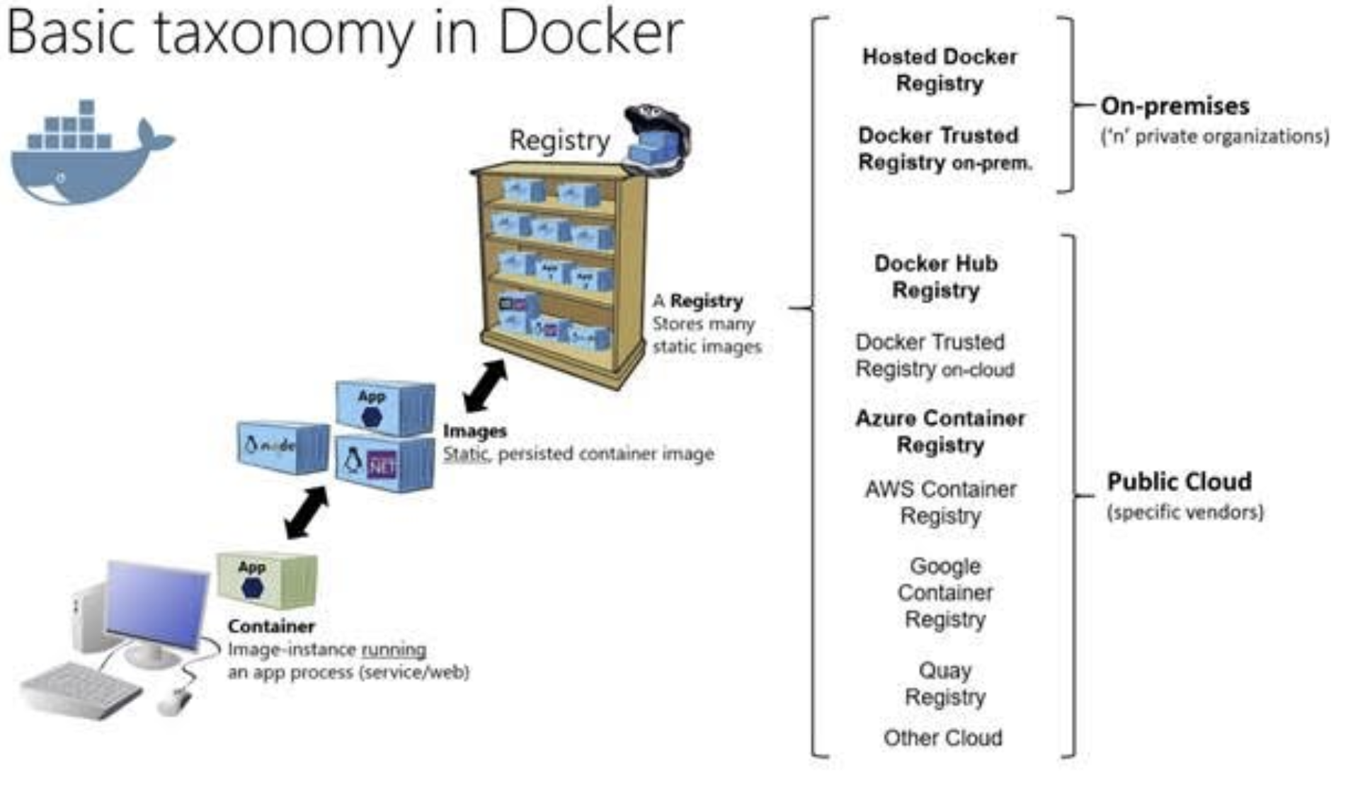

Les images placées dans un registre peuvent être versionnées et déployées dans différents environnements, offrant ainsi une unité de déploiement cohérente.

Les images officielles .NET Docker sont des images Docker créées et optimisées par Microsoft.

Intérêt docker :

- réduction des coûts de l’infrastructure

- scalabilite à la demande par le biais d’orchestrateurs

- mise dans le cloud

- in conteneur se lance en quelques secondes

À partir de l’hôte Docker, sous forme de volumes Docker :

Les volumes sont stockés dans une zone du système de fichiers hôte managée par Docker.

À partir de l’hôte Docker, sous forme de volumes Docker :

Les volumes sont stockés dans une zone du système de fichiers hôte managée par Docker.

À partir du conteneur Docker :

Docker fournit une fonctionnalité appelée système de fichiers par superposition. Elle implémente une tâche de copie sur écriture qui stocke les informations mises à jour dans le système de fichiers racine du conteneur.

Ainsi, les volumes de données sont conçus pour rendre des données persistantes indépendamment de la durée de vie du conteneur

Si vous supprimez un conteneur ou une image de l’hôte Docker, les données rendues persistantes dans le volume de données ne sont pas supprimées.

Ils facilitent le partage de données entre les conteneurs.

#### Les orchestrateurs

**Docker > « docker run <image> » :** *créér* *une* *seule* *instance* de notre application dans *un seul docker host*.

**Intérêts des orchestrateurs :** monter en charge, disponibilité, load balancing, *rapidité de services*.

* *Gère la monter en charge* de vos instances *de votre application*.
* Créer et *configure* le *nombre* *de* *réplicas* de votre clusteurs.
* Si une machine pète dans votre clusteurs, la redémarre.
* Gère aussi le *load balancing*.

**Les différents orchéstrateurs :**Swarm, Kubernetes, Mesos.

**Node :** une machine (une instance) qui contient votre application.

**Cluster :** un *groupe de machine qui sert le même service*, qui sert votre application, cela permet si une des machines pète que votre application reste toujours accessibles (*haute*-*disponibilité* / *rapidité* *de* *service*).

**Le rôle d’un orchestrateur :** *orchestrer* des *conteneurs*.

##### Kubernetes

###### Présentation :

Kubernetes a été *créé par Google*, c’est *actuellement* *le* *plus* *utilisé* et la plus part *des fournisseurs de Cloud le gère nativemen*t.

**Orchestrer un conteneur pour qu’il contienne 100 nœuds de votre image, comme si un des nœuds (une des instances) pète ou ne répond plus, votre application restera toujours accessible :**



**Scaler votre clusteur :**



**Backuper votre orchéstrateur :**



### Job schedulers

**Job scheduler :** *automated* *job* control system for *scheduling*, *monitoring*, *reporting*.

**Job :** une *commande*, un *éxécutable*, un *script*, un *batch*.

**Agent :** ce qui permet de *faire* *tourner* *vos* *jobs*.

#### Windows Task Scheduler

**Lancer le Task Scheduler de Windows :** taskschd.msc.

**Créer une job / une tâche :**



**Activer / désactiver ou modifier une tâche / un job :**



**Déterminer si votre job a fonctionné :**

* Event viewer > Apps and services > Microsoft > Windows > Task Scheduler > Operational.
* Mais le mieux c’est de *rajouter des logs dans Kibana* par application.

**Tester que votre job fonctionne :**

* *Il faut* absolument *que* l’executable de *votre job log des choses*, *sur ES par exemple*. Cela permet de *déterminer si il a fonctionné ou pas*.
* Voir si votre job a bien était lancé en regardant sur Event viewer > Apps and services > Microsoft > Windows > Task Scheduler > Operational.
* *Lancer une fois votre job* *et voir si il a bien réalisé le comportement esconté*.

#### Autosys

**À savoir :**

* *Au changement de status d’un job*, un *évênement* est *lancé* sur lequel vous pouvez vous abonner.

**Job attributes :**

* Job_name.
* Machine.
* Notification_id.
* Message.
* Date_conditions.
* Description.
* Owners.
* **Status :**
  + **Activated :** wait to start.
  + Failure.
  + Inactive.
  + Restart.
  + Running.
  + Start.
  + Success.
  + Terminated.

**Créer un job :** open JIL > specify job_name, machine_name, job_type.

**Killer un job :** sendevent -E KILLJOB -j job_name.Outils

#### Job Sql

### Script et commandes

#### Les fichiers cmd (sorte de bash)

**Écrire un commentaire :** rem comment.

**Lancer un éxécutable :** path argument1 argument2.

**Vérifier qu’un fichier ou un répertoire éxiste :** if [not] exist path.

**Créer un fichier ou un répertoire :** mkdir path.

**Copier des fichiers :** copy votresource votredestination.

#### Powershell

Affichertouteslescommandes**et fonctions disponibles :** get-alias.



Exemple**de fichier Powershell (.ps1) :**

### Infrastructure réseau

#### Résumé (architecture de sécurité)



#### Cluster & load balancing (haute disponibilité et monté en charges)

##### Cluster :

**Cluster :** désigne un *groupe de serveur comme un même serveur logique*, un cluster répond aux problématiques de :

* **Haute disponibilité :** *assure* la disponibilité, *l’accessibilité* *d’un* *service* informatique.
* **Montée en charge :** *capacité d’un système à fonctionner* correctement avec des charges de travail plus importantes, notre cas ça sera *la charge sera le nombre de requêtes*.



**Les types de cluster :**

* **Passif/actif :** double un serveur, un seul serveur gère les requêtes. *Si un serveur tombe en panne l’autre prend la relève*, cela permet de *gérer* un besoin de haute disponibilité.



* **Actif/actif :** duplique un serveur plusieurs fois, tous vos serveurs sont actifs, cela permet de *gérer* un besoin de montée en charge. On voit que la charge, *les requêtes sont partagées entre nos serveurs* et que si un serveur tombe ce sont vos autres serveurs qui vont gérer la charge. Ce type de cluster *implique* de devoir gérer des *problématiques* *de* *concurrence* sur vos *bases* *de* *données*



##### Le load balancing / La répartition de charges :

Le load balacing / *la répartition de charges est liée* seulement *aux clusters de types actif*/*actif*.

*Les* load balanceurs ou *répartiteurs de charges* ne gère que *la répartition de charges de type dynamique*.

**Un load balanceur ou répartiteur de charges :** c’est *un équipement informatique* *qui* a pour rôle de *répartir la charge entre plusieurs serveurs*. Il *vérifie* aussi que l’ensemble des serveurs *du* *clusters* sont *disponibles* *pour éviter d’envoyer des requêtes vers des serveurs indisponibles*. Il est utilisé pour gérer la répartition de charge de type dynamique. Si votre load balanceur ne répond plus, l’ensemble de votre application sera indisponible, il est donc pertinent de réfléchir à la *redondance de votre load balanceur* via un *cluster* *de* *type* *actif*/*passif*.



**Les types répartition de charges :**

* **Statique :** *la répartition de charge est décider* *avant le déploiement* des serveurs tels que la localisation, le type d’utilisateur, les adresses IP, etc… La répartition de charges n’est pas équilibrée entre les serveurs.
  + **Exemple :** le serveur A est réservé aux utilisateurs français et le serveur B aux utilisateurs britanniques.



* **Dynamique :** *définit par un load balanceur*.

**Les algorithmes / politiques de répartition de charges dynamiques :**

* **Round-robin :** une *requête* est *envoyée* *au* *premier* serveur, *puis* une *au* *second*, et *ainsi* *de* *suite jusqu'au dernier*, *puis* un tour est *recommencé* avec une première requête au premier serveur, etc.
* **Round-Robin pondéré :** *les serveurs de poids fort* prennent les premières requêtes et *en* *prennent davantage que ceux de poids faible*.
* **Moins de connexion :** assigne davantage de requêtes aux serveurs en exécutant le moins.
* **Moins de connexion, pondéré :** assigne davantage de requêtes aux serveurs en exécutant le moins en tenant compte de leur poids.

À vérifier :

**Fail over :** c’est la *stratégie* que vous mettez en place *lorsqu’un* de vos *serveurs* *tombe* *en* *panne*. Il est conseillé de *backuper* fréquemment vos *bases* de données, vos *serveurs* *et* vos *applications*.

**Fail back :** capacité de *réintégrer un serveur dans un clusteur*, *un* *serveur* *qui* *a* *été* *retiré* dans un clusteur *suite à* *une* défaillance / *panne*. Sans fail-back, il faudrait relancer l’intégralité du clusteur.

#### Proxy & reverse proxy

**Serveur proxy :** c’est un *serveur* *intermédiaire* *qui permet à un réseau internet d’accéder à internet*. Il permet de filtrer *les accès internet* tels que des sites pour adultes ou des facebook. Par exemple vous êtes en Chine vous n’avez pas accès à Facebook car vous utilisez le proxy de la Chine, pour contourner ce filtrage il faut alors utiliser un proxy qui est situé dans un autre pays. Il permet aussi d’*anonymiser* *un* *utilisateur* via un *masquage* *de* *son* adresse *IP* et d’*accélérer* *navigation* grâce à de la *compression* de données, filtrage de contenus lourd et un *cache*.



**Reverse proxy :** serveur *intermédiaire qui permet aux utilisateurs d’internet ou externes d’accéder à des serveurs internes.* Son rôle est de *protéger* le *réseau* *interne* *d’attaque* provenant de *l’extérieur*, c’est lui qui va porter le *chiffrement* *SSL*.



#### DMZ ou zone démilitarisée

**DMZ ou zone démilitarisée :** c’est un *sous* *réseau* *isolé* qui *sépare* le *réseau* *interne* *à* un réseau non sécurisé comme *internet*. Cette *séparation* est *faite* *par* *des* *firewalls*. En cas de piratage, le pirate n’aura accès qu’aux machines de la DMZ. À priori c’est le firewall qui permet de créer ce sous réseau nommé la DMZ.



LAN / DMZ / Internet sont 3 différents sous réseaux.

#### Firewall ou pare-feu

**Firewall :** il peut être *logiciel ou matériel* ou une combinaison des 2. *Son* *rôle* est de *définir les connections autorisées et interdites* mais aussi de *créer un sous réseau* (la *DMZ*). Il *analyse* les *communications* *et* *les* *filtres* en entrées et en sortie *puis* *les autoriser ou les interdits* en fonction des règles de sécurité en vigueur.



**Les règles de filtrage :**

* *Origine* ou *destination* des *paquets* (*IP*, *port* TCP ou UDP).
* Les *données*.
* Les *utilisateurs*.

**Les types de firewall :**

* **Sans états :** *regarde* *chaque* *paquet* *et* *le* *compare* *à* *une* *liste* *de* *règles* *de* *filtrage* appelé l’ACL ou Access Control List. *L’inconvénient* est que *l’administrateur* *doit* *autoriser* un *trop* *grand* *nombre* *d’accès* *pour* que le pare-feu offre une réelle *protection*.
* **À états :** si une connexion est autorisée alors implicitement tout les packages de l’échanges seront alors autorisées.
* **Applicatif :**



* **Identifiant :**



* **Personnel :**



#### DMZ, VIP, Load Balanceur, Gateway, ARR



* *Si* nous n’utilisons *pas de DMZ*, on doit *ouvrir* *chacunes* *des* *routes* *de* *notre* *application* ce qui est bien *plus long*.

**VIP :** c’est un *load* *balanceur* *avec* un *allias* *DNS* pour masquer et simplifier notre *infrastructure*.

**Règles d’ARR :** ce sont les *règles de redirection* d’une *requête* avec du pattern matching.

### Déploiement

#### IIS

**Accéder au répertoire qui contient votre site web :** IIS > Domain > Sites > select a site > Explore.



**Pages intéressantes :**



Recyle pools / restart server.

#### Netlify

*Pour* *que* votre *routing* *fonctionne* correctement, il faut rajouter le fichier _redirects avec cette configuration et à la racine de votre projet.



### Partager des repertoires entre plusieurs machines

*Clic* *droit* sur un *répertoire* > *shares* *with* > *sharing* > *advanced* sharing > [x] *share* *this* *folder* > *permission* > cocher tout et sélectionner l’user qui vous peut accéder.



·         **Résultat :** les répertoires sont accessibles depuis une autre machine.



## Projet perso (documentation Diablo II)

### Se connecter à ma base de production (dropbox)

Publish profile :



Mail : [DiabloIIEnriched@gmail.com](mailto:DiabloIIEnriched@gmail.com) / Lesiteur(something)

### Front

#### React

render() { return (<> ... </>) }

**Utiliser mdbreact avec du TS :** votre fichier doit avoir *l'extension tsx*.

**Tester le rendu de d’un déploiement :** serve -s build.

**Module CSS pour le dom shadow :** ItemViewer.module.css

**Afficher les composants (tree) enfants d’un composants :** this.props.children.

**JSX :** HTML.

**Afficher un composant si une condition est vraie :**

{Predicate() && <Component/> }

**Hériter d’un composant :** hériter du state et des props (extends)

**Cours variables / fichiers d configuration / package json et utilisation de config :**

var apiUrl = process.env.NODE_ENV;

import config from 'config'

#### Test > React Testing Library

La *recherche* des *éléments* HTML *est* *récursive*.

#### Test > Jest > Mock :

**Mocker une fonction qui ne fait rien :**

import jest from 'jest-mock'

const mock = jest.fn();

const mock = jest.fn(() => []);

const mock = jest.fn((x) => x + 42);

<XX onXX={mock}/>

#### JS > Linq :

**Where :** some.

**string contains :** includes.

#### TS > classes templatées :

interface Props<Element>

{  
    elements : Element[],

    Predicate : myFilter: (Element : any) => boolean

}

class XX extends Component<Props<Element>, {}>

#### TS :

**JSX Spread Attribute :**  {…data}

**Union type :**

type blablaEnum = «x » | “y”.

Array<blablaEnum>

#### 

#### Redux :

**Action :**

•         **Type :** *nom* de l'évênement.

•         **Payload :** *donné* de l'évênement.

**Epic :** un *evènenement* (une *action* avec un *type* et un *payload*), *qui* lance / *returne* *un autre évènemen*t.

•         Les *epics* sont *abonnées* *aux* *modifications* *du* *store* de *redux*, c'est pourquoi et comment *elle sont appelées lors d'un dispatch*.

•         Pour que vos *epics* (vos évènements) puisse *écouter* le *store*, il faut *connecter* votre *composant* au global *state et au store*.

function (action$: Observable<Action>, state$: StateObservable<State>): Observable<Action>;

epic(action$, state$).subscribe(store.dispatch)

•         **Exemple d'epic :**

const pingEpic = action$ => action$.pipe(

  filter(action => action.type === 'PING'),

  mapTo({ type: 'PONG' })

);

**Lancer un évênement (une action) :** store.dispatch({ type: 'PING' });

#### CSS :

Card : une élément dans une liste

## Ce qui reste

### Recherches Roadmap

#### Futures sujets

Web Socket

Azure Service Bus

Azure Cosmos DB

Recherches :

- FB Connect, owin

- Model First

- Asp Net Core : authentification via google, facebook et tout ça.

Projets perso :

- Utiliser webpack dans un projet asp.net core (portfolio refait en asp.net core angular).

- installer TFS en tant que système de versionning de b ase de données sur Sql Server.

- M'avancer sur les technologies :jenkins, azure.

- Améliorer mon tool avec des fonctions lodash mais osef.

#### C#

MOA : métrise d’ouvrage, aller vior les clients, traduire leur besoin en cahier des charges et développer les tâches qui en découlent.

[Table(« tableName »)]

IExpandableObject.

ISingletonDependancy.?

GDL

Solia

CLR, DCR, CLI

L’utilisation du mot clé new sur une méthode pour redéfinit cette dernière.

AppDomain.

Var VS Dynamic.

Thread VS Process.

Thread VS Parallelisation.

Singleton threadé ?

Volatile.

Interlock.

Mutex.

Semaphore et SemaphoreSlim.

Boxing / unboxing.

Pattern publisher & subscriber.

Quand est-ce que le GC est appelé et que fait-il ?

GC.GetGeneration(à et GC.Collect()

Finally avec return

Xmlserializer utilisation.

Livre : Patterns of Parallel Programming" by Stephen Toub

Les jobs.

Le filesystem.

Convariance.

* + Contrevariance.
  + DTO Design Pattern.
  + Linq :
    - Ancestors
    - Descendants
    - DescendantsNodes
    - Elements
    - InDocumentOrder
    - Nodes

#### SQL Server

Recherches :

* Intégration continue sur les tests unitaires avec Jenkins :
  + Lancer vos tests unitaires à intervalles régulier.
  + Versionné correctement une base de données
  + Construire un pipeline de test.
  + Pusher ou accepter un coomit sur une branche seulement s’il réussi tout le pipeline de test.
* Sql :
  + Versionner nos bases, nos SP, nos vues, etc..
  + Restaurer une partie des bases, SP, etc.. avec des dates.

Tester et faire fonctioner les requêtes :

- Select cast(scope_identity() as int)

- FOR XML (Path root)

- openjson, json to data, json to request.

- Migration.

- Base de données mirroir.

- Backup de base de données.

Les curseurs : open, close, deallocate, declare cursor, fetch.

Tous les mots clés.

CRUD : then insert, then update set.

Les fonctions : convert(datetime, 'format'), getdate(), replace(), cast(), rtrim(), isnull, max().

#### JavaScript | jQuery

ES 2015.

Syntaxe JSX.

Les évênements : preventDefault, stopPropagation.

#### ASP Net Core 2.0

Cache Http.

Data Annotations.

Action Filters.

Html.Raw et Ajax.JavaStringEncode.

FormValue, QueryString, RouteValue.

Utilisation des sessions sous Asp Net Core 2.0.

Utilisation des middlewares des sessions et des cookies.

La classe HttpApplication.

Validation de formulaire : https://docs.microsoft.com/fr-fr/aspnet/core/mvc/models/validation et http://www.tutorialsteacher.com/mvc/htmlhelper-validationmessage

#### Réseau

VPC.

Passerelle interne.

Gateway.

Subnet.

Sous réseau public et privée.

Auto-scaling.

### Méthodologies de travail

*Définir* une *stratégie* complète *avant* *de* *commencer* un *ticket*.

Utiliser *l’extension* chrome *getliner* pour *surligner* des éléments dans une page pour *gagner* *du* *temps* et *copier* tout ce que vous avez *surligner* *dans* *votre* *cours*.



#### Lecture / compréhension rapide

**Ma méthodologie (Mohamed Koussa) :**

* Tu *lis* *l’introduction*, la *préface* et la *conclusion* à fond.
* Tu *survole* tout le texte une première fois *très* *rapidement* sans lire.
* Tu *lis* *rapidement* le reste.
* Tu écris une *brain* *map* plutôt que de prendre des notes complètes.

### Anglais

Data et information sont invariables, ils ne prennent jamais de ‘s‘.

The following hashtag details, hashtag ne prend pas de ‘s’ car c’est le dernier mot qui prend le plusriel.

### Support générique

Avoir une *boîte* *mail spécifique* pour notre *support*.

Pouvoir *catégoriser* nos *mails*.

Avoir *différents* *répertoires* *pour améliorer leur suivi* (todo, in progress, done, osef).